Contribution à l'interopérabilité des systèmes hétérogènes de l'administration électronique fondée sur les microservices et l'architecture orientée événements
Une étude de cas
Présentée par
NGWABA BIMBALA Joseph
Thèse présentée en vue de l'obtention du grade de docteur
2026

DÉDICACE
.

REMERCIEMENTS

RÉSUMÉ

ABSTRACT
Fragmented public information systems limit integrated service delivery in the Democratic Republic of the Congo (DRC). This research aims to design and evaluate an interoperability framework suited to a decentralized administration characterized by technological heterogeneity and uneven infrastructure capacity.
The study combines Design Science Research, an embedded case study, a questionnaire administered to 34 purposively selected respondents, observation of 24 municipal offices in Kinshasa, interviews, documentary analysis, and expert assessment. The diagnosis shows that 32 respondents report an information system, whereas 6 report intra-institutional integration and 3 report inter-institutional integration. These results describe the study sample and are not statistically representative estimates of the national administration.
The proposed artifact integrates the legal, organizational, semantic, and technical dimensions of interoperability within a municipal, provincial, and national federation. It combines event-driven microservices, governed APIs, registries, trust mechanisms, traceability, and observability while preserving institutional responsibilities and authoritative data within their bounded contexts.
A prototype comprising three domain microservices and one composition service was evaluated in two independent European VPS environments representing Gombe and Lemba. All 218 functional assertions passed. The maximum reported server-side P99 was 34 ms, and the measured maximum throughput reached 132 requests per second under the tested conditions. Delays observed from Kinshasa nevertheless highlight the importance of wide-area delivery conditions.
The research establishes contextual technical feasibility rather than nationwide production certification. It recommends phased implementation supported by enforceable governance, semantic standards, lawful exchange, sustainable infrastructure, and capacity development. Large-scale performance, security, failure recovery, and event convergence require further validation.
Keywords: E-government; interoperability; microservices; event-driven architecture; data governance; Democratic Republic of the Congo.
TABLE DES MATIÈRES
DÉDICACE i
REMERCIEMENTS ii
RÉSUMÉ iii
ABSTRACT iv
LISTE DES SIGLES, ABRÉVIATIONS ET ACRONYMES x
LISTE DES FIGURES xiv
LISTE DES TABLEAUX xvi
INTRODUCTION GÉNÉRALE 1
0.1 Contexte et cadre de l'étude 1
0.2 Problématique et lacune de la recherche 3
0.2.1 Problème empirique en République démocratique du Congo 3
0.2.2 Lacune scientifique et de conception 5
0.3 Justification, importance et originalité 6
0.3.1 Importance scientifique 6
0.3.2 Importance pratique et pour les politiques publiques 7
0.4 Finalité et objectifs de la recherche 8
0.4.1 Objectif général 8
0.4.2 Objectifs spécifiques 8
0.5 Questions de recherche 9
0.6 Hypothèses de recherche 10
0.7 Thèse centrale, modèle conceptuel et contributions attendues 11
0.7.1 Thèse centrale 11
0.7.2 Logique conceptuelle et causale 11
0.7.3 Contributions attendues 13
0.8 Périmètre et méthodologie de la recherche 13
0.8.1 Conception et stratégie de recherche 13
0.8.2 Unité d'analyse, population et échantillonnage 14
0.8.3 Collecte des données 14
0.8.4 Traitement et analyse des données 15
0.8.5 Conception, démonstration et évaluation de l'artefact 17
0.8.6 Qualité de la recherche, éthique et délimitations 18
0.9 Système de référencement 18
0.10 Subdivision du travail 18
CHAPITRE 1 CADRE CONCEPTUEL ET THÉORIQUE 21
1.1 Cadre conceptuel 22
1.1.1 Service public 22
1.1.2 Administration électronique 22
1.1.3 Évolution des technologies distribuées dans l'administration électronique 28
1.1.4 Interopérabilité 36
1.1.5 Ingénierie des niveaux de service pour l'administration électronique 43
1.1.6 Transactions de microservices et modèles SAGA dans l'administration électronique 50
1.1.7 Formalisme mathématique de la granularité des microservices dans les systèmes d'administration électronique 60
1.2 Cadre théorique 70
1.2.1 Principes de la conception pilotée par le domaine 70
1.2.2 Séparation des responsabilités de commande et de requête 72
1.2.3 Persistance par événements 74
1.2.4 Production et consommation d'événements par les services 75
1.2.5 Flux d'information dans un environnement multiniveau 77
CHAPITRE II. MÉTHODOLOGIE DE LA RECHERCHE 80
2.1 Introduction 80
2.2 Paradigme de recherche et dispositif général 81
2.2.1 Justification du recours à la recherche en science de la conception 81
2.2.2 Étude de cas enchâssée et stratégie de mobilisation de sources multiples 81
2.2.3 Types d'artefacts et productions de la recherche 83
2.3 Processus de recherche en science de la conception 83
2.3.1 Identification du problème et justification 84
2.3.2 Définition des objectifs d'une solution 85
2.3.3 Conception et développement 85
2.3.4 Démonstration 86
2.3.5 Évaluation 86
2.3.6 Communication 87
2.4 Contexte de recherche, unité d'analyse et délimitation du cas 89
2.4.1 Contexte de l'étude 89
2.4.2 Unité d'analyse 89
2.4.3 Délimitation du cas et sources de données probantes 90
2.5 Population, échantillonnage et profil des répondants 91
2.5.1 Population d'intérêt 91
2.5.2 Technique d'échantillonnage raisonné 91
2.5.3 Critères d'inclusion et d'exclusion 92
2.5.4 Composition institutionnelle de l'échantillon 92
2.6 Méthodes et instruments de collecte des données 93
2.6.1 Questionnaire de diagnostic institutionnel 93
2.6.2 Entretiens semi-directifs 94
2.6.3 Observation directe et notes de terrain 95
2.6.4 Analyse documentaire 95
2.6.5 Période d'enquête de terrain et modalités d'administration 95
2.7 Préparation et analyse des données 96
2.7.1 Codage, nettoyage et gestion des données 96
2.7.2 Analyse quantitative 96
2.7.3 Analyse thématique qualitative 97
2.7.4 Triangulation et convergence des données probantes 97
2.7.5 Outils d'analyse 97
2.8 Conception, mise en œuvre et évaluation expérimentale de l'artefact 98
2.8.1 Spécification et architecture de l'artefact 98
2.8.2 Mise en œuvre et déploiement du prototype 99
2.8.3 Environnement expérimental 99
2.8.4 Tests fonctionnels et d'interopérabilité 99
2.8.5 Procédure d'évaluation des performances 100
2.8.6 Tests de résilience et de reprise après défaillance 101
2.9 Évaluation par les experts 102
2.9.1 Sélection et profils des experts 102
2.9.2 Critères et instrument d'évaluation 102
2.9.3 Analyse des retours et révision de l'artefact 102
2.10 Qualité, fiabilité et reproductibilité de la recherche 103
2.10.1 Qualité des données d'enquête et des données qualitatives 103
2.10.2 Validité de l'évaluation de l'artefact 103
2.10.3 Reproductibilité et piste d'audit 104
2.11 Considérations éthiques et juridiques 104
2.12 Matrice d'alignement de la recherche 106
2.13 Limites méthodologiques 107
CHAPITRE 3 CONSTATS ET RÉSULTATS 108
3.1 Introduction 108
3.2 Constats sur l'état actuel de l'interopérabilité de l'administration électronique 108
3.2.1 Systèmes d'information existants 109
3.2.2 Intégration intra-institutionnelle 110
3.2.3 Intégration interinstitutionnelle 110
3.2.4 Mécanismes existants d'échange de données 110
3.2.5 Adoption des API 110
3.2.6 Infrastructures cloud et centres de données 111
3.2.7 Normes et registres d'interopérabilité 111
3.3 Constats issus de l'artefact de recherche en science de la conception 113
3.3.1 Cadre d'interopérabilité proposé 113
3.3.2 Paradigme administratif décentralisé 116
3.3.3 Numéro d'identification national 122
3.3.4 Conception de l'architecture intégrée 127
3.3.5 Moteur de décision de routage 137
3.3.6 Mise en œuvre des API 138
3.3.7 Coordination des requêtes 141
3.3.8 Mise en œuvre du courtier de messages 141
3.3.9 Paradigme de réseau et d'hébergement 153
3.4 Résultats fonctionnels et non fonctionnels 155
3.4.1 Spécifications fonctionnelles 155
3.4.2 Sécurité et spécifications non fonctionnelles 158
3.4.3 Stratégies de performance 166
3.4.4 Fiabilité et reprise 170
3.4.5 Cohérence à terme et résolution des conflits 178
3.4.6 Capacité de passage à l'échelle 181
3.5 Résultats du prototype et du déploiement 183
3.5.1 Conteneurisation 184
3.5.2 Orchestration Kubernetes 186
3.5.3 Feuille de route de mise en œuvre et faisabilité 189
3.5.4 Conception du prototype du système d'administration électronique 196
3.5.5 Granularité, cohésion, couplage et propriétés architecturales des microservices 197
3.6 Résultats de l'évaluation comparative des performances 207
3.6.1 Périmètre de l'évaluation comparative et classification des éléments probants 208
3.6.2 Latence côté serveur et efficacité de l'exécution polyglotte 210
3.6.3 Capacité de passage à l'échelle, débit soutenu et distribution des appels 212
3.6.4 Comparaison des fournisseurs et effets du réseau 214
3.6.5 Fiabilité interhôtes et qualité du réseau 215
3.6.6 Efficience des ressources, disponibilité et processus distribués 216
3.7 Synthèse des principaux résultats 219
CHAPITRE 4 ÉVALUATION, DISCUSSION ET RECOMMANDATIONS 220
4.1 Introduction 220
4.2 Méthodologie d'évaluation 220
4.2.1 Panel d'experts universitaires 220
4.2.2 Panel de responsables informatiques de l'administration 221
4.2.3 Participation à l'évaluation et portée des données probantes 222
4.3 Critères d'évaluation 223
4.4 Résultats de l'évaluation 224
4.4.1 Évaluation de la pertinence 224
4.4.2 Évaluation de l'exhaustivité 225
4.4.3 Évaluation de la faisabilité 225
4.4.4 Évaluation par les responsables informatiques de l'administration 226
4.5 Discussion des résultats 226
4.5.1 Orientation interprétative 226
4.5.2 État actuel de l'interopérabilité de l'administration électronique 227
4.5.3 Artefact de science de la conception 229
4.5.4 Résultats du prototype et des performances 233
4.5.5 Résilience et reprise après défaillance 236
4.5.6 Questions de recherche et hypothèses 237
4.5.7 Contributions de la recherche 237
4.5.8 Implications pratiques et pour les politiques publiques 238
4.5.9 Limites et menaces pour la validité 239
4.6 Recommandations 239
4.6.1 Conditions favorables à une administration numérique durable 240
4.6.2 Recommandations propres à la RDC 242
4.7 Synthèse du chapitre 246
CONCLUSION GÉNÉRALE 247
RÉFÉRENCES BIBLIOGRAPHIQUES 250
ANNEXES 258
ANNEXE A INSTRUMENTS DE COLLECTE DES DONNÉES ET DISPOSITIONS ÉTHIQUES 259
A.1 Notice d'information des participants 259
A.2 Formulaire de consentement éclairé 259
A.3 Questionnaire de diagnostic institutionnel 259
A.4 Guide d'entretien semi-directif 261
A.5 Grille d'observation directe 262
A.6 Règles de codage et de traitement des données 263
ANNEXE B DOCUMENTATION DE L'ÉCHANTILLONNAGE DES RÉPONDANTS ET DU TRAITEMENT DES DONNÉES 264
B.1 Sources de données probantes et rôles analytiques 264
B.2 Population étudiée, unité d'analyse et délimitation du cas 265
B.3 Stratégie d'échantillonnage et sélection des participants 265
B.4 Composition des répondants et sources institutionnelles 266
B.5 Instruments de collecte des données 268
B.6 Période d'enquête de terrain, administration et garanties éthiques 269
B.7 Préparation, codage et nettoyage des données 270
ANNEXE C ÉVALUATION DE L'ARTEFACT ET TRAÇABILITÉ DE LA RECHERCHE 273
C.1 Instrument d'évaluation par les experts 273
C.2 Instrument d'évaluation par les responsables informatiques de l'administration 274
C.3 Matrice de traçabilité de la recherche en science de la conception 275
ANNEXE D PROTOCOLE DE CAPTURE DES INTERFACES ET INDEX DES EMPLACEMENTS RÉSERVÉS 276
D.1 Protocole et index des captures 276

LISTE DES SIGLES, ABRÉVIATIONS ET ACRONYMES
Sigle ou abréviation | Signification
ABAC | Contrôle d'accès fondé sur les attributs
ACID | Atomicité, cohérence, isolation et durabilité
AE | Expert universitaire ; préfixe des codes d'évaluateur
ANCY | Agence nationale de cybersécurité
API | Interface de programmation d'application
APD | Autorité de protection des données
ARPTC / ARPTIC | Autorité de régulation de la poste et des télécommunications du Congo ; variantes présentes dans le manuscrit
BFF | Service backend dédié au frontal (Backend for Frontend)
BPMN | Modèle et notation des processus métier (Business Process Model and Notation)
CA | Autorité de certification
CAP | Cohérence, disponibilité et tolérance au partitionnement
CDC | Capture des modifications de données
CDN | Réseau de diffusion de contenu
CI/CD | Intégration continue et livraison ou déploiement continus
CMRAP | Structure chargée de la réforme de l'administration publique, désignée sous ce sigle dans l'étude
CNN | Conseil national du numérique
CPU | Unité centrale de traitement ; processeur
CQRS | Séparation des responsabilités de commande et de requête
CRDT | Type de données répliqué sans conflit
DDD | Conception pilotée par le domaine
DDoS | Déni de service distribué
DLQ | File de lettres mortes
DNS | Système de noms de domaine
DSR | Recherche en science de la conception (Design Science Research)
EDA | Architecture orientée événements
EGDI | Indice de développement de l'administration électronique
EIF | Cadre européen d'interopérabilité
G2B | Relations de l'administration avec les entreprises
G2C | Relations de l'administration avec les citoyens
G2G | Relations entre administrations
GO | Responsable de l'administration ; préfixe des codes d'évaluateur
gRPC | Cadre logiciel d'appels de procédure à distance
H | Hypothèse de recherche ; préfixe des identifiants
HSM | Module matériel de sécurité
HTTP | Protocole de transfert hypertexte
HTTPS | HTTP sécurisé par TLS
IAM | Gestion des identités et des accès
ID | Identifiant
IEC | Commission électrotechnique internationale
IoT | Internet des objets
ISO | Organisation internationale de normalisation
JSON | Format de représentation des données JavaScript Object Notation
JWT | Jeton JSON Web Token
KPI | Indicateur clé de performance
mTLS | Authentification mutuelle au moyen de TLS
NIF | Cadre national d'interopérabilité (National Interoperability Framework)
NIN | Numéro d'identification national
OAuth | Protocole d'autorisation déléguée
OCDE / OECD | Organisation de coopération et de développement économiques
OCP | Principe ouvert/fermé
OIDC | OpenID Connect ; protocole d'authentification
ONU / UN | Organisation des Nations Unies
P50 / P95 / P99 | Percentiles 50, 95 et 99 d'une distribution
PKI | Infrastructure à clés publiques
PNN2 | Plan national du numérique 2026–2030
PPP | Partenariat public-privé
PVC | Demande de volume persistant dans Kubernetes
QoS | Qualité de service
R | Environnement de calcul statistique utilisé pour l'analyse
RAM | Mémoire vive
RBAC | Contrôle d'accès fondé sur les rôles
RDC / DRC | République démocratique du Congo
REST | Style architectural Representational State Transfer
RGPD / GDPR | Règlement général sur la protection des données
RPO | Objectif de point de reprise
RQ | Question de recherche ; identifiant Research Question conservé
RTO | Objectif de temps de reprise
RTT | Temps d'aller-retour sur le réseau
SAGA | Coordination de transactions locales avec mécanismes de compensation
SIG / GIS | Système d'information géographique
SLA | Accord de niveau de service
SLEPT | Dimensions sociale, juridique, économique, politique et technologique
SLI | Indicateur de niveau de service
SLO | Objectif de niveau de service
SMS | Service de messages courts
SO | Objectif spécifique ; identifiant Specific Objective conservé
SOA | Architecture orientée services
SQL | Langage de requête structuré
SRE | Ingénierie de fiabilité des sites (Site Reliability Engineering)
SSL | Protocole Secure Sockets Layer
SSO | Authentification unique
TELOS | Évaluation de la faisabilité technique, économique, juridique, opérationnelle et calendaire
TIC / ICT | Technologies de l'information et de la communication
TLS | Protocole de sécurisation des communications de transport
TOGAF | Cadre d'architecture d'entreprise The Open Group Architecture Framework
TTL | Durée de vie
UA / AU | Union africaine
UE / EU | Union européenne
UI | Interface utilisateur
UPS | Alimentation sans interruption ; onduleur
URL | Adresse d'une ressource sur le Web
USAID | Agence des États-Unis pour le développement international
UUID | Identifiant universellement unique
VM | Machine virtuelle
VPN | Réseau privé virtuel
VPS | Serveur privé virtuel
WACS | Système de câble sous-marin West Africa Cable System
XML | Langage de balisage extensible

LISTE DES FIGURES
Figure 1.1 Logique conceptuelle et causale de la recherche 12
Figure 1.1. Étapes de l'évolution de l'administration numérique vers la gouvernance intelligente 26
Figure 1.2. Étapes de maturité de l'administration électronique 28
Figure 1.3. Comparaison des architectures monolithiques et de microservices 31
Figure 1.4. Évolution de l'architecture monolithique vers l'architecture de microservices 33
Figure 1.5. Évolution des technologies distribuées dans l'administration électronique 35
Figure 1.6. Cycle de vie des SLI, SLO et SLA 50
Figure 1.7. Flux standardisé de transactions SAGA et compensation en ordre inverse 51
Figure 1.8. Réseau de Petri généralisé du patron SAGA avec compensation en ordre inverse 56
Figure 1.9. Projection du graphe d'accessibilité pour une SAGA générique 59
Figure 1.10. Architecture en couches associant CQRS et persistance par événements 73
Figure 1.11. Flux de données associant CQRS et persistance par événements 75
Figure 1.12. Formalisme de production et de consommation d'événements interservices 76
Figure 1.13. Réseau d'échange d'information multiniveau 78
Figure 2.1 Cycle de recherche en science de la conception appliqué à l'étude 84
Figure 2.2 Méthodologie globale de la recherche et intégration de l'étude de cas 88
Figure 3.1. Niveau déclaré de préparation à l'administration numérique et à l'interopérabilité 112
Figure 3.2. Cadre d'interopérabilité de l'administration électronique à quatre couches 115
Figure 3.3. Compétences juridictionnelles et services publics exclusifs 116
Figure 3.4. Modèle de services d'administration électronique orienté événements 118
Figure 3.5. Cadre de responsabilité et de maîtrise des données, de consentement et de contrôle d'accès 119
Figure 3.6. Le numéro d'identification national comme fondement des services d'administration électronique 124
Figure 3.7. Constitution et synchronisation orientées événements du dossier citoyen fédéré 126
Figure 3.8. Cadre souverain multicouche 128
Figure 3.9. Cycle de vie de la réingénierie des processus métier 130
Figure 3.10. Architecture de l'échelon municipal 132
Figure 3.11. Architecture de l'échelon provincial 133
Figure 3.12. Architecture de l'échelon national 134
Figure 3.13. Architecture fédérée globale de l'administration électronique 136
Figure 3.14. Moteur de décision de routage 138
Figure 3.15. Écosystème Kafka et composants fondamentaux 142
Figure 3.16. Architecture Kafka de diffusion d'événements en continu à trois échelons 144
Figure 3.17. Séquence de traitement d'un groupe de consommateurs Kafka 145
Figure 3.18. Séquence de production et de réplication Kafka 146
Figure 3.19. Chaîne d'événements reliant l'enregistrement d'une naissance au NIN et aux services sociaux 148
Figure 3.20. Chaîne d'événements d'enregistrement des décès et de clôture des services 149
Figure 3.21. Parcours d'intégration des microservices et principaux artefacts 150
Figure 3.22. Architecture hybride d'hébergement souverain et de classification des données 154
Figure 3.23. Chaîne de confiance de la PKI gouvernementale 159
Figure 3.24. Architecture de sécurité multizone de l'administration électronique 160
Figure 3.25. Cadre de protection des données en transit 164
Figure 3.26. Boucle de rétroaction entre mise à l'échelle automatique et contrôles de santé 175
Figure 3.27. Processus de mise à jour des vecteurs de version et de résolution des conflits 178
Figure 3.28. Processus optimisé de mise à jour du versionnement et de résolution des conflits 180
Figure 3.29. Cycle DevOps de déploiement et d'exploitation des conteneurs 184
Figure 3.30. Processus de conteneurisation 185
Figure 3.31. Processus de conteneurisation avec Kubernetes 187
Figure 3.32. Déploiement Kubernetes au niveau municipal 188
Figure 3.33. Déploiement Kubernetes au niveau provincial 188
Figure 3.34. Déploiement Kubernetes au niveau national 189
Figure 3.35. Feuille de route en cinq phases pour la mise en œuvre de l'architecture d'administration électronique proposée 191
Figure 3.36. Latences P50, P95 et P99 mesurées côté serveur par point de terminaison sur l'hôte Gombe 210
Figure 3.37. Latence médiane mesurée de /health pour les microservices polyglottes sur le réseau Docker interne 211
Figure 3.38. Distribution mesurée de 50 requêtes côté serveur pour un dossier citoyen à 360° couvrant trois communes sur Gombe 212
Figure 3.39. Enveloppe modélisée de latence en fonction de la concurrence pour le dossier fédéré à 360°, calibrée sur les mesures fournies 213
Figure 3.40. Débit mesuré selon l'augmentation de la concurrence, montrant le plateau du BFF à processus de traitement unique et le maximum observé 213
Figure 3.41. Latence P50 mesurée telle qu'observée par l'utilisateur depuis Kinshasa pour Gombe chez Hetzner et Lemba chez Contabo 215
Figure 3.42. Pertes de paquets, RTT interhôtes et gigue mesurés entre le nœud Lemba de Contabo et le nœud Gombe de Hetzner 215
Figure 3.43. Utilisation du processeur mesurée pour les 14 conteneurs de l'hôte Gombe le 21 octobre 2026 216
Figure 3.44. Disponibilité modélisée des composants au regard des références de niveau de service de 99.90% et 99.95% 217
Figure 3.45. Temps d'achèvement P50 et P95 modélisés pour les processus distribués de type saga 217
Figure 3.46. Comparaison qualitative du monolithe centralisé et de l'architecture fédérée de microservices sur une échelle de 1–5 218
Figure 4.1. Conditions favorables comme facteurs modérateurs de l'impact architectural 241
Figure B.1 Répartition des répondants au questionnaire par groupe institutionnel 267
Figure B.2 Processus de traitement des données d'enquête et de présentation des résultats 271

LISTE DES TABLEAUX
Tableau 1.1. Couches du cadre européen d'interopérabilité 37
Tableau 1.2. Comparaison des cadres d'interopérabilité européen, africains et ISO 39
Tableau 1.3. Catégories d'indicateurs de niveau de service, formules et exemples d'administration électronique 44
Tableau 1.4. Objectifs de niveau de service et budgets d'erreur mensuels selon la criticité des services 45
Tableau 1.5. Composantes requises des accords de niveau de service de l'administration électronique 47
Tableau 1.6. Classification de la gravité, du temps de reprise et du point de reprise 48
Tableau 1.7. Défaillances documentées de services d'administration électronique et préjudices subis par les citoyens 48
Tableau 1.8. Critères de décision relatifs à la granularité et pondérations 68
Tableau 1.9. Composantes fondamentales de la conception pilotée par le domaine 71
Tableau 2.1 Dispositif de recherche et catégories de données probantes 82
Tableau 2.2 Artefacts de science de la conception produits par l'étude 83
Tableau 2.3 Sources de données probantes et périmètres analytiques 90
Tableau 2.4 Composition institutionnelle des répondants au questionnaire 92
Tableau 2.5 Items du questionnaire et indicateurs de diagnostic 94
Tableau 2.6 Outils d'analyse des données et productions 98
Tableau 2.7 Métriques d'évaluation du prototype 100
Tableau 2.8 Principaux contrôles de qualité des données 103
Tableau 2.9 Alignement des questions de recherche, des objectifs, des hypothèses et des données probantes 106
Tableau 3.1. Indicateurs de l'état actuel de l'interopérabilité de l'administration électronique (n = 34) 108
Tableau 3.1. Indicateurs de l'état actuel de l'interopérabilité 111
Tableau 3.2. Acteurs de la propriété des données et leurs rôles (sur la base du Code du numérique de la RDC) 120
Tableau 3.3. Outils de documentation OpenAPI et de portail pour développeurs 140
Tableau 3.4. Spécifications de redondance de Kafka par échelon de gouvernance 147
Tableau 3.5. Classification du stockage des jetons 164
Tableau 3.6. Intensité relative des ressources par phase et ligne de financement PNN2 193
Tableau 3.7. Matrice d'évaluation des risques selon les dimensions TELOS 194
Tableau 3.8. Pile technologique par couche architecturale 196
Tableau 3.9. Périmètres des services applicatifs mis en œuvre et évalués à la section 3.6 198
Tableau 3.10. Scores des composantes de granularité des services évalués 199
Tableau 3.11. Métriques de cohésion, de couplage, de décision et de criticité 199
Tableau 3.12. Profil du service Population 200
Tableau 3.13. Profil du service Police Records 201
Tableau 3.14. Profil du service Property Registry 202
Tableau 3.15. Profil du Dashboard BFF 203
Tableau 3.16. Principales dépendances et contrôles du couplage 205
Tableau 3.17. Relation entre les patrons et les éléments probants de la section 3.6 205
Tableau 3.18. Contrôles d'acceptation architecturale 206
Tableau 3.19. Interfaces de supervision 207
Tableau 3.20. Déploiement empirique évalué 208
Tableau 3.21. Classification des éléments probants présentés dans les figures 3.36–3.46 209
Tableau 4.1. Composition du panel d'experts universitaires 221
Tableau 4.2. Composition du panel de responsables informatiques de l'administration 221
Tableau 4.3. Participation à l'évaluation et notes agrégées rapportées 223
Tableau 4.4. Critères d'évaluation et méthodes d'appréciation 223
Tableau APP.1 Organisation et finalité des annexes 258
Tableau A.1 Formulaire de consentement éclairé 259
Tableau A.2 Questionnaire sur l'interopérabilité et la maturité numérique 259
Tableau A.3 Guide d'entretien et catégories de données probantes attendues 261
Tableau A.4 Domaines d'observation et indicateurs 262
Tableau A.5 Règles de codage des réponses 263
Tableau B.1 Sources de données probantes et rôles analytiques 264
Tableau B.2 Critères d'inclusion et d'exclusion des participants 265
Tableau B.3 Composition institutionnelle de l'échantillon du questionnaire 266
Tableau B.4 Structure des instruments de collecte des données 268
Tableau B.5 Traçabilité entre les items du questionnaire et les indicateurs rapportés 268
Tableau B.6 Règles de codage des réponses 271
Tableau B.7 Outils d'analyse des données et utilisations 272
Tableau C.1 Instrument d'évaluation scientifique de l'artefact 273
Tableau C.2 Instrument d'évaluation contextuelle par les praticiens 274
Tableau C.3 Alignement des objectifs, des données probantes et des artefacts 275
Tableau D.1 Captures d'interfaces prévues 276

INTRODUCTION GÉNÉRALE

0.1 Contexte et cadre de l'étude
L'administration numérique ne se définit plus uniquement par la présence d'ordinateurs, de sites web institutionnels ou de formulaires électroniques. Sa maturité dépend de la capacité des institutions publiques à combiner des données de référence, des responsabilités administratives et des capacités numériques afin d'assurer intégralement des services qui dépassent les frontières organisationnelles. L'enregistrement des naissances, la délivrance des passeports, la fiscalité, la protection sociale, l'administration foncière, la santé publique, l'immatriculation des entreprises et les services de justice requièrent généralement la participation de plusieurs institutions. Leur efficacité dépend donc de la capacité de systèmes et d'organisations indépendants à échanger des données et à exploiter les informations échangées de manière licite, sécurisée et cohérente. L'interopérabilité constitue, par conséquent, une capacité fondamentale de l'administration numérique plutôt qu'une amélioration technique facultative (European Commission, 2017; Gottschalk, 2009).
La République démocratique du Congo offre un cadre particulièrement pertinent pour l'étude de ce problème. Les institutions publiques ont acquis des systèmes d'information à différentes périodes, dans le cadre de programmes distincts, auprès de fournisseurs différents, au moyen de technologies diverses et selon des mandats institutionnels variés. Ces systèmes utilisent des bases de données, des langages de programmation, des identifiants, des modèles de données, des mécanismes de sécurité et des procédures administratives hétérogènes. Dans de nombreux cas, les applications qui en résultent reproduisent les frontières des institutions qui les ont commandées : chaque organisation recueille et conserve sa propre version des données relatives aux citoyens ou à l'administration et ne dispose d'aucun mécanisme normalisé pour découvrir, vérifier ou réutiliser les services et les enregistrements gérés ailleurs. Le pays connaît ainsi une forme électronique de fragmentation administrative, dans laquelle les données existent, mais ne peuvent être mobilisées de manière fiable au service de prestations publiques intégrées.
Le contexte national accentue cette difficulté. La RDC s'étend sur plus de 2.3 millions de kilomètres carrés, comprend 26 provinces et présente une importante diversité géographique, linguistique, économique et infrastructurelle. La connectivité, l'électricité, les équipements et les compétences spécialisées restent inégalement répartis. Le diagnostic de l'économie numérique réalisé par la Banque mondiale a relevé des limitations persistantes en matière de couverture à haut débit, d'accessibilité financière, d'infrastructures et de capacités institutionnelles, tandis que l'Enquête des Nations Unies sur l'administration électronique continue de classer la RDC parmi les pays devant accomplir des progrès substantiels en matière de services en ligne, d'infrastructures de télécommunications et de capital humain (World Bank Group, 2020; United Nations, 2024). Ces conditions ne sont pas accessoires à l'architecture : elles déterminent si une solution technique peut être déployée, exploitée, sécurisée, maintenue et étendue au-delà de la capitale.
L'organisation constitutionnelle de l'État introduit une exigence supplémentaire. Les entités nationales, provinciales et territoriales décentralisées exercent des responsabilités différenciées et jouissent de degrés variables d'autonomie administrative. Une solution transférant chaque enregistrement opérationnel et chaque décision vers une base de données nationale unique et sans restrictions créerait des risques juridiques, organisationnels, sécuritaires et de continuité. La recherche doit donc résoudre deux problèmes liés : préserver l'autorité institutionnelle légitime sur les données et les services, tout en établissant les contrats communs, la sémantique, les mécanismes de confiance et les dispositifs d'obligation de rendre compte nécessaires à la prestation de services entre niveaux administratifs.
Les microservices et l'architecture orientée événements offrent des mécanismes pertinents à cette fin. Une capacité gouvernementale complexe peut être décomposée en services déployables indépendamment, alignés sur des domaines métier délimités. Les services peuvent conserver leur logique et leurs données propres tout en communiquant au moyen d'API et d'événements versionnés (Dragoni et al., 2017; Newman, 2021; Richardson, 2018). Cette modularité favorise une modernisation progressive, une mise à l'échelle sélective, l'isolation des défaillances, l'hétérogénéité technologique et l'intégration graduelle des systèmes existants. La communication orientée événements peut également réduire le couplage temporel en permettant aux producteurs de publier des faits persistants sans exiger que tous les consommateurs soient disponibles simultanément.
Ces avantages sont conditionnels et non automatiques. Les microservices multiplient les interfaces, les unités de déploiement, les périmètres de sécurité et les dépendances opérationnelles. Ils exigent une définition rigoureuse des frontières des services, l'automatisation du déploiement, l'observabilité, la gouvernance des contrats, des mécanismes de cohérence des données et une responsabilité institutionnelle clairement établie (Soldani et al., 2018; Taibi & Lenarduzzi, 2018). Dans une administration publique aux ressources limitées, une architecture techniquement sophistiquée, mais impossible à gouverner ou à pérenniser, ne constituerait pas une solution valable. Cette thèse développe et évalue donc un cadre d'interopérabilité fédéré, orienté événements et fondé sur les microservices, conçu spécifiquement pour les conditions institutionnelles et infrastructurelles de la RDC.

0.2 Problématique et lacune de la recherche

0.2.1 Problème empirique en République démocratique du Congo
Le problème empirique réside dans l'incapacité des systèmes d'information gouvernementaux hétérogènes à échanger et à exploiter des données de manière fluide, sécurisée et fiable, à l'échelle requise pour des services publics intégrés. La phase diagnostique de la recherche montre que la principale difficulté n'est pas l'absence totale de systèmes d'information. Parmi les 34 répondants au questionnaire sélectionnés par échantillonnage raisonné, 94% ont indiqué que leur institution disposait d'un système d'information opérationnel. Toutefois, seuls 18% ont déclaré une intégration au sein du même ministère ou organisme, et seuls 9% ont déclaré une intégration entre institutions. La RDC a donc davantage progressé dans la numérisation de fonctions administratives distinctes que dans la coordination de l'administration dans son ensemble.
Les mécanismes nécessaires à des échanges systématiques étaient également peu répandus. Seuls 15% des répondants ont signalé des échanges fondés sur des API, 21% un protocole reconnu d'échange de données, 12% un cadre commun d'interopérabilité ou de conception, 3% un registre d'interopérabilité, et aucun n'a fait état d'un registre partagé de services web ou d'API. L'utilisation du cloud ou de GovCloud a été déclarée par 24%, la disponibilité d'un centre de données institutionnel ou de capacités d'hébergement sécurisé par 35%, et l'existence d'une architecture distribuée par 12%. En revanche, tous les répondants ont jugé nécessaire l'interconnexion des systèmes publics. Ces résultats révèlent un écart manifeste entre la demande institutionnelle et les capacités de mise en œuvre.
L'observation de 24 bureaux municipaux de Kinshasa a révélé le même schéma structurel. Ces bureaux fonctionnaient comme des environnements informationnels isolés, dotés de capacités intégrées limitées de partage des données. Les informations étaient fréquemment ressaisies, transportées sur papier ou sur des supports amovibles, jointes à des courriels ou vérifiées par des contacts interpersonnels. Ces pratiques peuvent permettre de traiter des dossiers individuels, mais elles affaiblissent la confidentialité, l'auditabilité, la maîtrise des schémas, la capacité de reprise et la prévisibilité des services. Elles font également supporter aux citoyens le coût de la fragmentation, sous la forme de dépôts répétés de documents, de visites multiples, de longs délais, de décisions incohérentes et d'incertitudes quant à l'enregistrement de référence.
Les conséquences dépassent le domaine des technologies de l'information. La fragmentation des données limite l'élaboration de politiques fondées sur des données probantes, complique l'administration de l'identité et des recettes publiques, affaiblit la traçabilité, crée des enregistrements dupliqués ou contradictoires et réduit la capacité de l'État à coordonner les services entre ressorts administratifs. L'absence d'identifiants partagés, de services repérables, de schémas canoniques, de responsabilités explicites et d'accords exécutoires de partage des données signifie que même les institutions techniquement numérisées ne peuvent composer de manière fiable des services de bout en bout. La non-interopérabilité est donc simultanément une déficience technique, une inefficience administrative, un risque de gouvernance et un obstacle à la confiance du public.

0.2.2 Lacune scientifique et de conception
Les modèles existants de maturité de l'administration électronique et les cadres d'interopérabilité expliquent l'évolution de l'administration numérique et définissent les dimensions juridique, organisationnelle, sémantique et technique qui doivent être coordonnées (Layne & Lee, 2001; European Commission, 2017; Janowski, 2015). Toutefois, ces cadres restent généralement au niveau des politiques, des capacités ou de la gouvernance. Ils ne traduisent pas toujours leurs principes en une architecture déployable capable de relier des systèmes publics hétérogènes et autonomes dans des conditions infrastructurelles inégales.
À l'inverse, les recherches sur les microservices, l'architecture orientée événements, la gestion distribuée des données et les infrastructures natives du cloud se concentrent principalement sur la modularité, la capacité de passage à l'échelle, la disponibilité, les performances et la résilience, souvent dans des environnements commerciaux ou technologiquement matures. Elles accordent comparativement moins d'attention à l'autorité constitutionnelle, à la souveraineté des données publiques, à la gouvernance sémantique, à l'obligation administrative de rendre compte, à la finalité légale, aux voies de recours des citoyens et aux capacités inégales des institutions dans les pays en développement. Un patron d'intégration techniquement efficace peut donc rester inadapté sur le plan institutionnel s'il ne tient pas compte des acteurs légalement habilités à détenir, publier, corriger ou consommer un enregistrement.
La principale lacune scientifique et de conception réside dans l'absence d'un cadre suffisamment intégré et sensible au contexte, reliant les exigences multidimensionnelles de l'interopérabilité de l'administration électronique aux mécanismes architecturaux concrets nécessaires à leur mise en œuvre à plusieurs niveaux de gouvernement. Peu de recherches expliquent comment les microservices orientés événements peuvent relier des systèmes municipaux, provinciaux et nationaux hétérogènes tout en préservant l'autonomie institutionnelle, la responsabilité et la maîtrise des données, la cohérence sémantique, la sécurité, la traçabilité, la fiabilité des services et la conformité juridique. Cette lacune est particulièrement importante en RDC, où les technologies anciennes, les systèmes fragmentés, la connectivité inégale, les capacités techniques limitées et la décentralisation administrative rendent impraticables tant le remplacement généralisé que la centralisation sans restrictions.
Cette thèse répond à cette lacune en considérant les exigences de gouvernance et les mécanismes des systèmes distribués comme un même problème de conception. La contribution proposée ne se limite pas à l'adoption de Kafka, de conteneurs, d'API ou de microservices. Elle consiste à concevoir une fédération gouvernée, dans laquelle l'autorité légale, la responsabilité organisationnelle, l'accord sémantique et les échanges techniques se concrétisent par des frontières de services explicites, des contrats, des registres, des services de confiance, l'observabilité et des engagements de service mesurables.

0.3 Justification, importance et originalité
Le choix de ce sujet tient au fait que l'interopérabilité est une condition nécessaire à l'amélioration de la prestation des services publics et à la progression de la maturité de l'administration électronique en RDC. Le pays dispose déjà d'applications, de données et d'institutions précieuses, ainsi que de programmes numériques émergents. Une stratégie reposant uniquement sur le remplacement des systèmes existants serait coûteuse, lente et perturbatrice sur le plan institutionnel. Une approche fédérée de l'interopérabilité peut préserver les investissements utiles tout en exposant des capacités approuvées au moyen d'interfaces et d'événements soumis à une gouvernance. Elle peut également favoriser une mise en œuvre progressive, débutant par des services à périmètre délimité et à forte valeur ajoutée, avant une extension à d'autres secteurs et provinces.

0.3.1 Importance scientifique
Sur le plan scientifique, la recherche relie des ensembles de connaissances souvent étudiés séparément. Elle met en relation la maturité de l'administration électronique et l'interopérabilité à quatre dimensions avec la conception pilotée par le domaine (DDD), la granularité des microservices, la séparation des responsabilités de commande et de requête (CQRS), la persistance par événements (Event Sourcing), les transactions SAGA, l'intégration pilotée par les messages, le déploiement natif du cloud, l'ingénierie des niveaux de service et la modélisation formelle. Elle élabore également des critères mesurables de délimitation des services au moyen de métriques de granularité, de cohésion, de couplage, de décision et de criticité. La recherche passe ainsi de principes généraux d'interopérabilité à un artefact architectural évaluable.
L'étude contribue également à une interprétation multiniveau de l'interopérabilité. L'information ne circule pas seulement entre applications ; elle remonte par agrégation et abstraction, descend par interprétation des politiques et adaptation locale, et circule latéralement par synchronisation et apprentissage institutionnel. Cette perspective relie l'architecture distribuée aux réalités d'un État unitaire, mais décentralisé, et fournit une base pour analyser des administrations similaires dans d'autres contextes de pays en développement.

0.3.2 Importance pratique et pour les politiques publiques
Sur le plan pratique, la recherche propose un schéma directeur réutilisable pour relier ministères, organismes, provinces, municipalités et entités territoriales décentralisées sans imposer une uniformité technologique. Le cadre spécifie des services de confiance communs, des registres, la gouvernance des API et des événements, la responsabilité et la maîtrise des données, la sécurité, la fiabilité, la capacité de passage à l'échelle, la supervision et l'intégration progressive des participants. Il peut aider les institutions publiques à réduire les saisies en double, à accélérer les vérifications, à améliorer l'auditabilité, à renforcer l'intégrité des données et à fournir des services plus cohérents aux citoyens.
Au niveau des politiques publiques, la contribution précise que la transformation numérique exige davantage que des portails visibles et des centres de données. Les identifiants partagés, les registres de référence, les accords licites de partage des données, les normes sémantiques, le financement du cycle de vie, l'obligation institutionnelle de rendre compte, les compétences et les capacités de reprise doivent évoluer de concert. La recherche situe donc l'interopérabilité comme une infrastructure nationale partagée et comme une capacité publique pérenne, plutôt que comme un projet logiciel temporaire.

0.4 Finalité et objectifs de la recherche

0.4.1 Objectif général
L'objectif général est de concevoir, de mettre en œuvre et d'évaluer un cadre d'interopérabilité de l'administration électronique fondé sur les microservices et adapté au contexte, permettant aux institutions publiques hétérogènes de la République démocratique du Congo d'échanger et d'exploiter des données aux niveaux municipal, provincial et national, tout en satisfaisant aux exigences juridiques, organisationnelles, sémantiques, techniques, de sécurité, de fiabilité et de capacité de passage à l'échelle.

0.4.2 Objectifs spécifiques
SO1. Diagnostiquer les obstacles institutionnels, juridiques, organisationnels, sémantiques, techniques et infrastructurels qui limitent l'intégration des systèmes d'information gouvernementaux en RDC.
SO2. Dégager les exigences d'interopérabilité à partir de cadres reconnus d'administration électronique, d'interopérabilité et de maturité, et les adapter au contexte décentralisé et aux ressources limitées de la RDC.
SO3. Concevoir un cadre global d'interopérabilité à quatre couches et une architecture fédérée à trois niveaux pour les services publics municipaux, provinciaux et nationaux.
SO4. Définir un registre d'interopérabilité et un mécanisme de gouvernance sémantique pour la découverte de services, les contrats d'API et d'événements, les schémas canoniques, l'attribution des responsabilités, la classification, le versionnement et la réutilisation.
SO5. Spécifier un modèle intégré pour la gestion des identités et des accès, la protection de la vie privée, la sécurité, l'intégrité des données, la fiabilité, l'observabilité, les niveaux de service, les transactions distribuées et la capacité de passage à l'échelle horizontale.
SO6. Mettre en œuvre et évaluer un prototype hétérogène afin d'examiner la correction fonctionnelle, la portabilité technologique, la latence, le débit, l'utilisation des ressources, la disponibilité, l'intégrité des données et certaines propriétés de résilience dans des conditions contrôlées.
SO7. Proposer une feuille de route progressive de mise en œuvre et de gouvernance précisant les responsabilités institutionnelles, les instruments juridiques, les besoins en capacités, les conditions de financement, les facteurs de réussite et les enseignements transférables à des contextes comparables de pays en développement.

0.5 Questions de recherche
La recherche est guidée par cinq questions qui relient le diagnostic de la situation actuelle à la conception de l'artefact, à l'évaluation technique et à une adoption durable.
RQ1. Quelles difficultés institutionnelles, juridiques, organisationnelles, sémantiques, techniques et infrastructurelles entravent actuellement l'intégration des systèmes d'information gouvernementaux et des services publics en RDC ?
RQ2. Quelles exigences techniques et non techniques d'interopérabilité sont identifiées par les cadres reconnus d'interopérabilité et de maturité de l'administration électronique, et comment convient-il de les adapter à la RDC ?
RQ3. Comment concevoir, pour l'écosystème décentralisé de l'administration électronique en RDC, un cadre global d'interopérabilité fondé sur les microservices, comprenant des registres et des modèles intégrés de sécurité, de fiabilité, d'intégrité des données et de capacité de passage à l'échelle ?
RQ4. Dans quelle mesure l'approche proposée est-elle techniquement adaptée et efficace pour interconnecter des services gouvernementaux hétérogènes dans les conditions testées, notamment en matière de latence, de débit, de disponibilité, de capacité de passage à l'échelle, de préparation en matière de sécurité, de fiabilité et d'intégrité des données, ainsi que d'efficience opérationnelle ?
RQ5. Comment le cadre devrait-il être mis en œuvre et gouverné en RDC, quels facteurs critiques de réussite déterminent une adoption durable, et quels enseignements sont transférables à des contextes comparables de pays en développement ?

0.6 Hypothèses de recherche
Les hypothèses traduisent la thèse centrale en propositions examinées au moyen de formes complémentaires de données probantes. Le questionnaire institutionnel reposant sur un échantillonnage raisonné plutôt que probabiliste, les hypothèses ne sont pas traitées comme des tests de prévalence nationale. H1 et H5 sont examinées principalement à partir de données issues du questionnaire, des entretiens, des documents et des observations ; H2 et H4, au moyen de la mise en œuvre et de l'évaluation technique ; et H3, à travers la relation entre les capacités d'interopérabilité conçues et les exigences de maturité reconnues.
H1. La plupart des systèmes d'information gouvernementaux des institutions de la RDC fonctionnent en silos monolithiques ou autonomes et ne disposent pas de mécanismes normalisés d'interopérabilité entre organismes.
H2. Un cadre d'interopérabilité fondé sur les microservices peut être mis en œuvre dans les conditions d'un projet pilote aux ressources limitées en RDC, grâce à un déploiement progressif, à des normes ouvertes et à une infrastructure légère native du cloud.
H3. Une capacité accrue d'interopérabilité fondée sur les microservices est positivement associée aux facteurs techniques et organisationnels nécessaires à une plus grande maturité de l'administration électronique.
H4. Pour des charges de travail pilotes et des critères de niveau de service prédéfinis, l'architecture proposée peut atteindre des performances acceptables en matière de disponibilité, de latence, de débit, de capacité de passage à l'échelle, d'intégrité des données et de mécanismes de sécurité, sans exiger une uniformité technologique entre les services.
H5. Des niveaux plus faibles d'interopérabilité sont associés à une moindre qualité des services gouvernementaux, du fait des doublons, des délais, des enregistrements incohérents, des échanges manuels, d'une faible traçabilité et d'une coordination limitée entre organismes.

0.7 Thèse centrale, modèle conceptuel et contributions attendues

0.7.1 Thèse centrale
La thèse défendue dans ce travail est que, dans une administration publique décentralisée et aux ressources limitées, un cadre fédéré d'interopérabilité fondé sur les microservices, coordonnant les exigences juridiques, organisationnelles, sémantiques et techniques, peut améliorer de manière mesurable la disponibilité de la plateforme, sa capacité de passage à l'échelle, sa préparation en matière de sécurité et la fiabilité des données, tout en créant les conditions d'une meilleure qualité des services publics et d'une plus grande maturité de l'administration électronique.
Les microservices et les échanges orientés événements sont des mécanismes facilitateurs, et non des conditions suffisantes. Des résultats positifs dépendent également de frontières de services adaptées au domaine, de la responsabilité et de la maîtrise des données de référence, du partage licite des données, de l'accord sémantique, de l'adoption institutionnelle, des capacités opérationnelles, d'un financement durable, d'un accès inclusif et d'une mesure continue. La recherche évalue donc à la fois l'artefact technique et les conditions socio-institutionnelles de son utilisation.

0.7.2 Logique conceptuelle et causale
Le modèle conceptuel part du problème observé en RDC : des systèmes en silos, des données fragmentées, une hétérogénéité technologique ainsi qu'une connectivité et des capacités institutionnelles inégales. L'intervention de conception combine une architecture de microservices, quatre couches d'interopérabilité, une fédération municipale-provinciale-nationale, des registres et des services de confiance communs. Ces composantes sont censées influer sur les résultats au moyen de contrats explicites d'API et d'événements, d'un couplage faible, de la découverte de services, d'une sémantique partagée, d'une messagerie persistante, du contrôle des identités et des accès, de l'auditabilité, de l'observabilité, de l'isolation des défaillances et d'une gouvernance fédérée.
Les principales variables de conception sont la capacité en matière de microservices et la capacité d'interopérabilité. Les principales dimensions des résultats sont la disponibilité des services, la capacité de passage à l'échelle, la préparation en matière de sécurité, la fiabilité des données, la qualité des services publics et la maturité de l'administration électronique. L'autorité légale, l'adoption institutionnelle, les compétences, les infrastructures, le financement et l'inclusion citoyenne interviennent comme conditions contextuelles. Elles peuvent renforcer, affaiblir ou empêcher la conversion des capacités techniques en valeur publique. Le modèle évite donc d'affirmer que la réussite d'un prototype démontre automatiquement un impact institutionnel à l'échelle nationale.
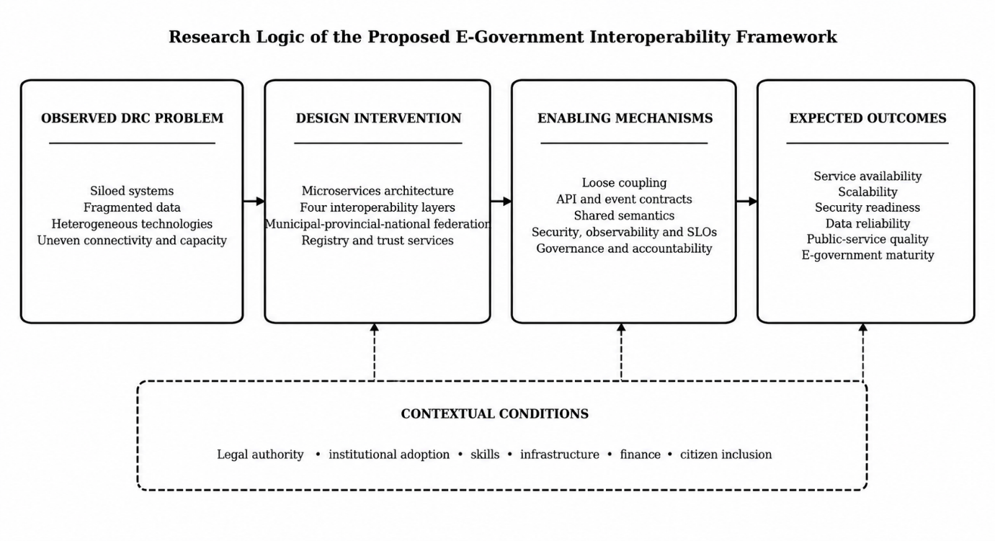
Figure 1.1 Logique conceptuelle et causale de la recherche
Source : Auteur

0.7.3 Contributions attendues
La contribution théorique attendue est une explication sensible au contexte de l'interopérabilité comme capacité de gouvernance multiniveau, plutôt que comme simple connexion technique. La contribution architecturale est un modèle fédéré combinant des microservices alignés sur les domaines, la gestion des API, la diffusion en continu d'événements, la découverte de services, CQRS, SAGA, la persistance par événements lorsque celle-ci est justifiée, une boîte d'envoi transactionnelle, l'idempotence, la provenance, les contrôles d'identité, l'observabilité et un registre soumis à gouvernance. La contribution méthodologique est l'intégration d'un diagnostic de terrain, d'une évaluation formelle des frontières des services, d'une mise en œuvre hétérogène, d'un déploiement auprès de deux fournisseurs et d'une classification explicite des données probantes directes, dérivées, modélisées et qualitatives. La contribution pratique est une démarche progressive de connexion des systèmes gouvernementaux existants et nouveaux, préservant la responsabilité institutionnelle et le choix technologique.

0.8 Périmètre et méthodologie de la recherche

0.8.1 Conception et stratégie de recherche
L'étude adopte la recherche en science de la conception (DSR), appuyée sur une étude de cas à unités d'analyse imbriquées et sur plusieurs formes de données probantes. La recherche en science de la conception est appropriée, car l'étude crée et évalue un artefact informatique pour répondre à un problème organisationnel identifié. Suivant Hevner et al. (2004) et Peffers et al. (2007), la recherche met en œuvre six activités itératives : identification du problème et motivation, définition des objectifs, conception et développement, démonstration, évaluation et communication. Ces activités relient le diagnostic empirique à la construction et à la mise à l'épreuve de l'artefact.
La recherche produit les quatre types d'artefacts identifiés par March and Smith (1995). Les construits comprennent les définitions et les métriques de l'interopérabilité et de la granularité des microservices. Les modèles comprennent le cadre à quatre couches, l'architecture fédérée à trois niveaux et la représentation SAGA-Petri. Les méthodes comprennent l'intégration de nouveaux microservices, la gouvernance des événements, la normalisation des API et les procédures de transactions distribuées. L'instanciation est le prototype hétérogène opérationnel, déployé et évalué dans des conditions définies.

0.8.2 Unité d'analyse, population et échantillonnage
L'unité d'analyse principale est l'écosystème d'interopérabilité de l'administration électronique en RDC : les institutions, les systèmes d'information, les règles juridiques, les processus administratifs, les significations des données, les infrastructures et les rôles professionnels par lesquels les données publiques sont produites et échangées. Le cas porte sur l'administration publique congolaise, avec une attention particulière à l'identité des citoyens, à l'état civil, aux fonctions liées aux affaires intérieures et à la prestation des services municipaux. Les institutions nationales et les pratiques municipales de Kinshasa fournissent les principales données de terrain.
Le questionnaire institutionnel a couvert 34 répondants sélectionnés par échantillonnage raisonné dans neuf groupes pertinents : le ministère de l'Économie numérique, le Secrétariat général à la Fonction publique, le cabinet du ministre de la Fonction publique, le CMRAP, l'ARPTC, le ministère des Affaires étrangères, les professionnels du droit, le ministère de l'Intérieur et des Affaires intérieures, ainsi que l'Agence nationale de renseignements. L'échantillonnage raisonné a été retenu, car les participants devaient posséder une connaissance directe des systèmes d'information publics, de la transformation numérique, de la réglementation, de la sécurité, du droit, de la réforme ou des processus interinstitutionnels. L'observation de 24 bureaux municipaux a fourni une source distincte de données contextuelles et n'a pas été ajoutée au dénominateur du questionnaire. Les pourcentages décrivent donc l'échantillon institutionnel participant et ne constituent pas des estimations de prévalence nationale.

0.8.3 Collecte des données
Le travail de terrain a été mené du 15 mars au 30 juin 2024. Les données probantes ont été recueillies au moyen d'un questionnaire normalisé de diagnostic institutionnel, d'entretiens semi-directifs, d'observations directes, de notes de terrain systématiques et d'une analyse documentaire. Les instruments ont examiné les systèmes existants, l'intégration intra- et interinstitutionnelle, les API, les protocoles d'échange, les capacités de cloud et d'hébergement, les normes, les registres, la gouvernance, la sécurité, les infrastructures, la responsabilité et la maîtrise des données, l'ambiguïté sémantique, les compétences et les contraintes de mise en œuvre.
Les expérimentations sur le prototype ont produit un jeu de données techniques distinct, comprenant des mesures HTTP, la télémétrie des applications et des conteneurs, des traces d'événements et de flux de travail, des diagnostics réseau, des assertions fonctionnelles, des mesures de ressources et des indicateurs de planification calibrés par modèle. La séparation entre réponses au questionnaire, observations municipales, entretiens, évaluations d'experts et essais de performance techniques préserve la chaîne de preuves et empêche que des observations qualitatives ou expérimentales soient présentées comme des effectifs d'enquête.

0.8.4 Traitement et analyse des données
Des codes pseudonymisés ont été attribués aux répondants, et les données du questionnaire ont été transcrites dans une matrice croisant répondants et items. Les réponses binaires, les items à cinq modalités, les variables à réponses multiples, les valeurs manquantes et les réponses ouvertes ont été codés conformément à un dictionnaire de codage documenté. R a été utilisé pour la validation, les fréquences, les pourcentages calculés sur des dénominateurs valides, les résumés de distribution, les contrôles des données manquantes et les résultats reproductibles. L'échantillon étant raisonné, l'analyse quantitative est descriptive plutôt qu'inférentielle.
Les entretiens, les réponses ouvertes au questionnaire, les observations et les documents ont fait l'objet d'une analyse thématique comprenant la familiarisation, le codage, l'élaboration des thèmes, leur révision, leur définition et la présentation des résultats, selon l'approche de Braun and Clarke (2006). Les catégories déductives reflétaient l'interopérabilité juridique, organisationnelle, sémantique et technique, tandis que les thèmes inductifs couvraient les échanges manuels, l'incertitude quant aux responsabilités, la connectivité, les coupures d'électricité, les compétences, les rivalités institutionnelles, la méfiance et la discontinuité des politiques. Une matrice de convergence des données probantes indiquait si des sources indépendantes confirmaient, nuançaient, contredisaient ou ne permettaient pas de vérifier chaque constat majeur.
L'analyse expérimentale a porté sur la correction fonctionnelle, les percentiles de latence, le temps de réponse observé par l'utilisateur, le débit, l'utilisation des ressources, la planification de la disponibilité, le comportement du réseau, la provenance et la durée des flux de travail distribués. Les observations directes ont été distinguées des valeurs dérivées des mesures, des modèles calibrés sur les mesures et des évaluations architecturales qualitatives. Cette distinction détermine la force de chaque affirmation et empêche que des projections de planification soient présentées comme des mesures réalisées en production réelle.

0.8.5 Conception, démonstration et évaluation de l'artefact
L'artefact traduit les exigences diagnostiquées en un cadre d'interopérabilité à quatre couches et en une fédération municipale-provinciale-nationale. Ses mécanismes opérationnels comprennent des microservices à contextes délimités, des API et des événements soumis à gouvernance, la découverte de services, les politiques de passerelle, la gestion des identités et des accès, la communication asynchrone fondée sur Kafka, CQRS, la persistance par événements appliquée de manière sélective, la coordination SAGA, une boîte d'envoi transactionnelle, l'idempotence, la conteneurisation, l'orchestration, l'observabilité et les indicateurs de niveau de service. Les enregistrements de référence demeurent sous la responsabilité du service compétent, tandis que les faits approuvés sont exposés au moyen de contrats auditables et limités à une finalité précise.
Le dispositif d'évaluation comparative mis en œuvre comprend trois services de domaine faisant autorité et un service de composition. Population Service utilise Java et MySQL ; Police Records Service utilise C# et PostgreSQL ; Property Registry Service utilise Python et MongoDB ; et un composant d'arrière-plan dédié au frontal, en Python, compose des vues des citoyens à l'échelle municipale et intermunicipale. Les composants de soutien comprennent Kong, Consul, Redis, Kafka, ZooKeeper, une configuration conteneurisée, la supervision et un portail national. Gombe a été déployé sur un VPS Hetzner et Lemba sur un VPS Contabo, tandis que les mesures côté client provenaient de Kinshasa.
L'évaluation combine des tests fonctionnels, l'évaluation des frontières des services, des mesures de performance, une analyse axée sur la résilience, la traçabilité des exigences, une revue d'experts, une évaluation par des praticiens et une analyse de faisabilité. Les mesures techniques comprennent les latences P50, P95 et P99, le débit, la disponibilité, le CPU, la mémoire, le comportement du réseau et la durée des flux de travail. La sécurité est évaluée au moyen de l'architecture mise en œuvre et de la conception des mécanismes de contrôle, mais une certification pour la production nécessiterait des tests d'intrusion, une analyse d'impact sur la vie privée, des exercices de gestion des clés, des tests d'isolation et des exercices de reprise après sinistre.

0.8.6 Qualité de la recherche, éthique et délimitations
La qualité de la recherche repose sur la triangulation des sources, la délimitation explicite du cas, un codage cohérent, la traçabilité des exigences et des procédures reproductibles de déploiement et de mesure. La piste d'audit relie les questions de recherche aux objectifs, aux données probantes, aux composants de l'artefact, aux tests, aux interprétations et aux conclusions. La participation était volontaire, les informations identifiantes ont été séparées des enregistrements analytiques, et les résultats ont été présentés sous forme agrégée ou anonymisée. Le prototype n'a utilisé aucun enregistrement sensible réel relatif aux citoyens.
L'interprétation conserve plusieurs délimitations. L'échantillon du questionnaire est raisonné et centré sur des acteurs institutionnels bien informés ; il ne permet pas d'estimer la prévalence nationale. Les données municipales de terrain sont centrées sur Kinshasa. Le prototype couvre un ensemble limité de services et deux fournisseurs européens de VPS, plutôt que l'ensemble des provinces ou des centres de données souverains de production. La disponibilité de longue durée, le basculement du courtier de messages, la convergence des événements, la sécurité face à des attaques et l'ensemble des chemins de compensation SAGA n'ont pas été mesurés directement. La recherche établit donc la faisabilité contextuelle et la cohérence architecturale dans un périmètre expérimental défini, et non l'aptitude à une mise en production nationale ni un impact institutionnel accompli.

0.9 Système de référencement
La thèse applique le système de référencement de l'American Psychological Association. Les citations dans le texte indiquent les auteurs et les dates des sources utilisées, tandis que les informations bibliographiques complètes figurent dans la liste consolidée des références à la fin de la thèse.

0.10 Subdivision du travail
Outre l’introduction générale et la conclusion générale, cette thèse est structurée en quatre chapitres complémentaires. Cette organisation suit une progression allant des fondements conceptuels et théoriques à la démarche méthodologique, puis à la présentation des résultats et à leur discussion.
Le premier chapitre, intitulé « Cadre conceptuel et théorique », établit les fondements scientifiques de la recherche. Il précise les concepts relatifs à l’administration électronique, à l’interopérabilité, aux microservices et à l’architecture orientée événements. Il expose également les modèles, les métriques et les formalismes mobilisés, ainsi que les principes théoriques qui orientent la conception de l’artefact proposé.
Le deuxième chapitre, consacré à la « Méthodologie de la recherche », présente la démarche de recherche en science de la conception, articulée à une étude de cas enchâssée en République démocratique du Congo. Il décrit le contexte de l’étude, l’échantillonnage, les instruments de collecte et les procédures d’analyse des données. Il précise les modalités de conception et d’évaluation de l’artefact, ainsi que les dispositions éthiques et les limites méthodologiques.
Le troisième chapitre, intitulé « Constats et résultats », expose le diagnostic de l’interopérabilité des systèmes d’information publics et présente l’architecture élaborée en réponse aux difficultés identifiées. Il décrit les résultats fonctionnels et non fonctionnels, la mise en œuvre du prototype et les performances observées dans les environnements testés, en distinguant les mesures empiriques des valeurs modélisées ou proposées.
Le quatrième chapitre, intitulé « Évaluation, discussion et recommandations », présente l’appréciation de l’artefact par les experts et les praticiens, puis discute les résultats au regard des objectifs de recherche et de la littérature. Il examine les apports et les limites de la solution et formule des recommandations pour une mise en œuvre progressive adaptée au contexte congolais, sans assimiler la faisabilité démontrée à une validation à l’échelle nationale.
La conclusion générale synthétise les principaux acquis et dégage les perspectives de recherche. Les références bibliographiques et les annexes complètent le travail en présentant les sources mobilisées, les instruments de collecte et les éléments méthodologiques et techniques nécessaires à sa traçabilité.

CHAPITRE 1 CADRE CONCEPTUEL ET THÉORIQUE
Ce chapitre établit les fondements conceptuels et théoriques de la recherche. Il est organisé en deux sections complémentaires : le cadre conceptuel définit les principaux concepts, modèles, métriques et construits formels utilisés dans l'étude ; le cadre théorique expose les théories de conception qui orientent l'artefact d'interopérabilité proposé.

1.1 Cadre conceptuel
Le cadre conceptuel précise les notions de service public, d'administration électronique, de technologies distribuées, d'interopérabilité, d'ingénierie des niveaux de service, de transactions SAGA, de raisonnement fondé sur les réseaux de Petri et de granularité des microservices. Ces concepts fournissent le vocabulaire et la structure analytique employés tout au long de la thèse.

1.1.1 Service public
Un service public est un processus administratif ou une mission assuré par l'administration au bénéfice des citoyens, des entreprises, des organisations de la société civile ou d'autres institutions publiques. De nombreux services publics dépendent des contributions de plusieurs organismes, dont les systèmes produisent et consomment alternativement des données au moyen de requêtes, de réponses ou d'événements. Les administrations fiscales, par exemple, ont besoin d'informations vérifiées sur les entreprises et les banques ; les services judiciaires peuvent nécessiter des données de casier judiciaire ; et les services sociaux dépendent de la vérification d'identité. L'interopérabilité est donc une condition préalable à une prestation de services publics coordonnée, efficiente et soumise à l'obligation de rendre compte.

1.1.2 Administration électronique
OECD (2010) définit l'administration électronique par l'utilisation des technologies de l'information et de la communication, en particulier d'Internet, pour soutenir la prestation des services publics. Cette conception axée sur les résultats déplace l'attention de l'acquisition de technologies vers l'efficience, l'orientation utilisateur, la transparence et la confiance du public. Elle distingue également la transformation numérique de l'administration de la simple publication d'informations en ligne.
Les Nations Unies présentent de même l'administration électronique comme l'application des technologies de l'information à l'administration publique afin de rationaliser les flux de travail, d'intégrer les processus, de gérer les données, d'améliorer la prestation des services et de multiplier les canaux de participation citoyenne. Cette perspective se distingue par le lien qu'elle établit entre efficience administrative, participation et autonomisation.
La Banque mondiale met l'accent sur l'interaction numérique entre les gouvernements, les citoyens, les entreprises et les institutions publiques. Cette perspective relie l'administration électronique à l'accessibilité des services, à la réduction des coûts de transaction, à la transparence, à la coordination institutionnelle et à la participation citoyenne.
L'Union européenne définit l'administration électronique comme l'utilisation des technologies de l'information et de la communication dans l'administration publique pour améliorer les services publics et les processus démocratiques et renforcer le soutien aux politiques publiques. Cette définition souligne le changement organisationnel et le développement institutionnel qui doivent accompagner l'adoption technologique.
Malgré leurs différences d'accent, les définitions de l'administration électronique proposées par l'OCDE, l'ONU, la Banque mondiale et l'UE convergent autour de plusieurs principes fondamentaux. Toutes reconnaissent que les TIC sont un moyen au service de finalités de gouvernance, plutôt qu'un objectif en soi, et que l'administration électronique est transformatrice : elle exige des changements organisationnels et une refonte des processus, et non une simple numérisation. Enfin, elles considèrent les citoyens non seulement comme des consommateurs, mais aussi comme des participants à la gouvernance, l'ONU incluant explicitement « la participation et l'autonomisation », l'UE faisant référence aux « processus démocratiques » et la Banque mondiale mentionnant la « participation citoyenne ». Cette convergence fournit le fondement normatif de la conception de l'administration électronique, en établissant qu'une plateforme globale doit permettre la transformation, fournir les services de manière efficiente, faciliter l'interaction entre de multiples parties prenantes, autonomiser les citoyens et soutenir le changement organisationnel par le renforcement des capacités et la réforme institutionnelle.
Le préfixe « e- » est couramment employé pour désigner le caractère « électronique » — comme dans e-commerce, e-learning, e-business, e-health et e-banking — et signifie la numérisation de services traditionnellement fournis par des canaux physiques ou sur support papier. Cette transformation numérique représente une évolution fondamentale de la manière dont les gouvernements interagissent avec les citoyens, les entreprises et les autres entités gouvernementales, passant de procédures bureaucratiques fortement tributaires du papier à des services numériques rationalisés et centrés sur le citoyen.
Le concept de « gouvernance électronique » dépasse la prestation de services pour englober les effets plus larges d'exercice du pouvoir produits par l'interaction entre le gouvernement, la fonction publique, les citoyens et les entreprises au moyen des TIC (Hinnant & Moon, 2004). La gouvernance électronique représente ainsi une notion plus vaste, qui comprend non seulement la prestation de services, mais aussi la transformation des processus de gouvernance, la participation citoyenne et l'exercice de l'autorité publique. L'administration électronique est, en conséquence, considérée comme un sous-ensemble de la gouvernance électronique : la dimension de prestation des services d'une transformation numérique plus large de la gouvernance elle-même.

1.1.2.1 Catégories de l'administration électronique

1.1.2.2 Administration vers citoyens G2C
L'administration vers les citoyens (G2C) désigne les services publics auxquels les citoyens accèdent par Internet à tout moment et depuis n'importe quel lieu (İdikat, 2004). Ces services visent à rendre l'administration plus accessible et plus réactive aux besoins individuels, en permettant aux citoyens d'effectuer des démarches sans se déplacer dans les bureaux administratifs. Le G2C englobe l'ensemble des services gouvernementaux destinés aux citoyens, depuis la fourniture d'informations jusqu'aux services transactionnels tels que le paiement électronique des factures de services collectifs, la déclaration fiscale, la demande ou le renouvellement d'autorisations, la délivrance de passeports, les demandes d'enregistrement des naissances, etc. Chen et al. (2017) identifient le G2C comme l'une des trois principales catégories d'interaction avec les usagers de l'administration électronique, en soulignant l'importance d'une conception centrée sur l'utilisateur et de l'intégration des services pour fournir des prestations efficaces aux citoyens.

1.1.2.3 Administration vers entreprises G2B
L'administration vers les entreprises (G2B) comprend le partage de données et la prestation de services entre organismes gouvernementaux et entités du secteur privé, notamment les entreprises, les ONG et les autres organisations commerciales. Les services G2B visent à réduire la charge administrative pesant sur les entreprises en proposant des canaux numériques pour s'acquitter de leurs obligations envers l'administration, tout en permettant aux organismes gouvernementaux de percevoir les recettes et de faire appliquer la réglementation plus efficacement. Des services G2B efficaces sont essentiels pour favoriser un environnement propice aux affaires, réduire la corruption et permettre la croissance économique.

1.1.2.4 Administration vers administration G2G
L'administration vers l'administration (G2G) permet la communication et le partage de données, verticalement et horizontalement, au sein des ministères, des départements et des organismes rattachés, ainsi qu'entre eux (Chen et al., 2017). Les interactions G2G verticales ont lieu entre différents niveaux de gouvernement — national, provincial et municipal — et permettent la circulation des données, des orientations politiques et des ressources de l'administration centrale vers les administrations locales. Les interactions G2G horizontales ont lieu entre organismes d'un même niveau de gouvernement et permettent le partage de données à des fins telles que la vérification des casiers judiciaires, le recouvrement de l'impôt, la coordination des prestations sociales et l'agrégation statistique. Le G2G constitue la catégorie fondamentale permettant l'intégration des services gouvernementaux, puisque la plupart des services publics résultent de l'agrégation de prestations de plusieurs organismes.

1.1.2.5 Évolution de l'administration numérique vers la gouvernance intelligente
Le concept d'administration électronique a considérablement évolué depuis son apparition dans les années 1990, traversant au moins quatre étapes identifiables qui reflètent non seulement le changement technologique, mais aussi une transformation plus profonde de la relation entre l'État et les citoyens qu'il sert (Figure 1.1). La première étape, l'administration électronique interne, était presque entièrement tournée vers l'intérieur : les organismes gouvernementaux numérisaient les fonctions administratives internes — paie, dossiers, correspondance interne — sans nécessairement modifier les interactions des citoyens avec l'État. L'administration électronique proprement dite a étendu cette démarche vers l'extérieur, en utilisant des canaux numériques pour fournir directement des informations et des services aux citoyens et aux entreprises, généralement au moyen de sites web et de portails propres à chaque organisme (Scholl & Klischewski, 2007). La gouvernance électronique marque un nouveau déplacement de l'accent, de la prestation des services vers la participation : utiliser les outils numériques pour accroître la transparence, permettre la contribution du public aux politiques et soumettre les institutions à l'obligation de rendre compte, plutôt que simplement accélérer les transactions existantes. L'étape la plus récente, la gouvernance intelligente, considère l'administration elle-même comme un système adaptatif piloté par les données, utilisant des données en temps réel, l'analyse prédictive et une coordination de plus en plus automatisée entre organismes pour anticiper les besoins des citoyens, plutôt que simplement y répondre après leur formulation (Gottschalk, 2009).
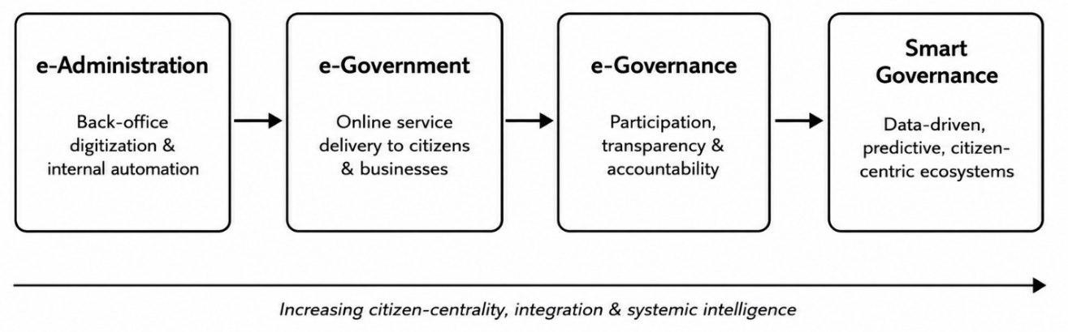
Figure 1.1. Étapes de l'évolution de l'administration numérique vers la gouvernance intelligente
Source : Auteur, adapté de Janowski (2015)
Cette évolution est cumulative plutôt que substitutive : un système de gouvernance intelligente dépend toujours de la numérisation des fonctions internes établie au stade de l'administration électronique interne, tandis que les portails matures d'administration électronique demeurent un canal principal par lequel les citoyens accèdent aux dispositifs participatifs de gouvernance électronique. Le cas de la RDC examiné dans cette recherche montre un pays qui consolide encore la numérisation administrative interne et les portails destinés aux citoyens, la gouvernance électronique participative et l'intégration intelligente des données restant des ambitions émergentes. Cette séquence étaye l'approche de la thèse, qui donne la priorité à l'interopérabilité : sans échanges de données entre organismes, les étapes ultérieures de maturité de l'administration numérique ne peuvent reposer sur les seules interfaces destinées aux citoyens.

1.1.2.6 Étapes de maturité de l'administration électronique

1.1.2.7 Modèle à quatre étapes de Layne et Lee
Le modèle à quatre étapes de Layne and Lee (2001) demeure le cadre le plus cité pour décrire la maturité de l'administration électronique, précisément parce que chaque étape désigne une difficulté technique et organisationnelle véritablement distincte, et non simplement un degré plus élevé d'une même difficulté (Figure 1.2). L'étape d'information exige seulement une présence en ligne statique et unidirectionnelle — publication de formulaires, de réglementations et de coordonnées — et était, même à l'époque où Layne et Lee écrivaient, à la portée de presque tout organisme disposant d'un administrateur de site web. L'étape d'intégration marque le début de la véritable difficulté technique, puisqu'elle exige que les systèmes d'arrière-plan de deux organismes ou davantage partagent des données, soit verticalement, entre niveaux national, provincial et municipal d'une même fonction, soit horizontalement, entre fonctions différentes d'un même niveau. Enfin, l'étape de transformation constitue moins un jalon technique qu'organisationnel : elle n'est atteinte que lorsque l'intégration est suffisamment aboutie pour réorganiser les services autour des événements de vie des citoyens — une naissance, l'immatriculation d'une entreprise — plutôt qu'autour de l'organigramme de l'administration elle-même.
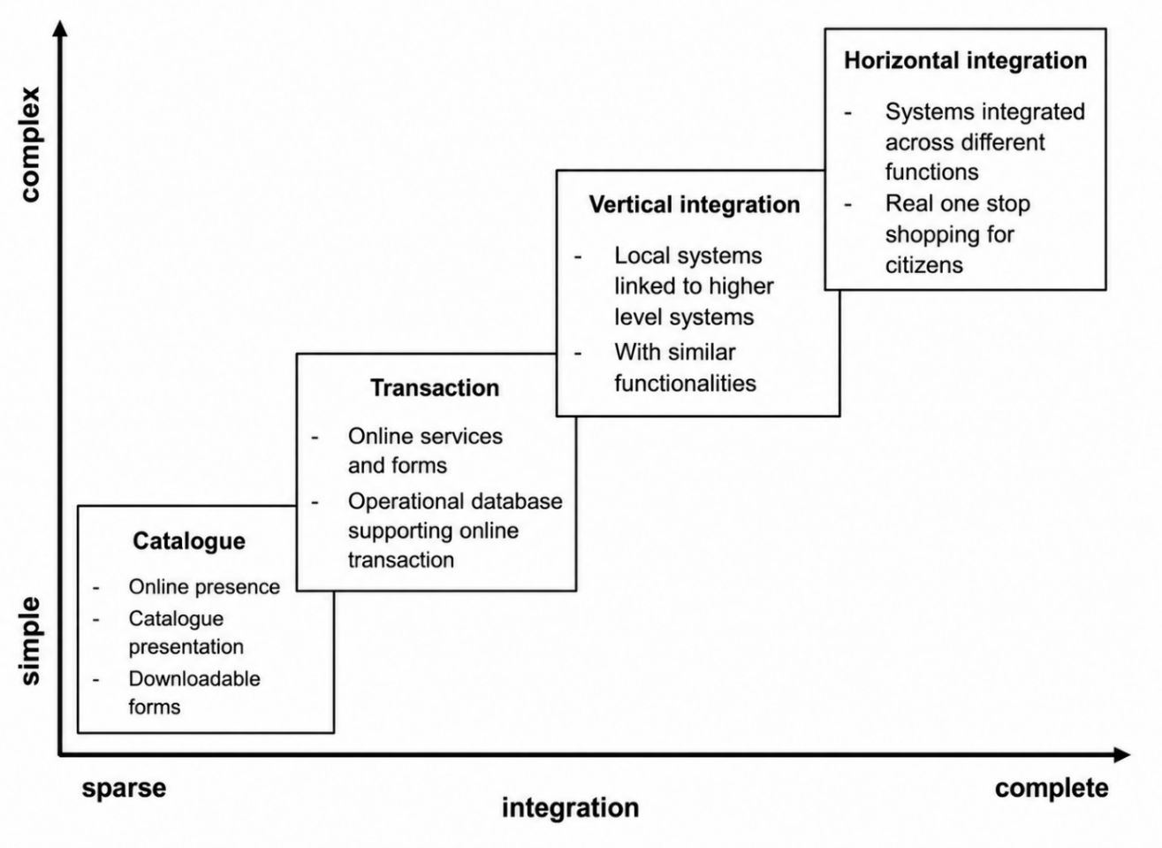
Figure 1.2. Étapes de maturité de l'administration électronique
Source : Auteur, adapté de Layne and Lee (2001) et United Nations (2024)
Le modèle de Layne et Lee a rapidement été adopté bien au-delà de son public initial de l'administration publique : les Nations Unies ont construit leur propre référentiel comparatif entre pays selon une logique très proche, et l'Union européenne, Janowski (2015) ainsi que la littérature sud-coréenne sur l'administration électronique ont chacun proposé des variantes mettant en lumière un aspect différent de ce que signifie réellement la « maturité ».

1.1.3 Évolution des technologies distribuées dans l'administration électronique
L'architecture distribuée a évolué des technologies objet dépendantes des plateformes vers les systèmes monolithiques, l'architecture orientée services (SOA), les microservices et l'architecture orientée événements (EDA). Cette évolution reflète la recherche continue d'une meilleure interopérabilité, d'une capacité accrue de passage à l'échelle, d'une plus grande agilité et d'une meilleure résilience dans les systèmes d'information complexes (Papazoglou & van den Heuvel, 2007; van Steen & Tanenbaum, 2017). Elle étaye également l'argument de Newman selon lequel l'intégration est l'une des préoccupations les plus importantes de l'architecture de microservices (Newman, 2015).

1.1.3.1 Premières technologies distribuées
CORBA, Java RMI et COM/DCOM figuraient parmi les premières technologies développées pour relier des applications distribuées. CORBA permettait la communication entre des composants écrits dans différents langages de programmation au moyen d'un courtier de requêtes objet. Toutefois, cette technologie exigeait un intergiciel spécialisé, une configuration complexe et des mécanismes supplémentaires pour fonctionner efficacement à travers les pare-feu (Object Management Group, 2021).
Java RMI a simplifié la communication à distance entre applications Java en permettant à des objets de différentes machines virtuelles Java de s'invoquer mutuellement. Néanmoins, sa dépendance à la plateforme Java limitait l'interopérabilité avec des systèmes développés au moyen d'autres technologies (Oracle, n.d.). COM/DCOM prenait de même en charge des composants logiciels réutilisables et distribués dans les environnements Microsoft, mais dépendait fortement des technologies Windows ainsi que de configurations complexes de sécurité et de réseau (Microsoft, 2020).
Ces technologies ont démontré l'intérêt de l'informatique distribuée, mais leur dépendance aux plateformes, leur communication synchrone et leur couplage relativement fort limitaient leur adéquation aux grands environnements hétérogènes (Coulouris et al., 2012; van Steen & Tanenbaum, 2017). Leurs limites ont encouragé l'adoption de protocoles Internet ouverts et de services web normalisés.

1.1.3.2 Des monolithes à l'architecture orientée événements
La transition des monolithes vers la SOA, les microservices et l'EDA représente un mouvement progressif des applications centralisées vers des services autonomes et faiblement couplés. Chaque paradigme est apparu pour remédier aux limites d'agilité, de capacité de passage à l'échelle, d'interopérabilité ou de résilience de l'approche architecturale précédente (Dragoni et al., 2017; Papazoglou & van den Heuvel, 2007).
Cette évolution ne doit pas être interprétée comme le remplacement complet d'une architecture par une autre. Les monolithes, la SOA, les microservices et l'EDA peuvent coexister selon les exigences organisationnelles, les contraintes des systèmes existants et les capacités opérationnelles. Le choix architectural approprié dépend donc de la complexité du système, de la maturité institutionnelle, des compétences disponibles, des exigences de performance et des mécanismes de gouvernance.

1.1.3.3 Architecture monolithique
Une application monolithique réunit la logique métier, l'accès aux données, les interfaces utilisateur et la configuration dans une base de code et une unité de déploiement uniques. Cette conception peut simplifier le développement initial, les tests, le déploiement et la gestion des transactions. Toutefois, les dépendances étroites entre les modules rendent les modifications de plus en plus difficiles à mesure que le système se développe. Une modification mineure peut nécessiter de reconstruire, de tester et de redéployer l'application entière (Lewis & Fowler, 2014; Newman, 2015).
Une base de données partagée peut également devenir un goulot d'étranglement pour la coordination et les performances. En outre, une erreur dans un module peut affecter la disponibilité de l'application entière, tandis que la mise à l'échelle exige souvent de répliquer l'ensemble du système plutôt que le seul composant fortement consommateur de ressources (van Steen & Tanenbaum, 2017).
De nombreux premiers systèmes gouvernementaux de fiscalité, d'identité, d'état civil et d'administration suivaient des modèles centralisés ou propres à chaque institution. Bien que ces systèmes puissent fonctionner efficacement au sein d'une institution donnée, leur isolement technologique et organisationnel créait des difficultés pour l'échange d'informations entre organismes (European Commission, 2017; Scholl & Klischewski, 2007). Les monolithes demeurent adaptés aux applications de petite taille, stables et de complexité modérée, mais leur flexibilité limitée les rend moins appropriés aux écosystèmes nationaux d'administration électronique en évolution continue.
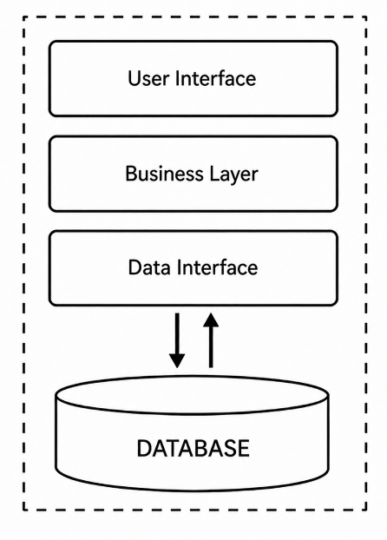
Figure 1.3. Comparaison des architectures monolithiques et de microservices
Source : Auteur, adapté de Newman (2021)

1.1.3.4 Architecture orientée services
La SOA décompose les applications en services réutilisables qui communiquent au moyen de contrats de service normalisés. Selon la mise en œuvre, la communication peut utiliser SOAP, XML, WSDL, REST, JSON ou des normes apparentées de services web (Fielding, 2000; OASIS, 2006). Les registres de services prennent en charge la découverte de services, tandis que les bus de services d'entreprise facilitent le routage, la transformation des protocoles, la médiation des messages et l'intégration entre applications hétérogènes (Hohpe & Woolf, 2003).
La SOA a permis aux organisations de réutiliser des capacités partagées telles que l'authentification, la vérification d'identité, le traitement des paiements, la notification et la gestion documentaire. Elle s'est révélée particulièrement utile pour intégrer des applications hétérogènes et exposer certaines fonctions des systèmes existants sans les remplacer entièrement (Papazoglou & van den Heuvel, 2007).
La SOA a néanmoins introduit de nouvelles difficultés. Un intergiciel centralisé pouvait devenir un goulot d'étranglement pour les performances et un point unique de dépendance opérationnelle. Les messages SOAP et le traitement intensif de XML pouvaient engendrer un surcoût de communication important, tandis qu'une granularité des services mal définie pouvait créer des dépendances excessives et des coûts de coordination élevés (Newman, 2015; Papazoglou & van den Heuvel, 2007).
Malgré ces limites, la SOA a établi d'importants principes de modularité, de contrats de service, de réutilisation, de couplage faible et d'interopérabilité indépendante des technologies. Ces principes ont ensuite influencé le développement de l'architecture de microservices.

1.1.3.5 Microservices
Les microservices organisent une application en petits services autonomes alignés sur des capacités ou des domaines métier clairement définis. Chaque service expose des API légères ou des événements, maîtrise sa logique métier et ses données, et peut être développé, testé, déployé, mis à jour et mis à l'échelle indépendamment (Dragoni et al., 2017; Lewis & Fowler, 2014; Newman, 2021).
La conception pilotée par le domaine favorise l'identification des frontières des services au moyen de contextes délimités et de modèles de domaine explicitement définis (Evans, 2003). Les microservices sont fréquemment mis en œuvre sous forme de composants sans état, déployables indépendamment, soutenus par des tests automatisés et des pipelines CI/CD. Les plateformes d'orchestration de conteneurs telles que Kubernetes assurent l'automatisation du déploiement, la mise à l'échelle, la répartition de charge, les vérifications de bon fonctionnement et la reprise après défaillance (Newman, 2021).
Les microservices améliorent l'agilité organisationnelle, l'isolation des défaillances, la maintenabilité et la capacité de passage à l'échelle. Toutefois, ils introduisent également la complexité propre aux systèmes distribués. Les services pouvant gérer des bases de données indépendantes, les transactions centralisées traditionnelles ne sont plus toujours appropriées. Des mécanismes tels que les transactions SAGA, la persistance par événements, les patrons Outbox transactionnels, l'idempotence, les actions compensatoires et la cohérence à terme peuvent donc s'avérer nécessaires (Garcia-Molina & Salem, 1987; Kleppmann, 2017; Richardson, 2018; Vogels, 2009).
Chaque service supplémentaire crée également des besoins de déploiement, de supervision, de journalisation, de traçage, de contrôle d'accès, de gestion des versions et de gouvernance. Par conséquent, les microservices ne conviennent pas automatiquement à toute institution gouvernementale. Leur adoption réussie dépend des compétences techniques, de la préparation institutionnelle, de la maturité DevOps, de l'automatisation opérationnelle et d'une gouvernance architecturale efficace (Dragoni et al., 2017; Jamshidi et al., 2018).
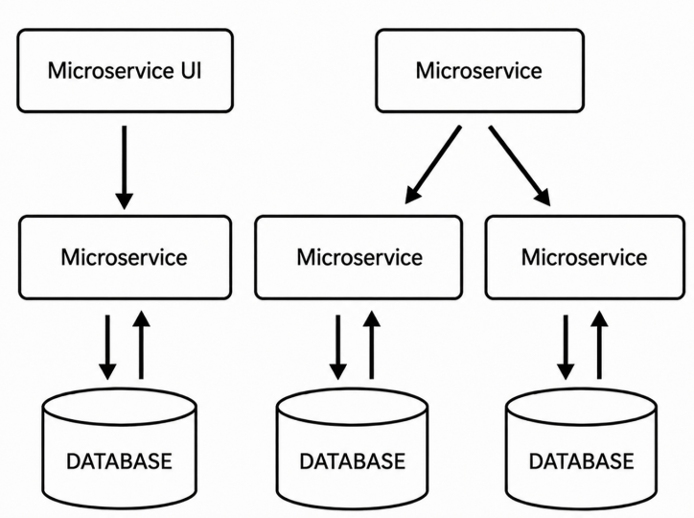
Figure 1.4. Évolution de l'architecture monolithique vers l'architecture de microservices
Source : Auteur, adapté de Newman (2021)

1.1.3.6 Architecture orientée événements
L'EDA permet à des services autonomes de communiquer en publiant et en consommant des événements plutôt qu'en dépendant exclusivement d'interactions synchrones de type requête-réponse. Un événement représente un changement significatif et accompli dans le système, tel que l'enregistrement d'un citoyen, la confirmation d'un paiement, la mise à jour d'une adresse, la délivrance d'une autorisation ou une demande de service public (Bellemare, 2020; Hohpe & Woolf, 2003).
Les producteurs d'événements publient des événements au moyen d'une infrastructure de messagerie telle qu'Apache Kafka ou RabbitMQ, tandis que les consommateurs intéressés les traitent indépendamment. Par exemple, après que le service d'état civil a publié un événement CitizenRegistered, les services chargés de l'identité, de la fiscalité, des élections, de la santé et de la protection sociale peuvent le consommer selon leurs responsabilités respectives, sans que le producteur ait à invoquer directement chaque système.
Les principaux composants d'un environnement orienté événements comprennent les producteurs d'événements, les courtiers de messages, les consommateurs, les magasins d'événements, les services de traitement de flux, les registres de schémas et les files de lettres mortes (DLQ). Ensemble, ces composants permettent la livraison fiable des événements, leur relecture, l'auditabilité, la reprise et la cohérence des structures d'événements (Bellemare, 2020; Kleppmann, 2017; Kreps et al., 2011). La persistance par événements peut en outre conserver une séquence immuable d'événements à partir de laquelle l'état courant du système peut être reconstitué (Kleppmann, 2017; Richardson, 2018).
L'EDA offre un couplage faible, l'extensibilité, une capacité indépendante de passage à l'échelle, la résilience et un traitement en quasi-temps réel. Un consommateur temporairement indisponible peut traiter les événements conservés après son rétablissement, ce qui réduit la probabilité de défaillances en cascade. De nouveaux services gouvernementaux peuvent également s'abonner aux événements existants sans nécessiter de modifications du producteur initial (Bellemare, 2020).
L'EDA complète donc les microservices en permettant une communication fiable et la propagation de l'information entre systèmes gouvernementaux autonomes. Ses caractéristiques sont conformes aux objectifs d'interopérabilité technique et organisationnelle promus par les cadres contemporains d'administration numérique (European Commission, 2017; OECD, 2020; Scholl & Klischewski, 2007). Néanmoins, une mise en œuvre efficace exige une gouvernance rigoureuse des schémas d'événements, la sécurité, la supervision, l'idempotence, la protection de la vie privée et des mécanismes de contrôle de la cohérence à terme.

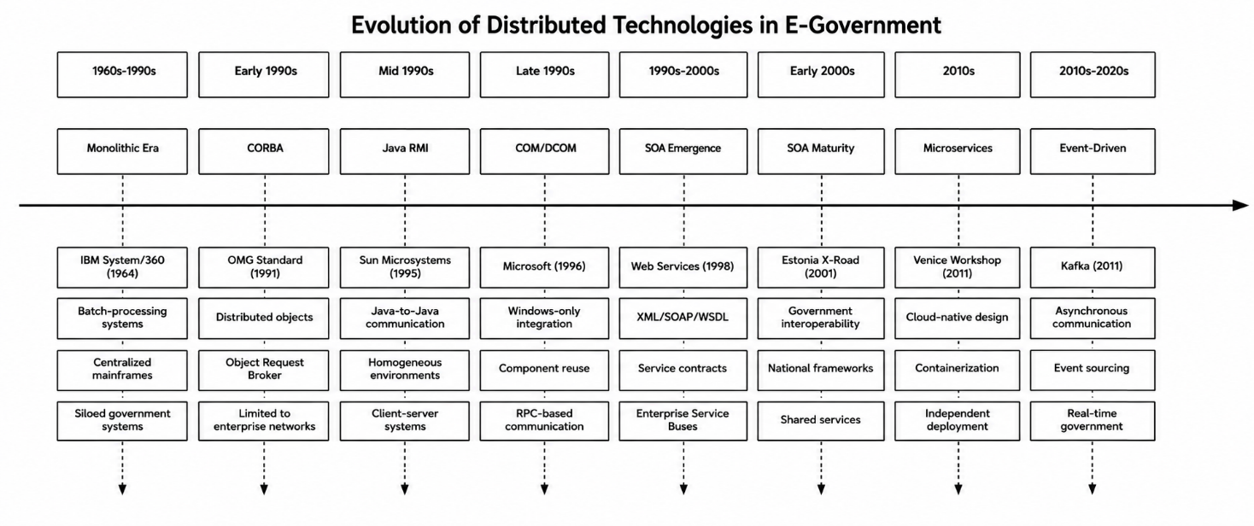
Figure 1.5. Évolution des technologies distribuées dans l'administration électronique
Source : Auteur, adapté de Dragoni et al. (2017) et Hohpe and Woolf (2003)

Les quatre paradigmes dessinent une trajectoire unique et cohérente : ils s'éloignent du couplage fort et du contrôle centralisé pour privilégier le couplage faible, une capacité indépendante de passage à l'échelle et un fonctionnement de plus en plus autonome et en temps réel.
Dans le prolongement de cette trajectoire, la prochaine frontière est l'intégration de l'intelligence artificielle et de l'analyse prédictive dans les flux d'événements eux-mêmes : des systèmes qui ne se contentent pas de réagir aux événements, mais les anticipent, passant d'une automatisation réactive à ce que l'on pourrait appeler une intelligence orientée événements, c'est-à-dire des architectures capables de raisonnement autonome, d'allocation dynamique des ressources et de gouvernance prédictive. Pour l'administration électronique en particulier, le fil conducteur des quatre paradigmes est identique : à mesure que les sociétés deviennent plus numériques, les systèmes gouvernementaux doivent passer d'un fonctionnement centré sur les systèmes à un fonctionnement orienté événements et réactif aux besoins des citoyens, sans attendre passivement une demande avant d'agir.

1.1.4 Interopérabilité

1.1.4.1 Définition de l'interopérabilité
L'« interopérabilité » se définit comme la capacité des systèmes informatiques à s'intégrer et à échanger des données de manière fluide, indépendamment de l'hétérogénéité de leur infrastructure sous-jacente, notamment des règles métier, des systèmes de bases de données, des architectures matérielles ou logicielles et des langages de programmation (Newman, 2021). Elle est l'antithèse des systèmes « anciens », « monolithiques » ou « en silos », qui fonctionnent isolément et résistent à l'intégration avec d'autres systèmes. L'interopérabilité est la capacité fondamentale permettant à l'administration électronique de réaliser pleinement son potentiel : la possibilité de s'intégrer aux systèmes d'autres organismes gouvernementaux, quelle que soit l'hétérogénéité de leurs infrastructures, afin de créer une administration numérique unifiée et centrée sur le citoyen, dépassant les frontières des organismes individuels et des piles technologiques.

1.1.4.2 Cadres d'interopérabilité
Des ensembles distincts de normes éclairent la conception du cadre d'interopérabilité proposé dans cette thèse : un cadre de référence européen, reposant sur la littérature la plus étoffée, des cadres continentaux africains émergents, les plus directement pertinents pour le contexte régional propre à la RDC, et des normes internationales (ISO) d'application générale qui opérationnalisent des couches spécifiques de ces cadres.

1.1.4.3 Cadre européen d'interopérabilité
Le cadre européen d'interopérabilité (EIF), révisé par la Commission européenne en 2017, s'organise autour de quatre couches d'interopérabilité — juridique, organisationnelle, sémantique et technique — auxquelles s'ajoutent une composante transversale de « gouvernance intégrée des services publics », couvrant les quatre couches, et une couche sous-jacente de « gouvernance de l'interopérabilité » (European Commission, 2017). L'interopérabilité juridique garantit que des organisations soumises à des cadres juridiques différents peuvent néanmoins collaborer ; l'interopérabilité organisationnelle aligne leurs processus métier et leurs responsabilités en matière de niveaux de service ; l'interopérabilité sémantique garantit la préservation du sens et du format des données échangées au cours de l'échange ; et l'interopérabilité technique fournit les API, les spécifications et les services d'intégration qui rendent initialement l'échange techniquement possible.
Tableau 1.1. Couches du cadre européen d'interopérabilité
Source : Auteur, adapté de European Commission (2017)
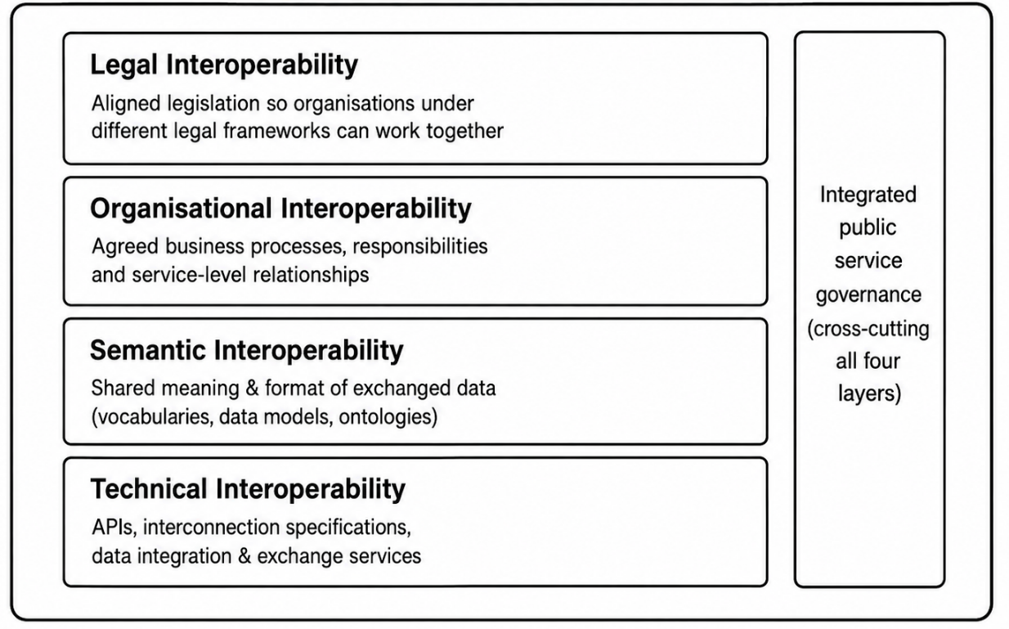

1.1.4.4 Cadre de l'Union africaine
Au niveau continental, la stratégie de l'Union africaine intitulée Digital Transformation Strategy for Africa 2020–2030 fixe l'objectif politique général d'un marché unique numérique à l'échelle du continent d'ici 2030, aligné sur la Zone de libre-échange continentale africaine, et appelle explicitement à des normes ouvertes et à des cadres de confiance transfrontaliers comme conditions préalables à ce marché (African Union, 2020). Le cadre AU Interoperability Framework for Digital ID (2022) guide les États membres dans la construction de systèmes d'identité capables de fonctionner au-delà des frontières tout en protégeant la vie privée. Enfin, la Convention de l'Union africaine sur la cybersécurité et la protection des données à caractère personnel, dite Convention de Malabo, fournit le socle continental d'interopérabilité juridique sur lequel les lois nationales de protection des données, y compris le Code du numérique de la RDC, sont de plus en plus conçues pour s'aligner.

1.1.4.5 Normes ISO
Enfin, les normes ISO d'application générale opérationnalisent des couches spécifiques des deux cadres précédents, sans être elles-mêmes propres à l'administration électronique. ISO/IEC 11179, norme relative aux registres de métadonnées, définit la manière de documenter et de partager les éléments de données afin qu'un terme tel qu'« identifiant du citoyen » ait la même signification pour chaque système qui le consomme : elle constitue le fondement technique de l'interopérabilité sémantique. ISO/IEC 19941 définit l'interopérabilité et la portabilité spécifiquement pour l'informatique en nuage ; elle est pertinente partout où le cadre d'interopérabilité proposé ici s'appuie sur une infrastructure cloud ou GovCloud. Par ailleurs, ISO/IEC 27001, norme de management de la sécurité de l'information, sous-tend les garanties de confiance dont dépendent en définitive l'interopérabilité juridique et l'interopérabilité organisationnelle, puisqu'aucun organisme ne partagera de données au-delà d'une frontière dont il ne juge pas la sécurité fiable. Le Tableau 1.2 résume les relations entre les trois cadres.

Tableau 1.2. Comparaison des cadres d'interopérabilité européen, africains et ISO
Dimension | Cadre européen d'interopérabilité (EIF) | Cadres africains | Normes ISO
Portée | États membres et institutions de l'UE | États membres de l'UA (échelle continentale) | Mondiale, indépendante du secteur
Instrument(s) principal(aux) | Nouvel EIF (European Commission, 2017) | AU Digital Transformation Strategy 2020–2030; AU Interoperability Framework for Digital ID (2022); Convention de Malabo | ISO/IEC 11179 (registres de métadonnées) ; ISO/IEC 19941 (interopérabilité du cloud) ; ISO/IEC 27001 (sécurité de l'information)
Structure | 4 couches (juridique, organisationnelle, sémantique, technique) + gouvernance | Stratégie d'ensemble et instruments sectoriels (identité numérique, cybersécurité/protection des données) | Normes techniques autonomes ; absence de modèle unifié en couches
Utilisation principale dans cette thèse | Structure l'enchaînement progressif des phases de la feuille de route proposée | Fonde l'alignement juridique et institutionnel propre à la RDC (chap. 2 ; sect. 3.2) | Fournit des spécifications techniques concrètes pour le registre sémantique et les couches de sécurité
Source : Auteur, adapté de European Commission (2017), African Union (2022) et des normes ISO

1.1.4.6 Exigences d'interopérabilité des plateformes d'administration électronique
La réussite de l'interopérabilité de l'administration électronique requiert quatre dimensions interdépendantes, à savoir :
- L'interopérabilité technique ;
- L'interopérabilité sémantique ;
- L'interopérabilité organisationnelle ; et
- L'interopérabilité juridique. Ces dimensions ont été formulées pour la première fois dans le cadre européen d'interopérabilité (EIF), puis adoptées par des cadres nationaux et régionaux dans le monde entier. Chacune répond à une facette distincte du problème, et toutes quatre doivent être satisfaites simultanément : en négliger une seule peut compromettre l'ensemble de l'effort, quelle que soit la qualité de la mise en œuvre des autres.

1.1.4.7 Interopérabilité technique
L'interopérabilité technique est la couche fondamentale dont dépendent toutes les autres dimensions de l'interopérabilité ; elle permet à des systèmes disparates de se connecter, de communiquer et d'échanger des données de manière fiable au moyen de protocoles, d'interfaces et d'infrastructures normalisés. Son absence se manifeste par des protocoles incompatibles, des formats de données non concordants et des mécanismes de sécurité contradictoires, problèmes auxquels doivent répondre des normes ouvertes, une conception résiliente du réseau et des couches d'adaptation permettant une modernisation progressive sans remplacement intégral. En établissant ce fondement essentiel, l'architecture crée la condition préalable au fonctionnement efficace de l'interopérabilité sémantique, organisationnelle et juridique, rendant possible la prestation intégrée de services qui constitue l'objectif de la transformation de l'administration électronique.

1.1.4.8 Interopérabilité sémantique
L'interopérabilité sémantique garantit que les données échangées ont la même signification pour l'émetteur et le destinataire : l'interopérabilité technique déplace les bits, tandis que l'interopérabilité sémantique en préserve le sens, ce qui revêt une importance particulière lorsque les données d'un organisme déterminent les décisions d'un autre concernant les droits et les prestations dus aux citoyens. Une ontologie partagée de l'administration électronique définit les concepts fondamentaux de la prestation des services — services, documents, systèmes d'information, administrations, citoyens, entreprises, éléments du cadre juridique, événements de vie et normes techniques — avec la sémantique et les relations précises nécessaires à une interprétation cohérente et au raisonnement automatique des systèmes sur les données. Les vocabulaires contrôlés et les listes de codes (codes de pays et de devises, divisions administratives, types de services et de documents) éliminent l'ambiguïté créée par les représentations multiples d'un même concept ; ils sont maintenus de manière centralisée et publiés au moyen d'un registre afin que chaque système identifie le même référent. Ce registre sémantique fonctionne lui-même comme une couche de découverte, interrogeable par domaine, éditeur et version, et permettant de résoudre les références vers la source faisant autorité plutôt que de la dupliquer ; les tables de correspondance fournissent, quant à elles, les règles de traduction entre modèles nationaux, sectoriels, internationaux et anciens, appliquées automatiquement par des moteurs de transformation tels qu'Apache Camel lors du traitement des messages.

1.1.4.9 Interopérabilité organisationnelle
L'interopérabilité organisationnelle aligne les processus métier, les structures et la gouvernance afin que des systèmes techniquement et sémantiquement interopérables se traduisent effectivement par une collaboration efficace. Sans elle, des processus non alignés, des responsabilités imprécises ou des lacunes de gouvernance peuvent faire échouer l'intégration, même lorsque les systèmes sous-jacents fonctionnent parfaitement ; ce risque est particulièrement marqué lorsque les organismes disposent d'une véritable autonomie constitutionnelle ou statutaire. La notation Business Process Model and Notation (BPMN) documente les flux de travail interorganismes, les points de décision et les transferts de responsabilité, donnant à l'orchestration un schéma directeur commun et définissant les responsables des processus ainsi que les attentes en matière de niveaux de service qui rendent possible l'obligation de rendre compte. Une matrice RACI (responsable de l'exécution, responsable en dernier ressort, consulté, informé) précise qui agit, qui décide, qui assume la responsabilité et la maîtrise des données et qui répond des résultats, en complément des voies d'escalade pour les exceptions et les différends. La gouvernance s'exerce aux niveaux stratégique, tactique et opérationnel, avec une prise de décision représentative et transparente ainsi qu'un compte rendu des performances ; la conduite du changement — mobilisation des parties prenantes dès le départ, communication claire des motifs et des effets, et formation aux compétences tant techniques que collaboratives — construit la confiance et la culture que le seul alignement structurel ne peut instaurer.

1.1.4.10 Interopérabilité juridique
L'interopérabilité juridique garantit que les organisations agissent dans le cadre de mandats juridiques compatibles, afin que même des systèmes correctement construits, sémantiquement alignés et bien gouvernés soient effectivement autorisés à échanger des données. Les accords de partage des données définissent l'habilitation, les conditions, les finalités et les garanties des échanges interorganismes, conformément au droit applicable à la protection des données et dans le respect des droits de propriété sur les données et de propriété intellectuelle. Les transactions électroniques doivent bénéficier de la même reconnaissance juridique que les transactions sur papier — la Model Law on Electronic Commerce de l'UNCITRAL constitue le cadre de référence —, couvrant l'authentification des parties, l'intégrité des transactions, la non-répudiation et la recevabilité de la preuve électronique, avec l'appui des lois relatives à la signature numérique, à l'archivage électronique, à la passation électronique des marchés et au paiement électronique. Les exigences de protection des données et de la vie privée — base légale, limitation des finalités, minimisation des données et droits désormais courants des personnes concernées à l'accès, à la rectification, à l'effacement, à la limitation du traitement, à la portabilité et à l'opposition — doivent être intégrées dès la conception, avec le soutien de techniques de protection de la vie privée (anonymisation, pseudonymisation, confidentialité différentielle) et d'analyses d'impact sur la vie privée.

1.1.5 Ingénierie des niveaux de service pour l'administration électronique
La transformation numérique de l'administration publique a rendu opaque la prestation des services : les citoyens interagissent avec une interface, tandis que les traitements sous-jacents s'effectuent dans une infrastructure de serveurs qu'ils ne peuvent inspecter, souvent exploitée par des prestataires privés dans des centres de données dont la localisation n'est pas divulguée.
Cette section soutient que le construit tripartite formé par les indicateurs de niveau de service (SLI), les objectifs de niveau de service (SLO) et les accords de niveau de service (SLA) répond à la question d'obligation de rendre compte qui en résulte : comment l'État démontre-t-il qu'il remplit son obligation de fournir le service, et comment le citoyen prouve-t-il qu'il y a manqué ? Les trois construits forment un cadre en cascade, allant de l'empirique (le SLI : ce qui se passe) au normatif (le SLO : est-ce suffisamment satisfaisant ?), puis au juridique (le SLA : que se passe-t-il dans le cas contraire ?). Un SLA établi sans SLO ni SLI rigoureux pour le sous-tendre est, au sens juridique, une promesse illusoire : une déclaration d'intention dépourvue d'ancrage dans des faits vérifiables.

1.1.5.1 Indicateurs de niveau de service
Un indicateur de niveau de service (SLI) est une métrique quantifiable issue de la télémétrie du système, retenue pour représenter une dimension de la qualité du service déterminante pour l'expérience de l'utilisateur final. Choisir les SLI à surveiller — et ceux à exclure — n'est jamais un acte technique neutre : un portail qui ne suit que le temps de fonctionnement du serveur en ignorant le taux de réussite des transactions définit implicitement le « service » comme la « disponibilité de l'interface », plutôt que comme l'« objectif du citoyen atteint ».
Tableau 1.3. Catégories d'indicateurs de niveau de service, formules et exemples d'administration électronique
Catégorie | Formule | Exemple d'administration électronique
Disponibilité de l'infrastructure | Successful Pings ÷ Total Pings | Centre de données alimenté en électricité et système d'exploitation du serveur réactif
Disponibilité de l'application | Valid Responses ÷ Total Probes | Affichage complet de la page de connexion du portail des passeports
Taux de réussite des transactions | Confirmed Submissions ÷ Total Attempts | Délivrance de l'acte de naissance confirmée
Latence (queue de distribution) | P95 ou P99 du temps de réponse | 95% des demandes de pension se chargent en < 3 sec
Fraîcheur des données | Query Time − Last Update Time | Le registre foncier reflète les transactions datant de < 24h
Exactitude des données | Matching Records ÷ Total Records | Le calcul de l'impôt est conforme au code légal
Niveau de sécurité | Mitigation Time − Compromise Time | Délai entre la détection de l'intrusion et l'expulsion de l'intrus
Source : Auteur, adapté de Beyer et al. (2016)
Le taux de réussite des transactions, la latence, la disponibilité de l'application et l'exactitude devraient être les seuls indicateurs liés à des SLO ; tous les autres relèvent du diagnostic, utiles à l'analyse des causes profondes, mais sans valeur contractuellement contraignante.

1.1.5.2 Objectifs de niveau de service
Un objectif de niveau de service (SLO) est un seuil déclaré pour un SLI, représentant la qualité minimale acceptable du service sur une fenêtre définie et remplaçant l'exigence de diligence de l'administration traditionnelle (« nous traiterons votre demande rapidement ») par une obligation de résultat (« 99.5% des demandes seront traitées dans un délai de 3 secondes »).
$SLO\left(X,τ\right)≡Pr\left(X≥θ\right)≥α$ (θ = seuil ; α = proportion requise de la fenêtre respectant le seuil ; τ = fenêtre de mesure) (1.1)
Le budget d'erreur — la quantité de défaillance admissible — en découle directement :
Un portail des passeports doté d'un SLO mensuel de 99.9% peut subir 43.8 minutes d'indisponibilité par mois ; un système de répartition des interventions d'urgence à 99.999% sur une base hebdomadaire peut subir environ six secondes d'indisponibilité. Le budget fonctionne comme un capital-risque : chaque déploiement en consomme une part et, une fois qu'il est épuisé, les changements non critiques sont gelés. Sur le plan opérationnel, ce qui compte n'est pas seulement le solde restant, mais aussi le rythme de consommation : un système disposant d'un budget mensuel de 43 minutes qui perd 10 minutes en une heure est en voie d'épuiser le budget du mois en neuf heures, et non en trente jours ; la supervision doit alerter sur cette vitesse, et pas seulement sur le dépassement.
Les systèmes doivent être classés par niveaux, chacun étant calibré en fonction du coût social de sa propre défaillance : il s'agit d'une décision de politique publique, et non d'une décision technique.
Tableau 1.4. Objectifs de niveau de service et budgets d'erreur mensuels selon la criticité des services
Niveau | Type de système | Cible du SLO | Budget d'erreur | Coût sociétal du non-respect
0 | Intervention d'urgence, contrôle du trafic aérien, surveillance sanitaire critique | 99.999% | 26 secondes | Pertes en vies humaines ; responsabilité pour négligence criminelle
1A | Droits prévus par la loi : déclaration fiscale, passeport, prestations sociales, état civil | 99.95% | 21.9 minutes | Déni d'un droit constitutionnel ; risque de contentieux de masse
1B | Services transactionnels à fort volume : autorisations, enregistrements fonciers, immatriculation des entreprises | 99.9% | 43.8 minutes | Perturbation économique ; atteinte à la réputation
2 | Information de santé publique, portails éducatifs, services municipaux | 99.0–99.5% | 3.6–7.2 heures | Atteinte à la réputation ; désagréments pour le public
3 | Systèmes administratifs internes (ressources humaines, marchés publics) | 98.0% | 14.4 heures | Inefficience interne ; absence d'effet direct sur le citoyen
Source : Auteur, adapté de Beyer et al. (2016)
Le coût social d'une défaillance n'est pas constant dans le temps. La panne d'un portail fiscal un mardi ordinaire constitue un désagrément ; à l'échéance légale de dépôt des déclarations, elle devient une crise constitutionnelle. La fixation du seuil constitue elle-même le problème de calibrage, qu'aucune méthode purement technique ne résout. L'analyse de la référence historique fixe le SLO légèrement au-dessus des performances observées : elle est empiriquement fondée, mais risque de consacrer la médiocrité existante.

1.1.5.3 Accords de niveau de service
Un accord de niveau de service (SLA) est un contrat formel, ou une clause contraignante d'un contrat, qui précise les SLO auxquels le fournisseur est tenu, les modalités de mesure de la conformité, les mesures de réparation associées aux manquements et les exclusions pour force majeure entraînant la suspension des SLO. Il constitue l'instrument qui rend justiciable un droit constitutionnel abstrait au service public.
Les SLA de l'administration électronique reposent sur une relation triadique, plutôt que sur la relation bilatérale client-fournisseur propre aux accords commerciaux. La relation citoyen-État est constitutionnelle et non contractuelle : aucun citoyen ne signe d'accord avec le service des passeports, mais l'obligation de l'État envers lui constitue le cadre normatif d'interprétation du contrat conclu avec le prestataire. La relation État-prestataire correspond au marché public proprement dit, dont l'exécution peut être garantie par des indemnités forfaitaires ou des garanties bancaires. La relation interinstitutionnelle, souvent formalisée par un protocole d'accord, régit les infrastructures partagées — par exemple une API d'authentification fournie par une administration aux autres — au moyen d'avoirs de service ou de transferts budgétaires, plutôt que de pénalités commerciales.
Tableau 1.5. Composantes requises des accords de niveau de service de l'administration électronique
Composante | Spécification requise | Mode de défaillance courant
Définition des SLI | Méthode de mesure, fréquence d'échantillonnage et algorithme d'agrégation précisés | Définitions ambiguës et non réfutables
Engagements SLO | Valeur cible, fenêtre de mesure et agrégation statistique (moyenne ou percentile) | Utilisation de la latence moyenne plutôt que du p95, masquant de mauvaises performances pour une minorité
Mesure et rapports | Autorité de mesure désignée ; règlement des différends relatifs aux mesures contestées | Déclarations du prestataire sans vérification indépendante
Exclusions et force majeure | « Maintenance planifiée » définie avec préavis ; distinction entre cyberattaque et négligence | Exclusions larges exonérant le prestataire en cas d'intrusions évitables
Réparations et pénalités | Indemnités forfaitaires, avoirs de service et mobilisation de la garantie bancaire précisés | Réparations disproportionnées par rapport au préjudice
Gouvernance et escalade | Responsables des SLA désignés ; périodicité des revues et procédure d'escalade définies | Absence de responsable désigné ; examen limité au renouvellement du contrat
Source : Auteur
Un serveur peut afficher une disponibilité de 99.99% du point de vue du centre de données, alors que le citoyen perçoit le service comme indisponible. Un agriculteur utilisant une connexion rurale 2G pour charger un portail foncier comportant une charge utile JavaScript de 15 mégaoctets attend quatre minutes avant l'expiration du délai ; le SLI enregistre un succès HTTP 200, mais le citoyen voit un écran vide. Cet écart d'accessibilité est de plus en plus traité par des SLO d'inclusion numérique : des exigences non fonctionnelles intégrées à la définition même de la disponibilité. Il peut s'agir, par exemple, de l'obligation contractuelle de maintenir le fonctionnement des transactions essentielles sur une connexion 2G simulée avec une latence de 400ms et un débit de 100kbps, ce qui impose aux prestataires de privilégier l'amélioration progressive plutôt que des cadres logiciels lourds côté client.
Sur le plan opérationnel, les incidents sont classés par gravité indépendamment du barème des pénalités SLA présenté ci-dessus. Ce classement détermine l'urgence de la réponse et l'escalade, plutôt que les paiements.
Tableau 1.6. Classification de la gravité, du temps de reprise et du point de reprise
Criticité | RTO | RPO | Conséquence
Niveau 0 | < 1 minute | < 1 seconde | Pertes de vies humaines
Niveau 1 | < 4 heures | < 15 minutes | Pertes financières, responsabilité juridique
Niveau 2 | < 24 heures | < 4 heures | Atteinte à la réputation
Niveau 3 | < 72 heures | < 24 heures | Retard opérationnel
Source : Auteur
Les enjeux de ce cadre ne sont pas abstraits. Huit incidents documentés de l'administration électronique illustrent les conséquences de SLI non mesurés, de SLO non définis ou de SLA non appliqués.
Tableau 1.7. Défaillances documentées de services d'administration électronique et préjudices subis par les citoyens
Incident | Type de défaillance | Préjudice subi par les citoyens | Résolution et coût
Child Support Agency, Royaume-Uni (2004) | Panne du système ; interruption de 5 jours | Parents isolés privés du versement des pensions alimentaires | Système abandonné (>1 milliard de livres sterling gaspillé) ; 43 millions de livres sterling d'aides d'urgence
Healthcare.gov, États-Unis (2013) | Capacité insuffisante ; chargement des pages en 5–10 min | Des millions de personnes dans l'impossibilité de s'inscrire avant l'échéance | Reconstruction d'urgence de 2 milliards de dollars ; délais prolongés, sans indemnisation des citoyens
Medi-Cal, Californie (2013–15) | Données périmées ; suppressions injustifiées de droits | 500,000 personnes privées à tort de couverture ; décès possibles | Réexamen manuel d'urgence ; règlement d'une action collective, sans reconnaissance de responsabilité
Robodebt, Australie (2015–19) | Algorithme défectueux ; notifications de dettes erronées | 443,000 dettes erronées ; plusieurs suicides attribués au dispositif | Accord de règlement de 1.2 milliard de dollars ; dettes annulées ; agents déférés aux autorités de poursuite
Post Office Horizon, Royaume-Uni (1999–2015) | Erreurs logicielles considérées comme des preuves infaillibles | 736 condamnations injustifiées ; au moins 4 suicides | >1 milliard de livres sterling d'indemnisation ; loi de 2024 innocentant toutes les victimes
Allocations de garde d'enfants, Pays-Bas (2013–19) | Algorithme de détection de la fraude fondé sur un profilage ethnique | Des milliers de personnes privées à tort de prestations ; enfants retirés à leur famille | Démission du gouvernement (2021) ; 500 millions d'euros d'indemnisation
Crédits d'impôt, Royaume-Uni (2003–16) | Erreur de transformation des données ; remboursement imposé | 1.5 million de personnes confrontées à des demandes de recouvrement de 2,000–5,000 livres sterling | Constat de « mauvaise administration » ; 43 millions de livres sterling d'indemnisation
Cyberattaque, Estonie (2007) | Attaque DDoS de 3 semaines contre les infrastructures nationales | Citoyens privés d'accès aux services bancaires et administratifs | Création du Centre de cyberdéfense de l'OTAN ; absence d'indemnisation
Source : Auteur
Les trois construits s'articulent selon un degré d'abstraction strictement croissant : un seuil transforme un SLI en SLO ; la contractualisation transforme un SLO en SLA. Aucun SLA ne peut être appliqué sans un SLO qui en délimite quantitativement la portée : un SLA évoquant des « efforts raisonnables » sans seuil SLI sous-jacent constitue, juridiquement, une promesse illusoire.

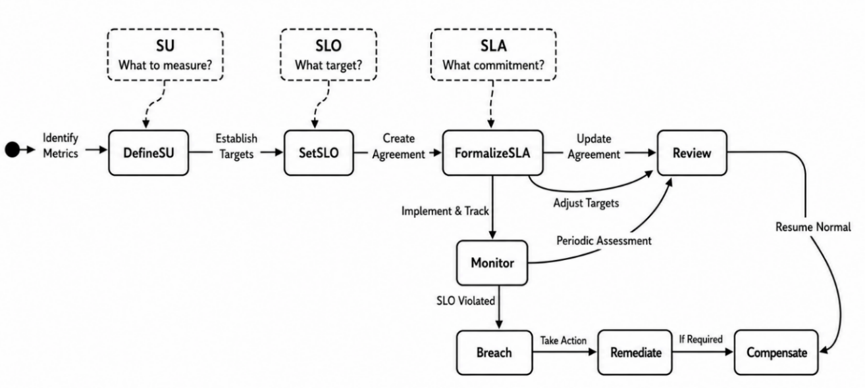
Figure 1.6. Cycle de vie des SLI, SLO et SLA
Source : Auteur, adapté de Beyer et al. (2016)
Les accords de niveau de service de l'administration numérique diffèrent fondamentalement de leurs équivalents commerciaux. Les SLA commerciaux portent principalement sur les pertes financières et la fidélisation des clients, tandis que ceux de l'administration électronique doivent également tenir compte de la privation de droits, de l'inégalité d'accès, de l'obligation publique de rendre compte et des conséquences politiques. Ils exigent donc des indicateurs rigoureux, des objectifs mesurables, des mesures de réparation transparentes et une supervision technique, juridique et institutionnelle coordonnée.

1.1.6 Transactions de microservices et modèles SAGA dans l'administration électronique
Dans les systèmes distribués, notamment ceux qui sous-tendent les plateformes modernes d'administration électronique, le maintien de la cohérence des données entre plusieurs services autonomes, sans compromettre la capacité de passage à l'échelle ni la disponibilité, constitue un défi architectural fondamental. Les bases de données monolithiques traditionnelles y répondent au moyen de transactions ACID (atomicité, cohérence, isolation et durabilité), qui apportent des garanties fortes au sein d'une base unique, mais ne peuvent s'étendre à des services déployés indépendamment sans introduire un couplage fort et des goulets d'étranglement. Dans l'architecture d'administration électronique de la République démocratique du Congo, où les services couvrent les niveaux municipal, provincial et national, la cohérence des transactions distribuées est essentielle à des processus tels que l'enregistrement des citoyens, la délivrance des passeports, la déclaration fiscale et le paiement des prestations sociales. Le modèle SAGA répond à ce défi en gérant les transactions distribuées entre microservices, tout en préservant un couplage faible et une disponibilité élevée.
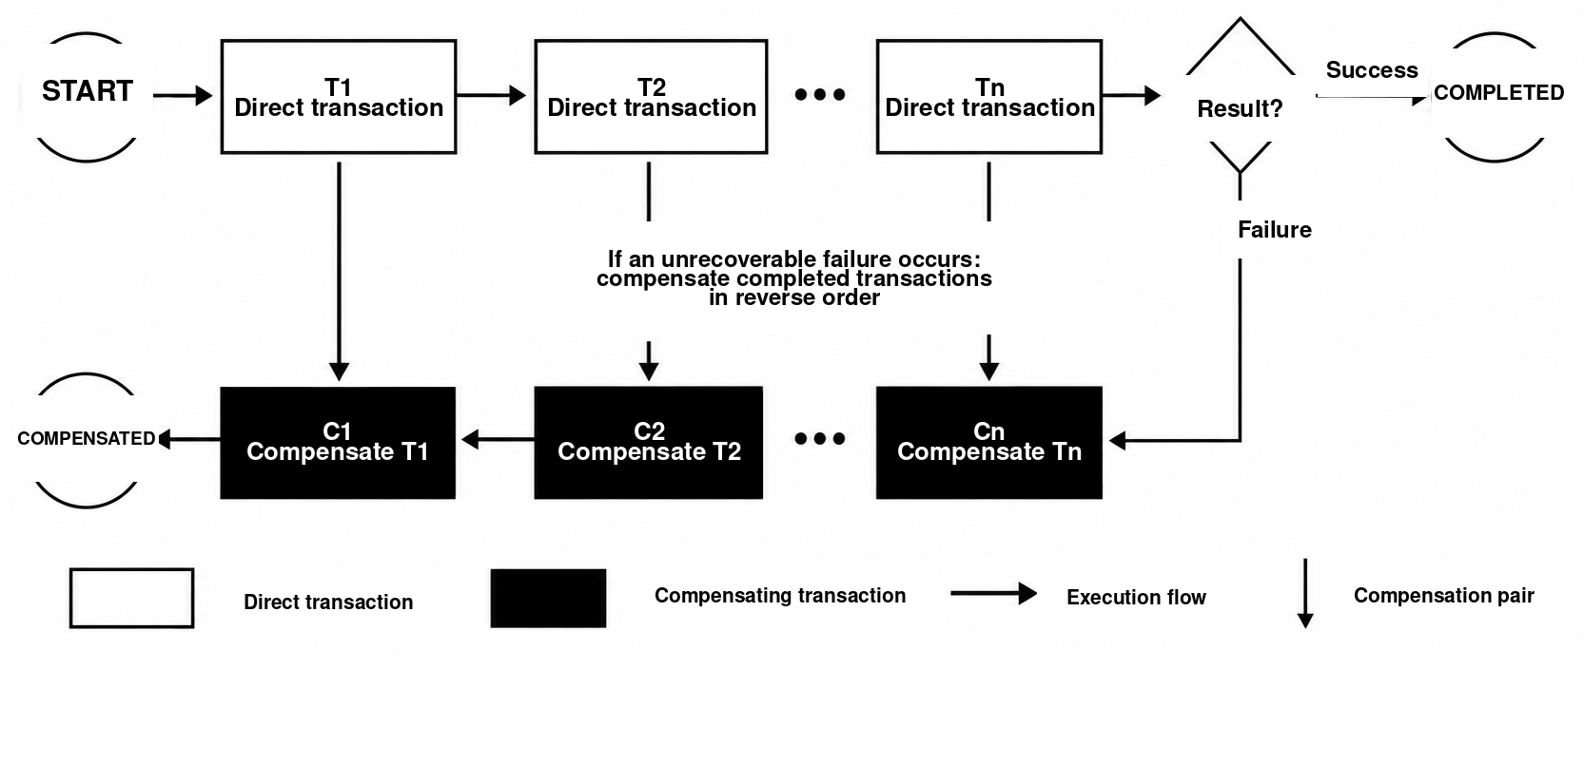
Figure 1.7. Flux standardisé de transactions SAGA et compensation en ordre inverse
Source : auteur, adapté de Garcia-Molina et Salem (1987)
Le modèle SAGA, proposé initialement par Garcia-Molina et Salem (1987), fournit un cadre de gestion des transactions distribuées de longue durée en les décomposant en une séquence de transactions ACID locales, chacune associée à une transaction de compensation. Lorsqu'une défaillance survient, le système exécute les transactions de compensation dans l'ordre inverse afin d'annuler sémantiquement les effets des transactions achevées, et rétablit ainsi la cohérence sans verrouillage distribué ni protocole de validation en deux phases. Cette approche convient particulièrement aux applications d'administration électronique, dont les transactions franchissent souvent les frontières organisationnelles, peuvent prendre un temps considérable et doivent préserver une disponibilité élevée des services destinés aux citoyens.

1.1.6.1 Fondements mathématiques des transactions SAGA
Soit une transaction distribuée (saga) formellement définie par un tuple :
où :
T = {t₁, t₂, …, tₙ} est un ensemble fini de transactions directes. C = {c₁, c₂, …, cₙ} est un ensemble fini de transactions de compensation. σ₀ ∈ Σ est l'état initial de la saga, et Σ l'ensemble de tous ses états possibles. δ: Σ × (T ∪ C) → Σ est la fonction de transition d'état. Une propriété fondamentale de SAGA est la correspondance bijective entre les transactions directes et leurs compensations : cᵢ annule sémantiquement tᵢ. Formellement, une fonction de compensation associe à chaque transaction directe une unique transaction de compensation et, pour tout état valide σ, l'exécution de tᵢ suivie de cᵢ ramène le système à un état sémantiquement équivalent tout en préservant la piste d'audit. Chaque tᵢ, de même que chaque cᵢ, est une transaction ACID locale exécutée dans la base de données d'un service. La fonction δ modélise l'exécution et produit l'état suivant de la saga. | (1.2)

1.1.6.2 Sémantique du chemin de compensation
Le chemin de compensation est le mécanisme par lequel une SAGA annule les transactions précédemment validées lorsqu'une étape ultérieure échoue. Contrairement aux transactions ACID monolithiques, qui peuvent annuler toutes les modifications au moyen des journaux d'annulation de la base de données, une SAGA distribuée doit inverser explicitement les modifications déjà validées à l'aide de transactions de compensation exécutées dans l'ordre inverse.
Lorsque la transaction T_k ne peut pas être validée avec succès, toutes les transactions précédemment validées T_1, T_2, ..., T_(k-1) doivent être annulées sémantiquement par l'exécution de leurs transactions de compensation C_(k-1), C_(k-2), ..., C_1 dans l'ordre strictement inverse. Cette exécution inverse préserve les dépendances entre transactions et ramène le système à un état cohérent. Une SAGA possède deux chemins d'exécution possibles :
Chemin direct (succès) : t₁ → t₂ → … → tₙ. Chemin de compensation (échec à l'étape k) : t₁ → … → tₖ → cₖ → cₖ₋₁ → … → c₁. Chaque cᵢ est la transaction de compensation de tᵢ, et l'état final représente le système après l'achèvement de toutes les compensations requises. L'échec et la compensation sont enregistrés dans le journal de la saga à des fins d'audit et de reprise. Cette définition rend le chemin de compensation déterministe pour chaque point de défaillance. | (1.3)

1.1.6.3 Composantes transactionnelles

1.1.6.4 Transactions directes
Les transactions directes constituent le noyau productif de tout système de transactions compensatoires. Une transaction directe est une transaction ACID locale, exécutée au sein d'un service, qui réalise une opération métier significative, telle que la création d'enregistrements, la mise à jour d'un état, le traitement de paiements ou la génération de documents. Dans l'exemple de la demande de passeport, le service de vérification d'identité exécute une transaction directe qui valide les documents du citoyen et crée un enregistrement d'identité vérifiée. La transaction est validée dans la base de données privée du service, ce qui la rend durable et visible dans le périmètre de celui-ci.

1.1.6.5 Transactions de compensation
Le modèle SAGA distingue quatre types de transactions selon leur comportement et leur capacité de compensation :
Les transactions compensables (C) sont des opérations dont les effets peuvent être logiquement annulés par des actions de compensation si une étape ultérieure de la saga échoue. Leur caractéristique déterminante est la réversibilité : le système peut exécuter une transaction de compensation précisément définie qui rétablit un état sémantiquement équivalent à celui précédant la transaction initiale.
Les transactions pivots (P) constituent des points de décision critiques de la saga. Dès qu'une transaction pivot réussit, la saga doit se poursuivre jusqu'à son terme et ne peut plus être annulée. Ces transactions représentent généralement des actions irréversibles, telles que l'envoi d'un courriel de confirmation, la notification d'un système externe ou la conclusion d'un accord contraignant.
Les transactions réexécutables (R) sont conçues pour pouvoir être exécutées de nouveau sans risque après une défaillance. Elles sont idempotentes et ne produisent aucun effet de bord non répétable. Il s'agit généralement d'opérations en lecture seule ou d'écritures idempotentes, qui peuvent être exécutées plusieurs fois sans modifier l'état final.
Les transactions compensables-pivots combinent les caractéristiques des transactions compensables et des transactions pivots. Elles peuvent être annulées lorsqu'une compensation est nécessaire, mais, une fois validées, elles marquent un point de non-retour dans la saga.
Cette classification permet aux architectes de concevoir des sagas dont les stratégies de gestion des défaillances sont adaptées à chaque type de transaction, afin que la saga dans son ensemble puisse reprendre après un échec sans compromettre la cohérence.

1.1.6.6 Composantes de coordination

1.1.6.7 L'orchestrateur SAGA
L'orchestrateur SAGA constitue le système nerveux central des mises en œuvre fondées sur l'orchestration. Ce service dédié gère l'ensemble du cycle de vie des transactions distribuées : il conserve l'état global, décide de la progression et coordonne la compensation lorsqu'une défaillance survient. L'orchestrateur est un service avec état qui suit chaque instance de saga et invoque les transactions dans l'ordre approprié. Il est formellement défini par un tuple :
où :
N est l'ensemble des services participants. Q est un ensemble fini d'états de l'orchestrateur. q₀ est son état initial. F est l'ensemble de ses états finaux (terminaux). | (1.4)
L'orchestrateur conserve un état persistant pour chaque instance de saga :
où :
q est l'état courant de l'orchestrateur. context est un magasin clé-valeur contenant les données transmises entre étapes (jetons, identifiants et valeurs associées). step_index enregistre le nombre d'étapes directes déjà validées. | (1.5)
L'orchestrateur exécute une saga selon la sémantique formelle suivante :
INITIALISATION  status ← ACTIVE  step_index ← 0  q ← q₀  history ← liste vide  context ← données initiales  EXÉCUTION DES ÉTAPES DIRECTES  Pour i allant de 1 à n :  Si status ≠ ACTIVE :  Sortir de la boucle  Fin Si  tᵢ ← Γ(q)  result ← invoke(tᵢ, context)  Si result = success :  Enrichir context avec result.data  step_index ← i  q ← Δ(q, success_event)  Ajouter le succès à history  Sinon :  status ← COMPENSATING  q ← Δ(q, failure_event)  Ajouter l’échec à history  Sortir de la boucle  Fin Si  Fin Pour  COMPENSATION  Si status = COMPENSATING :  Pour i allant de step_index à 1, par pas de −1 :  cᵢ ← comp(tᵢ)  result ← invoke(cᵢ, context)  Si result = success :  Ajouter le résultat de compensation à history  Sinon :  status ← FAILED  Ajouter l’échec de compensation à history  Requérir une intervention humaine  Sortir de la boucle  Fin Si  Fin Pour  Fin Si  ACHÈVEMENT  Si status = ACTIVE et step_index = n :  status ← COMPLETED  Ajouter l’événement d’achèvement à history  Fin Si | (1.6)

1.1.6.8 Modélisation détaillée du patron SAGA par un réseau de Petri
Le réseau de Petri représente explicitement les états accessibles, les transitions directes, les défaillances et l'activation ordonnée des compensations. Il distingue l'état, représenté par un marquage, de l'événement, représenté par le franchissement d'une transition. Murata (1989, pp. 541-580) synthétise ces propriétés, et Reisig (2013, pp. 13-24) en explique la sémantique.
L'objectif est de vérifier la propriété centrale formulée par Garcia-Molina et Salem (1987, pp. 249-259) : une transaction de longue durée est décomposée en transactions locales, et toute exécution partielle abandonnée est corrigée par des transactions de compensation. Le modèle demeure indépendant des technologies de mise en œuvre.

1.1.6.9 Définition formelle
Nₛ = (P, T, F, M₀). P = {p₀, p₁, …, pₙ, qₖ, …, q₀, pₛ, p_c}. T = T_d ∪ T_e ∪ T_c, où T_d = {t₁, …, tₙ}, T_e = {f₁, …, fₙ} et T_c = {c₁, …, cₙ}. M₀(p₀) = 1 et M₀(p) = 0 pour toute place p ≠ p₀. | (1.7)

P est l'ensemble des places, T l'ensemble des transitions, F la relation de flux et M_0 le marquage initial. Les places p_i enregistrent les validations ; q_i représente la profondeur de compensation ; p_s et p_c constituent les sorties « achevée » et « compensée ». T_d, T_e et T_c désignent respectivement les actions directes, les défaillances et les compensations.
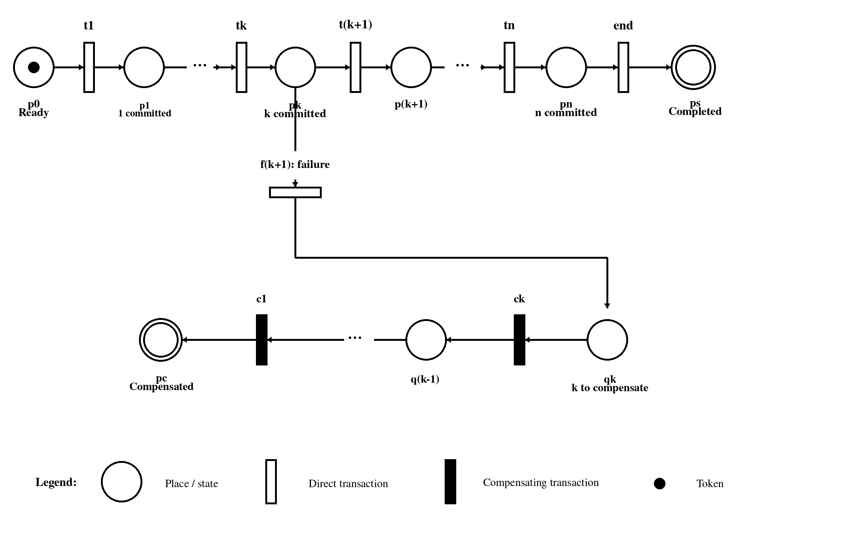
Figure 1.8. Réseau de Petri généralisé du patron SAGA avec compensation en ordre inverse
Source : auteur, adapté de Garcia-Molina et Salem (1987) et de Murata (1989)
M_0 contient un jeton dans p_0 ; chaque t_i validée le déplace vers la place suivante. En p_k, t_(k+1) et f_(k+1) sont en conflit : le franchissement de l'une rend l'autre non franchissable. Une défaillance marque q_k, après quoi seule la chaîne c_k, ..., c_1 conduit à p_c. La structure instancie ainsi la compensation inverse de Garcia-Molina et Salem (1987).
Lecture structurelle de la figure 1.8. Chemin nominal : p₀ → t₁ → … → tₙ → pₛ. Chemin de défaillance : pₖ → fₖ₊₁ → qₖ. Chemin de compensation : qₖ → cₖ → … → c₁ → p_c. | (1.8)

1.1.6.10 Sémantique de franchissement et règles de compensation
Un marquage M: P -> N associe à chaque place un nombre de jetons. Une transition t est franchissable lorsque ses places d'entrée contiennent les jetons requis. Son franchissement consomme ces jetons et en produit dans les places de sortie. Peterson (1981) et Murata (1989) distinguent ainsi la condition de franchissabilité de l'effet d'une transition.
La transition t est franchissable sous M ⇔ M(p) ≥ C⁻(p,t) pour toute place p ∈ P. M′(p) = M(p) − C⁻(p,t) + C⁺(p,t). Notation compacte : M [t⟩ M′. | (1.9)
Dans la branche nominale, t_i n'est franchissable que si p_(i-1) est marquée. Après sa validation, p_i devient l'unique place marquée et fournit une preuve abstraite de la réussite des transactions t_1, ..., t_i. Le marquage ne prétend pas contenir toutes les données métier ; il représente seulement l'état de contrôle nécessaire au protocole de coordination.
À partir de p_k, la poursuite t_(k+1) et la défaillance f_(k+1) partagent la même place d'entrée. Ce conflit empêche le chemin nominal de se poursuivre après le début de la compensation. Une erreur transitoire traitée par une nouvelle tentative reste interne à t_(k+1) ; seule une erreur déclarée irrécupérable provoque le franchissement de f_(k+1).

1.1.6.11 Règle de l'ordre inverse
Le franchissement de f_(k+1) marque q_k et rend c_k franchissable, mais pas encore c_(k-1). Après c_k, le jeton atteint q_(k-1) et rend c_(k-1) franchissable. Par récurrence, la structure impose c_k, c_(k-1), ..., c_1. Aucune compensation n'est définie pour t_(k+1), puisque cette transaction n'a pas été validée. L'ordre inverse découle donc de F.

1.1.6.12 Matrices d'incidence, équation d'état et invariants
La représentation matricielle rend l'analyse reproductible. C- désigne les jetons consommés, C+ les jetons produits, et C = C+ - C- associe une colonne à chaque transition et une ligne à chaque place. Si sigma compte les franchissements, l'équation d'état nécessaire s'écrit comme suit (Murata, 1989; Peterson, 1981) :
C = C⁺ − C⁻. M = M₀ + C · σ. σ(t) ∈ ℕ désigne le nombre de franchissements de la transition t. | (1.10)
L'équation d'état exclut un marquage impossible, mais ne prouve pas toujours l'accessibilité, car elle ne préserve pas l'ordre causal. Elle doit être complétée par le graphe d'accessibilité ou la vérification de modèles. Ici, le réseau séquentiel 1-borné possède un espace d'états fini qui peut être exploré exhaustivement.

1.1.6.13 Conservation des jetons et P-invariant
Un P-invariant est un vecteur non nul y tel que y^T C = 0. Il conserve une combinaison pondérée de jetons. L'attribution d'un poids 1 à chaque place de contrôle entraîne la conservation du jeton unique :
yᵀC = 0 ⇒ yᵀM = yᵀM₀. ∑ₚ∈P M(p) = 1. M(pₛ) + M(p_c) ≤ 1. | (1.11)

1.1.6.14 T-invariants et cycles opérationnels
Un T-invariant est un vecteur non nul x tel que Cx = 0 ; la séquence correspondante ramène au même marquage. Une SAGA finie ne doit contenir aucun cycle non maîtrisé. Les seules répétitions autorisées sont des nouvelles tentatives bornées, modélisées séparément. Un T-invariant inattendu signale une boucle susceptible d'empêcher la terminaison.

1.1.6.15 Graphe d'accessibilité et analyse des marquages
Le graphe d'accessibilité relie les marquages accessibles par des transitions franchissables. R(N_s, M_0) est le plus petit ensemble contenant M_0 et fermé par franchissement. Il rend visibles les choix, les sorties et les blocages. Jensen et Kristensen (2009, pp. 151-229) décrivent en détail cette analyse de l'espace d'états.
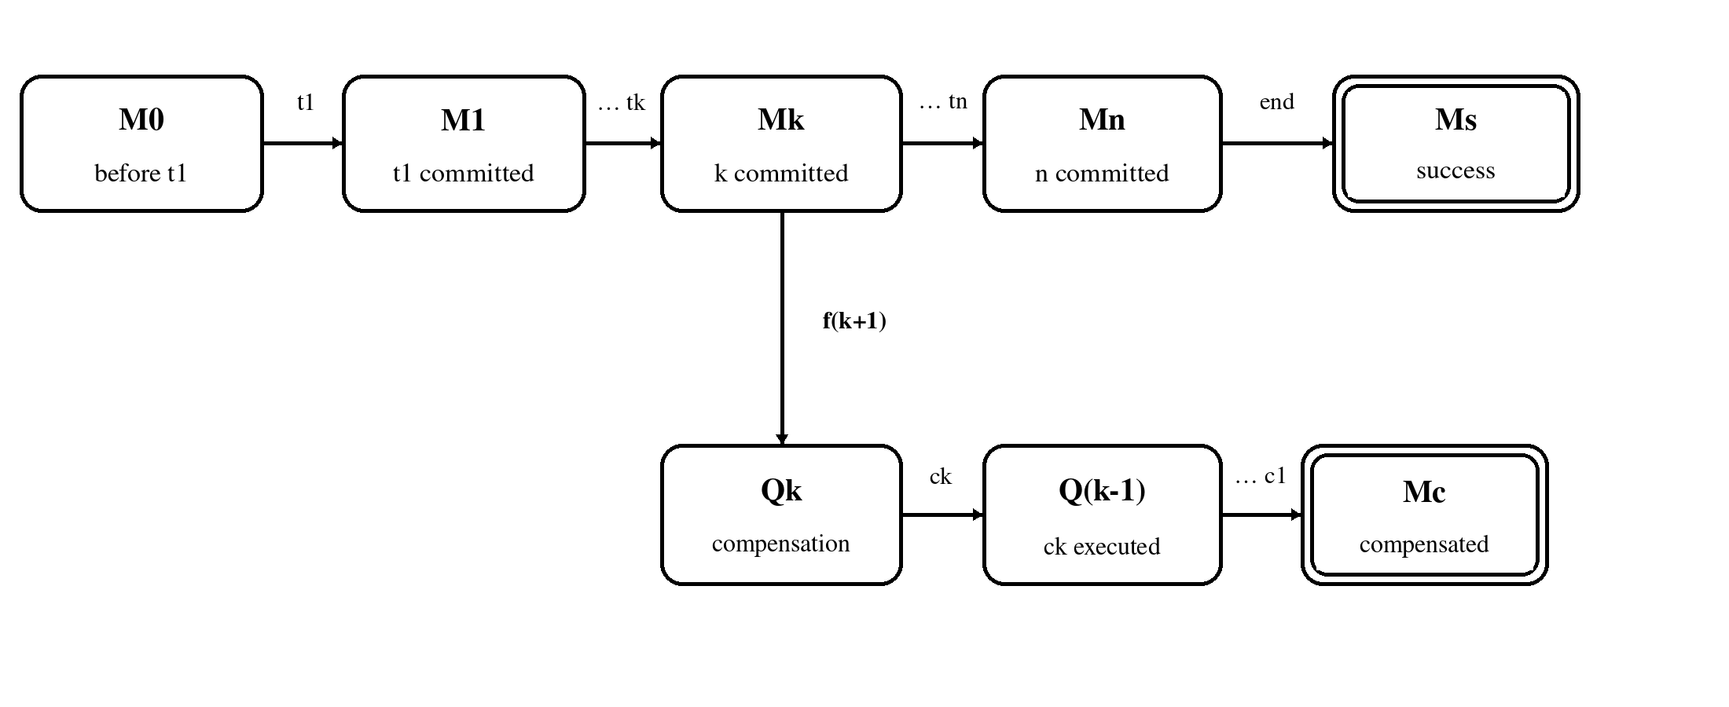
Figure 1.9. Projection du graphe d'accessibilité pour une SAGA générique
Source : auteur, adapté de Murata (1989) et de Reisig (2013)
Le chemin supérieur atteint M_s si toutes les transactions réussissent. La branche inférieure quitte M_k après f_(k+1), puis traverse Q_k, Q_(k-1), ..., jusqu'à M_c. La conservation des jetons rend les sorties mutuellement exclusives. Une branche sans successeur avant M_s ou M_c constituerait un blocage erroné.
Pour n transactions, la taille du modèle séquentiel croît linéairement. L'ajout de parallélisme, de choix et de contraintes temporelles peut néanmoins provoquer une explosion combinatoire. Des réductions préservant les propriétés, des ordres partiels ou un réseau coloré peuvent alors regrouper les instances sans perdre leur identité (Jensen & Kristensen, 2009).
R = {M | il existe une séquence σ telle que M₀ [σ⟩ M}. Terminaison : pour tout M dans R, M_s ou M_c est accessible à partir de M. | (1.12)

1.1.6.16 Correspondance avec une exécution SAGA orientée événements
Le réseau de Petri est un modèle comportemental, non un moteur d'exécution. Une place représente un état durable de coordination ; une transition directe représente une commande métier validée ; une transition de défaillance représente la sortie définitive du chemin nominal ; et une transition de compensation représente une commande corrective. Le jeton identifie l'état actif d'une instance.
Correspondance opérationnelle. Place pᵢ ↔ état « i transactions directes validées » dans le journal durable. Transition tᵢ ↔ commande locale suivie d'un événement de succès. Transition fᵢ ↔ événement d'échec irrécupérable ou épuisement de la politique de nouvelles tentatives. Transition cᵢ ↔ commande de compensation idempotente suivie d'un accusé de réussite. | (1.13)
L'orchestrateur persiste le nouvel état conjointement avec l'événement qui matérialise le franchissement. Un journal en ajout seul reconstruit le marquage après une défaillance : Replay(J) = M. La relecture de l'historique J doit produire le même état que celui de l'orchestrateur. Reisig (1998) établit de manière comparable un lien entre les modèles de concurrence et les algorithmes distribués.
Avec une livraison au moins une fois, la transition applicative doit être idempotente : répéter une commande avec la même clé de saga ne crée aucun second effet. Logiquement, le réseau ne franchit la transition qu'une seule fois. Une boîte d'envoi transactionnelle, la déduplication et un identifiant de corrélation mettent en œuvre cette hypothèse.
Les nouvelles tentatives bornées restent distinctes de la compensation. Tant qu'une erreur est transitoire, l'état reste associé à la même action. Après le dépassement du seuil de nouvelles tentatives ou lorsqu'une erreur est déclarée permanente, f_i est franchie. Si c_i échoue, une place d'attente q_i et des transitions explicites de nouvelle tentative ou d'intervention humaine doivent être prévues.
Dans l'administration électronique, un dossier peut traverser plusieurs organismes autonomes. Chacun conserve sa transaction locale et sa base de données, tandis que le journal de la saga préserve l'ordre et les éléments probants. La compensation annule une réservation, invalide un numéro provisoire ou crée une écriture corrective sans effacer l'enregistrement juridique.

1.1.7 Formalisme mathématique de la granularité des microservices dans les systèmes d'administration électronique
Avant de mesurer une propriété d'un microservice, il faut définir précisément ce terme sur le plan mathématique. Cette approche peut paraître excessivement abstraite, mais sa finalité est pratique : sans définition formelle, toute discussion sur la granularité reste subjective. Un architecte peut juger un service « trop volumineux », tandis qu'un autre le considère comme « correctement dimensionné », sans disposer d'un moyen objectif de les départager. Définir un service comme un objet mathématique composé d'éléments précis et mesurables établit une base d'analyse quantitative. Chacun des sept éléments du tuple ci-dessous décrit une facette de l'identité du service : ses fonctions, les données dont il est responsable, ses modes de communication, l'équipe qui le maintient et son degré de cohésion interne ou de couplage externe.
En s'appuyant sur les travaux fondateurs de Newman (2021) consacrés à l'architecture de microservices et sur des travaux connexes de formalisation (Bucchiarone et al., 2020), un microservice est défini ici comme un objet mathématique caractérisé par sept composantes fondamentales. Soit le microservice S, formellement défini par le 7-uplet suivant :
où :
$F=\{f_{1},f_{2},…,f_{m}\}$ est l'ensemble des fonctions ou capacités métier assurées par le service (Newman, 2021). Le cardinal $\left|F\right|=m$ représente le périmètre fonctionnel du service.
$D=\{d_{1},d_{2},…,d_{n}\}$ est l'ensemble des entités de données relevant exclusivement du service, conformément au modèle de base de données par service de Richardson (2018). Le cardinal $\left|D\right|=n$ indique l'étendue de la responsabilité sur les données.
$I=\{i_{1},i_{2},…,i_{p}\}$ est l'ensemble des interfaces entrantes ou points de terminaison API exposés par le service. Le cardinal $\left|I\right|=p$ mesure la surface d'interaction externe du service (Fielding, 2000).
$E=\{e_{1},e_{2},…,e_{q}\}$ est l'ensemble des événements sortants publiés à destination d'autres services, conformément aux principes de l'architecture orientée événements (Vernon, 2013). Le cardinal $\left|E\right|=q$ quantifie l'étendue de la publication d'événements du service.
$T=\{t_{1},t_{2},…,t_{r}\}$ est l'ensemble des membres de l'équipe responsable du service. Le cardinal $\left|T\right|=r$ représente la taille de l'équipe et met en œuvre le principe de l'équipe « deux pizzas », couramment associé à Amazon.
$C∈\left[0,1\right]$ est le score de cohésion mesurant la proximité fonctionnelle au sein du service (Yourdon & Constantine, 1979).
$R∈\left[0,1\right]$ est le score de couplage mesurant les dépendances entre ce service et les autres (Stevens et al., 1974). (1.14)
Cette définition prolonge les travaux de Dehghani (2022) sur les architectures de maillage de données en intégrant explicitement la structure de l'équipe et les caractéristiques de déploiement comme propriétés de premier ordre dans la formalisation du service.

1.1.7.1 Métriques de granularité, de cohésion et de couplage

1.1.7.2 Fonction de score de granularité
Conformément au cadre analytique proposé par Taibi et Lenarduzzi (2018) pour évaluer la granularité des microservices, un score composite de granularité est défini par agrégation de quatre dimensions distinctes. Soit G(S) le score de granularité du service S, défini comme suit :
où :
avec $T_{opt}=8$ représentant la taille cible de l'équipe, $d_{max}=10$ représentant la fréquence maximale de déploiement hebdomadaire (Humble & Farley, 2010), et des poids α, β, γ, δ satisfaisant $α+β+γ+δ=1$. Le score de granularité $G\left(S\right)∈\left[0,1\right]$, où $G\left(S\right)→0$ indique un service au découpage le plus grossier (un monolithe), tandis que $G\left(S\right)→1$ indique un service à granularité extrêmement fine (un nanoservice). Les termes inverses sont importants : un service comportant très peu de fonctions (faible $\left|F\right|$) ou très peu de données propres (faible $\left|D\right|$) obtient des valeurs élevées de g_business ou de g_data, ce qui rapproche à juste titre G(S) de l'extrémité nanoservice du spectre. Dans la règle de décision proposée, l'intervalle cible pour des microservices maintenables est $0.3≤G\left(S\right)≤0.7$. (1.15)
Cette formulation prolonge les travaux sur la granularité des services en proposant une métrique quantifiable calculée à partir de caractéristiques observables. Elle répond à une lacune importante dans l'application de l'architecture de microservices aux systèmes d'administration électronique. Les systèmes publics fonctionnent aux niveaux municipal, provincial et national, chacun présentant des attributions légales, des modèles de financement et des rythmes opérationnels distincts. Une granularité adaptée à un registre national d'identité peut être trop grossière pour un système municipal de permis. Le formalisme fournit un langage commun pour discuter de ces différences et explicite des arbitrages auparavant implicites. Par exemple, G(S) permet à un architecte d'affirmer : « Ce service national présente un score de granularité de 0.28, inférieur au seuil optimal de 0.3 ; son découpage peut donc être trop grossier et sa décomposition devrait être envisagée. » Sans cette quantification, les débats architecturaux restent subjectifs et se réduisent souvent à des arguments d'autorité ou à des observations anecdotiques.

1.1.7.3 Métrique de cohésion
Déterminer une granularité appropriée des microservices exige l'évaluation de plusieurs dimensions essentielles. Premièrement, les limites des domaines métier issues de la conception pilotée par le domaine (DDD) sont fondamentales. Chaque microservice devrait correspondre à un contexte délimité : un domaine autonome dont la signification métier est claire. Au niveau national, cela exige de définir des domaines centraux tels que l'identité des citoyens, la fiscalité et les registres ; aux niveaux provincial et municipal, les services prolongent ces domaines par une logique contextuelle. Une règle essentielle consiste à éviter de répartir un même service entre plusieurs domaines administratifs, afin que chaque service dispose d'un responsable métier clairement identifié et tenu de rendre compte.
Deuxièmement, la granularité doit équilibrer autonomie et coordination. Des services fortement autonomes peuvent évoluer indépendamment, mais une granularité excessive accroît les coûts de coordination en multipliant les communications interservices. Des services au découpage plus grossier peuvent être privilégiés au niveau national afin de réduire la complexité des communications, tandis qu'une granularité plus fine aux niveaux locaux peut favoriser l'innovation et la flexibilité. La granularité devrait donc augmenter avec le degré de décentralisation et d'autonomie.
Troisièmement, la cohésion des événements et la responsabilité sur les données sont essentielles dans les architectures orientées événements. Chaque microservice devrait produire des événements significatifs et autonomes reflétant un processus métier cohérent. Si un événement dépend de données de plusieurs domaines, le service peut être trop finement découpé ; inversement, des événements trop larges peuvent révéler une granularité excessive. Chaque service devrait donc être responsable d'un flux d'événements unique et cohérent, tel que CitizenRegistered, LicenseIssued ou PaymentCompleted, afin de garantir la clarté et l'interopérabilité.
Le concept de cohésion, introduit par Yourdon et Constantine (1979) pour la conception logicielle modulaire, est adapté ici à l'évaluation de la granularité des microservices. Soit cohesion(S), la mesure du degré de proximité fonctionnelle au sein du service S, définie comme suit :
où $m=\left|F\right|$ est le nombre de fonctions, $w_{ij}∈\left[0,1\right]$ est le poids de la relation entre les fonctions i et j, et $r_{ij}∈\{0,1\}$ est une fonction indicatrice telle que $r_{ij}=1$ lorsque les fonctions i et j sont sémantiquement liées, et 0 sinon. (1.16)
Selon l'analyse de Bogner et al. (2019), la métrique de cohésion possède les propriétés suivantes :
• $cohesion\left(S\right)∈\left[0,1\right]$ (1.17)
- Des valeurs plus élevées indiquent une cohésion fonctionnelle interne plus forte.
• Intervalle cible : $0.7≤cohesion\left(S\right)≤0.90$ (1.18)
• Si $cohesion\left(S\right)<0.6$ : envisager de scinder le service (Kalske et al., 2018) (1.19)
• Si $cohesion\left(S\right)>0.95$ : envisager sa fusion avec des services apparentés (1.20)
Cette métrique opérationnalise le principe de forte cohésion interne des services décrit dans la littérature sur l'architecture de microservices (Newman, 2021; Richardson, 2018).
L'un des échecs les plus fréquents de l'adoption des microservices est la création de ce que les praticiens appellent un « monolithe distribué » : un système déployé sous la forme de nombreux services distincts, qui conserve tous les coûts de couplage et de coordination d'un monolithe sans en obtenir les avantages. Cet antipatron apparaît lorsque les services sont découpés selon des critères techniques, par exemple en séparant l'accès aux bases de données de la logique métier, plutôt que selon les capacités métier. La métrique cohesion(S) répond directement à ce problème. En mesurant l'intensité des liens entre les fonctions, elle pénalise les décompositions qui séparent des fonctions étroitement apparentées. Si un processus d'enregistrement d'un citoyen exige les fonctions de validation de l'identité, de création du dossier, de délivrance du certificat et d'envoi d'une notification, ces fonctions présentent une forte proximité sémantique. Les répartir entre des services distincts créerait des appels réseau inutiles et une complexité de coordination, et produirait probablement des valeurs faibles de cohésion alertant les architectes avant la mise en œuvre. La fonction de pondération w_ij peut être calibrée sur les relations propres au domaine, ce qui rend la métrique adaptable aux différents contextes de services publics.

1.1.7.4 Métrique de couplage
Le couplage, concept fondamental du génie logiciel introduit par Stevens et al. (1974), est adapté ici à la mesure des dépendances interservices. Soit coupling(S,T), la mesure du degré de dépendance entre les services S et T, définie comme suit :
où I_S et I_T sont respectivement les ensembles d'interfaces entrantes des services S et T, et E_S et E_T leurs ensembles d'événements sortants. Le couplage total du service S est défini comme suit :
Selon Soldani et al. (2018) et Taibi et Lenarduzzi (2018), la métrique de couplage possède les propriétés suivantes :
• $C\left(S\right)∈\left[0,1\right]$ (1.21)
- Des valeurs plus faibles indiquent une meilleure isolation (Weick, 1976).
• Valeur acceptable : $C\left(S\right)≤0.3$ (1.22)
• Si $C\left(S\right)>0.5$ : envisager une fusion avec les services fortement couplés (1.23)
• Si $C\left(S\right)<0.05$ : vérifier si le service est excessivement isolé (1.24)
Cette formalisation transforme le principe de couplage faible de l'architecture de microservices (Newman, 2021) en une métrique quantifiable. Le couplage est particulièrement important dans les systèmes d'administration électronique couvrant plusieurs échelons administratifs. Lorsqu'un service municipal dépend d'un registre national pour vérifier l'identité, le couplage n'est pas seulement technique, mais aussi organisationnel et politique. Les modifications de l'API du registre national exigent une coordination entre niveaux d'administration, et les défaillances du système national peuvent se propager aux services municipaux. Le score de couplage C(S) quantifie cette vulnérabilité. Un score élevé pour un service municipal indique une dépendance excessive envers des systèmes externes, susceptible de contrevenir aux principes d'autonomie locale ou de créer un risque inacceptable. Le formalisme suggère donc de concevoir les services de manière à minimiser le couplage entre niveaux, conformément au principe de subsidiarité, notamment lorsque les administrations infranationales disposent d'une autonomie protégée par la Constitution.

1.1.7.5 Cadre du score de décision

1.1.7.6 Score de décision relatif à la granularité
Conformément au cadre d'analyse multicritère de la décision développé par Saaty (1980) et adapté à l'évaluation de l'architecture logicielle par Kazman et al. (2000), un score de décision agrège plusieurs critères de granularité. Soit D(S) le score de décision du service S, défini comme suit :
Le score de décision pondéré et normalisé est donc défini comme suit :
où $d_{i}∈\{0,1\}$ est une variable indicatrice égale à 1 lorsque le critère i est satisfait, et à 0 sinon, et $w_{i}$ est le poids attribué au critère i (tableau 1.8). Conformément au processus d'analyse hiérarchique (Saaty, 1980), la règle proposée adopte un seuil de majorité qualifiée : (1.25)
Le score de décision D(S) et les critères associés constituent non seulement un outil de conception, mais aussi un mécanisme de gouvernance. Dans les grands programmes d'administration électronique, les décisions architecturales sont souvent prises par des équipes réparties, ce qui accroît le risque d'incohérence des normes de conception. Les quinze critères explicitement pondérés fournissent un cadre commun d'évaluation des périmètres de service proposés. Le seuil $D\left(S\right)≥0.67$ établit une règle claire d'acceptation, réduit l'ambiguïté et favorise une évaluation objective. Les critères associent des pratiques établies du génie logiciel — responsabilité unique, contexte délimité et responsabilité sur les données — à des préoccupations de l'administration publique telles que le périmètre administratif et l'obligation de rendre compte dans la gouvernance. Ce fondement interdisciplinaire rend le cadre particulièrement adapté à l'administration électronique, où les considérations techniques et administratives doivent être équilibrées. (1.26)

1.1.7.7 Pondération des critères de décision
Selon la méthodologie d'évaluation architecturale de Cervantes et al. (2016), des poids sont attribués à quinze critères de décision en fonction de leur importance relative dans la conception des microservices. La pondération reflète le rôle fondamental des principes de conception pilotée par le domaine (critères 1-4), établis par Evans (2003) et Vernon (2013), tandis que les considérations opérationnelles (critères 5-15) reçoivent des poids plus faibles, mais néanmoins significatifs.
Tableau 1.8. Critères de décision relatifs à la granularité et pondérations
# | Critère | Description | Poids
1 | Capacité métier | S'aligne sur un domaine métier clairement défini | 2
2 | Contexte délimité | Relève d'un seul contexte délimité du DDD | 2
3 | Responsabilité unique | Possède une seule raison de changer | 2
4 | Responsabilité et maîtrise des données | Utilise un stockage de données indépendant | 2
5 | Analyse des dépendances | Minimise les appels aux autres services | 1
6 | Coût de communication | Maintient une latence réseau acceptable | 1
7 | Besoin de passage à l'échelle | Peut être mis à l'échelle indépendamment | 1
8 | Unité de déploiement | Peut être déployé indépendamment | 1
9 | Isolation des défaillances | Circonscrit les effets d'une défaillance | 1
10 | Cohésion des événements | Produit des événements métier significatifs | 1
11 | Périmètre administratif | S'aligne sur les niveaux municipal, provincial et national | 1
12 | Obligation de rendre compte dans la gouvernance | Dispose d'un responsable institutionnel clairement identifié | 1
13 | Complexité opérationnelle | Engendre une charge DevOps acceptable | 1
14 | Potentiel d'évolution | Peut évoluer indépendamment dans le temps | 1
15 | Validation finale | Équilibre autonomie, performance et simplicité | 1
 | Poids total |  | 18
Source : auteur, adapté d'Evans (2003), de Saaty (1980) et de Vernon (2013)

1.1.7.8 Théorème de granularité optimale
Pour tout domaine D, il existe une partition optimale des services $S_{1},S_{2},…,S_{k}$ telle que les contraintes suivantes soient satisfaites : (1.27)
L'existence d'une partition optimale découle du caractère fini de l'espace des fonctions F. Le nombre de partitions possibles de F est borné par le nombre de Bell $B_{\left|F\right|}$, qui est fini. Par conséquent, un problème d'optimisation fini doté d'une fonction objectif bien définie possède au moins un optimum global (Luenberger & Ye, 2016). (1.28)
La partition optimale $\{S_{1},S_{2},…,S_{k}\}$ minimise la fonction de coût total : (1.29)
où α, β, γ, δ sont des poids satisfaisant $α+β+γ+δ=1$. Cette formulation est cohérente avec l'économie de l'architecture logicielle proposée par Conway (1968) et prolongée par Baldwin et Clark (2000) dans leur analyse de la modularité des systèmes complexes. (1.30)

1.2 Cadre théorique
Le cadre théorique associe la conception pilotée par le domaine, le CQRS, la persistance par événements, les interactions orientées événements et les flux d'information multiniveaux. Ensemble, ces perspectives expliquent la définition des périmètres des services, la gestion de l'état et de l'auditabilité, les échanges d'information entre services autonomes et le fonctionnement de la coordination numérique aux niveaux municipal, provincial et national.

1.2.1 Principes de la conception pilotée par le domaine
La complexité croissante des écosystèmes modernes d'administration électronique exige des approches architecturales et méthodologiques qui alignent la technologie sur les réalités institutionnelles, les objectifs des politiques publiques et les besoins des citoyens. La conception traditionnelle des systèmes considère souvent le logiciel comme un artefact purement technique, conduisant à des solutions rigides et fragmentées qui ne reflètent pas la structure nuancée de l'administration publique.
La conception pilotée par le domaine propose un point de départ différent. Evans (2003) la présente comme une discipline dans laquelle un modèle partagé du domaine guide la mise en œuvre, la conception et la communication au sein des équipes. Plutôt que de considérer le logiciel et le domaine administratif comme des préoccupations distinctes à réconcilier ultérieurement, le DDD les aligne dès l'origine. Dans l'administration électronique, cet alignement permet à l'architecture de refléter les attributions légales, les responsabilités, le langage et les processus des institutions publiques, au lieu de leur imposer un modèle technique générique.
Dans l'administration électronique, où plusieurs ministères, organismes et institutions interagissent pour fournir des services publics intégrés, le DDD offre une démarche structurée de conception de systèmes modulaires, interopérables et alignés sur les politiques publiques, en rapprochant les infrastructures numériques des processus de gouvernance. Le DDD organise à la fois la structure stratégique et la mise en œuvre tactique d'un système autour de douze concepts interdépendants, synthétisés dans le tableau 1.9 avec leurs applications au contexte d'administration électronique étudié dans cette thèse.
Tableau 1.9. Composantes fondamentales de la conception pilotée par le domaine
Composante | Définition | Application à l'administration électronique
Domaine | Domaine central d'activité regroupant des règles et des processus spécifiques, modélisé avec les experts des politiques publiques. | Fiscalité, santé, justice
Sous-domaine | Segment plus restreint d'un domaine, permettant un développement modulaire mis en correspondance avec les unités organisationnelles. | « Gestion des patients » au sein de la « Santé »
Contexte délimité | Périmètre explicite dans lequel s'applique un modèle de domaine, évitant les confusions sémantiques. | Le « citoyen » en fiscalité diffère du « citoyen » dans la santé
Langage omniprésent | Vocabulaire partagé élaboré conjointement par les experts du domaine et les développeurs. | Standardise des termes tels que « dossier » ou « dépôt » dans le code, les politiques publiques et la documentation
Entités | Objets dotés d'une identité unique et persistante dans le temps. | « Citoyen », « Entreprise », « Bien immobilier » — permet la collecte unique des données
Objets-valeurs | Concepts immuables définis par leurs propriétés, et non par une identité. | « Adresse », « Date de naissance », « Taux d'imposition »
Agrégats | Ensemble d'entités et d'objets-valeurs traité comme une unité ; une entité racine garantit la cohérence. | Une « Entité entreprise » avec son propriétaire, son adresse et ses licences
Dépôts | Intermédiaires fournissant un accès contrôlé aux agrégats et faisant abstraction des opérations de stockage. | Un « CitizenRepository » favorisant la souveraineté des données
Services de domaine | Logique métier qui ne relève naturellement d'aucune entité unique. | Un « TaxComputationService » pour les règles transversales
Services applicatifs | Coordonnent les objets du domaine et les systèmes externes, en séparant l'orchestration de la logique métier. | Un « CitizenRegistrationService » gère les requêtes et les transactions
Événements de domaine | Faits métier significatifs permettant une interopérabilité asynchrone orientée événements. | « ChildBirthRegistered » déclenche des mises à jour dans la santé et l'éducation
Cartes de contextes | Représentations visuelles des relations entre contextes délimités au moyen de patrons d'intégration. | Montre comment le registre de la population s'intègre à la fiscalité et à la santé
Source : auteur, adapté d'Evans (2003)

1.2.2 Séparation des responsabilités de commande et de requête
La séparation des responsabilités de commande et de requête (CQRS) distingue, dans des modèles séparés, les opérations qui modifient les données (commandes) de celles qui les consultent (requêtes). Ce patron étend la « séparation commande-requête », principe introduit par Bertrand Meyer à l'échelle d'une méthode dans Object-Oriented Software Construction, à celle d'un modèle complet. Martin Fowler, qui a largement contribué à populariser ce patron, en attribue la formulation spécifique à Greg Young et en décrit directement l'essence : le CQRS est « l'idée selon laquelle le modèle utilisé pour mettre à jour l'information peut différer de celui utilisé pour la lire » (Fowler, 2011).
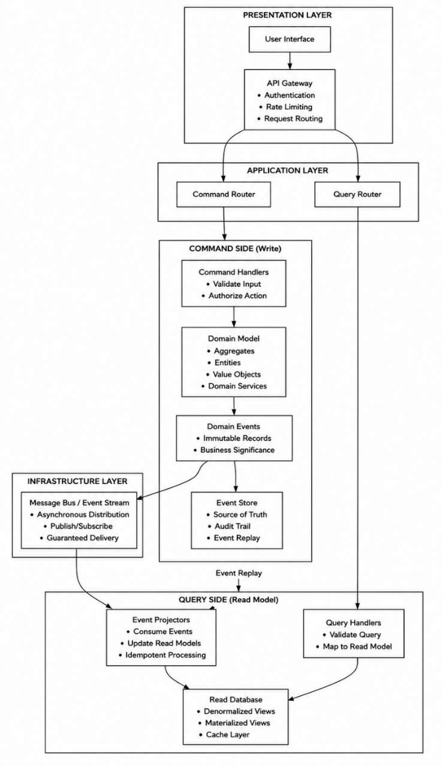
Figure 1.10. Architecture en couches associant CQRS et persistance par événements
Source : auteur, adapté de Richardson (2018)
La mise en garde de Fowler mérite d'être directement prise en compte dans les choix de conception de cette thèse : selon lui, le CQRS « introduit une complexité risquée » dans la plupart des systèmes et ne devrait être appliqué qu'à « certaines parties spécifiques d'un système », plutôt qu'adopté de manière généralisée (Fowler, 2011). C'est précisément pourquoi le cadre proposé plus loin limite le CQRS aux contextes délimités particuliers — au premier rang desquels l'état civil — où l'asymétrie entre écritures et lectures est la plus marquée, au lieu d'en faire un patron par défaut pour tous les domaines de l'administration.

1.2.3 Persistance par événements
La persistance par événements est un patron architectural qui repense fondamentalement la conservation de l'état. Plutôt que d'écraser un enregistrement avec ses valeurs actuelles, elle stocke chaque modification de l'état d'une application sous la forme d'une séquence d'événements immuables en ajout seul. Dans la définition de Martin Fowler devenue une référence, elle consiste simplement à « enregistrer toutes les modifications de l'état d'une application sous la forme d'une séquence d'événements » (Fowler, n.d.), une idée dont Fowler attribue l'origine, comme celle du CQRS, à Greg Young. L'état du système à un instant donné n'est donc jamais stocké directement ; il est obtenu en rejouant tous les événements survenus pour un agrégat donné, ce qui produit une piste d'audit complète et vérifiable de chaque action métier.
Lorsqu'une commande est reçue — par exemple l'enregistrement d'un citoyen ou le traitement d'un paiement fiscal —, le système charge tous les événements passés de l'agrégat concerné, reconstruit l'état courant en les appliquant dans l'ordre, exécute la logique métier pour valider la commande au regard des invariants, puis ajoute un ou plusieurs événements de domaine au magasin d'événements, chacun représentant un fait immuable de ce qui s'est produit. Ce magasin d'événements constitue l'unique source de référence, tandis que des modèles de lecture distincts sont construits de manière asynchrone par des projecteurs qui consomment ces événements et alimentent des vues dénormalisées optimisées pour les requêtes. Des instantanés de l'état des agrégats peuvent être pris périodiquement pour optimiser les performances, ce qui évite de rejouer de longs flux d'événements lors de la reconstruction.
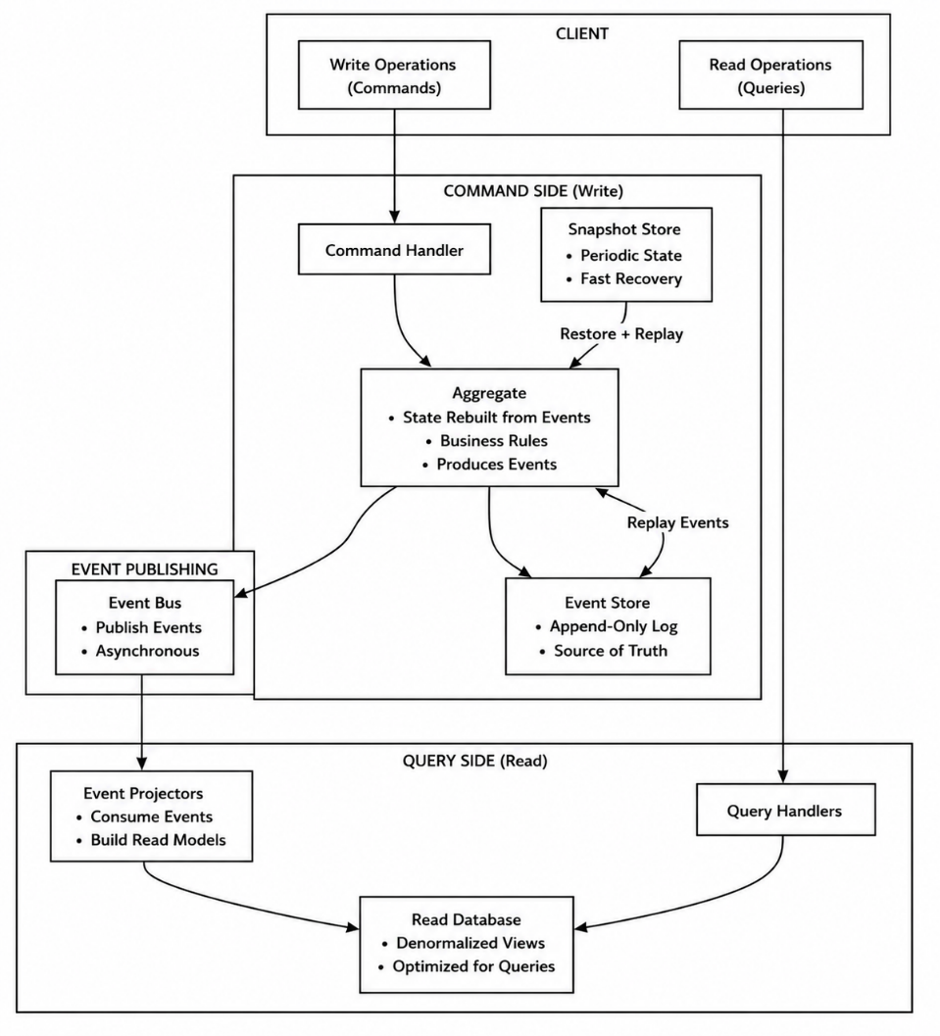
Figure 1.11. Flux de données associant CQRS et persistance par événements
Source : auteur, adapté de Richardson (2018)
La persistance par événements complète naturellement le CQRS et le DDD en imposant une séparation nette entre le volet écriture, où la logique de domaine et les frontières de cohérence résident dans les agrégats, et le volet lecture, où les événements pilotent les projections qui assurent la cohérence à terme des modèles de requête. Pour les systèmes d'administration électronique, elle apporte une auditabilité complète à des fins de conformité et de transparence, la possibilité de reconstruire l'état du système à tout instant passé pour une analyse forensique, la capacité d'introduire de nouveaux modèles de lecture sans modifier la source de référence et un contrôle optimiste de la concurrence grâce au versionnement des événements.

1.2.4 Production et consommation d'événements par les services
Dans l'architecture de microservices orientée événements proposée, chaque service est modélisé comme un producteur et/ou un consommateur autonome d'événements, plutôt que comme un composant dépendant d'une communication directe point à point avec un unique service prédéfini. Comme l'illustre la figure 1.12, un service peut consommer les événements générés par un ou plusieurs autres services, tout en publiant ses propres événements pour un ou plusieurs services intéressés. La relation entre services n'est donc pas limitée à une communication un-à-un, mais permet des interactions événementielles un-à-plusieurs, plusieurs-à-un et plusieurs-à-plusieurs. Cette abstraction est particulièrement pertinente pour les systèmes d'information hétérogènes de l'administration publique, où un même événement administratif peut concerner plusieurs institutions, tandis qu'un service public donné peut nécessiter des informations provenant de plusieurs domaines administratifs.
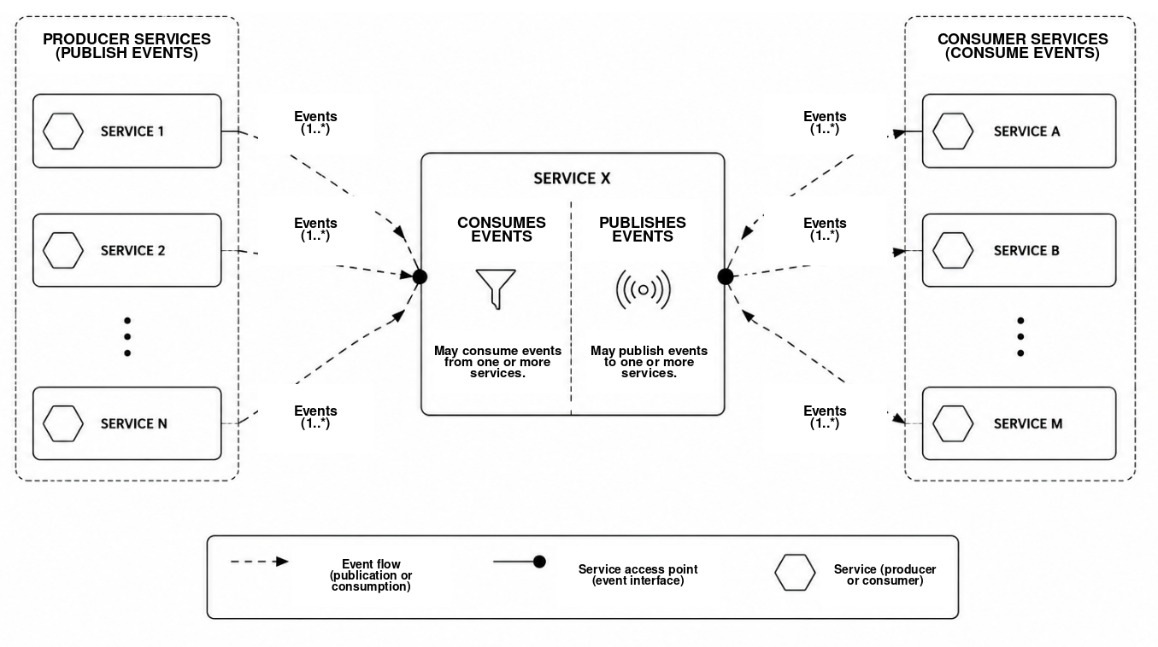
Figure 1.12. Formalisme de production et de consommation d'événements interservices
Source : Auteur
Ce formalisme contribue au couplage faible, à l'autonomie, à la capacité de passage à l'échelle et à l'interopérabilité requis par l'architecture proposée dans cette thèse. Un service consommateur n'a pas à dépendre de la mise en œuvre interne, du langage de programmation, de la base de données ou de la plateforme technologique du service producteur ; il doit seulement comprendre la structure et la sémantique convenues des événements. De même, un producteur peut publier un événement sans être fortement couplé au nombre ou à l'identité des services susceptibles de l'utiliser.
Dans l'administration publique, ce principe permet à des services municipaux, provinciaux et nationaux hétérogènes d'échanger des informations tout en préservant leur autonomie opérationnelle. Il facilite également l'intégration progressive de nouveaux services, puisque des consommateurs ou producteurs supplémentaires peuvent rejoindre l'écosystème événementiel sans exiger de modifications substantielles des services existants, sous réserve de respecter les contrats d'événements, les normes sémantiques et les règles d'interopérabilité établis.

1.2.5 Flux d'information dans un environnement multiniveau
La figure 1.13 illustre trois directions complémentaires de circulation de l'information et des connaissances — ascendante, descendante et latérale — au sein d'une administration publique multiniveau. Plutôt que de considérer les administrations municipales, provinciales et nationales comme des unités organisationnelles isolées, le modèle les représente comme des niveaux interconnectés dans lesquels l'information est progressivement transformée selon la finalité et la direction de l'échange. Le principe central est que la nature de l'information évolue au fil de son déplacement dans la hiérarchie administrative : les flux ascendants tendent vers l'agrégation et l'abstraction, les flux descendants vers l'interprétation et l'adaptation contextuelle, tandis que les flux latéraux mettent l'accent sur la coordination, la synchronisation et l'apprentissage mutuel.
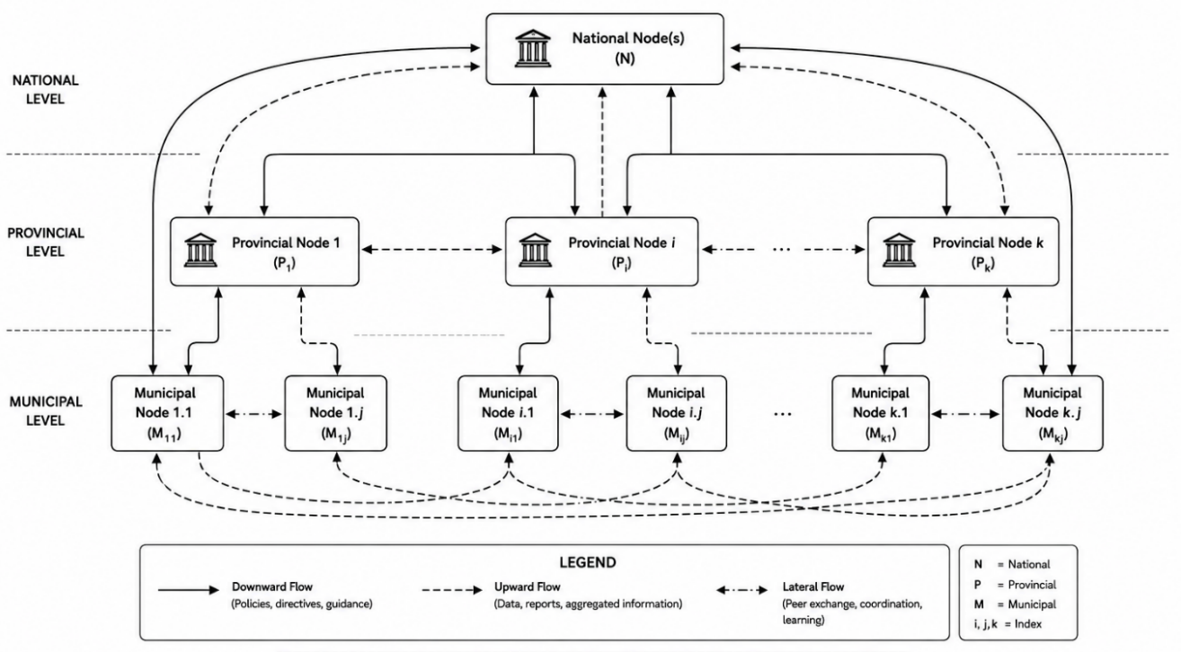

Figure 1.13. Réseau d'échange d'information multiniveau
Source : Auteur

1.2.5.1 Flux ascendant : agrégation et abstraction
Le flux ascendant transforme les données municipales détaillées en informations stratégiques nationales. Les transactions municipales et les enregistrements de services sont agrégés en indicateurs provinciaux, puis soumis à une abstraction pour produire des connaissances décisionnelles nationales. À mesure que l'information remonte, son volume et son niveau de détail opérationnel diminuent, tandis que sa valeur pour l'élaboration des politiques publiques, la planification, la prévision, l'allocation des ressources et l'évaluation des performances augmente.

1.2.5.2 Flux descendant : interprétation et adaptation
Le flux descendant traduit les politiques, les lois, les normes et les stratégies nationales en actions exécutables localement. Les directives nationales sont interprétées sous forme d'orientations provinciales et adaptées aux conditions municipales. Ce processus préserve les exigences obligatoires tout en tenant compte des différences d'infrastructure, de ressources, de connectivité, de géographie, de population et de capacités institutionnelles.

1.2.5.3 Flux latéral : synchronisation et apprentissage
Le flux latéral permet l'échange d'information entre municipalités ou provinces situées à des niveaux comparables. Les administrations homologues partagent des données, des innovations, des solutions techniques, des bonnes pratiques et des enseignements. Cette interaction favorise la synchronisation, la coopération, l'apprentissage organisationnel et la réutilisation des approches éprouvées, réduisant ainsi les duplications et renforçant l'interopérabilité dans l'ensemble de l'administration publique.

CHAPITRE II. MÉTHODOLOGIE DE LA RECHERCHE

2.1 Introduction
Ce chapitre expose la démarche adoptée pour étudier le problème de recherche, concevoir l'artefact d'interopérabilité proposé, ainsi que produire et évaluer les éléments probants mobilisés dans la thèse. L'étude porte sur un problème sociotechnique dans lequel interagissent les systèmes d'information de l'administration, les responsabilités administratives, les règles juridiques, la signification des données, les infrastructures et les pratiques professionnelles. Une méthode exclusivement descriptive permettrait de mettre en évidence la fragmentation, mais ne suffirait pas, à elle seule, à élaborer et à valider une solution opérationnalisable. La recherche retient donc la recherche en science de la conception (Design Science Research) comme paradigme principal, étayé par une étude de cas enchâssée en RDC et plusieurs catégories distinctes de données probantes.
La méthodologie distingue l'architecture de la méthode de recherche. L'architecture de microservices orientée événements constitue le principal artefact élaboré par l'étude ; elle ne constitue pas, en elle-même, la méthodologie. Celle-ci comprend les procédures utilisées pour diagnostiquer le problème, dégager les exigences, construire l'artefact, démontrer son fonctionnement, apprécier son adéquation technique et institutionnelle et communiquer les connaissances produites. Cette distinction explicite l'enchaînement entre les questions de recherche, les éléments probants et les conclusions.
Le chapitre s'articule en treize étapes. Il présente le paradigme de recherche et le processus de recherche en science de la conception, définit le cas et l'unité d'analyse, explique la population étudiée et l'échantillonnage raisonné, décrit les instruments de collecte des données et la période d'enquête de terrain, précise les procédures d'analyse quantitative et qualitative, présente l'évaluation du prototype et les essais de performance, puis aborde l'évaluation par les experts, la qualité de la recherche, l'éthique, les limites et l'articulation avec les questions de recherche. Les données d'enquête, les données qualitatives, les mesures du prototype et les appréciations des experts demeurent des jeux de données distincts et ne sont rapprochés que dans le cadre d'une triangulation documentée.

2.2 Paradigme de recherche et dispositif général

2.2.1 Justification du recours à la recherche en science de la conception
Cette étude adopte le paradigme de la recherche en science de la conception, car elle élabore et évalue un artefact informatique destiné à résoudre un problème organisationnel identifié. Hevner et al. (2004) distinguent la science de la conception de la recherche comportementale par son orientation vers des construits, des modèles, des méthodes et des instanciations utiles. De même, March et Smith (1995) considèrent la construction et l'évaluation comme des activités complémentaires par lesquelles se produisent les connaissances de conception. Ces principes conviennent à une étude qui doit à la fois expliquer la fragmentation des systèmes d'information publics et démontrer la faisabilité d'une réponse fondée sur l'interopérabilité.
Le paradigme retenu associe pertinence et rigueur. La pertinence s'appuie sur les données issues des institutions de la RDC, l'observation des pratiques administratives, l'analyse documentaire et les contraintes de la gouvernance municipale, provinciale et nationale. La rigueur repose sur des fondements théoriques établis, des exigences explicites, des décisions de conception traçables, des procédures de mise en œuvre répétables et une évaluation systématique. La contribution obtenue est appréciée tant au regard de son fonctionnement dans des conditions définies que de sa capacité à produire des connaissances réutilisables sur l'interopérabilité de l'administration électronique dans un pays en développement.

2.2.2 Étude de cas enchâssée et stratégie de mobilisation de sources multiples
La recherche en science de la conception s'appuie sur une étude de cas enchâssée de l'écosystème d'interopérabilité de l'administration électronique en RDC. Le caractère enchâssé du cas tient à la collecte de données auprès de plusieurs institutions et catégories professionnelles au sein d'un même contexte administratif national. Cette approche permet d'analyser les dimensions juridique, organisationnelle, sémantique et technique tout en préservant leurs interrelations. La logique de l'étude de cas justifie également le recours aux documents, aux entretiens, aux observations, aux réponses au questionnaire, aux essais du prototype et à l'évaluation par les experts comme sources complémentaires de données probantes (Yin, 2018).
L'étude adopte une stratégie combinant plusieurs types de données probantes, plutôt que de traiter l'ensemble des sources comme un échantillon statistique unique. Le questionnaire fournit des indicateurs descriptifs concernant 34 répondants. Les entretiens et les observations éclairent les processus et les contraintes institutionnelles. Les documents établissent les attributions officielles et le cadre des politiques publiques. Les déploiements de Gombe et de Lemba produisent des mesures techniques, tandis que l'évaluation par les experts porte sur la pertinence, l'exhaustivité, la faisabilité et l'adéquation au contexte. Le tableau 2.1 précise le rôle analytique et le périmètre de chaque catégorie de données.
Tableau 2.1 Dispositif de recherche et catégories de données probantes
Catégorie de données probantes | Portée | Rôle analytique | Périmètre
Questionnaire institutionnel | 34 participants sélectionnés par échantillonnage raisonné | Diagnostic descriptif des systèmes, de l'intégration, des échanges, des infrastructures et des besoins perçus | Échantillon propre au cas étudié ; ne constitue pas une estimation probabiliste nationale
Entretiens et observation directe | Enquête de terrain dans 24 bureaux de Kinshasa, du 15 mars au 30 juin 2024 | Explication des processus, des compétences institutionnelles, des contraintes et des pratiques déclarées | Données contextuelles ; ne constituent pas le dénominateur du questionnaire
Données documentaires | Lois, stratégies, normes, documents institutionnels et documents de projet | Attributions officielles, contexte des politiques publiques et comparaison avec les pratiques déclarées | Les documents reflètent les institutions qui les ont émis et leur date de publication
Prototype et essais de performance | Deux environnements VPS distants représentant Gombe et Lemba | Évaluation du fonctionnement, des performances, de la résilience et de l'interopérabilité | Jeu de données techniques distinct de l'enquête de terrain
Évaluation par les experts | Spécialistes sélectionnés du secteur public, des TIC, du droit, de la gouvernance et de la sécurité | Évaluation de la pertinence, de l'exhaustivité, de la faisabilité et des améliorations possibles | Appréciations analysées séparément des mesures issues des essais de performance
Source : dispositif de recherche de l'auteur

2.2.3 Types d'artefacts et productions de la recherche
L'étude produit des résultats relevant des quatre catégories d'artefacts définies par March et Smith (1995). Les construits définissent les concepts employés pour décrire l'interopérabilité et la granularité des microservices. Les modèles représentent l'architecture multiniveau, les flux d'événements, les transactions distribuées et les états de maturité. Les méthodes précisent les modalités de conception, d'intégration, de gouvernance, de sécurisation et d'évaluation des services. L'instanciation correspond au prototype opérationnel déployé dans deux environnements distants. Le tableau 2.2 relie ces types d'artefacts aux productions concrètes de la thèse et à leur évaluation.
Tableau 2.2 Artefacts de science de la conception produits par l'étude
Type d'artefact | Production de cette recherche | Fondement de l'évaluation
Construits | Dimensions de l'interopérabilité, concepts de contrat d'événement, granularité des services, cohésion, couplage et terminologie de la gouvernance | Cohérence conceptuelle, ancrage dans la littérature et évaluation par les experts
Modèles | Cadre d'interopérabilité à quatre couches, architecture municipale-provinciale-nationale, modèle événementiel, modèles SAGA et de réseaux de Petri, et modèle de maturité | Traçabilité des exigences, examen pas à pas des scénarios, analyse formelle et adéquation au contexte
Méthodes | Décisions de délimitation des services, intégration, publication d'événements, gestion des API, compensation SAGA, CQRS, gouvernance, sécurité et procédures d'évaluation | Répétabilité, exhaustivité, éléments probants de mise en œuvre et évaluation par les experts
Instanciation | Microservices hétérogènes conteneurisés et infrastructure de soutien déployés dans les environnements de Gombe et de Lemba | Tests fonctionnels, essais de performance, tests de reprise après défaillance et utilisation observée des ressources
Source : auteur, d'après March et Smith (1995)

2.3 Processus de recherche en science de la conception
La recherche suit les six activités proposées par Peffers et al. (2007) : identification du problème, définition des objectifs, conception et développement, démonstration, évaluation et communication. Ces activités sont présentées dans un ordre logique, mais la démarche a été itérative. Les données recueillies lors de la démonstration ou de l'évaluation pouvaient révéler une exigence manquante et conduire à reprendre une activité de conception antérieure. La figure 2.1 illustre cette relation de rétroaction.
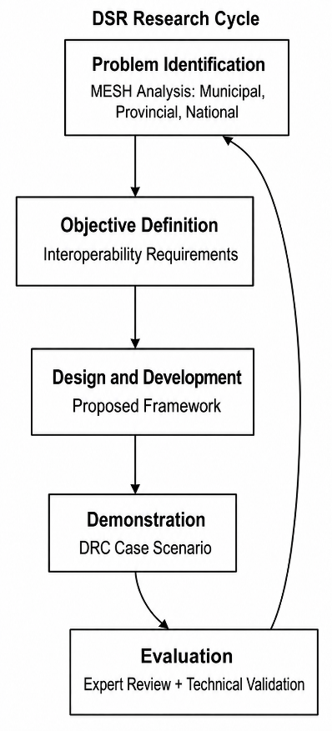
Figure 2.1 Cycle de recherche en science de la conception appliqué à l'étude
Source : auteur, d'après Peffers et al. (2007)

2.3.1 Identification du problème et justification
La première activité définit le problème pratique et scientifique. Le diagnostic empirique examine si les institutions publiques de la RDC disposent de systèmes opérationnels, si ces systèmes sont intégrés au sein des institutions ou entre elles, comment les données sont échangées et si des API, des protocoles, des services cloud, des centres de données, des registres ou des cadres communs sont disponibles. Les entretiens, les observations et les documents expliquent la persistance des lacunes et leurs effets sur la prestation des services, l'obligation de rendre compte, les redondances et la charge administrative supportée par les citoyens.
L'énoncé du problème ne découle pas des seuls pourcentages du questionnaire. L'étude rapproche les indicateurs descriptifs des données documentaires et des pratiques administratives observées. Elle établit ainsi la pertinence de l'artefact tout en maintenant les conclusions dans les limites d'un échantillon institutionnel raisonné.

2.3.2 Définition des objectifs d'une solution
La deuxième activité traduit le problème diagnostiqué en objectifs de conception et en exigences mesurables. L'artefact doit assurer l'interopérabilité juridique, organisationnelle, sémantique et technique ; préserver les responsabilités constitutionnelles des administrations municipales, provinciales et nationales ; intégrer les systèmes hétérogènes et les systèmes existants ; et permettre des échanges de données maîtrisés. Les objectifs non fonctionnels comprennent la sécurité, l'auditabilité, la disponibilité, la capacité de passage à l'échelle, la résilience, la maintenabilité et des performances acceptables dans des conditions de réseau distant et contraint.
Les objectifs sont exprimés sous forme d'exigences, de contrats de service, de schémas d'événements, de règles de gouvernance et de critères d'évaluation. Chaque exigence est rattachée à une ou plusieurs questions de recherche et aux éléments probants mobilisés ultérieurement pour l'évaluation. Cette traçabilité évite d'évaluer l'artefact au regard de critères introduits seulement après sa mise en œuvre.

2.3.3 Conception et développement
La conception et le développement aboutissent à l'artefact d'interopérabilité fondé sur les microservices orientés événements. La conception pilotée par le domaine définit les contextes délimités et les responsabilités des services. Le CQRS sépare les responsabilités de commande et de requête lorsque leurs charges de travail et leurs besoins de cohérence diffèrent. La persistance par événements (Event Sourcing), la boîte d'envoi transactionnelle, les consommateurs idempotents, la compensation SAGA, la découverte de services, la gestion des API et les contrôles de sécurité répondent aux conséquences de la distribution de l'état et de l'autonomie des services. L'architecture définit également les couches d'échange municipale, provinciale et nationale, ainsi que les règles régissant les flux d'information ascendants, descendants et latéraux.
Le développement traduit ces modèles en services hétérogènes, espaces de stockage indépendants, conteneurs, descripteurs de déploiement, contrats d'événements, configurations de supervision et scénarios de test. Les améliorations itératives sont consignées dans les décisions de conception et les artefacts de mise en œuvre versionnés, afin de relier les affirmations architecturales à des composants exécutables.

2.3.4 Démonstration
L'activité de démonstration montre comment l'artefact répond à un scénario concret d'interopérabilité administrative. Un événement administratif, tel que l'enregistrement d'un citoyen, est publié par le service compétent puis consommé par les services autorisés qui ont besoin de cette information. Des interfaces synchrones sont utilisées lorsqu'une réponse immédiate est nécessaire, tandis que les événements asynchrones réduisent le couplage temporel et permettent aux consommateurs de reprendre leur activité et de poursuivre le traitement après une défaillance temporaire.
Le prototype démontre la découverte de services, le routage par passerelle, la persistance indépendante, la publication et la consommation d'événements, l'utilisation d'identifiants de corrélation, l'idempotence et la gestion des transactions distribuées. La démonstration établit la faisabilité technique dans des conditions de laboratoire définies ; elle ne prétend pas que le prototype constitue déjà une plateforme nationale en production.

2.3.5 Évaluation
L'évaluation confronte l'artefact aux objectifs définis antérieurement. Les tests fonctionnels vérifient le comportement des API, l'enregistrement des services, l'échange d'événements, les interactions avec les bases de données, les contrôles d'accès, le traitement idempotent et la compensation SAGA. Les tests de performance mesurent les percentiles de latence, le temps de réponse, le débit, la disponibilité, la capacité de passage à l'échelle et l'utilisation des ressources. Les tests de défaillance examinent les interruptions de service, les dépassements de délai, les nouvelles tentatives, les perturbations du courtier de messages ou du réseau, la compensation et la reprise conduisant à la cohérence à terme.
Les données techniques sont complétées par l'évaluation, par les experts et les parties prenantes, de la pertinence, de l'exhaustivité, de la faisabilité, de la gouvernance, de la sécurité et de l'adéquation au contexte. L'évaluation est à la fois formative et sommative. Les constats formatifs orientent les révisions au cours du développement ; les résultats sommatifs étayent les conclusions présentées dans les chapitres consacrés aux résultats et à l'évaluation.

2.3.6 Communication
La dernière activité consiste à communiquer le problème, la méthode, l'artefact, les éléments probants, les limites et la contribution. Les productions comprennent la thèse de doctorat, les modèles architecturaux, les orientations de mise en œuvre, la feuille de route progressive pour la RDC, les spécifications techniques et les supports destinés à la diffusion auprès des milieux scientifiques et professionnels. La communication préserve également la chaîne de traçabilité des données nécessaire à une évaluation indépendante.
La figure 2.2 synthétise les relations entre les fondements de la recherche, le contexte du problème en RDC, le cycle DSR, les couches de l'architecture, la démonstration du cas, les artefacts de validation et le cadre final produit.

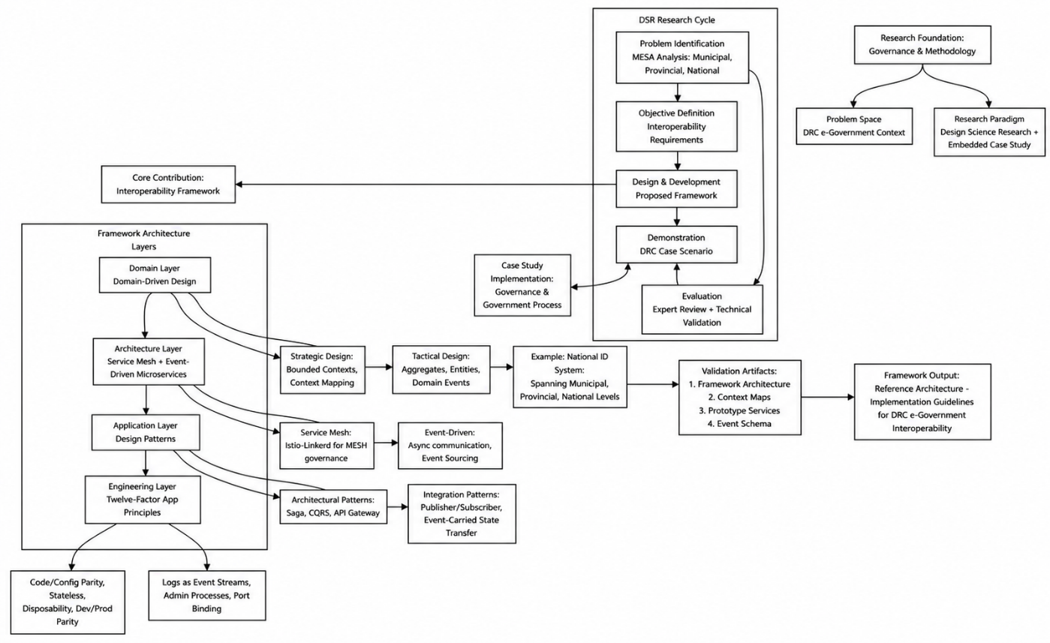
Figure 2.2 Méthodologie globale de la recherche et intégration de l'étude de cas
Source : Auteur

2.4 Contexte de recherche, unité d'analyse et délimitation du cas

2.4.1 Contexte de l'étude
La République démocratique du Congo constitue le cadre institutionnel de l'étude. Sa décentralisation constitutionnelle, ses 26 provinces, l'étendue de son territoire, les inégalités de connectivité, les systèmes existants et l'hétérogénéité des capacités administratives créent un environnement exigeant pour l'interopérabilité. L'étude considère ces caractéristiques comme des contraintes de conception et non comme de simples éléments de contexte. L'architecture doit permettre une coordination nationale sans supprimer les responsabilités légales ni l'autonomie opérationnelle des échelons administratifs inférieurs.
Ce cas se prête à la recherche en science de la conception, car le problème présente une importance pratique, entretient des liens théoriques avec les recherches sur les systèmes distribués et l'interopérabilité, et peut être étudié à partir de données institutionnelles et de la démonstration d'un prototype. Le cas permet également un transfert analytique vers d'autres administrations publiques confrontées à une fragmentation comparable, sans prétendre à une généralisation statistique au-delà des données disponibles.

2.4.2 Unité d'analyse
L'unité d'analyse principale est l'écosystème d'interopérabilité de l'administration électronique en RDC. Celui-ci comprend les institutions publiques, les systèmes d'information, les processus administratifs, les attributions légales, les définitions des données, les infrastructures de réseau et d'hébergement, les mécanismes d'échange et les fonctions professionnelles intervenant dans la production ou l'utilisation des données administratives. Les répondants individuels fournissent des données ; ils ne constituent pas l'unité d'analyse ultime.
L'artefact est évalué en tant que système sociotechnique. La réussite technique ne se limite pas à la transmission de messages. Les données doivent conserver leur signification, les organisations doivent s'accorder sur leurs responsabilités, les échanges doivent poursuivre une finalité licite et les opérations doivent demeurer observables et gouvernables. Cette unité d'analyse permet donc d'appréhender les quatre dimensions de l'interopérabilité mobilisées dans l'ensemble de la thèse.

2.4.3 Délimitation du cas et sources de données probantes
Le cas empirique couvre des institutions et des groupes professionnels sélectionnés en RDC, disposant d'une connaissance directe de l'administration numérique, de l'administration publique, de la réglementation, de l'identité, du droit, de la sécurité ou des échanges interinstitutionnels. La principale période d'enquête de terrain s'est étendue du 15 mars 2024 au 30 juin 2024. Les données documentaires et techniques peuvent porter sur une période plus large lorsque l'analyse de l'artefact ou d'évolutions ultérieures des politiques publiques l'exige ; leur source et leur date sont alors précisées.
Le tableau 2.3 précise les données mobilisées pour chaque forme d'analyse. Il évite également d'appliquer à tort le dénominateur de 34 personnes du questionnaire aux observations, aux documents, aux tests techniques ou aux appréciations des experts.
Tableau 2.3 Sources de données probantes et périmètres analytiques
Source | Portée | Utilisation dans la recherche | Périmètre
Questionnaire | 34 participants issus de neuf groupes institutionnels | Fréquences et pourcentages calculés sur les réponses valides pour les indicateurs de l'état actuel | Diagnostic institutionnel fondé sur un échantillonnage raisonné
Entretiens semi-directifs | Guide de quinze questions ; durée habituelle de 60 à 90 minutes | Explications institutionnelles, contraintes, risques et bénéfices attendus | Données qualitatives anonymisées
Observation directe et notes | 24 bureaux à Kinshasa | Circulation des documents papier, doubles saisies, délais, canaux et pratiques opérationnelles | Les sites observés ne constituent pas un recensement national
Documents | Textes juridiques, documents de politique publique, stratégies, normes et archives institutionnelles | Compétences officielles, exigences, comparaison et interprétation contextuelle | La validité dépend de l'émetteur, de la date et du champ d'application
Prototype et journaux | Déploiements distants de Gombe et de Lemba | Données relatives au fonctionnement, aux performances, aux ressources et à la résilience | Environnement technique contrôlé
Instrument d'évaluation par les experts | Notes et commentaires structurés | Pertinence, exhaustivité, faisabilité et amélioration de la conception | Appréciation professionnelle plutôt que données d'essais de performance
Source : inventaire des données probantes de l'auteur

2.5 Population, échantillonnage et profil des répondants

2.5.1 Population d'intérêt
La population d'intérêt comprend les institutions et les professionnels intervenant dans l'administration numérique, l'administration publique, la réglementation, les systèmes d'information du secteur public, l'identité et l'état civil, les échanges interinstitutionnels, le droit, la sécurité et les infrastructures en RDC. Les participants admissibles devaient disposer d'une connaissance directe des systèmes existants, des pratiques d'intégration, des politiques publiques, de la gouvernance ou des contraintes opérationnelles. L'étude ne visait pas à recueillir les opinions de la population générale, les questions de recherche portant sur l'interopérabilité institutionnelle et la conception de l'artefact.

2.5.2 Technique d'échantillonnage raisonné
L'étude a recouru à un échantillonnage non probabiliste raisonné. Cette technique était appropriée, car la collecte de données éclairées exigeait des connaissances institutionnelles spécialisées dont la présence ne pouvait être présumée dans un échantillon aléatoire de la population (Patton, 2015). La sélection visait à couvrir les politiques publiques, l'administration, la réforme, la réglementation, le droit, la sécurité, l'identité et les interfaces externes, plutôt qu'à reproduire le poids des effectifs de chaque institution.
L'échantillon final du questionnaire comprenait 34 répondants. Sa taille reflète la finalité diagnostique et la diversité des fonctions pertinentes ; elle n'a pas été déterminée à partir d'une formule probabiliste. Les intervalles de confiance et les estimations de prévalence nationale ne sont donc pas appropriés. La solidité des éléments probants repose sur la participation de personnes informées, la couverture interinstitutionnelle et la triangulation avec les entretiens, les observations, les documents, les essais du prototype et l'évaluation par les experts.

2.5.3 Critères d'inclusion et d'exclusion
Une personne était incluse si elle appartenait à une institution ou à un groupe professionnel pertinent, disposait d'une connaissance directe des systèmes ou des pratiques administratives, pouvait renseigner au moins une dimension de la recherche et donnait librement son consentement. Les répondants étaient exclus du dénominateur d'un item lorsqu'ils sélectionnaient « ne sait pas », « sans objet » ou laissaient l'item sans réponse. Les personnes dépourvues de connaissances institutionnelles pertinentes n'ont pas été recrutées dans le seul but d'accroître la taille de l'échantillon.
Pertinence institutionnelle ou professionnelle au regard de l'administration numérique et de l'échange de données publiques
Connaissance directe des aspects opérationnels, techniques, juridiques, réglementaires, des politiques publiques ou de la gouvernance
Capacité à fournir des données éclairées dans le périmètre du cas défini
Participation volontaire et acceptation des dispositions de confidentialité

2.5.4 Composition institutionnelle de l'échantillon
L'échantillon associe délibérément plusieurs perspectives institutionnelles. L'administration de la Fonction publique représente la part cumulée la plus importante, à travers le Secrétariat général, le Cabinet du ministre et la CMRAP. Les participants issus de l'économie numérique, de la réglementation, des affaires étrangères, de l'intérieur, du droit et de la sécurité élargissent les données au-delà d'un seul ministère. Le tableau 2.4 en présente la composition exacte.
Tableau 2.4 Composition institutionnelle des répondants au questionnaire
Institution ou groupe | Répondants | Proportion | Apport principal
Ministère de l'Économie numérique | 4 | 11.8% | Politique d'administration numérique
Secrétariat général à la Fonction publique | 5 | 14.7% | Systèmes administratifs
Cabinet du ministre de la Fonction publique | 5 | 14.7% | Politique publique et modernisation
CMRAP | 8 | 23.5% | Réforme et mise en œuvre
ARPTC | 3 | 8.8% | Réglementation et infrastructures
Ministère des Affaires étrangères | 2 | 5.9% | Interfaces externes
Professionnels du droit | 2 | 5.9% | Droit et obligation de rendre compte
Ministère de l'Intérieur | 3 | 8.8% | État civil et identité
Agence nationale de renseignements | 2 | 5.9% | Sécurité et souveraineté
Total | 34 | 100.0% | Échantillon raisonné analysé
Source : données de terrain de l'auteur ; n = 34 ; pourcentages arrondis à une décimale
Cette répartition décrit l'échantillon et ne doit pas être interprétée comme la répartition institutionnelle de l'ensemble de la Fonction publique en RDC. Le tableau 2.4 sert à démontrer la diversité des sources et à favoriser une interprétation transparente des résultats de l'enquête.

2.6 Méthodes et instruments de collecte des données

2.6.1 Questionnaire de diagnostic institutionnel
Un questionnaire standardisé de 42 items a fourni des indicateurs institutionnels comparables. Les items 1 à 4 renseignaient le contexte du répondant et de son institution. Les items 5 à 17 mesuraient l'état des systèmes d'information, l'intégration, l'architecture distribuée, les API, les protocoles d'échange, les cadres communs, l'utilisation du cloud, les registres, les capacités des centres de données et le besoin perçu d'interconnexion. Les items 18 à 37 utilisaient des échelles de réponse à cinq modalités portant sur les obstacles, le degré de préparation, les priorités et les bénéfices attendus. Les items 38 à 42 recueillaient des commentaires libres et des informations de validation.
Les items fermés ont permis de calculer des fréquences et des pourcentages fondés sur les réponses valides. Les items à cinq modalités ont conservé leur sens initial et ont été synthétisés par distributions, sans être interprétés abusivement comme des mesures sur une échelle d'intervalle. Les réponses ouvertes ont été intégrées au manuel de codage qualitatif. Le questionnaire a été administré directement aux participants sélectionnés, et le chercheur a expliqué son objectif, l'utilisation académique des données, le caractère volontaire de la participation et les dispositions de confidentialité avant leur acceptation.
Le tableau 2.5 met en correspondance les items de diagnostic et les principaux indicateurs de l'état actuel qu'ils produisent. Il décrit la procédure analytique, tandis que les résultats eux-mêmes sont présentés au chapitre 3.
Tableau 2.5 Items du questionnaire et indicateurs de diagnostic
Item ou groupe d'items | Indicateur mesuré | Codage et résultat analytique
Q5 | Existence d'un système d'information opérationnel | Fréquences des réponses Oui ou Non et pourcentages calculés sur les réponses valides
Q7 et Q8 | Intégration au sein des institutions et entre elles | Distributions binaires distinctes pour l'intégration intrainstitutionnelle et interinstitutionnelle
Q9 | Utilisation d'une architecture distribuée ou de microservices | Fréquences et pourcentages des réponses Oui ou Non
Q10 et Q11 | API documentées et protocoles d'échange définis | Distributions binaires distinctes ; explication qualitative des autres mécanismes d'échange
Q12 | Existence d'un cadre commun d'interopérabilité | Fréquences et pourcentages des réponses Oui ou Non
Q13 | Utilisation de services cloud ou de GovCloud | Fréquences et pourcentages des réponses Oui ou Non
Q14 et Q15 | Registre de métadonnées d'interopérabilité et registre d'API ou de services web | Distributions binaires distinctes
Q16 | Capacité en matière de centre de données ou d'hébergement sécurisé | Fréquences et pourcentages des réponses Oui ou Non
Q17 | Nécessité perçue de l'interconnexion institutionnelle | Fréquences et pourcentages des réponses Oui ou Non
Source : questionnaire de diagnostic institutionnel de l'auteur

2.6.2 Entretiens semi-directifs
Les entretiens semi-directifs ont apporté des explications que les items fermés du questionnaire ne permettaient pas d'obtenir. Un guide de quinze questions abordait l'histoire institutionnelle, la responsabilité des systèmes, l'autorité sur les données, la confiance interinstitutionnelle, les marchés publics, les compétences, les infrastructures, les contraintes juridiques, la résistance au changement, la sécurité et les bénéfices ou risques attendus. Le guide garantissait la comparabilité tout en permettant des questions de relance lorsqu'un participant décrivait une pratique ou une contradiction pertinente.
Les entretiens duraient généralement de 60 à 90 minutes. Lorsqu'une autorisation distincte était accordée, l'entretien était enregistré et transcrit. Dans le cas contraire, des notes détaillées prises pendant l'entretien étaient conservées. Le registre confidentiel de terrain consignait le code du participant, la date, la durée, le statut du consentement, le statut de l'enregistrement et la référence de la transcription ou des notes. Les données d'entretien font l'objet d'une interprétation qualitative et ne sont pas converties en pourcentages ; le registre confidentiel de terrain demeure le document de référence attestant la participation.

2.6.3 Observation directe et notes de terrain
L'observation directe a examiné la circulation de l'information dans le travail administratif. Le chercheur a consigné la circulation des documents papier, les doubles saisies, les pièces jointes aux courriels, les supports amovibles, les vérifications manuelles, les temps d'attente et les étapes où un citoyen ou un agent devait fournir de nouveau une information. L'observation a porté sur 24 bureaux à Kinshasa et a servi à confirmer, à nuancer ou à contredire les pratiques déclarées.
Les notes de terrain distinguaient l'observation directe de l'interprétation. Chaque note précisait le site, la date, le processus, les acteurs ou les fonctions, le mécanisme d'échange observé et la limite pertinente. Aucun dossier sensible de citoyen n'a été copié dans le jeu de données analytique.

2.6.4 Analyse documentaire
L'analyse documentaire a porté sur le contexte constitutionnel et juridique de la RDC, les stratégies numériques, les attributions institutionnelles, les documents de projet, les normes, les cadres d'interopérabilité et des cas internationaux comparables. Les documents ont permis d'établir ce que les institutions étaient officiellement autorisées ou tenues de faire, puis de comparer les règles formelles aux pratiques opérationnelles déclarées.
Chaque document a été répertorié avec son titre, son organisme émetteur, sa date, son champ d'application et sa pertinence analytique. Les annonces de politique publique et les projets proposés n'ont pas été considérés comme des preuves de mise en œuvre opérationnelle. Cette distinction est importante pour interpréter les évolutions rapides de l'environnement de l'administration numérique en RDC.

2.6.5 Période d'enquête de terrain et modalités d'administration
La principale période d'enquête de terrain s'est étendue du 15 mars 2024 au 30 juin 2024 inclus. Cette période délimite temporellement les données d'entretien et d'observation utilisées pour le diagnostic institutionnel. Le questionnaire a été administré aux participants sélectionnés au cours de cette même phase empirique. Les documents ultérieurs ne sont mobilisés que lorsque leur date de publication et leur pertinence sont précisées.
Les questionnaires retenus ont reçu des identifiants pseudonymisés allant de R01 à R34. Les noms, coordonnées, signatures et autres identifiants directs ont été exclus de la matrice analytique. Les documents de consentement et les coordonnées ont été conservés séparément des réponses codées, et les citations ont été anonymisées avant leur utilisation dans la thèse.

2.7 Préparation et analyse des données

2.7.1 Codage, nettoyage et gestion des données
Les questionnaires ont été transcrits dans une matrice répondants-items exploitable avec R. Le code du répondant servait de clé d'enregistrement. Les catégories institutionnelles et professionnelles ont été codées sans identifiants directs. Les réponses binaires ont été codées Oui = 1 et Non = 0. Les réponses « ne sait pas », « sans opinion », « sans objet » et les valeurs manquantes sont restées distinctes. Les items à cinq modalités ont conservé des valeurs de 1 à 5, et les options des questions à réponses multiples ont été représentées par des variables binaires distinctes.
Le nettoyage a porté sur l'unicité des codes, les plages de valeurs autorisées, les données manquantes, la cohérence logique et l'exactitude de la transcription. Les doublons présumés et les valeurs hors plage ont été résolus en consultant le formulaire source, et non par déduction. Chaque correction a été consignée dans le journal de nettoyage. Les dénominateurs ont été calculés, pour chaque item, à partir des réponses valides ; les pourcentages n'ont donc pas été reconstruits à partir de l'échantillon total lorsqu'un item comportait des réponses manquantes ou sans objet.

2.7.2 Analyse quantitative
L'analyse quantitative était descriptive, l'échantillon étant raisonné et les principales variables étant catégorielles. Pour l'item j du questionnaire et la catégorie de réponse k, le pourcentage a été calculé en divisant la fréquence observée par le nombre de réponses valides non manquantes à cet item. Ce calcul est présenté dans l'équation 2.1.
Pⱼₖ = (fⱼₖ / nⱼ) × 100 | (2.1)
Dans cette équation, fⱼₖ désigne la fréquence de la catégorie k pour l'item j et nⱼ le nombre de réponses valides à l'item j. Les fréquences, les pourcentages, les synthèses des distributions et les contrôles des données manquantes ont été produits avec R. Les pourcentages arrondis sont accompagnés du dénominateur ou de la note relative à l'échantillon nécessaire à leur interprétation. Aucun test inférentiel n'a été utilisé pour estimer une prévalence nationale.

2.7.3 Analyse thématique qualitative
Les notes ou transcriptions d'entretien, les réponses ouvertes au questionnaire, les notes d'observation et les documents pertinents ont été analysés selon la procédure thématique en six phases décrite par Braun et Clarke (2006) : familiarisation, codage initial, construction des thèmes, révision des thèmes, définition des thèmes et présentation des résultats. Un manuel de codage documenté associait des catégories déductives issues des dimensions juridique, organisationnelle, sémantique et technique de l'interopérabilité à des thèmes inductifs apparus dans les données.
Le codage a préservé la source de chaque énoncé. Les idées récurrentes chez différents participants ont été considérées comme plus solidement étayées lorsqu'elles étaient corroborées par l'observation ou les documents, sans que leur seule fréquence détermine leur importance. Les données contradictoires ont été conservées et examinées, plutôt qu'écartées afin de produire un accord artificiel.

2.7.4 Triangulation et convergence des données probantes
La triangulation a comparé des sources indépendantes de données probantes à l'échelle d'une affirmation ou d'une exigence. Par exemple, les réponses au questionnaire signalant une faible intégration pouvaient être confrontées aux échanges de documents papier observés, aux explications recueillies en entretien et à la présence ou à l'absence d'API ou de registres documentés. La convergence renforçait un constat ; une convergence partielle le nuançait ; une contradiction exigeait une interprétation complémentaire ; l'absence de données demeurait explicitement signalée.
Les données du prototype et des essais de performance n'ont pas servi à modifier les réponses recueillies sur le terrain. Elles répondent à une question différente : l'artefact proposé peut-il fonctionner dans des conditions techniques définies ? Les notes et les commentaires des experts ont également été analysés séparément avant de contribuer à la révision de la conception.

2.7.5 Outils d'analyse
Le tableau 2.6 présente les outils et les méthodes utilisés dans l'étude. R a permis la validation quantitative et l'analyse descriptive. Les données qualitatives ont fait l'objet d'un codage manuel fondé sur un manuel de codage documenté, et une matrice de convergence des données probantes a soutenu la triangulation. SPSS et NVivo n'ont pas été utilisés.
Tableau 2.6 Outils d'analyse des données et productions
Outil ou méthode | Données | Finalité et production
R | Matrice du questionnaire | Validation, fréquences, pourcentages calculés sur les réponses valides, distributions, contrôles des données manquantes et résultats reproductibles
Codage thématique manuel | Entretiens, réponses ouvertes, observations et documents sélectionnés | Manuel de codage, matrice thématique, interprétations rattachées aux sources et extraits anonymisés
Matrice de convergence des données probantes | Données issues de l'enquête, des entretiens, des observations, des documents, du prototype et des experts | Classement des données selon qu'elles confirment, nuancent ou contredisent un constat, ou qu'elles sont indisponibles
Source : processus d'analyse de l'auteur

2.8 Conception, mise en œuvre et évaluation expérimentale de l'artefact

2.8.1 Spécification et architecture de l'artefact
La conception de l'artefact part des exigences tirées du diagnostic empirique, de la littérature, des documents juridiques et de politique publique, ainsi que de l'analyse comparative des cadres d'interopérabilité. Elle précise les quatre dimensions de l'interopérabilité, le modèle de déploiement municipal-provincial-national, les responsabilités des services, la responsabilité et la maîtrise des données, les contrats d'API et d'événements, les contrôles de sécurité, les fonctions du registre, la supervision et la gouvernance. Les exigences sont reliées aux décisions architecturales et aux tests ultérieurs.
L'artefact mobilise la conception pilotée par le domaine, les microservices orientés événements, le CQRS, les transactions SAGA, la persistance par événements lorsqu'un historique d'audit immuable est nécessaire, la boîte d'envoi transactionnelle, les passerelles API, la découverte de services et l'orchestration des conteneurs. Les patrons sont retenus parce qu'ils répondent à une exigence documentée ; ils ne sont pas considérés comme universellement adaptés à toutes les applications du secteur public.

2.8.2 Mise en œuvre et déploiement du prototype
Le prototype utilise des services hétérogènes et des espaces de stockage indépendants afin de reproduire la diversité des systèmes de l'administration. Les services sont conteneurisés pour permettre des déploiements répétables et isolés. La plateforme de soutien comprend une passerelle API, un registre de services, un courtier d'événements, des dispositifs de supervision et de journalisation, ainsi que des contrôles d'état. La responsabilité des bases de données demeure alignée sur les périmètres des services, et les échanges entre services s'effectuent au moyen d'API ou d'événements documentés.
Les éléments probants du déploiement comprennent l'état des conteneurs, les enregistrements des services, les routes de la passerelle, les topics du courtier, les journaux d'événements, les opérations sur les bases de données et les mesures de supervision. Les configurations et les scénarios de test sont versionnés afin de relier chaque résultat rapporté à l'environnement dans lequel il a été obtenu.

2.8.3 Environnement expérimental
L'environnement expérimental repose sur deux déploiements VPS distants représentant des sites administratifs distincts. Le site de Gombe est hébergé chez Hetzner et celui de Lemba chez Contabo. Le recours à des fournisseurs différents introduit une latence réaliste de réseau étendu et des variations propres aux fournisseurs, tout en maintenant un niveau de contrôle suffisant pour répéter les expériences. Chaque site expose le portail d'administration électronique et les interfaces de soutien de Consul, Kafka UI, Prometheus et Kong.
Le dispositif à deux sites permet d'examiner des scénarios locaux et intersites. Les tests locaux mesurent le comportement des services au sein d'un même déploiement. Les tests intersites mesurent les requêtes synchrones, la propagation asynchrone des événements, la reprise après interruption et l'effet de la distance réseau. Les résultats d'enquête et les mesures du prototype restent des jeux de données distincts, car leurs unités, leurs dénominateurs et leurs conditions de validité diffèrent.

2.8.4 Tests fonctionnels et d'interopérabilité
Les tests fonctionnels vérifient le démarrage des services, les points de terminaison de contrôle d'état, l'enregistrement et la découverte, le routage par passerelle, les contrôles d'authentification et d'autorisation, la connectivité aux bases de données, les contrats d'API, la publication et la consommation d'événements, la compatibilité des schémas, les identifiants de corrélation et le traitement idempotent. Les scénarios multiservices vérifient qu'un même événement administratif peut être exploité par des consommateurs autorisés sans partage direct des bases de données.
Les tests de transactions distribuées injectent des défaillances à certaines étapes et observent les comportements de nouvelle tentative, de dépassement de délai, de traitement des lettres mortes et de compensation. Le résultat attendu est défini avant l'exécution, de sorte que le jugement porté sur le test ne soit pas formulé uniquement après connaissance de son résultat. Les journaux de test consignent le scénario, l'identifiant de la requête ou de l'événement, les heures de début et de fin, les services concernés et l'état final.

2.8.5 Procédure d'évaluation des performances
L'évaluation des performances mesure à la fois la tendance centrale et le comportement en queue de distribution. La latence est donc rapportée au moyen des valeurs P50, P95 et P99, et non de la seule moyenne. Le débit correspond au nombre de requêtes achevées ou d'événements traités par seconde. Le temps de réponse couvre la durée perçue par le citoyen ou celle du processus de traitement. Les mesures de ressources permettent de déterminer si les performances observées sont associées à une saturation du CPU, de la mémoire, du réseau, du disque, du courtier ou de la base de données.
La disponibilité est calculée sur la fenêtre d'observation définie, à l'aide de l'équation 2.2. Les exclusions planifiées, les périodes d'injection de défaillances et le point de vue de mesure sont précisés avec le résultat, car un contrôle d'état au niveau de l'infrastructure ne reflète pas nécessairement la disponibilité perçue par le citoyen.
Availability = ((Tₒᵦₛ − Tdown) / Tₒᵦₛ) × 100 | (2.2)
Le tableau 2.7 synthétise les métriques d'évaluation et l'interprétation attribuée à chacune. La charge de travail, le scénario, le niveau de concurrence, la charge utile, la durée et les conditions de préchauffage sont documentés pour chaque série d'essais de performance, afin de garantir des comparaisons à conditions équivalentes.
Tableau 2.7 Métriques d'évaluation du prototype
Dimension | Métrique | Unité ou statistique | Interprétation
Latence | Délai d'une requête ou d'un événement | P50, P95, P99 en millisecondes | Délai typique et en queue de distribution pour la charge de travail spécifiée
Débit | Opérations achevées | Requêtes ou événements par seconde | Capacité de traitement avant saturation
Temps de réponse | Durée de bout en bout pour le citoyen ou le processus de traitement | Millisecondes ou secondes | Temps d'achèvement perçu par l'utilisateur ou mesuré au niveau du processus métier
Disponibilité | Durée de fonctionnement effectif du service dans la fenêtre considérée | Pourcentage | Continuité du service selon le point de vue de mesure indiqué
Capacité de passage à l'échelle | Évolution de la capacité et de la latence lorsque la charge ou le nombre d'instances augmente | Variation relative et point de saturation | Capacité à accroître les ressources de traitement sans dégradation inacceptable
Utilisation des ressources | Consommation de CPU, de mémoire, de disque et de réseau | Pourcentages, octets et taux de transfert | Efficience et identification des goulets d'étranglement
Propagation asynchrone | Délai entre la publication et l'achèvement de la consommation | Millisecondes et volume des messages en attente | Rapidité du traitement des événements et de la reprise
Reprise après défaillance | Temps de détection, de nouvelle tentative, de compensation et de rétablissement | Secondes ou minutes | Résilience et capacité de reprise opérationnelle
Source : protocole expérimental de l'auteur

2.8.6 Tests de résilience et de reprise après défaillance
Les tests de résilience interrompent un service, provoquent un dépassement de délai, retardent une réponse, rendent un consommateur temporairement indisponible ou perturbent le courtier ou le chemin réseau. L'évaluation consigne la détection, les nouvelles tentatives, le comportement du disjoncteur ou de la temporisation progressive, la durabilité des messages, le traitement des lettres mortes et le temps nécessaire au rétablissement du traitement. Un consommateur rétabli doit traiter les événements conservés sans provoquer de duplication inacceptable.
Les tests SAGA vérifient à la fois la progression du traitement et la compensation. Lorsqu'une étape ne peut pas être achevée, les actions déjà réalisées sont annulées ou corrigées autrement, conformément à la politique de compensation définie. La cohérence à terme est évaluée en comparant l'état intermédiaire, la période de convergence et l'état final des services participants.

2.9 Évaluation par les experts

2.9.1 Sélection et profils des experts
L'évaluation par les experts mobilise des participants disposant d'une expérience pertinente en administration numérique, administration publique, systèmes distribués, interopérabilité, cybersécurité, droit, gouvernance des données ou mise en œuvre dans le secteur public. La sélection est raisonnée, car l'évaluation exige des connaissances spécialisées. Les profils des experts sont présentés de manière agrégée afin de protéger leur identité tout en permettant au lecteur d'apprécier la pertinence du panel.

2.9.2 Critères et instrument d'évaluation
L'instrument d'évaluation utilise une échelle à cinq niveaux, où 1 correspond à « insuffisant », 2 à « faible », 3 à « acceptable sous conditions », 4 à « satisfaisant » et 5 à « excellent ». Chaque note est accompagnée d'un commentaire, et toute note inférieure à 4 exige une recommandation. Les critères couvrent la pertinence au regard du problème, l'adéquation au contexte, l'exhaustivité des quatre dimensions de l'interopérabilité, la cohérence technique, la sécurité, la gouvernance, la faisabilité, la capacité de passage à l'échelle, la résilience, la maintenabilité et la clarté des orientations de mise en œuvre.
Les synthèses quantitatives décrivent la distribution des notes, mais ne remplacent pas les commentaires des experts. Ceux-ci sont codés par critère et par demande de modification. L'accord est interprété au regard de la diversité des fonctions des experts, et les observations divergentes sont conservées lorsqu'elles signalent un risque plausible.

2.9.3 Analyse des retours et révision de l'artefact
Les recommandations des experts sont classées comme acceptées, partiellement acceptées, différées ou non acceptées. La décision et sa justification sont consignées, et les modifications acceptées sont rattachées au composant architectural, à l'exigence ou à l'orientation concerné. Cette procédure intègre l'examen par les experts au cycle de conception, au lieu d'en faire une approbation de pure forme une fois l'artefact achevé.

2.10 Qualité, fiabilité et reproductibilité de la recherche

2.10.1 Qualité des données d'enquête et des données qualitatives
La qualité de la recherche repose sur une délimitation explicite du cas, la participation de personnes informées, la cohérence des instruments, la séparation des sources, la traçabilité entre questions et résultats, ainsi que la triangulation. La validité de contenu découle de la mise en correspondance des items du questionnaire et des thèmes d'entretien avec les questions de recherche et les dimensions de l'interopérabilité. La convergence de sources indépendantes renforce la crédibilité, tandis que les contradictions sont signalées et examinées.
Le tableau 2.8 présente les principaux contrôles appliqués aux données quantitatives, qualitatives et administratives. Ces contrôles permettent de formuler des conclusions défendables sur le cas étudié, sans assimiler un échantillon raisonné à une enquête probabiliste.
Tableau 2.8 Principaux contrôles de qualité des données
Dimension de la qualité | Contrôle appliqué dans l'étude
Crédibilité | Participants informés, observation directe, documents et triangulation des sources
Fiabilité méthodologique | Instruments cohérents, règles de codage, registre de terrain et historique des traitements
Confirmabilité | Distinction entre données sources, interprétation, décision de conception et recommandation
Intégrité des données | Contrôles des doublons, des plages de valeurs, des données manquantes, des dénominateurs, de la transcription et des totaux
Transférabilité | Description détaillée du contexte de la RDC, du périmètre du cas et des contraintes d'exploitation
Reproductibilité | Matrice anonymisée, manuel de codage, scripts, scénarios de test, configurations, résultats et historique des versions
Confidentialité | Identifiants pseudonymisés et stockage séparé des documents de consentement et des coordonnées
Source : protocole d'assurance qualité de l'auteur

2.10.2 Validité de l'évaluation de l'artefact
La validité de construit est étayée par la définition de chaque métrique et son rattachement à une exigence. La validité interne des tests techniques est renforcée par la documentation de l'environnement, de la charge de travail, de la charge utile, du niveau de concurrence et des conditions de défaillance. La répétition des mesures et la présentation des percentiles réduisent la dépendance à des observations isolées. La validité externe reste analytique : le prototype démontre une faisabilité dans deux environnements VPS distants, mais ne prouve pas à lui seul les performances à l'échelle d'une production nationale.
Le biais d'évaluation est réduit par la définition des résultats attendus avant l'exécution, la conservation des journaux bruts et des données de supervision, la distinction entre résultats positifs et limites, ainsi que le recours à l'évaluation par les experts. L'étude précise dans quels cas un test étaye un objectif et dans quels cas une validation supplémentaire à l'échelle de la production demeure nécessaire.

2.10.3 Reproductibilité et piste d'audit
Le dossier minimal de données probantes comprend le questionnaire, le registre d'échantillonnage, le statut des consentements, la matrice anonymisée R01 à R34, le manuel de codage, le journal de nettoyage, les scripts ou commandes R, les résultats par item, les registres d'entretien et d'observation, l'inventaire documentaire, les versions de l'architecture, la configuration de déploiement, les scénarios de test, les résultats des essais de performance, les données de supervision et le journal des décisions issues de l'évaluation par les experts. Les documents sensibles peuvent demeurer soumis à un contrôle d'accès sans rompre la piste d'audit.
Les identifiants de version relient les résultats à l'instrument, au jeu de données, à l'architecture et à l'environnement utilisés pour les produire. Ils empêchent qu'une révision ultérieure d'un questionnaire, d'un service, d'un schéma d'événement ou d'une configuration de déploiement ne modifie silencieusement le fondement d'un résultat antérieur.

2.11 Considérations éthiques et juridiques
La participation était volontaire. Les participants ont reçu une explication de l'objectif de l'étude, de l'utilisation académique des données, des dispositions de confidentialité et de leur droit de ne pas répondre à une question ou de se retirer avant l'anonymisation définitive. L'enregistrement nécessitait une autorisation distincte. Les résultats sont présentés sous forme agrégée ou au moyen de citations anonymisées, et les identifiants directs sont exclus du jeu de données analytique.
La gestion des données respecte les principes de limitation des finalités, de minimisation des données, de contrôle d'accès et de séparation des documents identifiants et des données de recherche. Aucun dossier réel contenant des données sensibles de citoyen n'était nécessaire pour le questionnaire ou le prototype. Des données synthétiques ou des données de test contrôlées ont été utilisées dans les scénarios techniques où la divulgation de données administratives réelles aurait créé un risque inutile.
L'artefact proposé est évalué au regard des attributions légales applicables, des principes de protection des données, des responsabilités institutionnelles et des exigences de sécurité. Un échange techniquement possible n'est pas considéré comme juridiquement autorisé au seul motif que les systèmes peuvent se connecter. La finalité licite, la compétence, la proportionnalité, l'obligation de rendre compte, la conservation et les exigences d'audit demeurent des contraintes de conception.

2.12 Matrice d'alignement de la recherche
La matrice d'alignement relie chaque question de recherche à son objectif spécifique, à son hypothèse, aux données probantes et à la procédure d'évaluation correspondants. Elle évite de recueillir des données qui ne permettraient pas de répondre à une question de recherche ou d'évaluer l'artefact selon des critères sans rapport avec celle-ci. Le tableau 2.9 présente cet alignement consolidé.
Tableau 2.9 Alignement des questions de recherche, des objectifs, des hypothèses et des données probantes
RQ | Axe de recherche | Objectif | Hypothèse | Principales données probantes et évaluation
RQ1 | Diagnostiquer les obstacles à l'intégration des systèmes de l'administration en RDC | SO1 | H1 et H5 | Questionnaire, entretiens, documents, observation, statistiques descriptives et analyse thématique
RQ2 | Dégager et adapter les exigences d'interopérabilité et de maturité | SO2 | H3 | Analyse comparative des cadres, des normes, du droit et des politiques publiques de la RDC, et évaluation de l'adéquation au contexte
RQ3 | Concevoir le cadre à quatre couches, le registre et le modèle de sécurité, de fiabilité et de capacité de passage à l'échelle | SO3 à SO5 | H2 et H4 | Conception et développement selon la DSR, modélisation architecturale, traçabilité, mise en œuvre du prototype et évaluation par les experts
RQ4 | Évaluer l'adéquation technique et les limites de fonctionnement | SO6 | H2 à H4 | Tests fonctionnels et de performance, percentiles de latence, débit, saturation, disponibilité, utilisation des ressources, durée des processus de traitement et tests de résilience
RQ5 | Définir les facteurs de réussite de la gouvernance de la mise en œuvre et les enseignements transférables | SO7 | H2 H3 et H5 | Synthèse du cas, évaluation par les parties prenantes et les experts, cas comparatifs, analyse de faisabilité, feuille de route et indicateurs de maturité
Source : auteur ; RQ = question de recherche ; SO = objectif spécifique ; H = hypothèse

2.13 Limites méthodologiques
L'échantillonnage raisonné ne permet pas de calculer une marge d'erreur nationale, et les effectifs institutionnels inégaux empêchent de formuler des conclusions pondérées par la population. Les données autodéclarées peuvent être incomplètes ou influencées par la position organisationnelle du répondant. L'observation de terrain est concentrée à Kinshasa, alors que la RDC présente d'importantes variations provinciales et rurales. Les pourcentages décrivent donc les répondants analysés et les réponses valides à chaque item, et non l'ensemble de la Fonction publique.
L'évaluation technique repose sur deux environnements VPS distants et un prototype de recherche. Ce dispositif convient à l'étude de faisabilité, à la comparaison des performances et aux tests de reprise après défaillance, mais ne peut reproduire toute l'ampleur, la diversité du trafic, les conditions de passation des marchés, les opérations de sécurité et les variations de connectivité d'une plateforme nationale en production. Les résultats sont interprétés dans les limites de l'environnement et de la charge de travail documentés.
Les données documentaires peuvent décrire une politique envisagée plutôt qu'une réalité opérationnelle, et l'évaluation par les experts demeure une appréciation professionnelle. L'étude tient compte de ces limites par la séparation des sources, la transparence des dénominateurs, la triangulation, des tests répétables, la délimitation explicite de la portée des affirmations et des recommandations en faveur d'une validation provinciale plus étendue et à l'échelle de la production.

CHAPITRE 3 CONSTATS ET RÉSULTATS

3.1 Introduction
Ce chapitre présente les constats et les résultats issus de l'enquête diagnostique, de l'artefact de recherche en science de la conception, du déploiement du prototype et de l'évaluation comparative des performances. Il distingue les mesures directement observées des valeurs modélisées ou proposées et montre comment la recherche transforme le problème d'interopérabilité diagnostiqué en une architecture pouvant être mise en œuvre. L'évaluation formelle et l'interprétation de ces résultats sont présentées au chapitre 4.
La base empirique associe le diagnostic institutionnel réalisé auprès de 34 participants, les entretiens menés du 15 mars au 30 juin 2024, les données documentaires et observationnelles, ainsi qu'un prototype réparti entre deux fournisseurs, dans lequel Gombe était hébergée chez Hetzner et Lemba chez Contabo. Ce périmètre probatoire étaye des constats contextuels pour la RDC et des conclusions techniques dans les limites de la configuration de déploiement testée.

3.2 Constats sur l'état actuel de l'interopérabilité de l'administration électronique
Les constats diagnostiques révèlent un écart net entre l'informatisation et l'interopérabilité. Quatre-vingt-quatorze pour cent des participants ont indiqué que leur institution disposait d'un système d'information, mais les capacités nécessaires à la connexion de ces systèmes étaient peu répandues. L'environnement qui en résulte peut être caractérisé au mieux comme un ensemble de silos numérisés : les institutions disposent d'applications et de bases de données, mais l'information franchit encore les frontières organisationnelles au moyen de mécanismes manuels, informels ou peu normalisés. Le consensus unanime sur la nécessité de l'interconnexion témoigne d'une demande de réforme, tandis que la faiblesse des indicateurs de capacité montre que la mise en œuvre doit commencer par la gouvernance, les normes et les infrastructures partagées

Tableau 3.1. Indicateurs de l'état actuel de l'interopérabilité de l'administration électronique (n = 34)
Élément diagnostique | Oui, n (%) | Non, n (%) | Ne sait pas, n (%) | Sans objet, n (%) | Données manquantes, n (%)
L'institution dispose d'un système d'information | 32 (94%) | 2 (6%) | 0 (0%) | 0 (0%) | 0 (0%)
Les systèmes sont intégrés au sein d'un même ministère | 6 (18%) | 28 (82%) | 0 (0%) | 0 (0%) | 0 (0%)
Les systèmes sont intégrés entre ministères | 3 (9%) | 31 (91%) | 0 (0%) | 0 (0%) | 0 (0%)
L'institution utilise une architecture distribuée | 4 (12%) | 30 (88%) | 0 (0%) | 0 (0%) | 0 (0%)
Les données institutionnelles sont échangées au moyen d'API | 5 (15%) | 29 (85%) | 0 (0%) | 0 (0%) | 0 (0%)
Il existe un protocole reconnu d'échange de données | 7 (21%) | 27 (79%) | 0 (0%) | 0 (0%) | 0 (0%)
Il existe un cadre commun de conception de l'interopérabilité | 4 (12%) | 30 (88%) | 0 (0%) | 0 (0%) | 0 (0%)
Il existe un registre d'interopérabilité | 1 (3%) | 33 (97%) | 0 (0%) | 0 (0%) | 0 (0%)
Il existe un registre de services web | 0 (0%) | 34 (100%) | 0 (0%) | 0 (0%) | 0 (0%)
L'institution utilise des services cloud | 8 (24%) | 26 (76%) | 0 (0%) | 0 (0%) | 0 (0%)
L'institution dispose d'un centre de données | 12 (35%) | 22 (65%) | 0 (0%) | 0 (0%) | 0 (0%)
L'interconnexion des systèmes d'information publics est jugée nécessaire | 34 (100%) | 0 (0%) | 0 (0%) | 0 (0%) | 0 (0%)
Source : questionnaire de terrain de l'auteur, 2024 (n = 34)..

3.2.1 Systèmes d'information existants
L'existence de systèmes d'information a été signalée par 94% des répondants, seuls 6% ne disposant pas d'un système institutionnel. Ce constat réfute l'hypothèse selon laquelle le problème d'interopérabilité en RDC résulterait principalement d'une absence totale de technologie. Le problème majeur tient au fait que les systèmes existants ont été acquis ou développés en fonction de missions, de structures de données et de processus de travail propres à chaque institution. Ils stockent par conséquent des enregistrements numériques utiles, mais ne peuvent pas découvrir, interpréter ou exploiter de manière fiable les enregistrements de référence d'autres institutions.
Ce résultat constitue un point de départ favorable à une modernisation progressive. Les systèmes existants présentant une valeur peuvent rester en service derrière des adaptateurs et des passerelles contrôlées, pendant l'introduction de nouveaux contrats, identifiants et règles de gouvernance. Le remplacement simultané de tous les systèmes accroîtrait les coûts et les résistances institutionnelles sans remédier à l'absence sous-jacente de responsabilité et de maîtrise partagées des données et de règles d'échange communes.

3.2.2 Intégration intra-institutionnelle
Seuls 18% des répondants ont fait état d'une intégration des systèmes au sein d'un même ministère, tandis que 82% ont indiqué qu'une telle intégration n'existait pas. Cela signifie que la fragmentation se manifeste avant même qu'une institution ne tente d'échanger des informations avec un autre ministère. Des services distincts peuvent tenir des registres qui se recoupent, répéter les validations et compter sur le personnel pour transférer les informations entre applications. Ce constat justifie de faire de l'attribution des responsabilités par domaine, de la gestion interne des API et de la publication d'événements des préalables à une interopérabilité intergouvernementale plus large.

3.2.3 Intégration interinstitutionnelle
Seuls 9% des répondants ont signalé une intégration interinstitutionnelle ; 91% ont indiqué que les systèmes n'étaient pas intégrés entre ministères. Parallèlement, 100% ont jugé l'interconnexion nécessaire. Ce contraste établit à la fois l'ampleur de l'écart actuel et la légitimité perçue du problème de recherche. Il montre également pourquoi une base de données centrale ne constituerait pas, à elle seule, une réponse adéquate : les ministères ont besoin d'échanges encadrés par une gouvernance, tout en conservant l'autorité que leur confère la loi sur leurs propres enregistrements.

3.2.4 Mécanismes existants d'échange de données
L'existence d'un protocole reconnu d'échange de données a été signalée par 21% des répondants, les 79% restants ne disposant pas d'un protocole commun. Les données de terrain ont révélé le recours persistant aux courriers, aux pièces jointes de courriels, aux supports amovibles et à la vérification interpersonnelle. Ces mécanismes permettent de traiter des cas isolés, mais offrent un contrôle limité des schémas, une traçabilité restreinte, une sécurité inégale et peu de possibilités de reprise automatisée. Ils font également supporter aux citoyens le coût de la non-interopérabilité, sous forme de visites répétées, de soumissions réitérées de documents et de décisions retardées.

3.2.5 Adoption des API
Les échanges fondés sur des API ont été signalés par 15% des participants, tandis que 85% ont déclaré ne pas utiliser d'API pour l'échange de données institutionnelles. Ce constat indique que la plupart des échanges ne disposent ni de contrats lisibles par machine, ni de contrôle de version, ni de mécanismes d'autorisation cohérents. Il justifie l'approche de l'artefact donnant la priorité aux contrats, dans laquelle chaque service approuvé expose des interfaces OpenAPI versionnées pour des opérations synchrones circonscrites et des contrats d'événements AsyncAPI ou équivalents pour des échanges asynchrones durables.

3.2.6 Infrastructures cloud et centres de données
L'adoption du cloud a été signalée par 24% des répondants et la présence d'un centre de données institutionnel par 35%. Seuls 12% ont indiqué disposer d'une architecture distribuée. Ces valeurs révèlent une maturité inégale des infrastructures plutôt qu'une absence totale. Certaines institutions disposent de capacités d'hébergement, mais celles-ci ne sont pas encore organisées en une plateforme nationale partagée, résiliente et dotée d'une gouvernance. L'architecture recourt donc à la conteneurisation, à Kubernetes, à la séparation logique des locataires et à une fédération progressive, afin que les services puissent être introduits sur des infrastructures modestes puis transférés vers des centres de données souverains.

3.2.7 Normes et registres d'interopérabilité
Seuls 12% ont signalé l'existence d'un cadre commun de conception, 3% celle d'un registre d'interopérabilité et 0% celle d'un registre de services web. Il s'agit de la preuve la plus directe des lacunes sémantiques et de gouvernance. Sans catalogue des responsables, des points de terminaison, des types d'événements, des schémas, des classifications, des versions et des attentes de service, la connectivité technique risque de reproduire plus rapidement des significations incohérentes. Le registre proposé constitue donc un mécanisme de gouvernance, et non un simple répertoire à l'usage des développeurs.
Tableau 3.1. Indicateurs de l'état actuel de l'interopérabilité
Indicateur | Oui n (%) | Non n (%) | Constat
L'institution dispose d'un système d'information | 32 (94%) | 2 (6%) | L'informatisation est répandue
Intégration au sein d'un même ministère | 6 (18%) | 28 (82%) | La fragmentation interne reste prédominante
Intégration entre ministères | 3 (9%) | 31 (91%) | L'intégration horizontale des administrations demeure exceptionnelle
Architecture distribuée | 4 (12%) | 30 (88%) | La plupart des systèmes restent centralisés ou autonomes
Échanges fondés sur des API | 5 (15%) | 29 (85%) | Les échanges lisibles par machine sont limités
Protocole d'échange reconnu | 7 (21%) | 27 (79%) | Les règles communes de transport et de gouvernance sont peu répandues
Cadre commun de conception | 4 (12%) | 30 (88%) | Les décisions architecturales sont peu normalisées
Registre d'interopérabilité | 1 (3%) | 33 (97%) | La découverte de services et de ressources sémantiques est presque inexistante
Registre de services web | 0 (0%) | 34 (100%) | Aucun catalogue partagé n'a été signalé
Adoption du cloud | 8 (24%) | 26 (76%) | Les capacités cloud émergent, mais restent inégales
Centre de données institutionnel | 12 (35%) | 22 (65%) | Une minorité d'institutions dispose de capacités d'hébergement
Interconnexion jugée nécessaire | 34 (100%) | 0 (0%) | La nécessité de l'intégration est unanimement reconnue
Source : questionnaire de terrain de l'auteur, n = 34
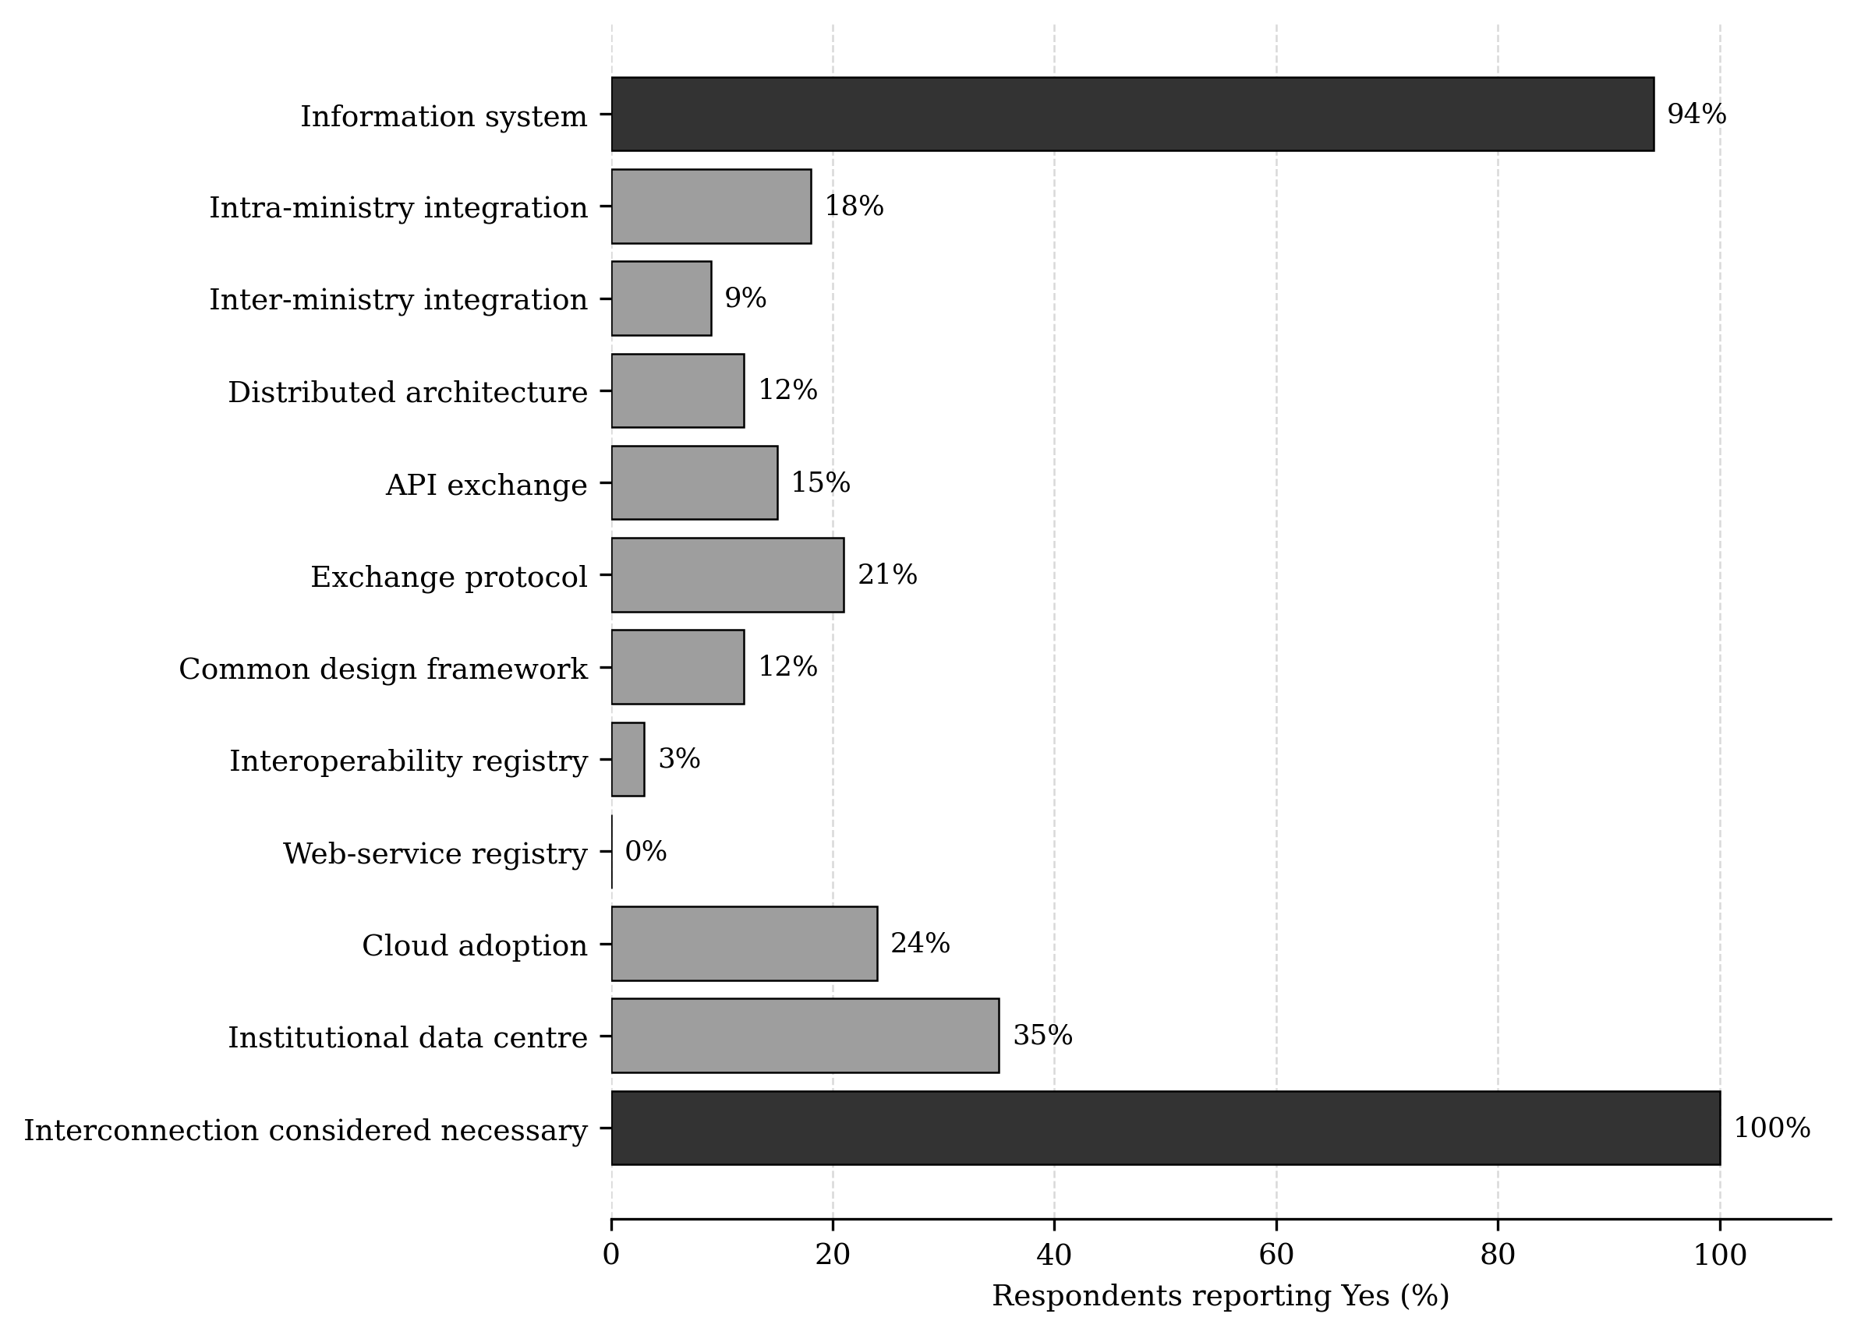
Figure 3.1. Niveau déclaré de préparation à l'administration numérique et à l'interopérabilité
Source : questionnaire de terrain de l'auteur, n = 34 ; présentation en noir et blanc
Pris dans leur ensemble, les constats valident le diagnostic du problème. La RDC a besoin d'une stratégie d'interopérabilité non parce que les institutions seraient totalement dépourvues de systèmes d'information, mais parce que les systèmes existants ne peuvent pas coopérer de manière fiable. Ce diagnostic a directement façonné l'artefact : la fédération plutôt que la centralisation imposée des bases de données, des adaptateurs plutôt qu'un remplacement généralisé, des registres plutôt que des points de terminaison non documentés, et des engagements de service mesurables plutôt que des échanges informels.

3.3 Constats issus de l'artefact de recherche en science de la conception
L'artefact principal de recherche en science de la conception est un cadre d'interopérabilité adapté au contexte, qui coordonne les exigences juridiques, organisationnelles, sémantiques et techniques à travers les administrations municipales, provinciales et nationales. L'artefact traduit les lacunes diagnostiquées en règles de conception opérationnelles : les données de référence restent sous la responsabilité de l'institution compétente ; les échanges entre entités s'appuient sur des contrats approuvés ; le niveau national fournit un socle commun de confiance et de gouvernance ; et les performances, la sécurité et la reprise sont mesurées au moyen d'indicateurs de niveau de service.

3.3.1 Cadre d'interopérabilité proposé
La réalisation d'une gouvernance électronique décentralisée efficace en République démocratique du Congo ne dépend pas uniquement de l'établissement de systèmes numériques à chaque échelon administratif, mais fondamentalement de la garantie que ces systèmes puissent communiquer, collaborer et échanger des données de manière fluide entre les niveaux national, provincial et municipal. Cette capacité est résumée par le concept d'interopérabilité, à savoir la capacité technique et organisationnelle de systèmes d'information disparates à fonctionner ensemble au sein des organisations et au-delà de leurs frontières. Cette section examine les quatre niveaux essentiels d'interopérabilité — technique, sémantique, organisationnelle et juridique — qui constituent ensemble le cadre fondamental d'une architecture cohérente de gouvernance numérique. La compréhension et la mise en œuvre systématique de ces quatre niveaux sont indispensables pour transformer la décentralisation constitutionnelle de la RDC en une administration connectée.

3.3.1.1 Interopérabilité technique entre les échelons de gouvernance
L'interopérabilité technique permet la communication entre les systèmes nationaux, provinciaux et municipaux. L'échelon national définit les normes relatives aux API, aux formats de données et à la sécurité, et exploite le bus de services gouvernemental. Les provinces fournissent des passerelles régionales, tandis que les municipalités déploient des points de terminaison légers adaptés à une connectivité limitée. Les API synchrones et les événements asynchrones permettent des échanges fiables tout en préservant l'autonomie de chaque échelon.

3.3.1.2 Interopérabilité sémantique dans un État décentralisé et diversifié
L'interopérabilité sémantique garantit que les données échangées conservent la même signification dans les 26 provinces de la RDC. Des ontologies nationales et des vocabulaires contrôlés définissent des concepts tels que le citoyen, le bien immobilier, l'entreprise et le service public, tout en autorisant des extensions provinciales et municipales répondant aux besoins administratifs locaux.

3.3.1.3 Interopérabilité organisationnelle
L'interopérabilité organisationnelle assure la cohérence des processus, des responsabilités et de la gouvernance entre les échelons. Des accords formels établissent les niveaux de service, l'obligation de rendre compte, les procédures d'escalade et les indicateurs de performance. L'échelon national définit les normes communes, les provinces coordonnent la mise en œuvre et le renforcement des capacités, et les municipalités adaptent la prestation des services aux conditions locales.

3.3.1.4 Interopérabilité juridique
L'interopérabilité juridique exige que le Code du numérique et la législation relative à la protection des données encadrent les échanges de données entre échelons, les signatures numériques, les attributions institutionnelles et la responsabilité juridique. Des procédures de règlement des différends et un Conseil national de la gouvernance numérique représentatif devraient fournir des orientations et tenir un registre des réglementations numériques applicables.
Ensemble, ces dimensions permettent à chaque échelon de gouvernance de conserver son autonomie constitutionnelle tout en participant à un cadre d'interopérabilité coordonné au niveau national. L'approche de la RDC en matière d'interopérabilité intégrée devrait reposer sur un modèle dans lequel chaque niveau de gouvernance conserve son autonomie dans son champ constitutionnel tout en participant à des cadres d'interopérabilité coordonnés au niveau national et couvrant les quatre dimensions.
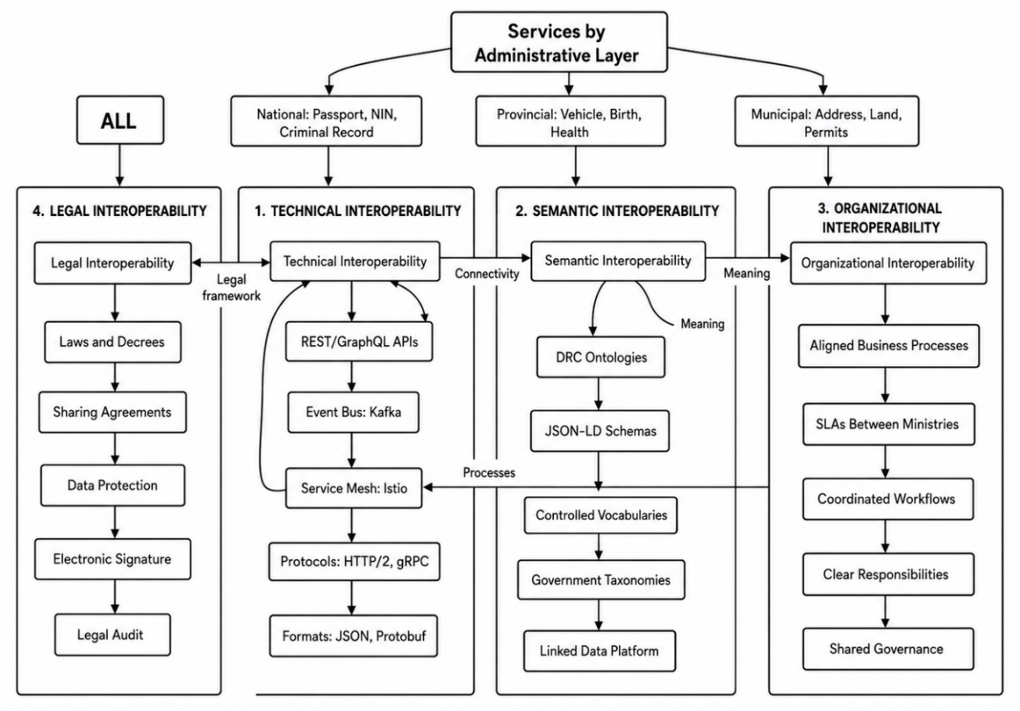
Figure 3.2. Cadre d'interopérabilité de l'administration électronique à quatre couches
Source : Auteur

3.3.2 Paradigme administratif décentralisé

3.3.2.1 Fondement constitutionnel de la décentralisation en RDC
La décentralisation est consacrée par la Constitution de 2006 afin d'améliorer la gouvernance et la prestation des services sur le vaste territoire diversifié de la RDC. L'article 3 reconnaît les villes, les communes, les secteurs et les chefferies comme des entités territoriales décentralisées dotées de la personnalité juridique et de l'autonomie administrative et financière. Bien que des lacunes de mise en œuvre subsistent, la Constitution établit un État unitaire mais décentralisé, dans lequel les entités locales exercent les compétences qui leur sont attribuées constitutionnellement.

3.3.2.2 Décentralisation et gouvernance électronique
La gouvernance électronique traduit cette autonomie en une architecture numérique fédérée, dans laquelle les systèmes nationaux, provinciaux et municipaux restent gérés de manière indépendante tout en interopérant au moyen de normes communes. L'architecture doit permettre une coordination verticale entre les échelons de gouvernance et une coopération horizontale entre les provinces et les municipalités. Chaque échelon peut ainsi maintenir des systèmes correspondant à ses compétences exclusives tout en fournissant aux citoyens des services publics intégrés.
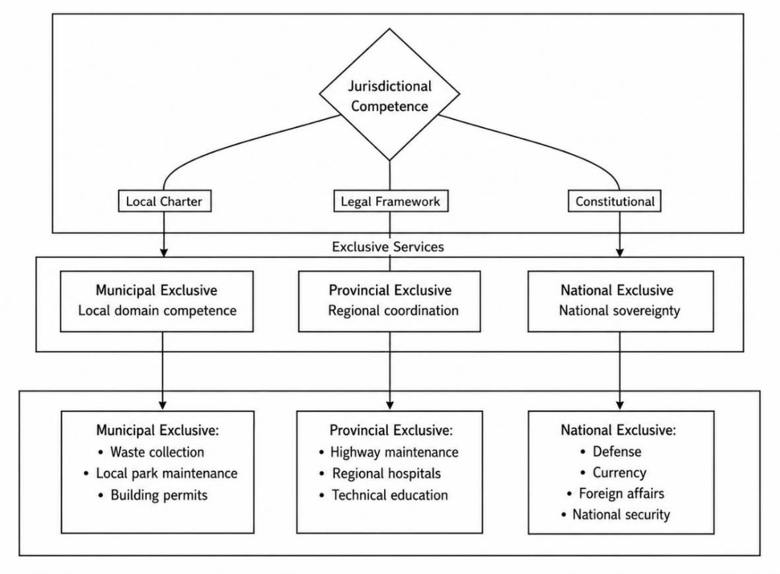
Figure 3.3. Compétences juridictionnelles et services publics exclusifs
Source : Auteur
L'étude examine comment des microservices orientés événements et des protocoles d'interopérabilité normalisés peuvent orchestrer des processus de gouvernance complexes entre des niveaux administratifs autonomes, en garantissant le respect des principes constitutionnels de subsidiarité et d'autonomie locale sans sacrifier la cohérence nationale ni l'intégration des services centrée sur le citoyen. Cette question revêt une importance particulière pour la RDC, nation vaste et diversifiée où la gouvernance doit simultanément respecter les spécificités régionales, assurer l'unité nationale et fournir des services publics numériques efficaces dans 26 provinces et des centaines de municipalités.

3.3.2.3 Éléments fondamentaux du cadre d'interopérabilité de l'administration électronique
Le schéma de la figure 3.4 illustre l'ontologie fondamentale de la prestation de services d'administration électronique, en représentant les entités centrales et leurs relations au sein du cadre d'interopérabilité proposé. Au centre de l'ontologie se trouve le Service, qui constitue l'unité principale de la fonction administrative, qu'il s'agisse de l'enregistrement des citoyens, de la déclaration fiscale ou de la délivrance de passeports. Chaque Service est décrit par un Modèle BPMN définissant le processus de travail et est associé à un ou plusieurs Services web qui en assurent la mise en œuvre technique au moyen d'API bien définies. Ces API permettent un accès programmatique aux fonctionnalités administratives, donnant aux citoyens, aux entreprises et aux autres entités publiques la possibilité d'invoquer des services sans nécessiter d'intégration sur mesure.
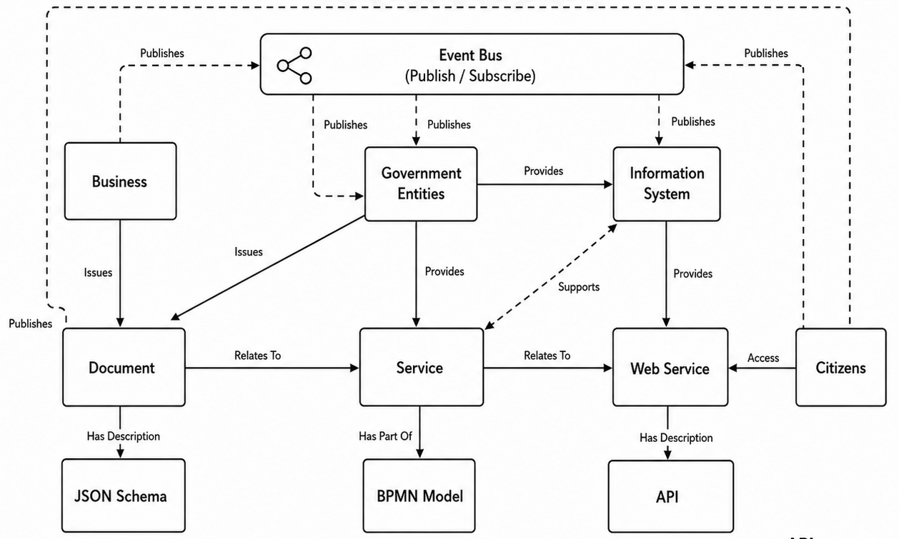
Figure 3.4. Modèle de services d'administration électronique orienté événements
Source : Auteur

3.3.2.4 Responsabilité et maîtrise des données dans les systèmes décentralisés d'administration électronique
Pour rendre opérationnelles la responsabilité, la maîtrise et le contrôle des données, le cadre introduit une structure de gouvernance à plusieurs échelons. Un Conseil national de protection et de gouvernance des données est chargé de définir les politiques relatives aux données publiques, d'approuver les normes techniques et juridiques, d'auditer la conformité et de traiter les plaintes de portée nationale. Au niveau provincial, des comités de gouvernance adaptent les politiques nationales aux contextes régionaux, supervisent la qualité des données, gèrent les autorisations d'accès régionales et règlent les conflits interinstitutionnels. Des commissions municipales de contrôle valident les mises à jour des données locales, traitent les réclamations des citoyens et signalent les irrégularités aux échelons supérieurs de l'autorité. Son mandat comprend la vérification des contrôles d'accès, l'audit de l'intégrité du système, l'évaluation de l'efficacité de la gouvernance et la publication de rapports de transparence. Ce contrôle indépendant est essentiel pour prévenir les abus de pouvoirs décentralisés en matière de données et préserver la confiance du public.
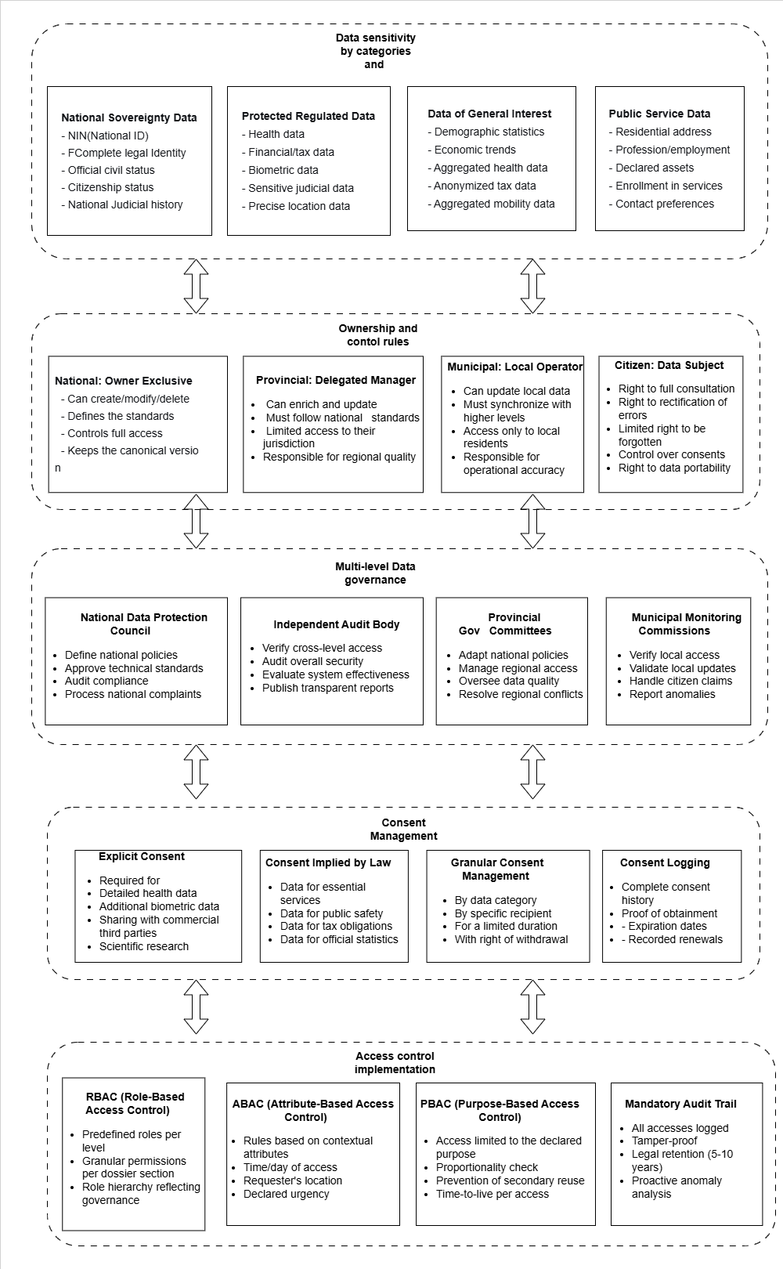
Figure 3.5. Cadre de responsabilité et de maîtrise des données, de consentement et de contrôle d'accès
Source : Auteur
Le cadre intègre un modèle robuste de gestion du consentement qui distingue le consentement explicite du consentement implicite prévu par la loi. Le consentement explicite est requis pour les activités de traitement des données à haut risque, notamment l'identification biométrique, l'utilisation de données de santé, la réutilisation commerciale et la recherche scientifique. Le consentement implicite prévu par la loi s'applique aux services publics essentiels, à la sécurité publique, à la fiscalité et aux statistiques officielles, lorsque le traitement est imposé par la loi. Le consentement est géré de manière granulaire, permettant un contrôle par catégorie de données, institution destinataire, finalité déclarée et limite temporelle. Toutes les actions relatives au consentement sont journalisées, versionnées et horodatées, ce qui permet la traçabilité, l'obligation juridique de rendre compte et l'application du droit des citoyens de retirer leur consentement, le cas échéant.
Le tableau 3.2 définit les rôles, les responsabilités et les limites d'autorité de chaque acteur de l'écosystème des données de l'administration électronique. Il rend opérationnel le principe de souveraineté des données établi par le Code du numérique, en précisant que l'État central conserve la propriété exclusive des données souveraines.
Tableau 3.2. Acteurs de la propriété des données et leurs rôles (sur la base du Code du numérique de la RDC)
Acteur | Niveau institutionnel | Rôle en matière de propriété | Responsabilités principales
État central | National | Propriétaire exclusif des données | Définit les normes, tient à jour les données canoniques, contrôle l'interopérabilité
Autorité provinciale | Provincial | Gestionnaire délégué des données | Enrichit et met à jour les données, en assure la qualité, fait appliquer les normes
Autorité municipale | Local | Gestionnaire opérationnel des données | Collecte et tient à jour les données locales, fournit les services
Entreprise privée | Interéchelons / sectoriel | Sous-traitant agréé pour le traitement des données | Fournit les services contractuels ; traite les données à des fins déterminées ; transmet des retours et des analyses au secteur public ; assure la confidentialité des données commerciales
Organisme d'audit indépendant | Interéchelons | Autorité de contrôle | Audite les accès, vérifie la conformité, publie des rapports
Autorité de protection des données | National | Garant du respect de la réglementation | Application des politiques, supervision du consentement, traitement des plaintes
Citoyen | Individuel | Personne concernée | Exerce ses droits (accès, rectification, consentement, portabilité)
Source : Auteur

3.3.3 Numéro d'identification national
La fédération des systèmes de registres des citoyens autour du numéro d'identification national (NIN) constitue un impératif fondamental pour la transformation numérique de la République démocratique du Congo et le fonctionnement efficace de son architecture de gouvernance décentralisée.
À son niveau le plus fondamental, la politique peut être comprise comme l'art et la science de la gestion des affaires de l'État. Cette gestion n'est toutefois pas un exercice abstrait, mais une opération concrète portant sur deux catégories principales d'objets : « les personnes et leurs biens ». Dans la théorie politique classique, la légitimité de l'État repose sur sa capacité à protéger à la fois l'individu et ses biens, qu'ils soient matériels (terres, biens) ou immatériels (données, actifs intellectuels). Par conséquent, la gouvernance politique nécessite une mise en ordre systématique de ces entités, transformant des individus et des possessions disparates en unités lisibles et gouvernables. Cette lisibilité est obtenue au moyen de mécanismes administratifs qui enregistrent, catégorisent et suivent les relations entre les personnes et leurs actifs. Sans cette mise en ordre, l'État ne peut remplir ses fonctions fondamentales : protection, fiscalité, règlement des différends ou allocation des ressources.
Une expression contemporaine majeure de cette mise en ordre est la fédération des systèmes d'identité numérique, notamment autour d'un numéro d'identification national (NIN). Fédérer l'administration électronique autour d'un NIN consiste à créer une architecture interopérable et sécurisée dans laquelle un identifiant unique constitue la clé de voûte reliant les multiples enregistrements d'un citoyen auprès des différents organismes de l'État : registres fonciers, bases de données fiscales, systèmes de protection sociale et services chargés de l'application de la loi. Loin de n'être qu'une commodité technique, cette fédération est un acte profondément politique. Elle reconfigure la relation entre l'État et l'individu en permettant ce qui est désigné ici comme la transparence ontologique : la capacité de l'administration à savoir, en temps réel, qui fait quoi et ce qui appartient à qui.
Dans une nation constitutionnellement engagée dans la décentralisation, à travers 26 provinces et des centaines de municipalités, l'absence d'un cadre d'identité fédéré fondé sur un numéro d'identification national (NIN) unique conduirait à des registres fragmentés et cloisonnés à chaque échelon de gouvernance. Le NIN devient ainsi la clé de voûte essentielle pour transformer un paysage administratif potentiellement disjoint en un écosystème de gouvernance cohérent, permettant à l'État de planifier le développement national, de suivre la démographie et de servir les citoyens lorsqu'ils se déplacent entre provinces ou accèdent à des services à différents niveaux de l'administration. à différents niveaux de l'administration.

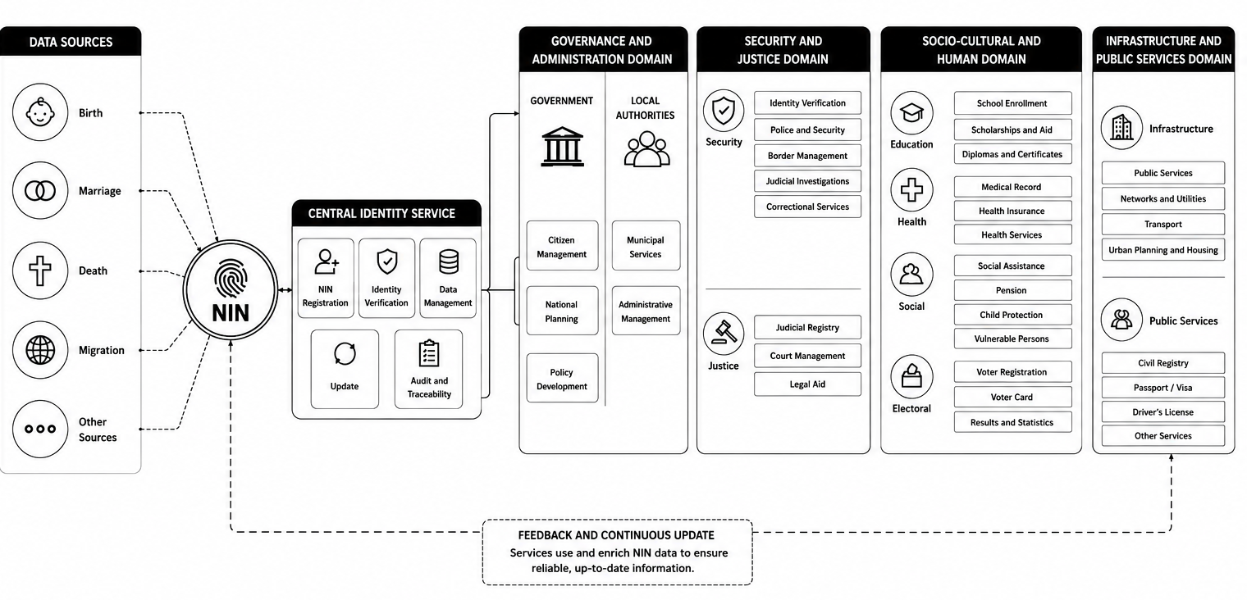
Figure 3.6. Le numéro d'identification national comme fondement des services d'administration électronique
Source : Auteur
Le registre fédéré des NIN répond au défi d'établir une source unique de vérité tout en respectant l'autonomie constitutionnelle de chaque échelon. Dans ce modèle, l'échelon national tient le registre central comprenant les identifiants uniques et les données biographiques essentielles, tandis que les échelons provincial et municipal hébergent des instances fédérées qui se synchronisent avec le registre national et ajoutent des attributs pertinents localement ainsi que les historiques de services.
La figure 3.7 illustre la constitution et la synchronisation orientées événements d'un dossier citoyen fédéré. Les événements de vie tels que la naissance, le mariage, le changement de résidence, l'activité économique, la fiscalité, la justice, la mobilité, la santé et le vote génèrent des événements acheminés par les canaux d'événements des domaines de données correspondants. Des composants spécialisés de mise à jour modifient ensuite uniquement les sections pertinentes du dossier citoyen selon des règles de synchronisation prédéfinies.
Le modèle définit également des politiques de propagation multiniveaux, permettant à l'information de remonter du niveau municipal vers les niveaux provincial et national, de descendre des autorités nationales vers les niveaux administratifs inférieurs, et de circuler latéralement entre entités équivalentes. Cette approche maintient un dossier citoyen cohérent et continuellement mis à jour tout en préservant la séparation des domaines, l'autonomie administrative et le partage contrôlé de l'information dans l'ensemble de l'administration publique.

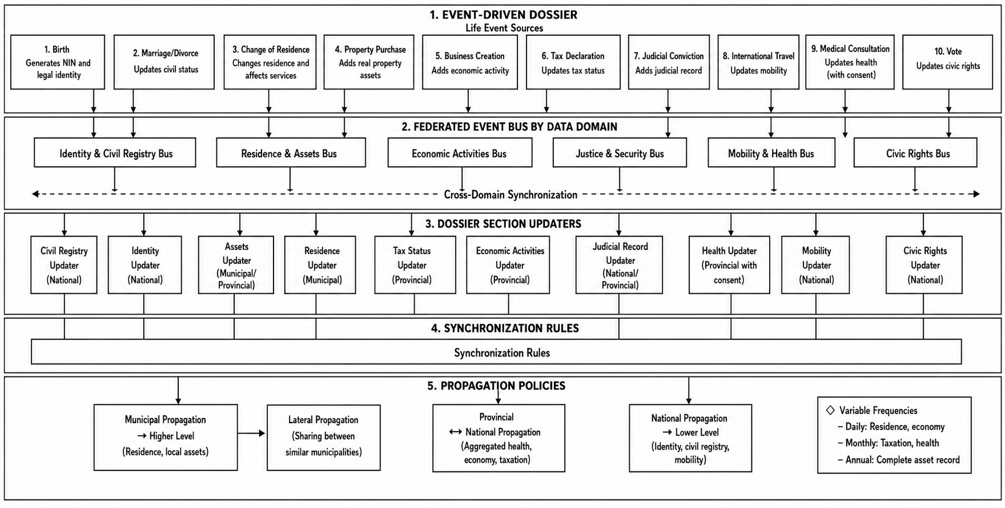
Figure 3.7. Constitution et synchronisation orientées événements du dossier citoyen fédéré
Source : Auteur

3.3.4 Conception de l'architecture intégrée

3.3.4.1 Architecture numérique souveraine multicouche
Cette architecture d'administration électronique est structurée en une pile de quatre couches qui passe progressivement des interfaces destinées aux citoyens à l'infrastructure de données souveraine. La zone d'accès utilisateur sert de passerelle d'orchestration, regroupant l'IAM, le RBAC/ABAC, la gestion des sessions et l'orchestration des services métier en tant que logique de « guichet ». La zone dorsale fournit le cœur de l'interopérabilité au moyen de passerelles API, de maillages de services, de courtiers de messages et de la découverte de services, permettant la communication asynchrone entre les microservices centraux, provinciaux et municipaux. La zone de souveraineté, la plus interne, intègre les couches de sécurité (SSO, PKI, HSM), de données (agrégation, CDC, vecteurs de version) et d'infrastructure (conteneurisation, mise à l'échelle automatique, supervision), en faisant de la responsabilité et de la maîtrise des données ainsi que de la conformité réglementaire des principes fondamentaux de conception. Cette séparation en couches soutient la gouvernance fédérée, autorise des modifications localisées des politiques sans refonte de l'ensemble du système et permet un continuum de confiance allant de l'accès anonyme aux transactions auditées et signées cryptographiquement (Cardellini et al., 2002; Cooper et al., 2008; Ferraiolo et al., 2001).

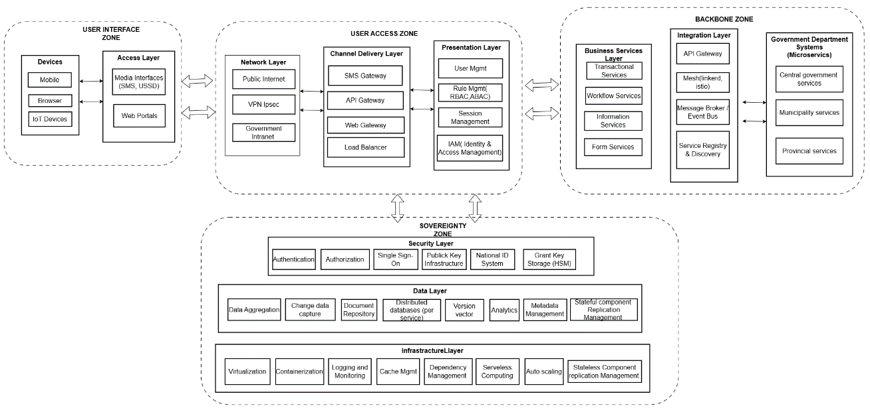
Figure 3.8. Cadre souverain multicouche
Source : Auteur

3.3.4.2 Réingénierie des processus métier
L'identification et la normalisation des formulaires administratifs constituent un préalable essentiel à une transformation numérique réussie. Chaque service administratif exige un ou plusieurs formulaires que les citoyens, les entreprises et les agents doivent remplir pour engager une transaction. Ces formulaires existent actuellement sous des centaines de formats différents dans les 26 provinces et les centaines de municipalités de la RDC, avec d'importantes variations dans les noms des champs, les données requises et les règles de validation.
L'approche de réingénierie des processus métier (BPR) commence par la découverte, au cours de laquelle tous les formulaires existants sont inventoriés, les processus actuels documentés et les points de difficulté identifiés à travers des entretiens avec les parties prenantes et l'observation. La phase d'analyse établit la correspondance de tous les champs de données entre les différentes versions de formulaires similaires, repère les redondances lorsque la même information est demandée plusieurs fois et analyse les inefficacités des processus de travail qui engendrent des retards. La phase de reconception simplifie les champs des formulaires en supprimant les questions inutiles, normalise les formats à tous les échelons afin d'en assurer la cohérence et élimine les doublons en réutilisant les données déjà collectées ailleurs. La phase de mise en œuvre convertit les formulaires papier en versions numériques, permet leur soumission en ligne avec validation et automatise les processus de traitement afin de réduire l'intervention manuelle et les délais de traitement (Bernstein & Newcomer, 2009; Garcia-Molina & Salem, 1987; Hammer & Champy, 1993).
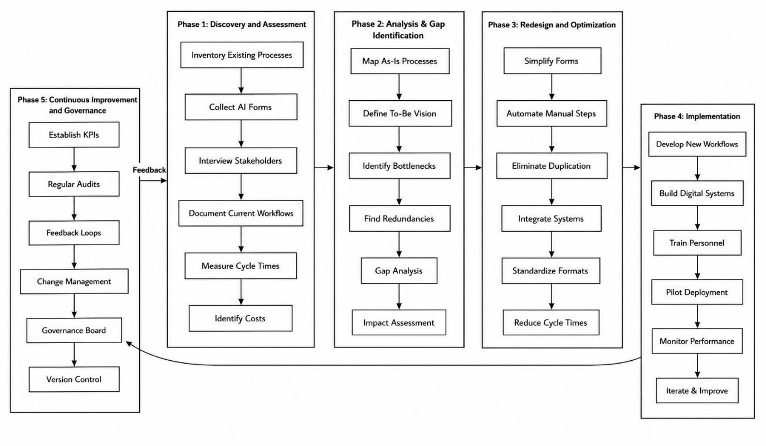
Figure 3.9. Cycle de vie de la réingénierie des processus métier
Source : Auteur

3.3.4.3 Vue d'ensemble de l'architecture

3.3.4.4 Cloud gouvernemental national
Un cloud gouvernemental national est une infrastructure cloud détenue, exploitée ou strictement contrôlée par l'État pour héberger les applications et les données du secteur public tout en garantissant la souveraineté numérique, la sécurité et la conformité réglementaire. Au lieu que chaque administration publique maintienne sa propre infrastructure informatique indépendante, le GovCloud fournit une plateforme nationale partagée sur laquelle toutes les entités publiques déploient leurs services. Physiquement, l'infrastructure est centralisée dans un ou plusieurs centres de données nationaux, mais elle est fortement segmentée sur le plan logique afin d'assurer une séparation stricte entre les différentes entités administratives (Bernstein, 2014; Pahl & Jamshidi, 2016; Wang et al., 2015).
Qualifier l'infrastructure de « centralisée mais segmentée logiquement » signifie que, bien que toutes les entités administratives utilisent le même matériel et la même plateforme sous-jacents, chacune fonctionne dans un environnement virtuel entièrement isolé. Chaque entité administrative se voit attribuer son propre espace logique, souvent appelé locataire ou espace de noms, dans lequel elle peut exécuter ses applications, gérer ses bases de données et appliquer ses propres politiques de contrôle d'accès indépendamment des autres (Burns et al., 2016; Burns et al., 2019; Pahl, 2015).
Ce modèle est communément désigné comme une architecture multilocataire sécurisée. Les entités administratives partagent la même infrastructure physique, mais leurs environnements sont séparés logiquement, ce qui garantit que les données, les services et les opérations d'une entité administrative ne puissent être accessibles à une autre, sauf autorisation explicite au moyen de mécanismes contrôlés tels que les API ou la communication par courtier de messages (Fielding, 2000; Kim et al., 2016; March & Smith, 1995).

3.3.4.5 Conception du cadre architectural

3.3.4.6 Architecture de l'échelon municipal
L'échelon municipal est le principal point de contact pour la prestation des services locaux. Ses services de domaine soutiennent les compétences municipales, tandis que son courtier distribue les événements locaux aux consommateurs autorisés. Le courtier peut conserver temporairement les événements lorsque la connectivité étendue est interrompue, permettant ainsi la poursuite des opérations municipales courantes et la transmission des événements en attente après le rétablissement de la connectivité. Le service fédérateur municipal valide et filtre les événements avant de les transmettre à l'échelon provincial ou d'en recevoir les mises à jour autorisées. Les échanges intermunicipaux passent donc par des voies de fédération encadrées plutôt que par des liaisons point à point non contrôlées. Cette organisation préserve l'autonomie opérationnelle locale tout en maintenant les services municipaux connectés à l'écosystème administratif élargi.
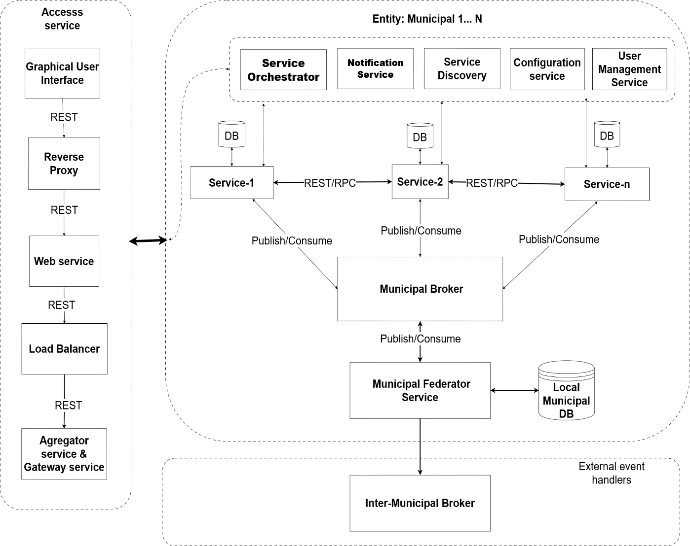
Figure 3.10. Architecture de l'échelon municipal
Source : Auteur

3.3.4.7 Architecture de l'échelon provincial
L'échelon provincial coordonne les municipalités d'une province et héberge les services attribués aux autorités provinciales. Son orchestrateur de services gère les processus de travail impliquant plusieurs municipalités ou organismes provinciaux, notamment les étapes conditionnelles, les délais d'attente et les actions compensatoires. Le courtier des ministères provinciaux transporte les événements provinciaux, tandis que le service fédérateur provincial agrège les événements municipaux pertinents, applique les règles de gouvernance régionales et achemine les informations approuvées vers les services nationaux. Un courtier des gouvernements interprovinciaux, ou un canal d'échange encadré équivalent, prend en charge les cas qui franchissent légitimement les frontières provinciales. Cet échelon assure ainsi la coordination et l'agrégation sans absorber les compétences municipales ni créer de couplage direct entre tous les systèmes participants.
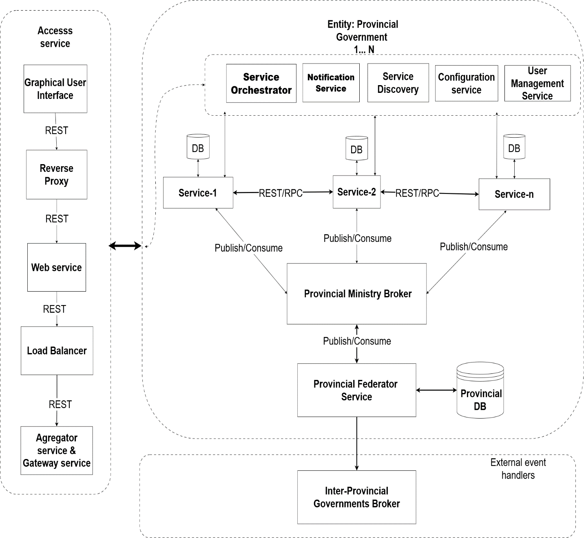
Figure 3.11. Architecture de l'échelon provincial
Source : Auteur

3.3.4.8 Architecture de l'échelon national
L'échelon national coordonne les ministères centraux, les organismes nationaux, les processus interdomaines et les registres de référence. Un orchestrateur des ministères centraux gère les processus de travail qui s'étendent à plusieurs institutions nationales ou niveaux administratifs. Le service fédérateur des ministères centraux fait appliquer les politiques nationales d'interopérabilité, de sécurité, de sémantique et de routage, tandis que les courtiers nationaux et interministériels distribuent les événements approuvés au-delà des frontières organisationnelles. Des gestionnaires externes connectent les systèmes internationaux ou partenaires autorisés au moyen d'interfaces contrôlées.
La gestion nationale des données repose sur une gouvernance des sources de référence plutôt que sur le regroupement de toutes les informations opérationnelles dans une base de données centrale unique et sans restriction. Chaque service reste responsable de ses propres données transactionnelles, tandis que les registres nationaux désignés publient des enregistrements faisant autorité et des données de référence soumis à une gouvernance. L'échelon national applique les contrôles de disponibilité, d'audit et de sécurité les plus exigeants, notamment le basculement entre plusieurs centres de données pour les services critiques, car une perturbation à ce niveau peut affecter l'ensemble de l'administration publique.
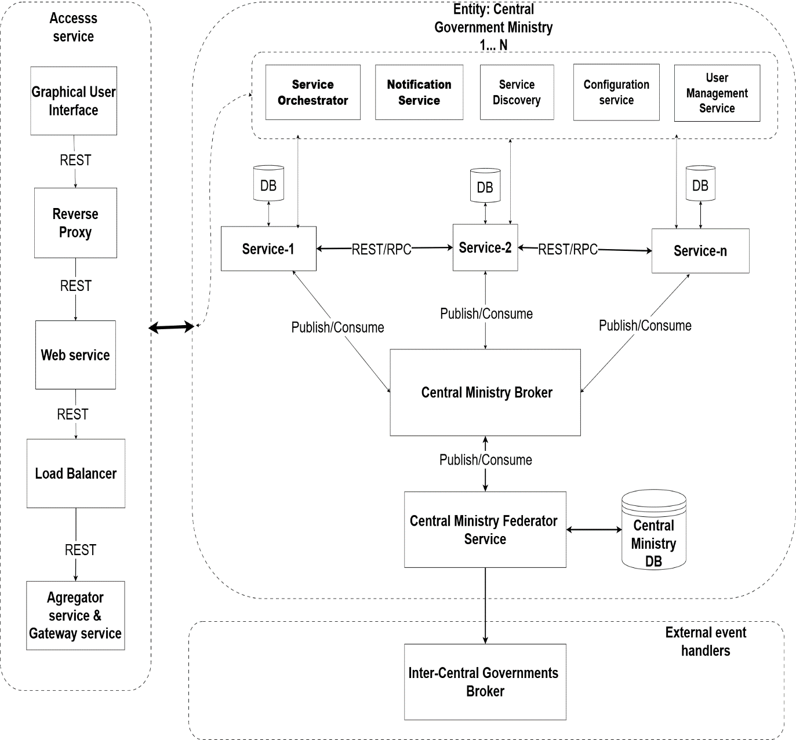
Figure 3.12. Architecture de l'échelon national
Source : Auteur

3.3.4.9 Architecture fédérée globale
L'architecture fédérée globale intègre les trois échelons sans les transformer en un système monolithique unique. Les événements opérationnels remontent des municipalités vers les provinces, puis vers les services nationaux lorsqu'une agrégation, une vérification nationale ou une action interdomaines est requise. Les politiques, les données de référence, les directives de configuration et les mises à jour des services descendent par la même structure de fédération encadrée. Les identifiants de corrélation, les schémas d'événements versionnés, les règles de contrôle d'accès et les enregistrements d'audit préservent la traçabilité de ces échanges.
Une couche partagée d'appui à l'administration consomme les événements autorisés à des fins d'analyse, de tableaux de bord et de traitements ETL ou par lots. L'entrepôt de données analytiques stocke des copies soumises à une gouvernance et préparées pour la production de rapports et l'analyse des politiques ; il ne remplace pas les bases de données opérationnelles relevant de chaque service. Cette séparation protège l'autonomie transactionnelle tout en offrant une visibilité nationale sur les performances des services, les interactions avec les citoyens et la mise en œuvre des politiques. En définissant une seule fois les capacités communes de la plateforme et en attribuant des responsabilités distinctes à chaque échelon administratif, l'architecture favorise l'interopérabilité, la capacité de passage à l'échelle, la résilience et l'autonomie constitutionnelle, sans répéter la même description des composants à chaque niveau.

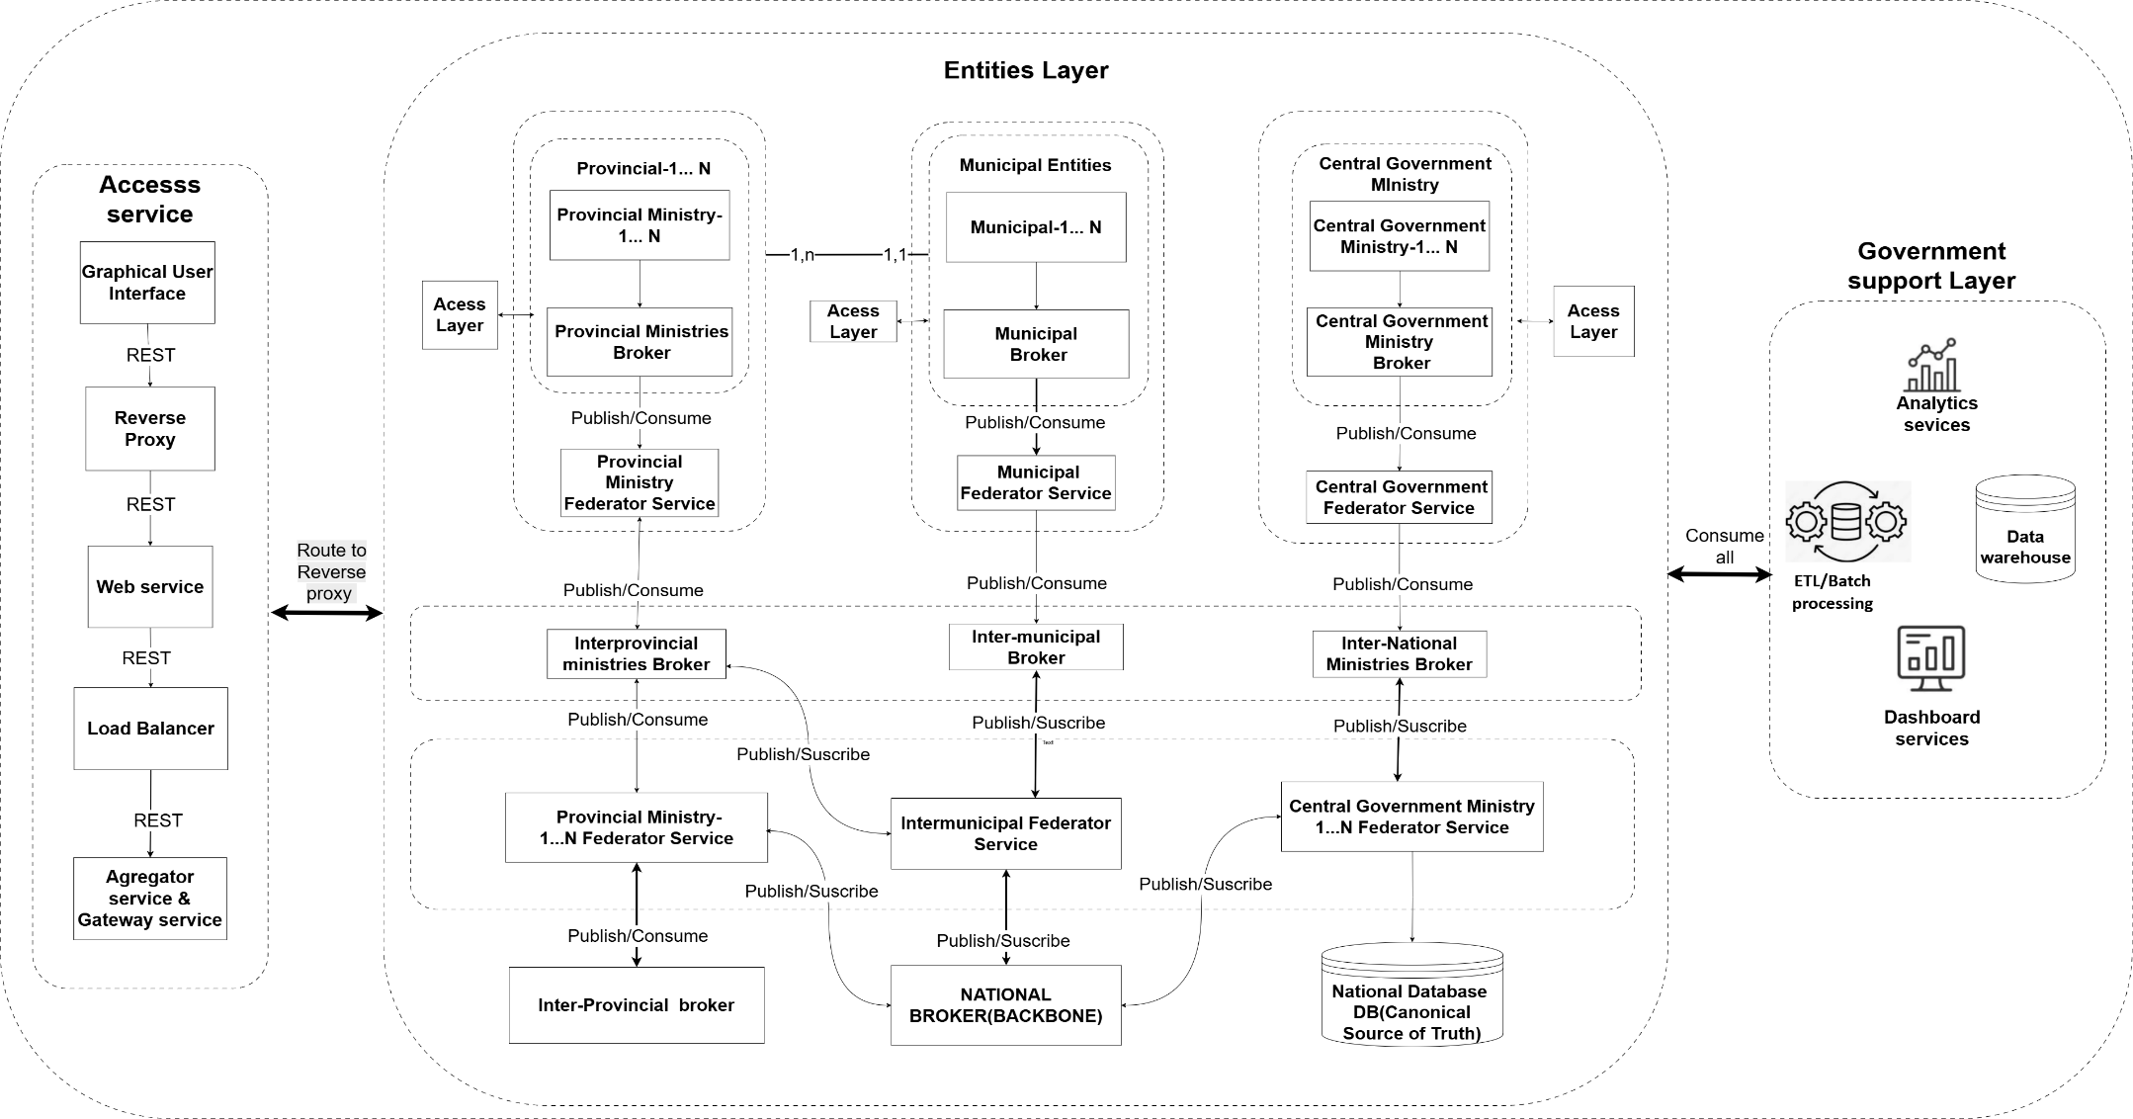
Figure 3.13. Architecture fédérée globale de l'administration électronique
Source : Auteur

3.3.5 Moteur de décision de routage
Ce schéma architectural (figure 3.14) illustre le moteur sophistiqué de décision de routage et l'infrastructure de sécurité à plusieurs échelons qui constituent la dorsale de la plateforme d'interopérabilité de l'administration électronique aux niveaux municipal, provincial et national. L'architecture commence par un moteur de décision de routage qui effectue un routage contextuel en examinant les attributs des requêtes, tels que la nature du service demandé (santé, fiscalité, éducation), le niveau administratif de la requête (national, provincial, municipal) et son origine géographique, permettant ainsi des décisions de routage intelligentes et dynamiques en périphérie. Sur la base de ces évaluations, le moteur de décision de routage dirige le trafic vers l'échelon approprié — cluster national de proxys inverses, cluster provincial de proxys inverses ou cluster municipal de proxys inverses —, chacun servant de point d'entrée pour son niveau administratif respectif. Le cluster national de proxys inverses traite le volume de trafic le plus élevé et met en œuvre une terminaison SSL/TLS complète, avec une validation robuste des certificats auprès de l'infrastructure nationale à clés publiques (PKI), qui offre le niveau de garantie le plus élevé pour les services nationaux.
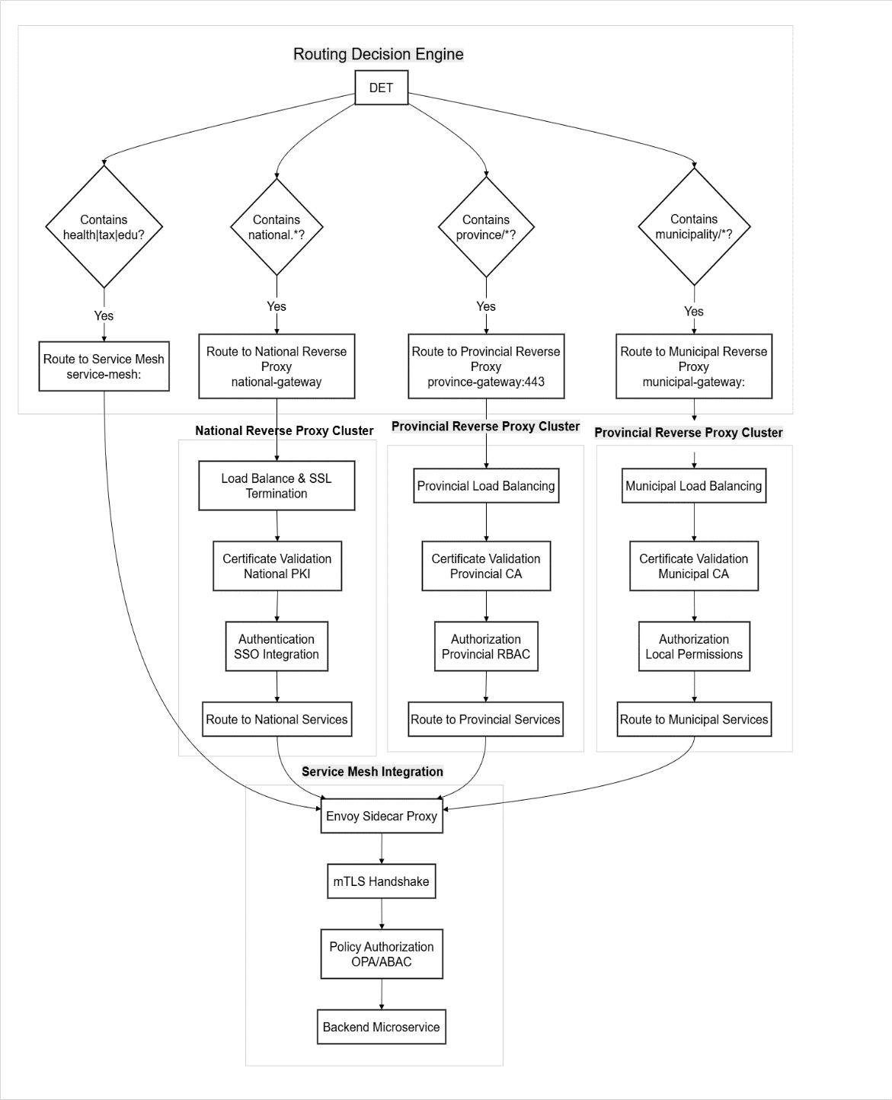
Figure 3.14. Moteur de décision de routage
Source : Auteur

3.3.6 Mise en œuvre des API
La mise en œuvre d'API de microservices pour l'interopérabilité de l'administration électronique vise fondamentalement à permettre à des systèmes administratifs disparates de communiquer et de partager des données de manière fluide, quels que soient les langages de programmation, les bases de données ou les plateformes sur lesquels ils ont été initialement construits. L'architecture polyglotte — pratique consistant à utiliser plusieurs langages de programmation et technologies dans différents services — n'est pas un simple choix technique, mais un impératif stratégique dans les contextes administratifs où les systèmes ont été développés indépendamment pendant des décennies par différents organismes aux capacités techniques, contraintes héritées et préférences institutionnelles variées. Cette approche reconnaît qu'aucun langage de programmation ni cadre logiciel n'est optimal pour toutes les tâches et que la diversité des fonctions administratives — des portails à haut débit destinés aux citoyens aux analyses exigeantes en calcul et à l'intégration des systèmes existants — appelle une diversité de solutions techniques.

3.3.6.1 Formalisme de conception des API par échelon
Les principes ci-dessus impliquent une norme plus stricte et vérifiable par machine que ce que le seul texte peut faire respecter. Chaque point de terminaison de la plateforme, quel que soit l'organisme ou le programmeur qui le construit, suit une même grammaire d'URI :
/api/v{n}/{tier}/{domain}/{resource}[/{id}[/{sub-resource}]] (3.1)
où tier ∈ {national, provincial, municipal} désigne le niveau de gouvernance responsable de la ressource, et domain nomme le contexte délimité (civil-status, tax, land-registry). Les méthodes HTTP portent alors une sémantique fixe et non négociable liée à la séparation des responsabilités de commande et de requête (CQRS) du principe 2 :
Toutes les ressources ne relèvent pas exclusivement d'un seul échelon ; les recherches remontent donc formellement la hiérarchie plutôt que de renvoyer simplement un code 404 lorsqu'un échelon supérieur pourrait détenir l'enregistrement :
Resolve(r, tier) = Local(r, tier) if r ∈ tier; else Resolve(r, parent(tier)) (parent(municipal) = provincial; parent(provincial) = national) (3.2)
Une requête GET d'un officier d'état civil municipal portant sur un enregistrement citoyen absent du registre local remonte donc automatiquement au registre provincial, puis au registre national, avant d'échouer : la même hiérarchie des échelons qui régit déjà ailleurs dans cette plateforme la responsabilité des SLO ainsi que la responsabilité et la maîtrise des données s'impose désormais à chaque point de terminaison écrit par un programmeur.
Un exemple détaillé concrétise la grammaire. Un enregistrement de naissance relevant du niveau municipal et une ressource de politique nationale partagent une structure identique, ne différant que par le segment d'échelon : /api/v1/municipal/civil-status/citizens/{nin} pour un citoyen enregistré par la municipalité elle-même, et /api/v1/national/civil-status/citizens/{nin} pour la même recherche une fois remontée à l'échelon supérieur. Un programmeur de n'importe quel organisme, utilisant l'un des quatre langages de la plateforme, n'a donc besoin de connaître que le nom du domaine et l'échelon dont relève la ressource — jamais une convention de routage propre au service — pour construire une requête correcte.
La grammaire est imposée mécaniquement plutôt que par la seule convention : un outil de lint OpenAPI intégré au pipeline CI rejette toute définition de point de terminaison qui ne correspond pas au modèle d'URI et au tableau des méthodes ci-dessus avant qu'elle ne parvienne à la revue de code ; la normalisation ne dépend donc pas de la mémorisation de la règle par chaque programmeur.

3.3.6.2 Outils de documentation des API
La documentation des API doit remplir deux fonctions pour cette plateforme : permettre leur découverte par les développeurs qui construisent des applications sur celle-ci et établir un contrat entre les services dans un écosystème polyglotte où les outils natifs d'aucun langage ne couvrent tous les services. Les outils disponibles se regroupent en catégories fonctionnelles.
Le point de départ le plus courant, fondé sur la spécification OpenAPI (anciennement Swagger). Ces outils génèrent une documentation interactive, souvent dotée d'une fonction « Try it out » permettant à l'utilisateur de tester l'API directement depuis son navigateur.
Tableau 3.3. Outils de documentation OpenAPI et de portail pour développeurs
Outil | Catégorie | Atout principal | Usage privilégié
Swagger UI / Editor | À code source ouvert | Débogage interactif avec « Try it out » ; intégration poussée à l'écosystème OpenAPI ; hébergement facile avec Docker | Équipes de développement côté serveur ayant besoin d'une documentation immédiate issue du code et de tests d'API en direct pendant le développement
Redoc | À code source ouvert | Génère des pages de référence d'API soignées, lisibles et hautement personnalisables | Publication de portails publics pour développeurs où la qualité de présentation et la lisibilité sont primordiales
Source : Auteur
Ces outils s'intègrent directement à une base de code pour générer automatiquement la spécification OpenAPI, garantissant que la documentation ne devienne jamais obsolète. Contrairement aux approches de documentation statique qui nécessitent des mises à jour manuelles et s'écartent inévitablement de la mise en œuvre réelle, les générateurs propres aux cadres logiciels extraient le contrat d'API directement du code source lors de la construction ou de l'exécution, garantissant que la documentation reflète toujours fidèlement le service déployé. Cette intégration est particulièrement précieuse dans un environnement polyglotte d'administration électronique, où plusieurs services sont développés et maintenus par différentes équipes utilisant différents langages et cadres logiciels, et où la coordination manuelle de la documentation serait impraticable et sujette aux erreurs.

3.3.7 Coordination des requêtes

3.3.7.1 Modèle de coordination hybride
Le modèle hybride résout ce problème en appliquant chaque patron là où il est le plus adapté. L'orchestration régit les processus complexes, à plusieurs étapes et impliquant plusieurs organismes, qui exigent un séquencement strict, des compensations et une auditabilité complète — l'enregistrement des citoyens, l'immatriculation des entreprises, le versement des prestations sociales et la délivrance des passeports en sont les exemples pour la RDC —, lorsque les avantages du contrôle centralisé l'emportent sur ses coûts. La chorégraphie régit les interactions orientées événements qui exigent un faible couplage, une capacité de passage à l'échelle et une évolution indépendante — propagation des événements de vie, diffusion des changements de politique, synchronisation des registres et notifications aux citoyens —, lorsque l'autonomie et la résilience priment sur la nécessité d'un contrôle central. Les deux se combinent directement dans une SAGA hybride : l'orchestrateur maintient la vue globale de la transaction, séquence les étapes et déclenche les compensations en cas d'échec, tandis que l'achèvement de chaque étape est lui-même publié sous forme d'événement consommé de manière asynchrone par les services en aval. La coordination est ainsi assurée là où elle importe, le découplage ailleurs, ce qui convient à un contexte où la variabilité des infrastructures rend l'orchestration pure impraticable et où les exigences d'obligation de rendre compte rendent la chorégraphie pure insuffisante.

3.3.8 Mise en œuvre du courtier de messages
Apache Kafka est devenu l'une des technologies les plus influentes des systèmes distribués modernes, redéfinissant la manière dont les organisations gèrent les flux de données en temps réel, le traitement des événements et la messagerie à haut débit à grande échelle. Développé initialement chez LinkedIn, puis publié en code source ouvert par l'Apache Software Foundation, Kafka est la norme de facto pour la construction d'architectures orientées événements et de plateformes de flux de données. Contrairement aux courtiers de messages traditionnels, qui traitent les messages comme éphémères et les suppriment après consommation, Kafka fonctionne comme un journal de validation distribué : une séquence durable d'enregistrements accessible uniquement en ajout, prenant en charge une messagerie par publication-abonnement avec une capacité de passage à l'échelle, une fiabilité et une tolérance aux pannes exceptionnelles. Kafka passe ainsi du statut de simple système de messagerie à celui de plateforme servant à la fois de bus d'événements en temps réel et de stockage de données à long terme, permettant des usages allant du traitement de flux à l'audit des systèmes et à l'intégration des données dans des écosystèmes complexes de microservices, sur la base d'un ensemble soigneusement conçu de composants interdépendants.
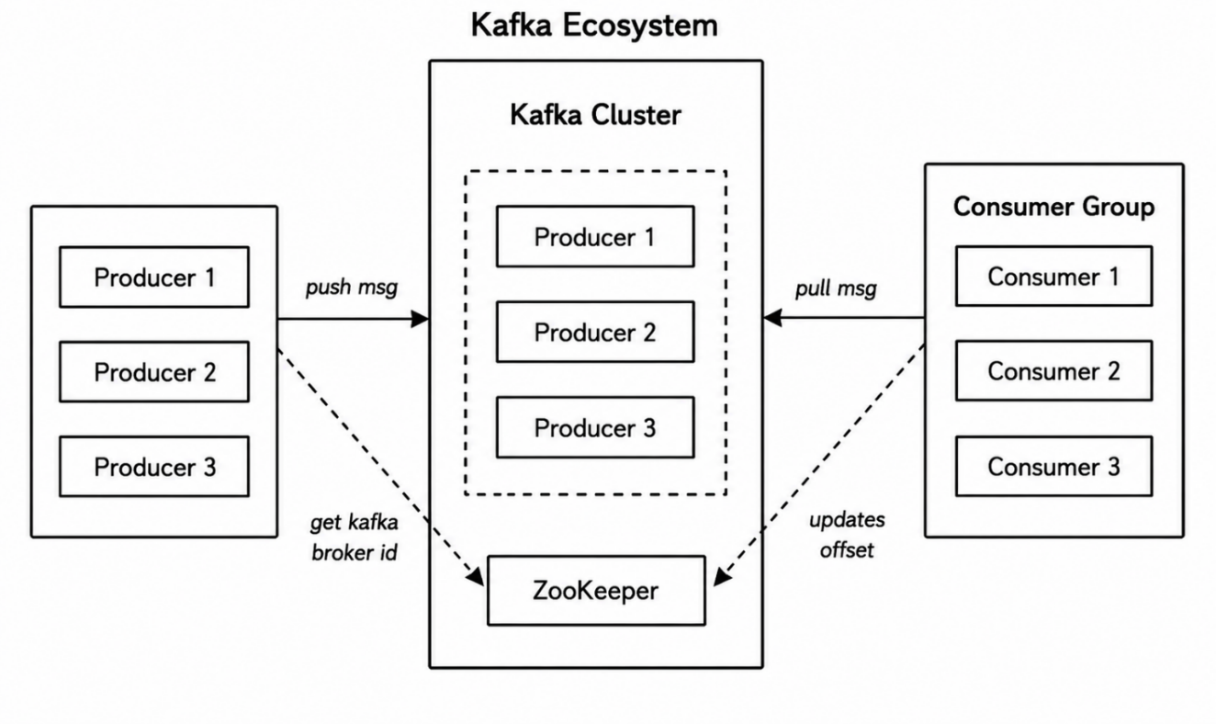
Figure 3.15. Écosystème Kafka et composants fondamentaux
Source : Auteur

3.3.8.1 Cadre de mise en œuvre de Kafka dans l'administration électronique

L'architecture proposée de diffusion d'événements en continu met en œuvre une infrastructure de messagerie fondée sur Kafka à trois échelons, qui permet une communication asynchrone et découplée entre les niveaux municipal, provincial et national de l'administration. Au cœur de cette architecture se trouve une passerelle Kafka servant de point d'entrée unifié pour tous les producteurs d'événements — services municipaux, provinciaux et nationaux — et assurant l'authentification, le routage, la limitation du débit et l'application des politiques au moyen d'une interface HTTP/HTTPS qui garantit un accès sécurisé et contrôlé à l'infrastructure de diffusion d'événements en continu.
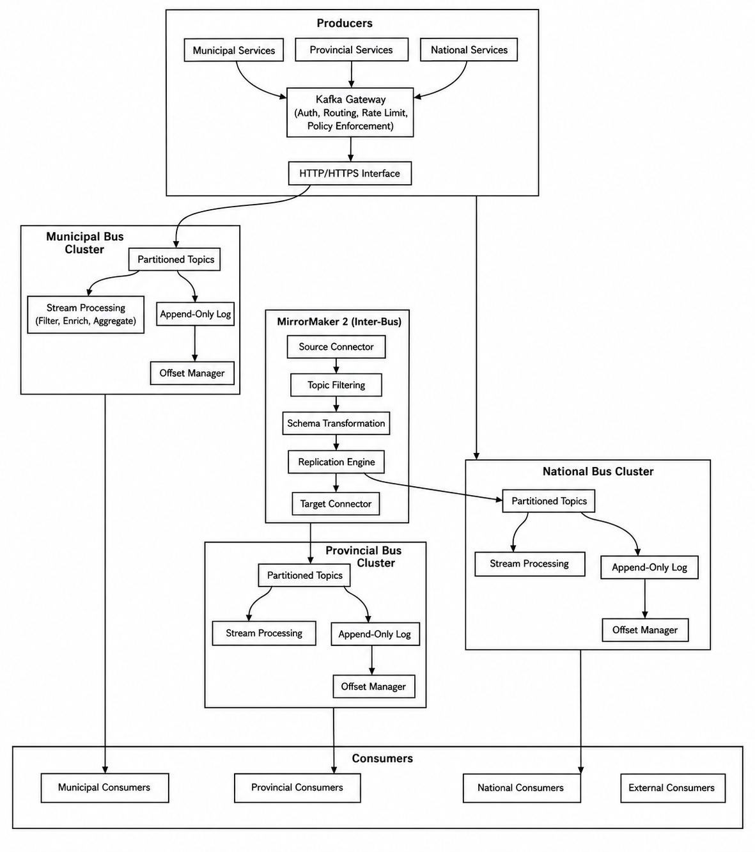
Figure 3.16. Architecture Kafka de diffusion d'événements en continu à trois échelons
Source : Auteur
Cette architecture de diffusion d'événements en continu à plusieurs échelons est particulièrement adaptée à la structure de gouvernance décentralisée de la République démocratique du Congo, où 26 provinces et plus de 145 municipalités doivent fonctionner de manière autonome tout en restant connectées à l'écosystème national. Le traitement de flux permet l'enrichissement et la transformation en temps réel des événements lors de leur circulation entre les échelons, garantissant que chaque niveau de l'administration dispose des informations nécessaires dans le format requis. La prise en charge par l'architecture d'un fonctionnement privilégiant le mode hors connexion au niveau municipal assure la continuité des services malgré les difficultés d'infrastructure du pays, tandis que les capacités de réplication de MirrorMaker 2.0 garantissent la propagation fiable des événements vers les échelons supérieurs après le rétablissement de la connectivité. Cette architecture de diffusion d'événements en continu fournit ainsi le fondement technique de l'interopérabilité orientée événements et faiblement couplée qui est au cœur de la plateforme d'administration électronique proposée dans cette thèse.

3.3.8.2 Diagramme de séquence Kafka
Le schéma de la figure 3.17 illustre le déroulement complet du fonctionnement d'un consommateur Kafka au sein d'un groupe de consommateurs, en montrant la séquence des interactions entre le consommateur, le coordinateur de groupe, le courtier Kafka et le journal de partition du topic. La séquence commence lorsque le consommateur est créé avec un group.id spécifié (health-services), après quoi il rejoint le groupe de consommateurs géré par le coordinateur de groupe. Le coordinateur de groupe gère l'attribution des partitions, en allouant les partitions 0, 1 et 2 au consommateur, ce qui permet le traitement parallèle des événements du topic.
Le consommateur entre ensuite dans une boucle d'interrogation continue, où il invoque de manière répétée poll(timeout) pour récupérer les nouveaux messages des partitions attribuées. Le consommateur lit les enregistrements du journal de partition du topic à partir de l'offset courant, et le courtier renvoie un lot de messages que le consommateur désérialise depuis le format Avro ou Protobuf. Les enregistrements traités sont renvoyés sous forme de ConsumerRecords, et l'application traite chaque enregistrement individuellement.
Le point de décision critique du déroulement est la gestion des offsets, qui détermine la sémantique de traitement. Si le traitement réussit, le consommateur valide les offsets, soit de manière synchrone (commitSync), soit de manière asynchrone (commitAsync), et ceux-ci sont écrits dans le topic interne __consumer_offsets. Si le traitement échoue, le consommateur n'effectue aucune validation, laissant les messages non validés afin qu'ils puissent être retraités lors du cycle d'interrogation suivant. Ce patron assure un traitement fiable des messages : les consommateurs peuvent se remettre des pannes en retraitant les enregistrements non validés, évitant ainsi la perte ou la duplication des données et garantissant une sémantique de traitement exactement une fois, essentielle aux applications administratives. L'architecture des groupes de consommateurs permet le passage à l'échelle horizontale, chaque consommateur traitant un sous-ensemble de partitions, tandis que le mécanisme de gestion des offsets assure la cohérence des données dans l'ensemble du système distribué.
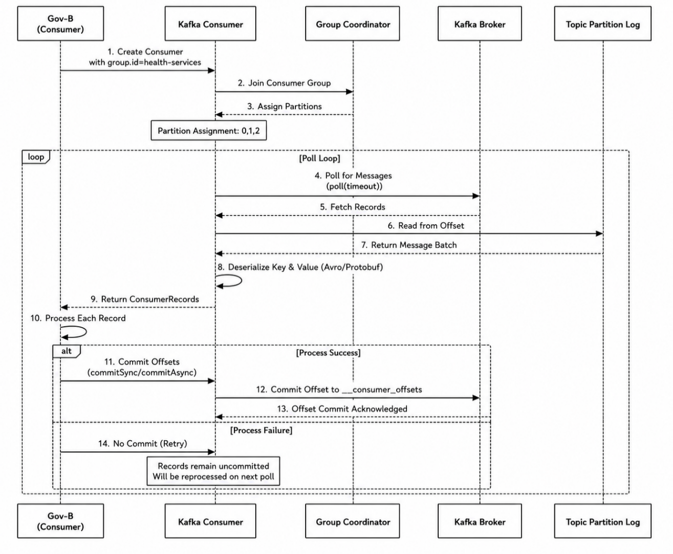
Figure 3.17. Séquence de traitement d'un groupe de consommateurs Kafka
Source : Auteur
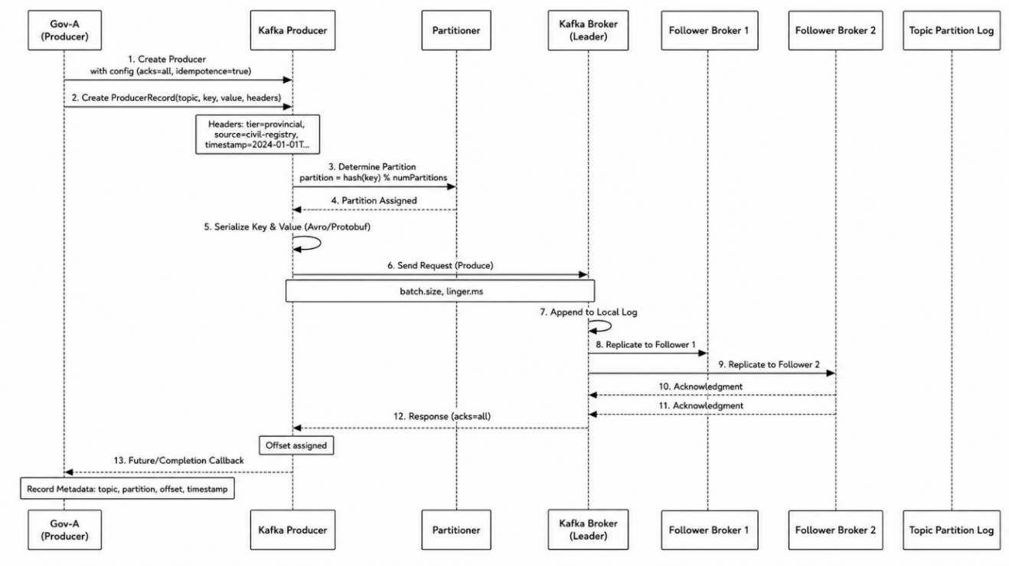
Figure 3.18. Séquence de production et de réplication Kafka
Source : Auteur

3.3.8.3 Spécifications techniques et redondance de Kafka
La redondance des courtiers dans l'architecture Kafka de l'administration électronique de la RDC est mise en œuvre selon une approche stratifiée qui tient compte des différentes exigences de disponibilité et des contraintes d'infrastructure des échelons national, provincial et municipal, garantissant qu'aucun point unique de défaillance ne puisse perturber les services orientés événements dans l'ensemble de la fédération.
À l'échelon national, la redondance est assurée par un cluster de six courtiers avec un facteur de réplication de trois, ce qui signifie que chaque partition de topic possède trois copies réparties entre différents courtiers.
À l'échelon provincial, vingt-six clusters régionaux déploient trois courtiers avec un facteur de réplication de trois, assurant une redondance au sein du cluster. Il s'agit de la configuration minimale viable : avec un facteur de réplication de trois, le cluster peut tolérer la perte d'un courtier sans perte de données ni interruption de service.
À l'échelon municipal, les courtiers de périphérie sont déployés sous forme de nœuds uniques, sans réplication intra-échelon, ce qui reflète la réalité pratique selon laquelle la plupart des municipalités ne disposent pas du matériel, de l'alimentation électrique ni de l'expertise technique nécessaires pour exploiter des clusters à plusieurs courtiers.
Tableau 3.4. Spécifications de redondance de Kafka par échelon de gouvernance
Niveau | Nombre de courtiers | Facteur de réplication | ISR minimal | Tolérance aux pannes | Mécanisme de reprise
National | 6 courtiers | 3 | 2 | Perte de 2 courtiers | Élection automatique du leader
Provincial | 3 courtiers | 3 | 2 | Perte de 1 courtier | Élection automatique du leader
Municipal | 1 courtier | 1 | 1 | Défaillance de disque uniquement | Mise en miroir RAID + restauration de sauvegarde
Interéchelons | MirrorMaker 2.0 | Sans objet | Sans objet | Perte du cluster source | Suivi des offsets + rejeu
Source : Auteur

3.3.8.4 Processus de travail orientés événements entre organismes publics
Les sections suivantes présentent quatre chaînes d'événements essentielles qui illustrent la puissance des processus de travail orientés événements dans la prestation des services publics : l'enregistrement des naissances (fondement), le décès (clôture des services), le mariage (cascade de mises à jour familiales) et le changement d'adresse (effet de propagation). Chaque chaîne montre comment un événement unique se propage dans l'écosystème administratif, déclenchant des actions coordonnées entre plusieurs organismes sans nécessiter d'orchestration centrale.

3.3.8.5 Service d'enregistrement des naissances
La chaîne d'événements d'enregistrement des naissances représente le processus de travail fondamental pour établir l'identité juridique d'un citoyen et lui permettre d'accéder aux services publics. Cette chaîne est la plus critique de l'écosystème d'administration électronique, car elle crée l'identité numérique du citoyen et établit sa relation avec l'ensemble des organismes publics.
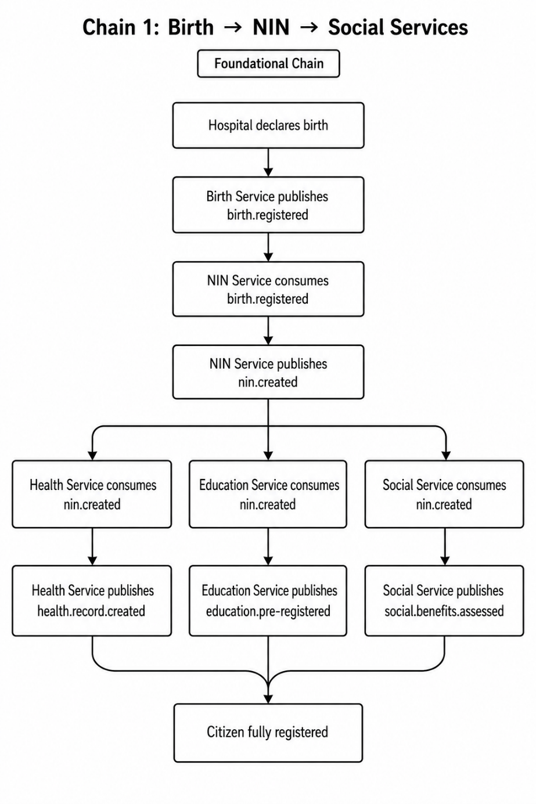
Figure 3.19. Chaîne d'événements reliant l'enregistrement d'une naissance au NIN et aux services sociaux
Source : Auteur
La chaîne commence lorsqu'un hôpital déclare une naissance, ce qui déclenche la publication de l'événement birth.registered par le service des naissances. Cet événement unique déclenche ensuite des actions parallèles dans trois services : le service de santé crée un dossier de santé, le service de l'éducation préinscrit l'enfant en vue de sa scolarisation future et le service social évalue les prestations familiales. Cette propagation parallèle garantit que tous les services agissent simultanément sans s'attendre mutuellement, ce qui réduit la latence et permet une réactivité en temps réel. Le citoyen est entièrement enregistré une fois que tous les services en aval ont terminé leur traitement. Cette chaîne fondamentale montre comment l'architecture orientée événements supprime la nécessité pour les citoyens de se rendre dans plusieurs bureaux, concrétisant le principe de la « transmission unique ».

3.3.8.6 Décès et clôture des services
La chaîne d'événements de décès montre comment l'architecture orientée événements gère l'interruption des services et la clôture des dossiers lorsqu'un citoyen décède, en garantissant la mise à jour cohérente de tous les systèmes administratifs et l'arrêt des paiements ou services indus.
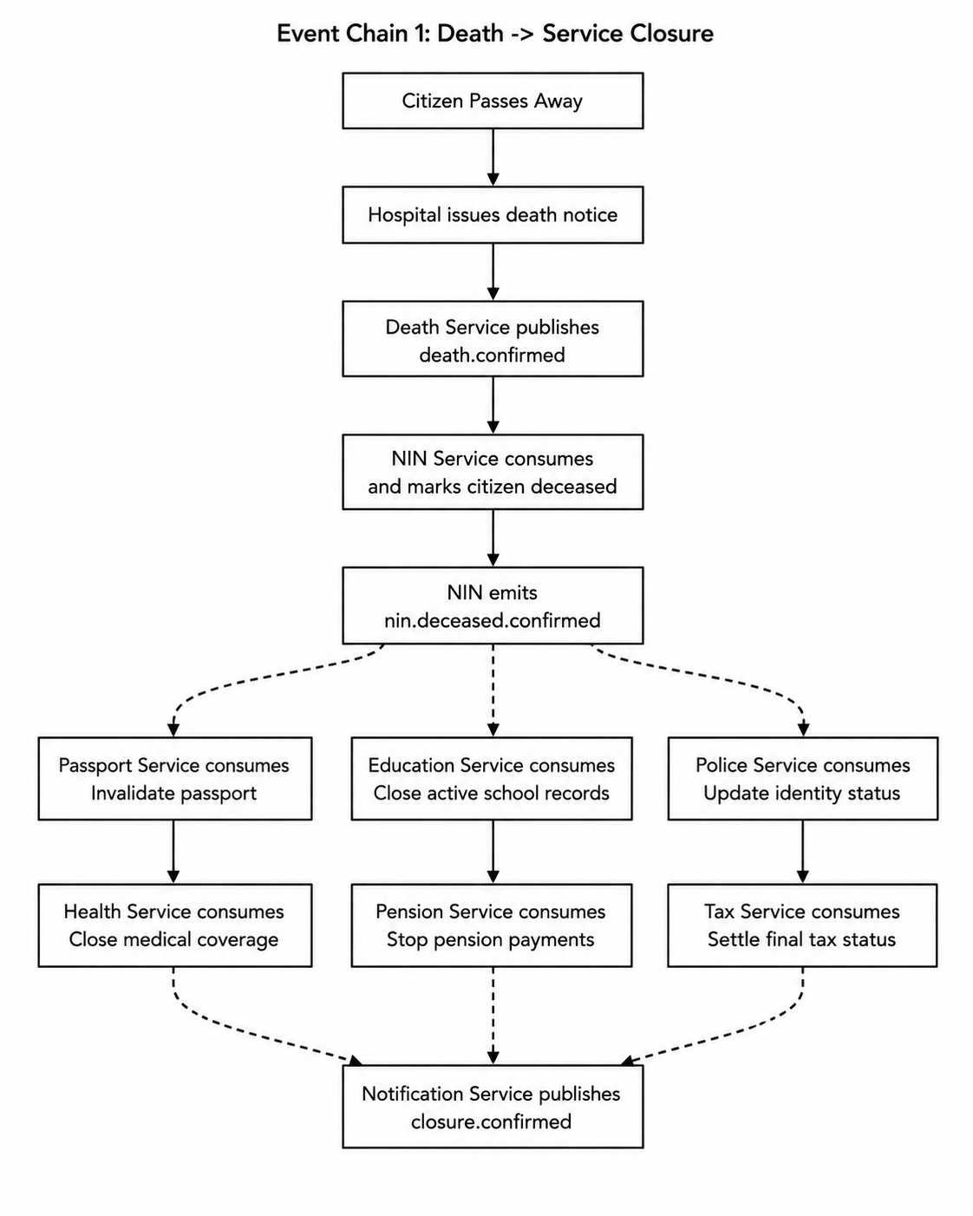
Figure 3.20. Chaîne d'événements d'enregistrement des décès et de clôture des services
Source : Auteur
La chaîne commence lorsqu'un citoyen décède et qu'un hôpital émet un avis de décès. Le service des décès publie death.confirmed, que le service NIN consomme, en indiquant que le citoyen est décédé et en émettant nin.deceased.confirmed. Cet événement déclenche six actions parallèles : le service des passeports invalide le passeport, le service de l'éducation clôture les dossiers scolaires, le service de police met à jour le statut d'identité, le service de santé clôture la couverture médicale, le service des pensions interrompt le versement de la pension et le service fiscal régularise la situation fiscale finale. Toutes les actions de clôture se déroulent en parallèle et, une fois achevées, le service de notification publie closure.confirmed. Cette chaîne garantit qu'aucun paiement indu ne se poursuit et que tous les enregistrements administratifs sont mis à jour de manière cohérente, prévenant ainsi la fraude et préservant l'intégrité des données.

3.3.8.7 Intégration d'un microservice dans l'administration électronique
Dans l'écosystème complexe d'une plateforme nationale d'administration électronique, où des centaines de microservices doivent fonctionner de manière fluide aux échelons municipal, provincial et national, la capacité à introduire de nouveaux services efficacement et de manière cohérente n'est pas une simple commodité technique, mais un impératif stratégique. Le parcours d'intégration des microservices établit un processus structuré et reproductible qui guide les nouveaux services depuis leur conceptualisation initiale jusqu'à la conception, l'enregistrement, la mise en œuvre, le déploiement, la validation et la mise en production, garantissant que chaque service, quel que soit le ministère, la province ou la municipalité qui le développe, respecte les mêmes normes rigoureuses d'interopérabilité, de sécurité, d'observabilité et de préparation opérationnelle (Baldwin & Clark, 2000; Stallings, 2017; Taibi & Lenarduzzi, 2018).
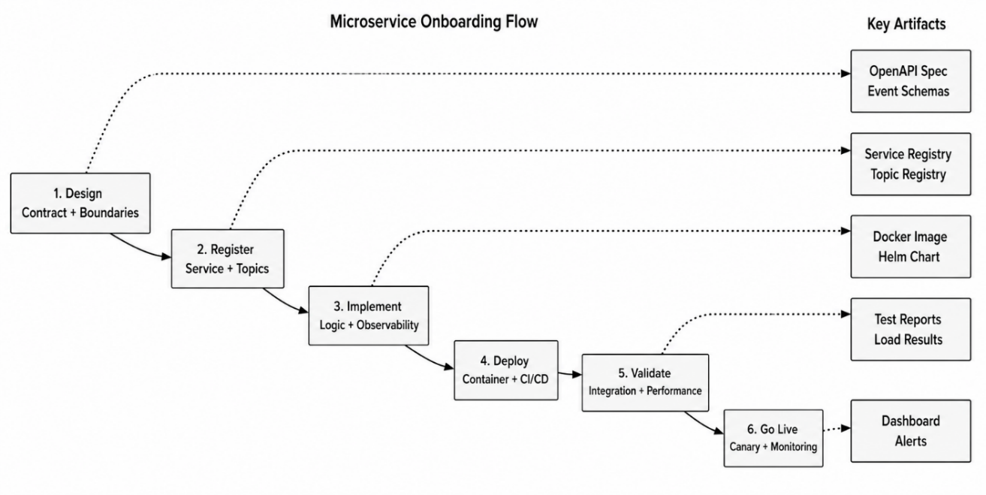
Figure 3.21. Parcours d'intégration des microservices et principaux artefacts
Source : Auteur
Le parcours d'intégration rend donc opérationnels les quatre piliers du cadre national d'interopérabilité — juridique, sémantique, organisationnel et technique — en les intégrant dans un processus pratique, étape par étape, qui transforme des politiques abstraites en actions concrètes que les développeurs, les architectes et les administrateurs peuvent suivre. Il permet ainsi l'extension progressive et contrôlée de la plateforme d'administration électronique tout en maintenant la cohérence de l'ensemble du système, en garantissant que les nouveaux services s'intègrent de manière fluide aux services existants et que les citoyens bénéficient d'une administration numérique cohérente et fiable, quel que soit le niveau administratif avec lequel ils interagissent (Fayol, 1916; Layne & Lee, 2001; Rohr, 1986).

3.3.8.8 Conditions pour devenir producteur ou consommateur de services
Dans le cadre d'administration électronique, les producteurs sont les applications qui créent et envoient des événements dans les topics Kafka, tandis que les consommateurs sont les applications qui lisent et traitent ces événements.
Pour devenir producteur ou consommateur sur le réseau Kafka d'administration électronique, une entité doit satisfaire un ensemble complet de conditions alignées sur les quatre piliers du cadre national d'interopérabilité — juridique, sémantique, organisationnel et technique —, garantissant que seuls des systèmes autorisés, correctement configurés et conformes puissent injecter ou consommer des événements dans la dorsale de diffusion d'événements en continu.

3.3.8.9 Conditions juridiques
L'entité doit disposer d'une habilitation légale explicite pour produire ou consommer les types d'événements concernés : un registre municipal d'état civil doit être légalement reconnu pour publier des événements de naissance et de mariage, une autorité provinciale de santé doit disposer d'un mandat législatif pour consommer des événements d'orientation de patients, et un organisme national chargé des passeports doit être constitutionnellement habilité à consommer des événements de vérification du NIN. Ce mandat est vérifié au moyen de documents officiels (publications au journal officiel, décrets ministériels, arrêtés du gouverneur de province), et l'entité doit obtenir de l'Autorité nationale de protection des données une approbation de classification des données certifiant qu'elle peut traiter le niveau de classification des événements concernés, de Public pour les événements statistiques non sensibles à Secret pour les événements de casier judiciaire. Les producteurs doivent également démontrer leur conformité au cadre de consentement, en recueillant et en conservant le consentement des citoyens lorsque la loi l'exige, notamment pour les événements concernant les dossiers médicaux ou les antécédents judiciaires, tandis que les consommateurs doivent démontrer l'existence d'une base légale de traitement, documentée par des accords formels de traitement des données déposés auprès de l'autorité nationale de protection des données.

3.3.8.10 Conditions sémantiques
Chaque producteur doit enregistrer ses schémas d'événements — Protocol Buffers pour la production en ligne en temps réel, Avro pour la production hors connexion par lots — auprès du registre central des schémas, en garantissant que toutes les définitions d'événements respectent les ontologies nationales et les vocabulaires contrôlés établis par le ministère du Numérique. Les schémas doivent réussir la validation de rétrocompatibilité, afin que les nouvelles versions ne puissent perturber les consommateurs existants en supprimant ou en renommant des champs obligatoires, et doivent intégrer, le cas échéant, des libellés multilingues en français, lingala, swahili et kikongo. Les consommateurs doivent déclarer les types d'événements et les sous-ensembles de champs précis qu'ils entendent consommer, en démontrant que cette consommation respecte les principes de minimisation des données : un service provincial de santé consommant des événements de mariage n'a besoin que des NIN des conjoints et de la date du mariage, et non de l'ensemble des détails de la cérémonie ou des témoins. Les producteurs comme les consommateurs doivent mettre en œuvre une validation sémantique rejetant les événements contenant des codes invalides : une valeur de genre extérieure au vocabulaire contrôlé national M, F ou X doit être rejetée en périphérie plutôt que propagée. Les provinces disposant d'extensions terminologiques locales doivent en outre inclure des métadonnées de correspondance permettant aux consommateurs nationaux d'interpréter correctement les termes propres au contexte local.

3.3.8.11 Conditions organisationnelles
Chaque producteur et chaque consommateur doit signer avec l'Autorité nationale d'interopérabilité des accords formels de niveau de service précisant les volumes d'événements attendus, la latence maximale acceptable, les exigences de conservation des données et les procédures d'escalade en cas d'échec du traitement. Au-delà des accords formels et des structures de gouvernance, le cadre exige l'harmonisation des processus métier entre les entités. Il impose à toutes les entités de documenter leurs processus au moyen d'une notation normalisée telle que BPMN et de les déposer dans un référentiel central géré par le Conseil national de la gouvernance numérique, où les dépendances entre processus sont analysées et harmonisées, ce qui devrait s'accorder avec la décentralisation constitutionnelle de la RDC en établissant une couche commune d'interopérabilité dans laquelle les processus des différents échelons s'accordent sur des interfaces partagées, des formats d'échange et des protocoles d'établissement de liaison tout en préservant les variations internes.
Les parties doivent également participer aux revues d'interopérabilité menées par le Conseil national de la gouvernance numérique, qui examinent les métriques de qualité des événements, les latences de traitement et les manquements à la conformité, avec des plans d'action correctifs pour les participants aux performances insuffisantes.

3.3.8.12 Conditions techniques
Chaque producteur et chaque consommateur doit mettre en œuvre des configurations rendant opérationnelles les exigences de niveau supérieur énoncées ci-dessus. Les producteurs activent la sémantique exactement une fois au moyen de la configuration du producteur idempotent et des paramètres d'acquittement, empêchant les événements en double même lors de nouvelles tentatives réseau ; les consommateurs configurent une logique de traitement idempotente et ne valident les offsets qu'après le traitement réussi des événements, assurant une livraison au moins une fois qui tolère les arrêts inopinés des consommateurs sans perte de données. Les deux parties utilisent TLS mutuel pour l'authentification, en présentant des certificats X.509 émis par la PKI nationale et associés à des rôles de contrôle d'accès fondé sur les rôles accordant précisément les permissions nécessaires : un producteur municipal ne peut écrire que dans les topics correspondant au motif de sa juridiction, tandis qu'un consommateur provincial ne peut lire que les topics de sa province et ne peut écrire dans aucun topic. Les producteurs mettent en œuvre une logique de nouvelles tentatives à temporisation progressive exponentielle avec une file de lettres mortes (DLQ) pour les événements non livrables ; les consommateurs configurent des points de terminaison de contrôle de santé utilisés par le cluster Kafka pour détecter leur activité et redistribuer les partitions en cas de défaillance d'un consommateur.

3.3.9 Paradigme de réseau et d'hébergement
Pour les pays présentant une forte diversité géographique, tels que la République démocratique du Congo, une architecture réseau hybride offre un équilibre optimal entre performances, sécurité et faisabilité pratique (Abbott & Fisher, 2015; Stallings, 2017).
Dans cette recherche, un cloud gouvernemental servirait de dorsale centrale. Il hébergerait le bus d'événements (tel que Kafka), les microservices de chaque ministère et les couches centrales d'accès aux données qui permettent une unification. L'utilisation des capacités du cloud commercial pour les services non sensibles tout en maintenant la sécurité globale. Le déploiement exclusivement dans le cloud public des fonctions administratives essentielles demeure généralement déconseillé en raison des enjeux de souveraineté (Bogner et al., 2019; Hassan et al., 2020; Soldani et al., 2018).
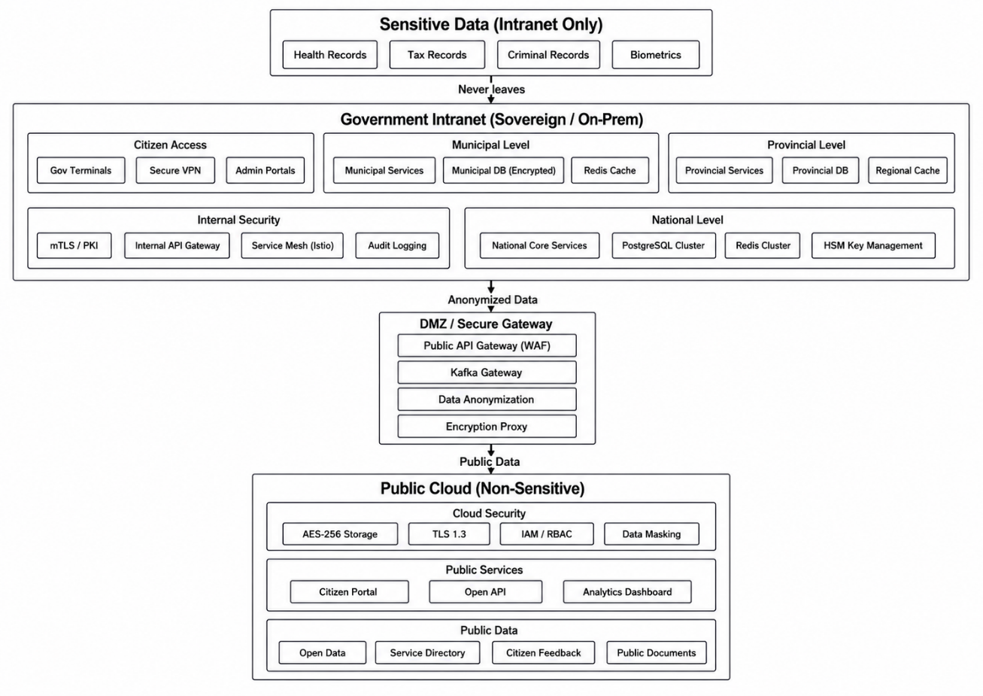
Figure 3.22. Architecture hybride d'hébergement souverain et de classification des données
Source : Auteur
Une architecture hybride d'administration électronique assure un équilibre optimal entre souveraineté numérique, performances et capacité de passage à l'échelle en répartissant stratégiquement les charges de travail entre une infrastructure contrôlée par l'État et des environnements de cloud public. Dans ce modèle, toutes les données sensibles, notamment les enregistrements d'identité des citoyens, les dossiers de santé, les bases de données d'état civil, les informations fiscales, etc., sont strictement hébergées dans un intranet gouvernemental sécurisé, généralement situé dans des centres de données nationaux ou provinciaux sous le contrôle intégral de l'État. Cela garantit la conformité aux réglementations nationales et évite l'exposition à des juridictions extérieures. À l'inverse, les services non sensibles — tels que les portails d'information publique, les plateformes de prise de rendez-vous, les catalogues de services et les processus administratifs généraux — sont déployés dans le cloud public afin de bénéficier de son élasticité, de sa haute disponibilité et de son efficience économique (Casalicchio, 2019; March & Smith, 1995; Pahl & Jamshidi, 2016).

3.4 Résultats fonctionnels et non fonctionnels

3.4.1 Spécifications fonctionnelles

3.4.1.1 Exigences fonctionnelles
Les spécifications fonctionnelles décrivent les services et les capacités que doit fournir la plateforme proposée d'administration électronique. Dérivées des objectifs de recherche, de l'analyse SLEPT, de la conception architecturale et des exigences de l'administration publique de la RDC, elles sont organisées en huit catégories.

3.4.1.2 Prestation de services centrée sur le citoyen
La plateforme doit fournir un portail unifié et multicanal permettant aux citoyens de découvrir les services publics et d'y accéder. Les utilisateurs doivent pouvoir soumettre des demandes et des pièces justificatives par voie électronique, suivre leurs demandes en temps réel, recevoir des notifications, télécharger des documents officiels et effectuer des paiements par monnaie mobile, virement bancaire ou carte. La plateforme doit appliquer le principe de transmission unique afin que les informations déjà fournies à une institution autorisée puissent être réutilisées de manière sécurisée par d'autres.

3.4.1.3 Interopérabilité et échange de données
La plateforme doit permettre des échanges sécurisés entre les institutions municipales, provinciales et nationales. Elle doit prendre en charge la communication asynchrone orientée événements au moyen de mécanismes de publication-abonnement et les échanges synchrones au moyen d'API REST et gRPC. Un registre central doit cataloguer les services, les API et les schémas de données. La plateforme doit également transformer les formats XML, JSON, Avro et autres, appliquer des modèles sémantiques communs et coordonner les processus de travail entre organismes avec des mécanismes de compensation pour les transactions échouées.

3.4.1.4 Gestion des données et registres
La plateforme doit tenir des registres de référence pour les citoyens, les entreprises, les terres, les biens immobiliers, les permis, les licences et les dossiers judiciaires. Chaque registre doit fournir des informations fiables et interrogeables tout en réduisant les doublons et les incohérences. Les données des registres doivent permettre le versionnement, les échanges au moyen d'API normalisées, des pistes d'audit complètes et la gestion du consentement pour le partage licite des informations personnelles.

3.4.1.5 Gestion des identités et des accès
La plateforme doit assurer une gestion sécurisée des identités et des accès au moyen de l'authentification multifacteur et de l'authentification unique. Le contrôle d'accès fondé sur les rôles doit définir les permissions en fonction des responsabilités institutionnelles, tandis que le contrôle d'accès fondé sur les attributs doit permettre une autorisation plus fine selon l'habilitation, la sensibilité des données, la finalité et le contexte. L'intégration avec l'Autorité nationale de certification électronique doit prendre en charge l'authentification sécurisée et les signatures numériques.

3.4.1.6 Transactions électroniques et validité juridique
La plateforme doit prendre en charge des signatures, documents, paiements et horodatages électroniques juridiquement valides. Elle doit permettre des signatures électroniques simples et qualifiées selon le risque de la transaction. Les enregistrements électroniques doivent être stockés, indexés, récupérés, versionnés et archivés de manière sécurisée dans des formats qui préservent leur intégrité, leur authenticité et leur accessibilité à long terme.

3.4.1.7 Sécurité et protection des données
La plateforme doit protéger la confidentialité, l'intégrité et la disponibilité des informations administratives. Les communications doivent utiliser TLS 1.3, les données stockées doivent être chiffrées avec AES-256 et les échanges entre services doivent utiliser TLS mutuel. Des journaux d'audit complets doivent enregistrer les accès aux données et les opérations du système. L'anonymisation, la pseudonymisation et des mesures techniques et organisationnelles appropriées doivent protéger les informations personnelles et favoriser la conformité réglementaire.

3.4.1.8 Production de rapports et analyse
La plateforme doit fournir des tableaux de bord présentant les volumes de services, les temps de traitement, les indicateurs de qualité et les goulots d'étranglement opérationnels. Elle doit générer des rapports administratifs normalisés et personnalisés, prendre en charge l'analyse statistique pour la formulation et l'évaluation des politiques, et assurer une supervision en temps réel de l'état de santé et des performances du système.

3.4.1.9 Fonctions d'administration
Les interfaces d'administration doivent permettre la gestion des utilisateurs, des rôles, des permissions, des services, des API, des versions et des configurations du système. La plateforme doit également prendre en charge l'intégration et le retrait des utilisateurs, l'enregistrement et la découverte de services, la configuration des fonctionnalités et la modification contrôlée des paramètres du système sans nécessiter de modifications majeures du code.

3.4.1.10 Identité, gestion des accès et authentification unique
La plateforme doit assurer une gestion centralisée des identités et des accès pour les citoyens et les agents publics. Un mécanisme d'authentification unique (SSO) doit permettre aux utilisateurs de s'authentifier une seule fois et d'accéder à tous les services publics autorisés sans connexions répétées. Le SSO doit prendre en charge les normes d'identité fédérée, la gestion centralisée des sessions, la déconnexion sécurisée et l'authentification multifacteur pour les opérations sensibles. Les contrôles d'accès fondés sur les rôles et sur les attributs doivent restreindre les accès en fonction des responsabilités institutionnelles, de l'habilitation de sécurité, de la sensibilité des données, de la finalité et du contexte. L'intégration avec l'Autorité nationale de certification électronique doit prendre en charge des identités numériques de confiance, une authentification sécurisée et des signatures numériques juridiquement valides.

3.4.2 Sécurité et spécifications non fonctionnelles

3.4.2.1 Sécurité

3.4.2.2 Solutions de protection des infrastructures

3.4.2.3 Autorité de certification et infrastructure à clés publiques
Dans l'administration électronique, une autorité gouvernementale de certification (CA) et une infrastructure à clés publiques (PKI) constituent le cadre fondamental de confiance qui permet des interactions numériques sécurisées, fiables et juridiquement reconnues entre les citoyens, les entreprises et les entités publiques. Pour offrir le plus haut niveau de garantie, les gouvernements exploitent souvent leurs propres autorités racines de certification ou s'associent à des autorités commerciales strictement contrôlées.
La PKI est le système complet de matériels, de logiciels, de politiques et de procédures nécessaires à la création, à la gestion, à la distribution, à l'utilisation, au stockage et à la révocation des certificats numériques : un cadre de confiance multicouche qui sécurise les identités et les transactions numériques. Un service d'horodatage fournit une preuve temporelle de confiance pour un séquencement synchronisé et auditable des événements et, à la base, des modules matériels de sécurité (HSM) offrent un stockage sécurisé des clés résistant aux altérations pour les actifs cryptographiques les plus sensibles.
La PKI gouvernementale suit généralement une structure hiérarchique avec, à son sommet, une autorité nationale racine de certification, souvent maintenue hors connexion dans une installation hautement sécurisée pour éviter sa compromission. Sous cette racine, des autorités émettrices de certification desservent différents secteurs : autorités de certification des citoyens pour les identités numériques personnelles, autorités de certification de l'administration pour les justificatifs d'identité des agents et autorités de certification de l'infrastructure pour les serveurs et les équipements. Cette organisation permet d'adapter les politiques de sécurité et les caractéristiques des certificats à chaque cas d'usage (Figure 3.23).
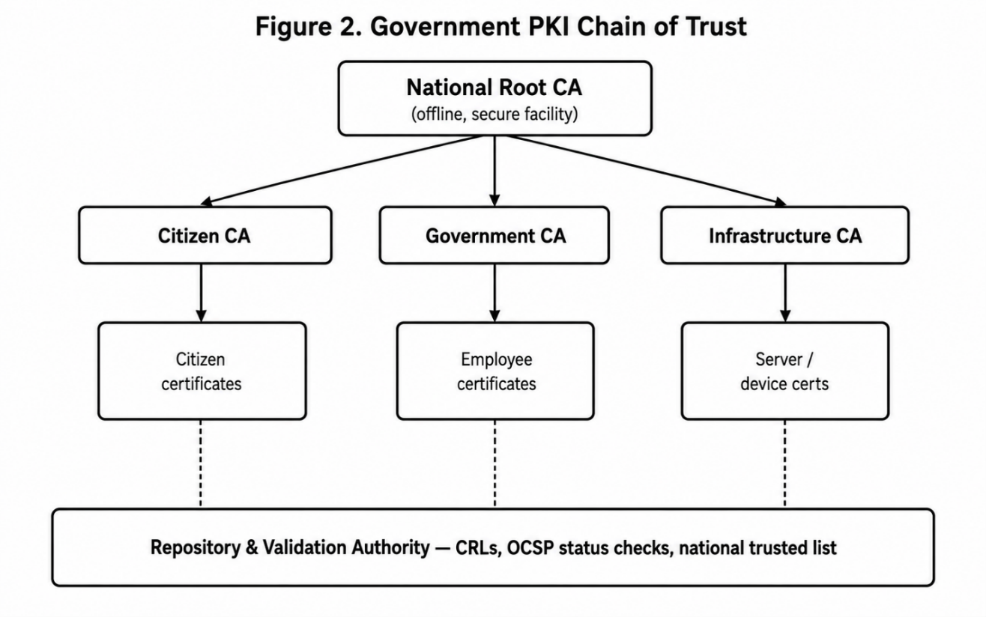
Figure 3.23. Chaîne de confiance de la PKI gouvernementale
Source : Auteur
La chaîne de confiance garantit que chaque certificat d'entité finale peut être rattaché à une autorité racine de certification de confiance par l'intermédiaire d'une ou plusieurs autorités de certification intermédiaires. La demande d'un certificat auprès d'une autorité gouvernementale de certification exige une vérification d'identité par l'autorité de vérification, une demande formelle auprès de l'autorité d'enregistrement, une validation au regard des règles de politique et une émission finale par l'autorité gouvernementale de certification compétente. Toutes les étapes sont auditées et publiées sur le … national de confiance
Le volet opérationnel de la PKI gouvernementale implique une gestion minutieuse du cycle de vie, ainsi que le renouvellement ou la révocation des certificats lorsqu'ils expirent ou sont compromis. Fondamentalement, une autorité gouvernementale de certification est l'entité de confiance qui émet les certificats numériques, tandis que la PKI est le système complet de politiques, de technologies et de procédures qui gèrent ces certificats tout au long de leur cycle de vie.

3.4.2.4 Cadre de sécurité

3.4.2.5 Architecture conceptuelle de sécurité
Les solutions de protection des infrastructures établissent une défense en profondeur sur toute la couche fondamentale des systèmes d'administration électronique, garantissant que les ressources physiques et virtuelles restent résilientes face à l'évolution des menaces. L'architecture (Figure 3.24) repose sur une séparation nette entre les systèmes exposés au public et les systèmes internes, en mettant en œuvre une défense en profondeur au moyen de plusieurs zones de sécurité et de contrôles d'accès stricts.
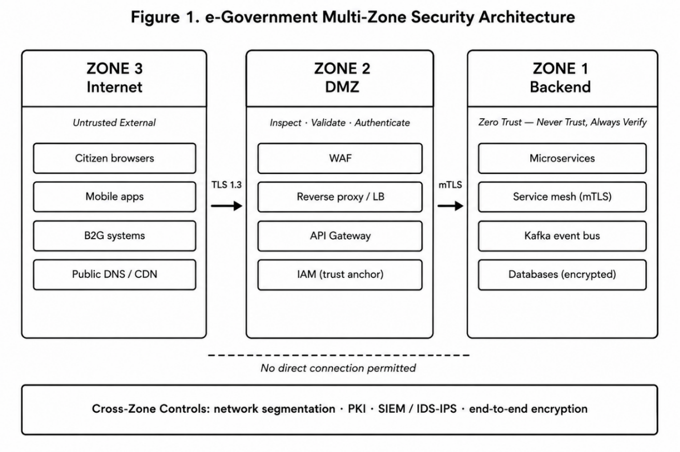
Figure 3.24. Architecture de sécurité multizone de l'administration électronique
Source : Auteur
Zone 3 ; un pare-feu applicatif web, une protection contre les DDoS, une inspection SSL et un filtrage fondé sur la réputation des adresses IP bloquent le trafic malveillant dès le stade le plus précoce. Aucune connexion directe n'est jamais autorisée de la zone 3 vers les systèmes internes ; tout le trafic doit se terminer dans la DMZ, imposant une frontière stricte contre les déplacements latéraux.
Zone 2 ; la passerelle API impose la limitation du débit, valide les schémas des requêtes, gère la délégation de l'authentification et effectue une journalisation complète à des fins de traçabilité. Le principe directeur consiste à tout inspecter, valider et authentifier avant toute entrée dans le cœur du système ; la segmentation stricte signifie que même une compromission de la DMZ ne peut atteindre directement les ressources internes.
Zone 1 — Systèmes internes. La protection des données au niveau du stockage comprend le chiffrement au repos (AES-256), des politiques de contrôle d'accès fines et le masquage des champs hautement sensibles, l'accès aux bases de données étant exclusivement réservé aux services autorisés. L'infrastructure sous-jacente fonctionne sur des plateformes telles que Kubernetes, qui assurent l'isolation des charges de travail, des pipelines de déploiement sécurisés et l'application des politiques ; le principe directeur est de ne jamais faire confiance et de toujours vérifier, même à l'intérieur du réseau.
Contrôles de sécurité interzones. Cette architecture multizone atteint trois objectifs : le confinement, afin qu'une intrusion dans une zone ne se propage pas à l'ensemble de l'infrastructure ; la souveraineté numérique, puisque les données sensibles restent dans les systèmes internes sécurisés sous le contrôle intégral de l'État ; et la capacité de passage à l'échelle, permettant aux services exposés au public d'évoluer indépendamment tandis que les systèmes critiques demeurent strictement protégés. Ces objectifs soutiennent ensemble la gouvernance aux niveaux municipal, provincial et national.

3.4.2.6 Étude des approches de sécurité

3.4.2.7 Solutions de gestion des identités et des accès
La gestion des identités et des accès (IAM) établit la relation de confiance entre les personnes et les systèmes administratifs, en garantissant que l'authentification et l'autorisation puissent s'étendre à des millions de citoyens tout en maintenant la sécurité et la facilité d'utilisation. Le cadre IAM doit prendre en charge l'ensemble du cycle de vie du citoyen, depuis l'enregistrement de sa naissance jusqu'à la délivrance de son acte de décès, et permettre l'authentification unique afin qu'un citoyen authentifié dans un bureau municipal puisse accéder aux dossiers de santé provinciaux et aux données nationales d'état civil sans se réauthentifier.

3.4.2.8 Authentification
Une stratégie complète concilie sécurité et facilité d'utilisation au moyen d'une approche à plusieurs niveaux ; les administrateurs privilégiés sont soumis à des contrôles plus stricts comprenant des jetons matériels et un accès juste à temps. La stratégie optimale est souvent hybride : une authentification sans état pour les services étendus exigeant une forte capacité de passage à l'échelle, et des méthodes avec état pour les opérations les plus sensibles.

3.4.2.9 Autorisation
L'autorisation repose sur un contrôle d'accès fondé sur les politiques qui tient compte d'exigences complexes et dynamiques. Pour une infrastructure numérique nationale, cela permet aux citoyens de s'authentifier une seule fois auprès du fournisseur national d'identité et d'accorder sélectivement aux applications l'accès à certaines données au-delà des frontières des organismes, des portées d'autorisation fines garantissant que les citoyens n'autorisent que l'accès minimal nécessaire.

3.4.2.10 Authentification unique
Le SSO concentre le risque d'authentification en un seul point ; sa mise en œuvre exige donc des contrôles rigoureux : une MFA obligatoire pour tout accès d'administration au fournisseur d'identité, une journalisation complète des événements d'authentification et des protocoles (SAML, OpenID Connect) mis en œuvre avec une signature cryptographique des messages, une protection contre le rejeu par des contraintes d'utilisation unique, des durées de validité appropriées pour les assertions et une validation du point de terminaison destinataire. Puisque la défaillance d'un service SSO rend inaccessible chaque service qui en dépend, la haute disponibilité est essentielle, de même que la surveillance des schémas d'authentification anormaux, tels que les scénarios de déplacement impossible ou les pics de tentatives par bourrage d'identifiants.

3.4.2.11 Solutions d'accès aux services
La sécurisation des communications entre services repose sur une authentification et une autorisation fondées sur l'identité pour chaque interaction, empêchant les déplacements latéraux d'attaquants qui compromettent des services individuels. En pratique, cela est mis en œuvre au moyen du cadre SPIFFE/SPIRE : chaque pod de service reçoit un certificat X.509 unique contenant son SPIFFE ID comme identité cryptographique au sein du maillage, le plan de contrôle du maillage tenant un registre des services authentifiés.

3.4.2.12 Solutions de protection des données
Les solutions de protection des données protègent l'information tout au long de son cycle de vie, en reconnaissant que les données constituent l'actif le plus précieux des systèmes d'administration électronique et que leur compromission compromet la confiance des citoyens et la légitimité de la gouvernance numérique.

3.4.2.13 Protection des données au repos
La protection des données au repos utilise un chiffrement en couches adapté aux différents contextes de stockage ; le chiffrement au niveau des champs pour les données hautement sensibles, appliqué dans la couche applicative afin que même les administrateurs de bases de données ne puissent consulter les données en clair ; et le chiffrement au niveau des fichiers, protégeant les documents individuels et les sauvegardes. Dans les environnements cloud, les clés gérées par le client (CMK) permettent à l'administration de conserver le contrôle des clés de chiffrement même lorsque les données sont détenues par un fournisseur tiers.
Cette approche de défense en profondeur des données au repos fonctionne en quatre couches qui se recouvrent. La couche 4, celle du chiffrement applicatif, couvre le hachage des mots de passe avec bcrypt ou Argon2, le masquage des données en temps réel dans les interfaces applicatives et le stockage sécurisé des secrets applicatifs, protégeant les données depuis leur saisie initiale jusqu'au stockage en passant par le traitement. Ensemble, ces quatre couches imposent à un attaquant de contourner plusieurs mécanismes indépendants pour accéder aux informations sensibles.

3.4.2.14 Protection des données en transit
La protection des données en transit exige un chiffrement généralisé de toutes les données administratives en circulation, que ce soit sur les réseaux publics ou sur l'infrastructure interne. Pour les données particulièrement sensibles, le chiffrement de la couche applicative fournit une couche supplémentaire au cas où le chiffrement réseau serait contourné par des attaques de rétrogradation ou des points de terminaison compromis, avec des algorithmes et protocoles robustes soumis à des examens réguliers ; l'épinglage des certificats offre une protection supplémentaire contre la compromission d'une autorité de certification lorsque ses implications en matière de rotation sont soigneusement gérées.
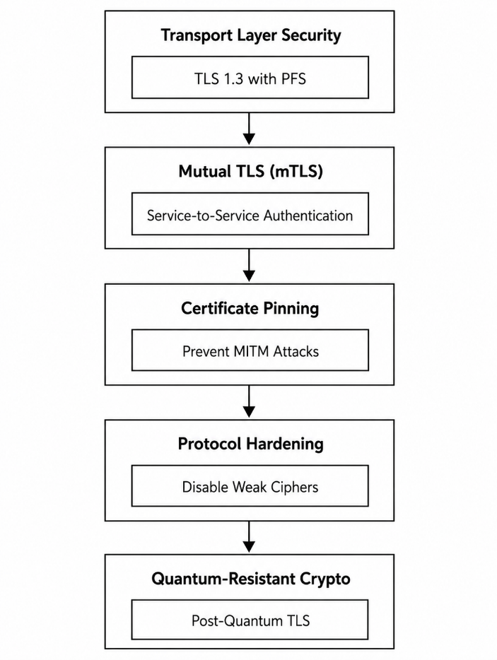
Figure 3.25. Cadre de protection des données en transit
Source : Auteur

3.4.2.15 Stockage des autorisations et des identités
Dans les déploiements OAuth 2.0/OpenID Connect, les systèmes d'administration électronique ont besoin de politiques strictes de gestion des jetons ; les jetons ont une courte durée de vie (les jetons d'accès expirant après quelques minutes à quelques heures), les jetons de renouvellement sont stockés côté serveur dans un coffre de secrets dédié plutôt que dans des emplacements accessibles côté client, la révocation immédiate est prise en charge en cas de suspicion de compromission, et les jetons peuvent être liés à des attributs tels que l'adresse IP du client ou l'agent utilisateur afin de rendre difficile leur réutilisation dans un autre contexte (Tableau 3.5). Dans l'administration électronique, le référentiel d'identités n'est pas une simple base de données ; il constitue un actif national critique exigeant une rigueur correspondante.
Tableau 3.5. Classification du stockage des jetons
Catégorie | Type de jeton | Format | Validité | Stockage | Cas d'usage
Authentification | Jeton de session | JWT | 15 min – 8 h | Cookie sécurisé HTTP-only | Sessions du portail citoyen
Authentification | Jeton de renouvellement | Opaque | 7–90 jours | Stockage sécurisé côté serveur | Sessions prolongées
Authentification | Jeton d'accès API | JWT/Bearer | 1–24 heures | Mémoire/stockage côté client | Appels interservices
Autorisation | Jeton d'accès OAuth | JWT/opaque | 1–24 heures | Stockage sécurisé côté client | Intégrations tierces
Autorisation | Jeton de capacité | UCAN/ZCAP | Personnalisée | Stockage chiffré | Contrôle d'accès fin
Identité | Assertion SAML | XML | Minutes | Transitoire | Authentification unique interdomaine
Identité | Jeton d'identité OIDC | JWT | Minutes | Transitoire | Attributs d'identité de l'utilisateur
Cryptographique | Certificat numérique | X.509 | 1–3 ans | HSM/carte à puce | Signatures numériques à valeur juridique
Cryptographique | Clé de chiffrement | Symétrique | 90 jours | HSM/coffre de clés | Chiffrement des données
Transaction | Jeton à usage unique | Numérique | 5–10 min | SMS/courriel | Confirmation de transaction
Source : Auteur
La hiérarchie des clés de chiffrement sous-jacente au chiffrement des bases de données établit une structure en couches dans laquelle les clés de niveau supérieur protègent celles des niveaux inférieurs. Ainsi, les éléments sensibles de la clé maîtresse n'apparaissent jamais en clair en dehors du matériel sécurisé, tout en permettant le chiffrement efficace de grands volumes de données. Dans le contexte de l'administration électronique de la RDC, cette hiérarchie signifie qu'une compromission du serveur applicatif pourrait exposer les clés de chiffrement des colonnes, mais jamais la clé maîtresse, qui demeure dans le HSM. La compromission d'une clé de colonne nécessite uniquement de rechiffrer les données de cette colonne, tandis que celle de la clé maîtresse imposerait de tout rechiffrer — raison précise pour laquelle cette dernière ne quitte jamais le HSM résistant aux altérations.

3.4.3 Stratégies de performance

3.4.3.1 Stratégie de performance en couches
Les problèmes de performance des systèmes d'administration électronique se manifestent lorsque les files de requêtes ou de tâches s'allongent, imposant aux transactions des citoyens des temps d'attente supérieurs aux limites acceptables. Cette accumulation résulte généralement de trois facteurs interdépendants : une capacité de traitement insuffisante (processeur, mémoire, entrées-sorties sur disque), un traitement inefficace des requêtes (opérations bloquantes, mauvais choix algorithmiques) ou une contention sur les ressources partagées (verrous de base de données, limites des pools de connexions). Comprendre que l'allongement des files constitue le symptôme universel des problèmes de performance est la première étape d'une remédiation efficace.
La performance d'un système d'administration électronique se caractérise fondamentalement par trois métriques : le débit, la latence et la saturation des ressources. Ces métriques sont interdépendantes : lorsque la saturation des ressources approche 100%, le débit plafonne ou diminue, tandis que la latence augmente de manière exponentielle à mesure que les requêtes s'accumulent derrière les ressources saturées. Cette relation suit la loi universelle de passage à l'échelle (Gunther, 2008), qui modélise la dégradation des performances due à la contention et au surcoût de maintien de la cohérence lorsque les systèmes approchent de la saturation.
Lorsqu'un service dépasse sa capacité, les conséquences ne se limitent pas au ralentissement des réponses : une défaillance en cascade peut également survenir. Les sections suivantes détaillent les stratégies spécifiques retenues dans l'architecture d'administration électronique proposée pour maintenir les performances, y compris dans des conditions défavorables, en portant une attention particulière aux contraintes de débit, de latence et de saturation des ressources qui caractérisent l'environnement infrastructurel de la RDC.

3.4.3.2 Couche 1 : application Web

3.4.3.3 Connexions persistantes
Les connexions persistantes constituent une optimisation fondamentale pour les systèmes d'administration électronique desservant des citoyens soumis à des conditions de réseau variées, notamment dans un pays aussi vaste que la RDC, où la qualité des infrastructures Internet est inégale.

3.4.3.4 Algorithmes d'encodage efficaces
Le choix d'algorithmes efficaces est crucial, car leur efficacité détermine directement si un service peut passer à l'échelle pour desservir des millions de citoyens ou s'il subit une défaillance catastrophique sous la charge. La classification complète des patrons de création, de structure et de comportement pour l'administration électronique est développée séparément dans le chapitre de cette thèse consacré aux patrons de conception. Elle comprend notamment les patrons Singleton, Fabrique, Monteur, Adaptateur, Façade, Mandataire, Observateur, Médiateur, Commande et Stratégie, ainsi que leur hiérarchisation dans le contexte de la RDC ; elle n'est donc pas reprise ici.

3.4.3.5 Mise en cache du contenu Web
La mise en cache applique un principe fondamental de la performance Web : fournir les contenus statiques ou peu fréquemment modifiés depuis les emplacements les plus proches de l'utilisateur, avec une latence minimale. Leur mise en cache à plusieurs niveaux crée un réseau de diffusion distribué qui améliore l'expérience utilisateur tout en réduisant la charge de l'infrastructure centrale : au niveau du navigateur, les en-têtes cache-control évitent aux citoyens revenant sur le site de télécharger de nouveau des ressources inchangées.

3.4.3.6 Mise en cache des sessions SSL/TLS
Chaque transaction citoyenne doit être chiffrée afin de protéger les données sensibles et de préserver la confiance du public. La mise en cache des sessions et les tickets de session permettent à un navigateur revenant sur le site de reprendre une session sécurisée antérieure au moyen d'une négociation abrégée, réduisant ainsi le surcoût de latence.

3.4.3.7 Mise en cache des sessions
La mise en cache des sessions permet une conception applicative sans état en conservant les données de session des citoyens (identifiant utilisateur, autorisations, données de formulaire, état de la transaction) dans des caches distribués en mémoire, tels que Redis, plutôt que dans des bases de données traditionnelles. Elle offre un accès en lecture de l'ordre de la microseconde, élimine les goulets d'étranglement centraux et permet à tout serveur applicatif de traiter toute requête, sans affinité de session.

3.4.3.8 Couche 2 : logique métier applicative

3.4.3.9 Gestion et dimensionnement des pools de threads
Les pools de threads constituent le mécanisme fondamental de gestion de la concurrence dans les applications d'administration électronique, qui combinent des tâches limitées par les entrées-sorties (requêtes de base de données, appels aux API de vérification, accès aux fichiers) et des tâches limitées par le processeur (génération de certificats PDF, validation de formulaires complexes, calculs).

3.4.3.10 Mutualisation des connexions aux bases de données
Un pool de connexions correctement configuré conserve un ensemble de connexions authentifiées immédiatement disponibles, que les threads empruntent puis restituent. Il élimine le coût d'établissement pour la grande majorité des requêtes et peut faire passer le débit de centaines à des dizaines de milliers de requêtes par seconde sur le même matériel, tout en protégeant le serveur de base de données par le plafonnement du nombre de connexions simultanées.

3.4.3.11 Stratégies de verrouillage efficaces
À mesure que les systèmes prennent en charge une concurrence élevée, les ressources partagées — caches de configuration, compteurs en mémoire, limiteurs de débit, mécanismes de coordination distribuée — nécessitent une synchronisation soigneuse afin d'éviter les conditions de concurrence sans sérialiser inutilement les accès. Les verrous lecture-écriture distinguent les lecteurs des rédacteurs, autorisant des lectures simultanées et des écritures exclusives ; le verrouillage par bandes divise une ressource en segments verrouillés indépendamment pour réduire la contention ; et les opérations de comparaison-échange permettent des mises à jour sans verrou ou à faible contention des compteurs ou indicateurs partagés.

3.4.3.12 Optimisation des requêtes
L'optimisation des requêtes demeure l'un des moyens les plus rentables d'améliorer les performances des bases de données, bien que sa forme varie selon les technologies de persistance polyglotte. Dans les bases documentaires, elle consiste à concevoir les structures des documents de manière à minimiser les jointures et à utiliser des index composites sur les champs fréquemment interrogés ; dans les bases orientées graphes, à optimiser les parcours et à en limiter la profondeur ; et dans les magasins clé-valeur, à concevoir des clés adaptées aux modalités d'accès sans recourir à des index secondaires.

3.4.3.13 Couche 3 : optimisation des données et du stockage par la persistance polyglotte

3.4.3.14 Sélection stratégique des bases de données
Cette thèse applique le principe central de la persistance polyglotte : utiliser différentes technologies de base de données, optimisées pour des profils de charge spécifiques, plutôt que de contraindre toutes les données à un modèle unique. Cette approche reconnaît la diversité des besoins des systèmes d'administration électronique en matière de cohérence, de disponibilité, de capacité de passage à l'échelle et de possibilités d'interrogation. Ces critères guident les choix technologiques dans les différentes catégories de systèmes de la plateforme de la RDC.

3.4.3.15 Dénormalisation et normalisation
Dans les environnements de persistance polyglotte, cette question devient une décision plus large de modélisation des données, plutôt qu'une préoccupation exclusivement relationnelle. Dans de telles architectures, elle dépasse souvent les frontières des bases de données : des données relationnelles normalisées sont périodiquement extraites, transformées et chargées dans des magasins documentaires dénormalisés ou optimisés pour la recherche, conçus pour des profils de requêtes spécifiques. Les vues matérialisées remplissent la même fonction, au sein d'une seule base relationnelle, pour les rapports fréquemment demandés.

3.4.3.16 Stratégies d'indexation
L'indexation doit être adaptée à chaque modèle de données. Les bases relationnelles utilisent des index B-tree, de hachage, spatiaux, BRIN, composites ou couvrants selon les profils de requêtes ; les bases documentaires indexent les champs JSON, les tableaux, les localisations et le texte ; et les bases orientées graphes indexent les étiquettes, les relations et les propriétés utilisées dans les parcours. Chaque index doit être justifié par des charges mesurées, car il accélère les lectures tout en augmentant les coûts de stockage et d'écriture.

3.4.3.17 Capacité de passage à l'échelle verticale
La capacité de passage à l'échelle verticale désigne l'aptitude à absorber une charge croissante en renforçant l'infrastructure existante — augmentation des capacités du processeur, de la mémoire vive et du stockage dans les centres de données publics — plutôt qu'en répartissant la charge entre plusieurs nœuds. Dans une architecture hybride d'administration électronique, elle devrait donc être réservée de préférence aux composants critiques exigeant une sécurité élevée, et complétée par une mise à l'échelle horizontale des services moins sensibles hébergés dans le nuage, afin d'assurer la résilience et l'efficience globales.

3.4.4 Fiabilité et reprise
L'intégration de la tolérance aux pannes dans les systèmes d'administration électronique exige une démarche architecturale proactive plutôt que des corrections réactives. Cette tolérance doit également couvrir les modèles de cohérence des données, en recourant notamment aux sagas pour les transactions distribuées, afin de préserver la cohérence juridique et financière des enregistrements administratifs, y compris en cas de défaillance.
L'objectif des architectes de l'administration électronique n'est pas de concevoir un système qui ne connaît jamais de défaillance partielle — ce qui est impossible à grande échelle —, mais un système qui anticipe les défaillances à tous les niveaux, les isole pour éviter un effondrement en cascade, dégrade progressivement ses fonctionnalités tout en préservant les services essentiels aux citoyens, se rétablit automatiquement et de manière transparente lorsque cela est possible, et informe clairement les opérateurs comme les citoyens de son état en mode dégradé.

3.4.4.1 Principes de tolérance aux pannes
La redondance consiste à dupliquer les composants critiques afin de disposer de relais lorsque les composants principaux tombent en panne. Elle garantit qu'en cas de défaillance d'un serveur de base de données dans la capitale, les services aux citoyens se poursuivent sans interruption grâce à des répliques situées ailleurs. Elle doit toutefois être mise en œuvre de manière réfléchie, car tout dupliquer entraînerait un coût prohibitif. Les architectes publics doivent effectuer des analyses de criticité afin de déterminer quels services nécessitent une redondance active-active (basculement immédiat sans interruption) ou active-passive (brève interruption pendant le basculement).

3.4.4.2 Redondance active
La redondance active représente le niveau de disponibilité le plus élevé : chaque nœud de la grappe est actif et traite simultanément la charge, partageant les opérations en temps réel. Elle convient particulièrement aux applications critiques, telles que les plateformes financières ou les systèmes d'intervention d'urgence, pour lesquelles même quelques millisecondes d'indisponibilité sont inacceptables. Elle implique cependant le coût d'exploitation lié au fonctionnement permanent de l'ensemble du matériel redondant.

3.4.4.3 Redondance passive
La redondance passive concilie haute disponibilité et préservation des ressources : seuls les nœuds principaux assurent le traitement effectif des données en fonctionnement normal, tandis que les nœuds de secours restent sous tension et prêts — généralement avec un système d'exploitation minimal ou les données applicatives courantes en mémoire — sans traiter le trafic. Elle convient aux services exigeant une reprise rapide tout en réduisant les coûts de licence et d'énergie qu'impliquerait le fonctionnement simultané de tout le matériel à pleine capacité.

3.4.4.4 Redondance à froid
La redondance à froid est la forme la plus économe en ressources et la moins résiliente : les nœuds de réserve restent entièrement éteints ou déconnectés pendant le fonctionnement normal et ne constituent qu'un stock de matériel disponible jusqu'à la survenue d'une défaillance catastrophique. Elle est généralement réservée aux systèmes non critiques, aux environnements de développement ou à la reprise après sinistre en dernier recours, lorsque le maintien de matériel sous tension est prohibitif et qu'une brève indisponibilité représente un risque acceptable.

3.4.4.5 Redondance des composants sans état
Les services sans état ne conservent aucune donnée de session ou de transaction entre les requêtes, ce qui facilite leur mise à l'échelle, leur remplacement et leur reprise après défaillance. Dans les architectures d'administration électronique, ils sont privilégiés pour les interfaces utilisateur, les passerelles et la logique métier, car ils peuvent être redémarrés instantanément sans perte de données. Cette propriété réduit la dépendance envers une instance particulière et fait des composants sans état des candidats privilégiés à la mise à l'échelle horizontale et à une redondance simple, puisque toute instance peut traiter toute requête.

3.4.4.6 Couche applicative Web
La couche applicative Web constitue la façade publique de l'administration électronique : elle comprend les serveurs ou conteneurs frontaux qui fournissent le portail citoyen, traitent les requêtes HTTP/API et exécutent la logique métier essentielle. La stratégie de redondance repose sur plusieurs instances identiques placées derrière un répartiteur de charge robuste, avec une mise à l'échelle horizontale automatique déclenchée par des métriques en temps réel telles que l'utilisation du processeur, la consommation de mémoire ou la longueur de la file de requêtes.

3.4.4.7 Couche de microservices
Sous la couche Web se trouve la couche de services, qui encapsule des domaines fonctionnels spécifiques de l'administration. Ces services sont invoqués par la couche Web pour réaliser des opérations métier complexes et sont eux-mêmes conçus sans état, récupérant pour chaque requête le contexte nécessaire dans un magasin de données central. Il en résulte un ensemble autoréparant dans lequel la défaillance d'une instance reste invisible pour la couche Web appelante, garantissant aux organismes dépendants un accès fiable aux données nécessaires même lorsque l'infrastructure sous-jacente subit des défaillances partielles.

3.4.4.8 Service agrégateur et passerelle API
La stratégie de redondance de la passerelle API repose sur plusieurs instances actives-actives derrière un mécanisme de répartition de charge — équipement matériel dédié, répartiteur de charge dans le nuage ou DNS à rotation circulaire pour la distribution géographique. L'exploitation de grappes de passerelles redondantes et sans état maintient la façade numérique de l'administration électronique résiliente et disponible en permanence, même lorsque des instances tombent en panne ou que les profils de trafic évoluent de manière imprévisible, protégeant ainsi l'intégrité des services aux citoyens et la confiance du public.

3.4.4.9 Redondance des composants avec état
Les composants avec état sont intrinsèquement plus difficiles à répliquer que ceux sans état, car ils gèrent des données uniques et persistantes, dotées d'une valeur propre, qui ne peuvent être régénérées ou supprimées sans conséquence. Cette distinction introduit une réelle complexité : il ne suffit pas de lancer une autre copie de la base de données, puisque chaque copie doit rester cohérente avec toutes les autres et que la défaillance d'un nœud principal risque d'entraîner non seulement une interruption, mais aussi une perte ou une corruption effective des données. Pour les composants avec état, la redondance déplace donc l'attention de la réplication des instances vers celle des données.

3.4.4.10 Cache
Les caches conservent des données temporaires mais souvent critiques : sessions actives des citoyens, données de référence fréquemment consultées telles que les répertoires de codes postaux, et résultats de calculs coûteux qui, sans eux, surchargeraient les bases de données en aval. À l'échelle de la résilience nationale, les architectures prospectives mettent en œuvre une réplication active-passive entre centres de données géographiquement séparés, afin que même la perte d'un site entier n'oblige pas des millions de citoyens à se réauthentifier simultanément. Une mise en cache redondante et hautement disponible protège à la fois la continuité des sessions, les performances de consultation inférieures à la seconde et la stabilité des bases de données en aval.

3.4.4.11 Redondance des bases de données
Dans les systèmes d'administration électronique, la réplication des bases de données n'est pas seulement une optimisation technique, mais une exigence fondamentale de souveraineté des données, de continuité des services et de confiance des citoyens. Le choix du modèle de réplication implique un arbitrage fondamental entre cohérence, disponibilité et performance ; un modèle adapté à un portail d'information publique peut s'avérer dangereusement inadéquat pour un registre national d'identité.

3.4.4.12 Réplication primaire-secondaire
Ce modèle établit une hiérarchie claire et, surtout pour l'intégrité transactionnelle, évite les conflits d'écriture, puisque toutes les mises à jour convergent vers un seul nœud primaire. Il élimine ainsi la possibilité que deux nœuds modifient le même enregistrement de manière incompatible, ce qui est essentiel pour les systèmes de référence tels que les registres fonciers, les décisions de justice et les bases d'identité des citoyens, où des versions contradictoires de la vérité créeraient un chaos juridique.
La réplication asynchrone dans les architectures primaire-secondaire optimise les performances en permettant au nœud primaire d'acquitter immédiatement les écritures sans attendre la confirmation des répliques. Cette propriété est essentielle pour les transactions à haute fréquence, telles que les paiements fiscaux, dont les citoyens attendent un retour immédiat. Elle implique cependant une cohérence à terme — un citoyen qui met à jour son adresse peut lire des données périmées sur une réplique — et, plus gravement, un risque de perte de données si le nœud primaire tombe en panne avant de répliquer les transactions validées. Le tableau 5.3 compare les deux approches.

3.4.4.13 Réplication multi-primaire
Ce modèle s'écarte de la hiérarchie primaire-secondaire en autorisant plusieurs nœuds à accepter simultanément des écritures, le plus souvent au moyen de configurations multi-primaires asynchrones dans lesquelles chaque nœud fonctionne indépendamment et propage ses modifications aux autres par des flux de réplication en arrière-plan. Malgré cela, la réplication multi-primaire asynchrone demeure essentielle lorsque l'autonomie opérationnelle locale et la résilience aux partitions réseau priment sur la complexité supplémentaire de résolution des conflits.
Le choix entre les deux modèles dépend en définitive de la possibilité, pour l'application, de tolérer des conflits d'écriture ou de son exigence de cohérence absolue. Le modèle multi-primaire offre une disponibilité et un débit d'écriture plus élevés, puisque tout nœud peut traiter des mises à jour même lorsque les autres sont hors ligne. Il présente toutefois un risque de conflits qui doivent être résolus par la priorité à la dernière écriture, les vecteurs de version ou la logique applicative. Il convient ainsi au répertoire des services publics de la RDC, où la mise à jour simultanée de l'adresse d'une clinique dans deux provinces peut être départagée par horodatage, ou aux préférences de notification des citoyens, pour lesquelles des conflits occasionnels ont des conséquences limitées. Le tableau 5.4 compare directement les deux modèles.

3.4.4.14 Reprise des composants sans état
La reprise des composants sans état est fondamentalement simple par rapport à celle des composants avec état, car, par définition, ils ne conservent en mémoire aucune donnée au-delà du traitement d'une requête individuelle. Lorsqu'une instance du service municipal des mariages tombe en panne, aucune donnée citoyenne n'est perdue, puisque l'enregistrement a déjà été validé dans la base PostgreSQL avec état avant que la réponse ne parvienne au citoyen. La reprise consiste donc simplement à garantir qu'un nombre suffisant d'instances saines demeure disponible pour traiter les requêtes entrantes.

3.4.4.15 Secours à chaud pour les services sans état
Le secours à chaud est obtenu par surprovisionnement : le nombre d'instances en fonctionnement dépasse le minimum requis pour la charge attendue, afin que la défaillance d'une instance ne réduise pas la capacité en dessous du seuil nécessaire. Pour les services critiques destinés aux citoyens, où toute dégradation serait perceptible, le secours à chaud permet une reprise sans interruption ni intervention manuelle.

3.4.4.16 Secours tiède pour les services sans état
Le secours tiède adopte une approche plus économe en ressources : seul le nombre minimal d'instances requis pour la charge normale fonctionne, avec un mécanisme permettant de lancer rapidement des remplaçantes en cas de défaillance. Il convient aux services pour lesquels une brève dégradation pendant la reprise est acceptable et dont les économies liées à l'absence de surcapacité compensent un temps de reprise légèrement supérieur. Il constitue ainsi le choix par défaut pour les rapports internes ou les traitements par lots.
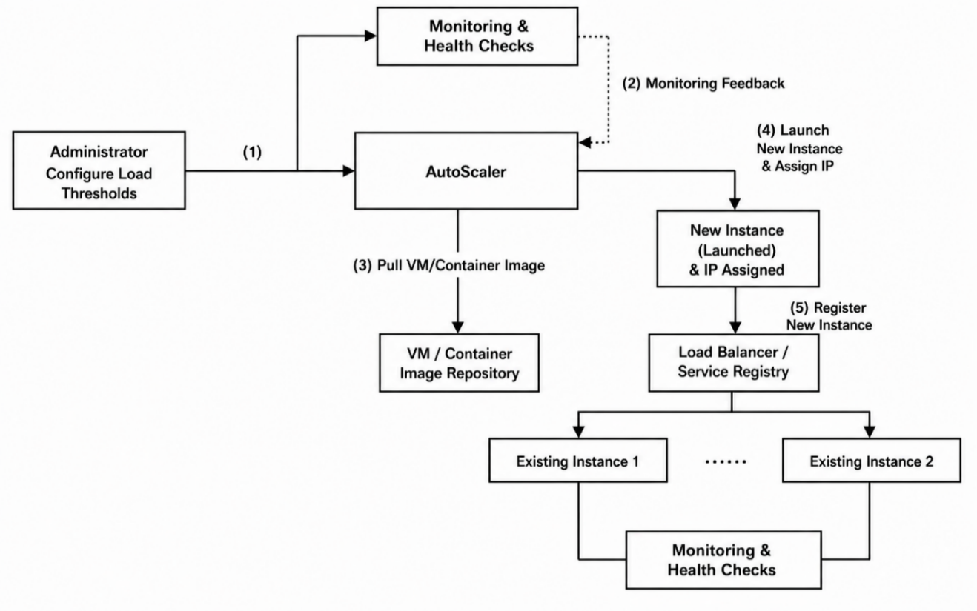
Figure 3.26. Boucle de rétroaction entre mise à l'échelle automatique et contrôles de santé
Source : Auteur

3.4.4.17 Intégration aux mécanismes existants de mise à l'échelle
L'élasticité des composants sans état constitue l'un des mécanismes de résilience les plus puissants : elle permet aux systèmes de s'adapter dynamiquement aux défaillances comme aux fluctuations de la demande, sans intervention manuelle. Puisqu'aucune instance ne conserve de données de session uniques ni d'état local, toute instance peut en remplacer une autre à tout moment, rendant l'ensemble du parc interchangeable et éliminant les tâches opérationnelles répétitives de planification manuelle de la capacité et de réponse aux incidents.

3.4.4.18 Reprise des composants avec état

3.4.4.19 Reprise des bases de données
La reprise des bases de données dans les systèmes d'administration électronique repose sur trois stratégies principales de redondance, chacune arbitrant différemment entre rapidité de reprise, risque de perte de données, coût d'exploitation et flexibilité géographique. Elles sont mises en œuvre dans un cadre de réplication primaire-secondaire, où une base primaire accepte toutes les écritures tandis qu'une ou plusieurs bases secondaires les répliquent. Le choix entre secours à chaud, tiède ou à froid concrétise directement l'objectif de point de reprise (RPO) et l'objectif de temps de reprise (RTO) de chaque service. Les systèmes destinés aux citoyens exigent une indisponibilité quasi nulle et aucune perte de données, tandis que les systèmes analytiques internes peuvent tolérer des fenêtres de reprise plus longues et des pertes minimales.
Le secours à chaud assure la disponibilité maximale des bases de données grâce à la réplication synchrone : chaque transaction est validée sur les nœuds primaire et secondaire avant que son acquittement ne soit renvoyé au client. Le nœud primaire transmet ainsi chaque modification et attend la confirmation de son écriture dans le journal transactionnel du secondaire avant de considérer la transaction comme terminée. Pour les systèmes les plus critiques de la RDC, le secours à chaud est obligatoire malgré son coût en performance.
Le secours tiède utilise la réplication asynchrone : les transactions sont validées sur le primaire et immédiatement acquittées au client, tandis que les modifications sont regroupées puis transmises au secondaire à intervalles réguliers, généralement toutes les quelques secondes ou après l'accumulation d'un volume défini de modifications. Le secondaire reste donc presque, mais pas exactement, à jour. Pour la RDC, un serveur de secours tiède du registre national NIN pourrait être situé dans un pays voisin ou une autre zone géographique, en acceptant le risque de perdre quelques secondes de transactions dans le cas rare d'une défaillance simultanée du primaire et de la liaison réseau. Cet arbitrage est délibéré : rétablir le service avec 99.99% des données intactes est nettement préférable à l'absence totale de solution de reprise.
Les sauvegardes à froid constituent le mécanisme de reprise le plus fondamental et universellement nécessaire. Elles reposent sur des sauvegardes complètes périodiques combinées à l'archivage continu des journaux de transactions, plutôt que sur des serveurs redondants en fonctionnement. Pour la plateforme de la RDC, elles devraient être réalisées au moins quotidiennement, conservées pendant les durées légales — sept ans pour les dossiers fiscaux, de manière permanente pour les changements d'état civil — et régulièrement soumises à des tests d'intégrité de restauration, car une sauvegarde non testée équivaut fonctionnellement à une absence de sauvegarde.

3.4.4.20 Infrastructure et géoredondance
La redondance des centres de données, ou géoredondance, représente l'expression ultime de la résilience d'une architecture d'administration électronique face aux séismes, aux inondations, aux pannes électriques prolongées, aux incendies ou aux perturbations d'origine humaine. Sa mise en œuvre suit l'un de deux modèles architecturaux, chacun représentant un arbitrage distinct entre rapidité de reprise, complexité opérationnelle et coût.

3.4.4.21 Modèle multirégion actif-passif
Le modèle actif-passif établit une hiérarchie entre les régions, une région secondaire conservant une copie préparée mais inactive, dont le degré de préparation varie de « tiède » à « chaud » selon le préprovisionnement et la fréquence de synchronisation. Il convient aux services d'administration électronique dont l'objectif principal est la continuité d'activité plutôt qu'un accès mondial à faible latence, et évite le surcoût architectural lié au maintien d'opérations actives simultanées dans plusieurs régions.

3.4.4.22 Modèle multirégion actif-actif
Le modèle actif-actif représente le niveau le plus élevé de résilience et de performance. Dans les États archipélagiques, les pays comptant plusieurs grands pôles de population ou les systèmes fédéraux exigeant une souveraineté locale des données, il offre une capacité transformatrice : les citoyens des provinces éloignées bénéficient de la même faible latence que ceux de la capitale, tandis que les pannes régionales deviennent invisibles pour l'ensemble de la population.
La justification de la géoredondance, active-passive ou active-active, dépasse les métriques techniques et relève de la responsabilité civique. Elle garantit que les services aux citoyens peuvent être rétablis depuis un autre site dans un délai prédéfini et publiquement annoncé. Elle préserve ainsi le contrat social selon lequel l'État demeure accessible et réactif quelles que soient les circonstances, et les infrastructures numériques de la gouvernance moderne doivent présenter la résilience attendue des institutions physiques.

3.4.5 Cohérence à terme et résolution des conflits
Les vecteurs de version constituent un mécanisme fondamental de maintien de la cohérence causale et de détection des conflits dans les systèmes distribués où des données peuvent être mises à jour simultanément sur plusieurs répliques indépendantes. Pour tout objet de données, le vecteur de version encapsule l'intégralité de son historique causal et sert d'empreinte compacte permettant aux répliques de déterminer, par comparaison vectorielle, si un état englobe un autre (dominance), si les états sont égaux ou s'ils ont divergé à la suite de mises à jour concurrentes (conflit). Ce mécanisme est essentiel lorsque des dossiers citoyens peuvent être modifiés simultanément par des agents municipaux à Kinshasa, des administrateurs provinciaux à Lubumbashi et des autorités nationales à Goma, chacun disposant d'une autorité indépendante légitime dans sa juridiction.
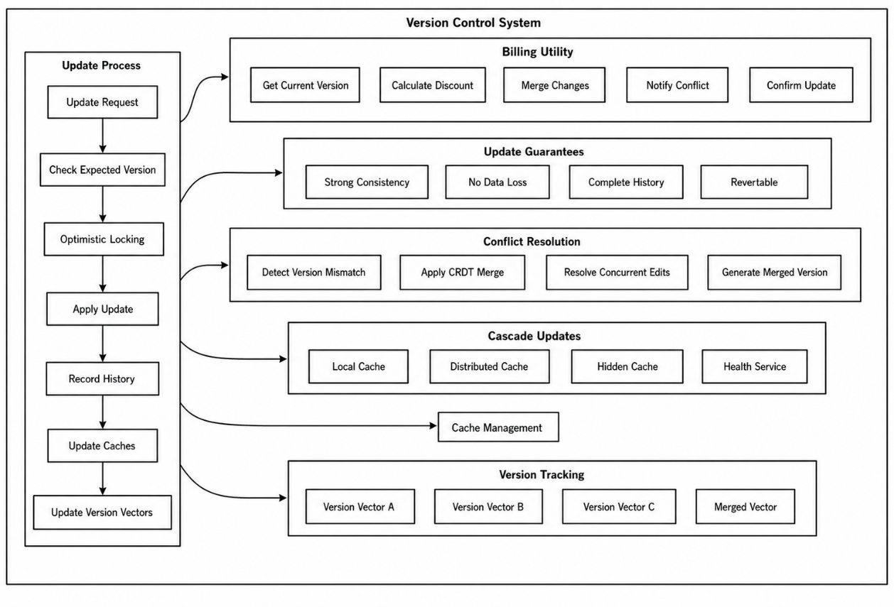
Figure 3.27. Processus de mise à jour des vecteurs de version et de résolution des conflits
Source : Auteur
La puissance théorique des vecteurs de version réside dans l'encodage des relations causales au moyen de l'ordre partiel défini par la comparaison vectorielle. Lors de leur synchronisation, le système détecte qu'aucun vecteur ne domine l'autre — Kinshasa possède un compteur supérieur pour sa source, Lubumbashi pour la sienne. Cela indique des mises à jour concurrentes réalisées sans connaissance mutuelle, qui nécessitent une résolution selon des politiques pouvant privilégier l'autorité juridictionnelle, appliquer des règles de fusion propres au domaine ou recourir à un arbitrage humain.
Dans les architectures d'administration électronique fondées sur la persistance par événements, les vecteurs de version constituent le mécanisme de base du maintien de la cohérence entre magasins d'événements distribués et de l'ordonnancement correct des événements lors de la relecture. Les événements arrivant dans le désordre — situation courante compte tenu de la variabilité de la latence réseau entre Kinshasa, Lubumbashi et Goma — sont mis en mémoire tampon jusqu'à ce que leurs prérequis causaux soient satisfaits, évitant qu'un état incohérent ne compromette l'intégrité des opérations administratives.

3.4.5.1 Résolution des conflits par les CRDT et les protocoles de réconciliation
Lorsque les vecteurs de version détectent des mises à jour concurrentes, le système doit invoquer des mécanismes appropriés de résolution des conflits. Les différents types de données de la RDC appellent des stratégies CRDT distinctes. Le choix de la stratégie de résolution doit être guidé par les exigences juridiques et opérationnelles de chaque domaine de données dans la structure de gouvernance fédérale de la RDC.
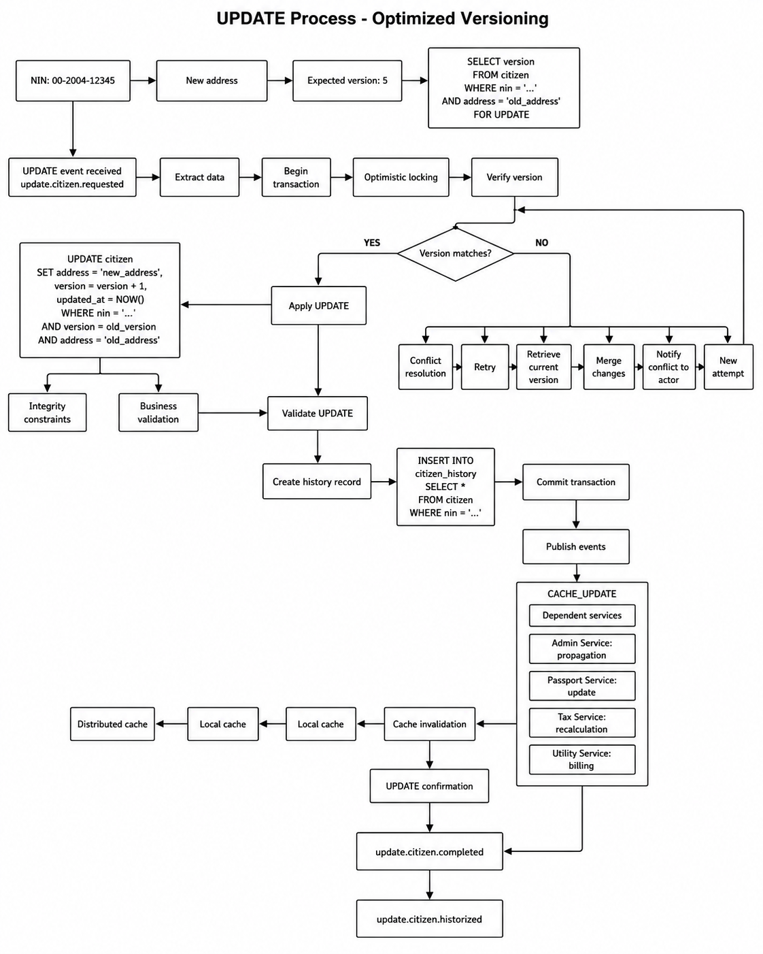
Figure 3.28. Processus optimisé de mise à jour du versionnement et de résolution des conflits
Source : Auteur
L'utilisation des vecteurs de version établit plusieurs garanties formelles essentielles aux exigences juridiques et opérationnelles du contexte de la RDC. Ces propriétés sont mathématiquement démontrables sous réserve d'une mise en œuvre correcte des protocoles de vecteurs de version et des règles de fusion des CRDT. Ce niveau d'assurance est particulièrement précieux pour les systèmes d'administration électronique soumis à des exigences rigoureuses d'audit et de conformité à plusieurs niveaux administratifs.

3.4.6 Capacité de passage à l'échelle
Une conception apte au passage à l'échelle repose fondamentalement sur la modularité : elle décompose l'application en fonctions ou services spécialisés qui interagissent par une couche de protocoles API et une couche d'accès aux données clairement définies. Cette approche favorise un couplage faible entre les composants tels que le navigateur Web, l'application Web, l'application métier et le SGBD. 19).

3.4.6.1 Capacité de passage à l'échelle horizontale
La mise à l'échelle horizontale transforme un système monolithique en un réseau distribué de composants coopérants. Elle est essentielle à toute infrastructure nationale d'administration électronique devant desservir des millions de citoyens de manière fiable pendant des décennies. Pour une plateforme fédérée et interopérable, la capacité de passage à l'échelle horizontale n'est ni une préférence technique ni une simple optimisation des performances : elle constitue une nécessité fondamentale imposée par la nature de la demande de services publics.
Un système monolithique, quelle que soit sa puissance initiale, rencontre inévitablement des limites physiques et organisationnelles qui l'empêchent de croître indéfiniment ou de s'adapter aux profils de demande inégaux et souvent imprévisibles des services publics. Un système incapable de passer à l'échelle horizontalement ne peut absorber ces pics sans dégradation globale ou défaillance complète. 8).

3.4.6.2 Services et architecture de microservices
La décomposition des applications publiques monolithiques en services distincts pouvant être mis à l'échelle indépendamment ne constitue pas seulement un choix d'architecture logicielle : elle est la pierre angulaire du passage à l'échelle moderne et l'équivalent technique de la décentralisation administrative au cœur du cadre de gouvernance plus large de cette thèse. Dans une architecture de microservices correctement réalisée, des capacités métier distinctes — gestion de l'identité des citoyens, demande de passeport, calcul et recouvrement de l'impôt, versement des prestations sociales, immatriculation et délivrance de licences aux entreprises — sont encapsulées dans des services entièrement autonomes, chacun disposant de son propre contexte délimité, d'une base de code versionnée indépendamment, d'une chaîne de déploiement et d'un stockage dédié isolé des bases de données des autres services.
Cette décomposition permet un changement de paradigme dans l'allocation des ressources de calcul au sein de l'écosystème d'administration électronique. Elle autorise également une évolution organisationnelle parallèle au passage à l'échelle technique : les équipes spécialisées des organismes peuvent développer, déployer et dimensionner leurs services indépendamment, à l'aide des langages, cadres logiciels et technologies de stockage les mieux adaptés à leur domaine. La direction informatique centrale cesse ainsi d'être un goulet d'étranglement bureaucratique alignant toute innovation sur le rythme de l'organisme le plus lent, pour devenir un catalyseur d'innovation publique rapide et décentralisée.

3.4.6.3 Mise en cache
À grande échelle, la mise en cache consiste à insérer stratégiquement plusieurs couches de mémoire rapide entre les citoyens et les sources de données d'arrière-plan, plus lentes et plus contraintes. Elle améliore simultanément les performances pour les utilisateurs finaux et protège les systèmes de référence. Elle constitue aussi un mécanisme de résilience souvent sous-estimé : une dégradation progressive maintient un niveau essentiel de service public même en cas de défaillance partielle, préservant la confiance plutôt que de provoquer une interruption totale.

3.4.6.4 Composants favorisant le passage à l'échelle

3.4.6.5 Mandataire inverse
Un mandataire inverse fournit un point d'entrée public contrôlé aux services administratifs distribués. Il masque la topologie interne, achemine les requêtes selon leur chemin ou une politique, termine les connexions TLS, applique des limites de débit et des règles de pare-feu applicatif Web, journalise les accès, compresse les réponses et peut mettre en cache les contenus appropriés. La centralisation de ces contrôles transversaux simplifie les instances de service tout en réduisant l'exposition directe du réseau interne.

3.4.6.6 Répartiteur de charge
La répartition de charge distribue les requêtes entre les instances de service saines, les nœuds de base de données et les chemins réseau, rendant exploitable la capacité horizontale. Ses politiques combinent les exigences de santé, de charge, de latence, d'affinité et de sécurité ; les instances défaillantes ou dégradées sont retirées de la rotation jusqu'à leur rétablissement. Cela empêche une saturation locale de se transformer en interruption à l'échelle du système.

3.4.6.7 DNS comme répartiteur de charge
La répartition globale de charge fondée sur le DNS distribue le trafic entre centres de données ou régions. Des politiques géographiques et de latence orientent les utilisateurs vers les points de terminaison appropriés, tandis qu'un basculement piloté par des contrôles de santé redirige le domaine administratif vers un site secondaire lorsque le primaire est indisponible. Le DNS soutient ainsi la continuité interrégionale, les répartiteurs locaux assurant toujours la distribution rapide entre instances de chaque site.

3.4.6.8 Courtier de messages
Un courtier de messages est un composant architectural essentiel à l'amélioration de la capacité de passage à l'échelle des systèmes distribués et fondés sur les microservices, car il permet une communication asynchrone, découplée et fiable entre services. Il permet ainsi au système d'absorber les variations du trafic, d'intégrer de nouveaux services sans modifier les producteurs existants, de traiter efficacement de grands volumes de requêtes et de maintenir la disponibilité à mesure que croissent le nombre d'utilisateurs, de transactions, d'institutions et d'événements échangés.

3.5 Résultats du prototype et du déploiement
Le bon fonctionnement d'une plateforme d'administration électronique exige davantage qu'une architecture robuste et des microservices bien conçus : il nécessite une démarche rigoureuse et automatisée couvrant l'ensemble du cycle de vie de la fourniture de services. Le schéma de la figure 3.29 illustre le cycle DevOps et d'ingénierie de fiabilité des sites (SRE) qui sous-tend la plateforme d'interopérabilité proposée, organisé en trois domaines interconnectés : la boucle interne de développement, la boucle externe d'exploitation et les pratiques transversales qui les relient. La boucle interne représente les activités des équipes de développement — programmation, tests et construction des services —, tandis que la boucle externe représente les responsabilités des équipes d'exploitation — déploiement, supervision et maintenance des services en production. Leur articulation repose sur les pratiques permettant l'intégration continue, la livraison continue et l'amélioration continue : provisionnement, configuration, déploiement progressif, mise en production, journalisation et mise à l'échelle.
Le graphique de la figure 3.29 met également en évidence les pratiques critiques de fiabilité — surveillance de la vivacité, de la charge, des performances, des événements de sécurité et de la correction fonctionnelle — qui garantissent que la plateforme atteint ses objectifs de niveau de service. Ces pratiques forment ensemble un cycle vertueux dans lequel les retours de l'exploitation en production orientent les priorités du développement, tandis que l'amélioration des pratiques de développement renforce la stabilité opérationnelle.
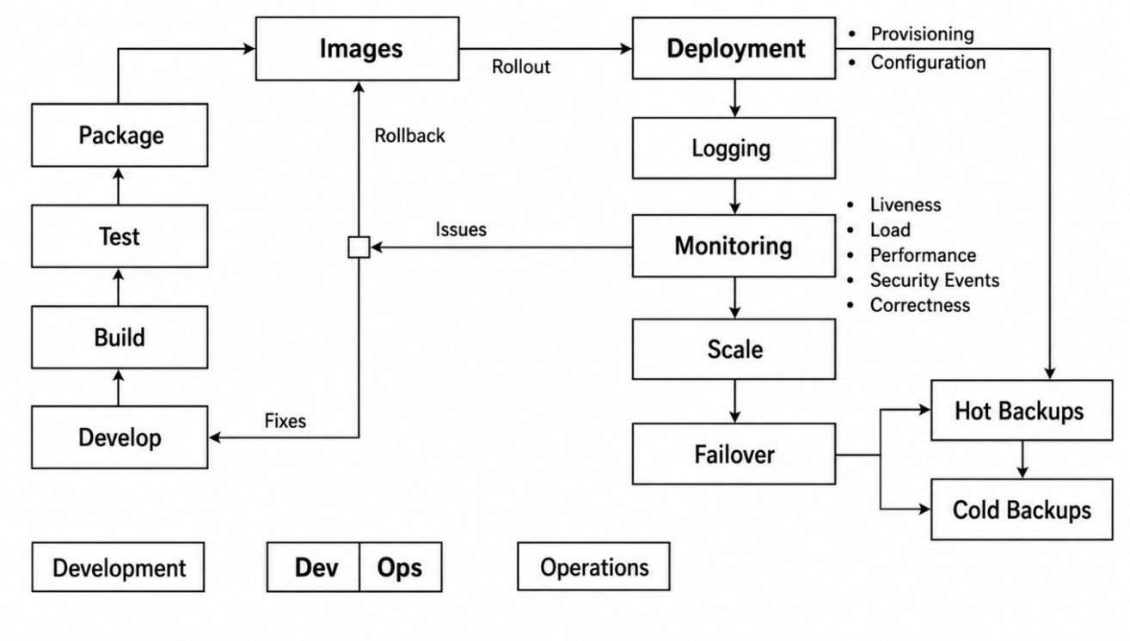
Figure 3.29. Cycle DevOps de déploiement et d'exploitation des conteneurs
Source : Auteur

3.5.1 Conteneurisation
Contrairement aux machines virtuelles traditionnelles, les conteneurs ne nécessitent pas de système d'exploitation complet pour chaque instance applicative. Ils sont donc nettement plus légers, démarrent plus rapidement, consomment moins de ressources et offrent une meilleure capacité de passage à l'échelle. Ces caractéristiques rendent la conteneurisation particulièrement adaptée aux grandes plateformes d'administration électronique qui doivent prendre en charge des millions de citoyens et des milliers de transactions simultanées. Elle améliore également la portabilité et l'interopérabilité : les services publics peuvent être développés, testés et déployés de manière cohérente dans plusieurs environnements, sans modification (Bernstein & Newcomer, 2009; Garcia-Molina & Salem, 1987; Hassan et al., 2020).
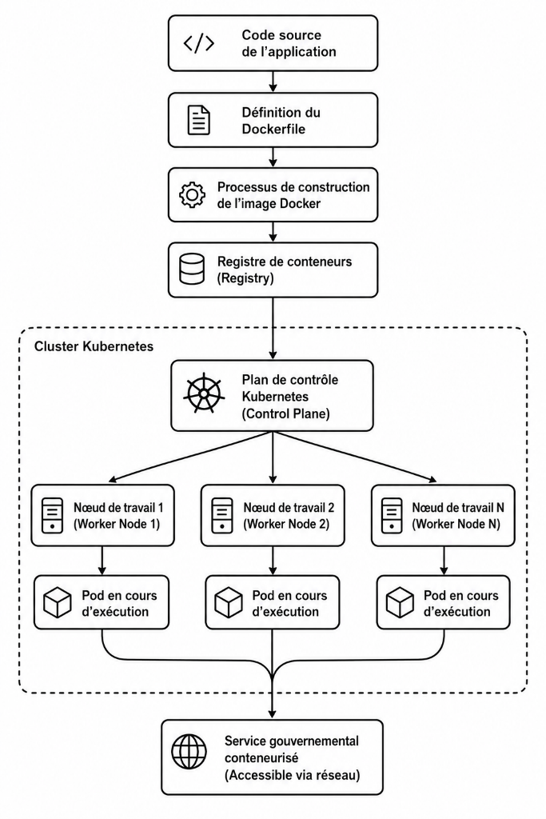
Figure 3.30. Processus de conteneurisation
Source : Auteur
La conteneurisation est une technique de virtualisation native du nuage qui regroupe les applications et leurs dépendances dans des environnements d'exécution isolés, légers et portables appelés conteneurs. Dans la plateforme d'administration électronique proposée pour la République démocratique du Congo, elle permet le déploiement indépendant, le passage à l'échelle, la portabilité, la sécurité et la maintenabilité des microservices publics. Elle fournit ainsi le socle technologique de l'orchestration par Kubernetes et d'une fourniture efficiente des services publics numériques (Bogner et al., 2019; Burns et al., 2019; Casalicchio, 2019).

3.5.1.1 Docker et images de conteneurs
Docker est la technologie de conteneurisation la plus largement adoptée. Il permet aux développeurs de regrouper les applications dans des images de conteneurs : des unités de déploiement standardisées servant de modèle à la création de conteneurs et contenant le code applicatif, les paquets logiciels requis, les composants du système d'exploitation et les paramètres de configuration. Ces images sont conservées dans un registre de conteneurs et déployées de manière répétée sur plusieurs serveurs. Dans l'architecture proposée, chaque microservice est distribué sous forme d'image Docker et exécuté dans un ou plusieurs conteneurs au sein d'une grappe Kubernetes.
Docker Compose étend Docker en permettant de définir et d'exécuter des applications multiconteneurs au moyen de fichiers de configuration déclaratifs. Dans l'architecture d'administration électronique proposée, Docker conteneurise les différents services publics, tandis que Docker Compose facilite le développement local et les tests d'intégration. Pour le déploiement en production, Kubernetes remplace Docker Compose et apporte les capacités avancées d'orchestration, de passage à l'échelle, de tolérance aux pannes et de haute disponibilité que Docker Compose ne peut fournir seul.
Tous les composants applicatifs de la plateforme d'administration électronique proposée sont conteneurisés avec Docker. Les portails frontaux, passerelles API, microservices métier, services d'authentification, outils de supervision, systèmes de messagerie et moteurs de base de données sont regroupés dans des conteneurs indépendants, déployés et gérés au sein d'une grappe Kubernetes qui assure automatiquement l'orchestration, la découverte de services, la mise à l'échelle, la répartition de charge et la tolérance aux pannes. Cette architecture garantit la portabilité, l'interopérabilité, la haute disponibilité et l'utilisation efficiente des ressources dans l'ensemble de l'infrastructure nationale d'administration numérique.

3.5.2 Orchestration Kubernetes
Dans l'architecture proposée, l'orchestration est assurée par Kubernetes, une plateforme à code source ouvert qui automatise le déploiement, la mise à l'échelle, la supervision, la reprise et la communication des microservices publics conteneurisés. Elle permet un écosystème d'administration numérique intégré, résilient et capable de passer à l'échelle, fournissant des services publics sans rupture aux niveaux municipal, provincial et national. Chaque service public — registre de la population, gestion de l'état civil, administration fiscale, systèmes d'information sanitaire, services éducatifs, immigration, immatriculation des entreprises et protection sociale — est conditionné dans un conteneur Docker. Plutôt que de gérer manuellement des centaines de conteneurs sur plusieurs serveurs, Kubernetes orchestre l'ensemble de l'environnement, affecte automatiquement les conteneurs aux nœuds disponibles, surveille leur santé et garantit que le nombre souhaité d'instances de service reste opérationnel en permanence.
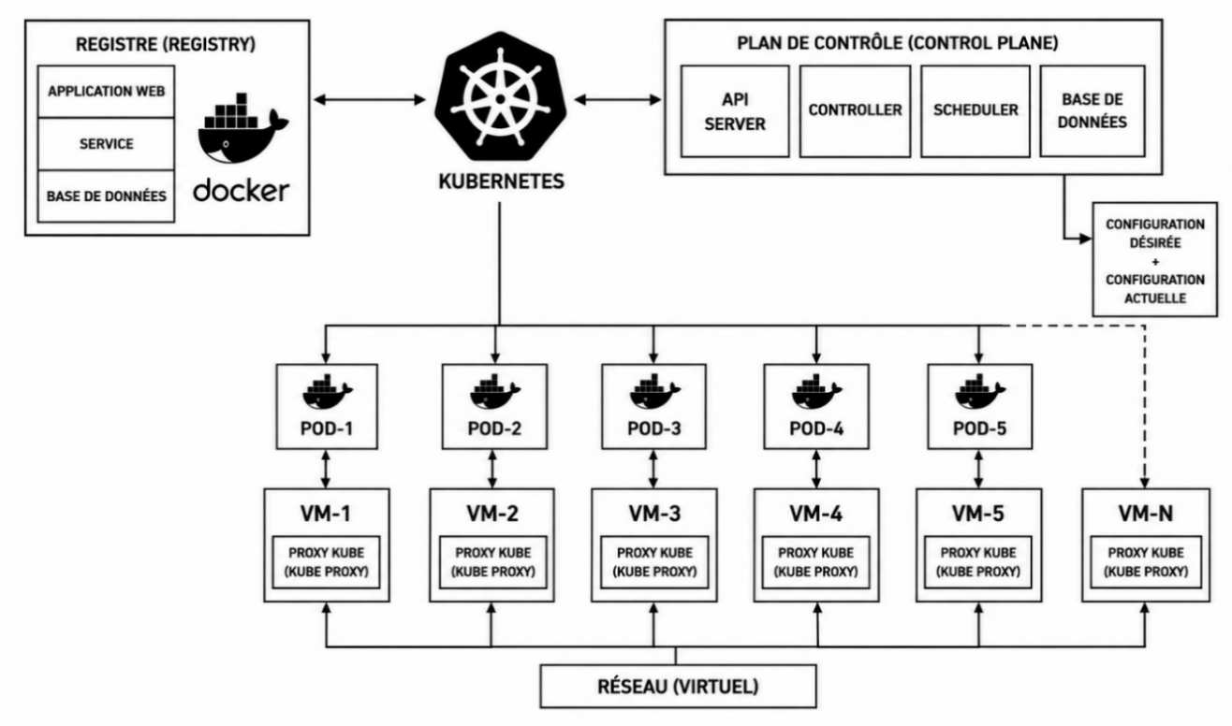
Figure 3.31. Processus de conteneurisation avec Kubernetes
Source : Auteur

3.5.2.1 Principe général du déploiement Kubernetes
Aux trois niveaux de gouvernance, Kubernetes fournit la couche d'orchestration chargée de l'exécution, du déploiement, de la disponibilité et de la mise à l'échelle. Son plan de contrôle gère l'état de la grappe, l'ordonnancement, la découverte de services, la configuration et l'application des politiques, tandis que les nœuds de travail hébergent les charges applicatives.
Les applications métier sont déployées sous forme de Deployments qui contrôlent un ou plusieurs Pods. Kubernetes peut ainsi augmenter ou réduire le nombre d'instances de microservices selon la demande, tandis que les ReplicaSets maintiennent le nombre souhaité d'instances saines et permettent des mises à jour progressives sans interruption inutile.
Les composants nécessitant une identité stable ou un stockage persistant, notamment les bases de données et certains composants des courtiers d'événements, peuvent être déployés sous forme de StatefulSets associés à des Persistent Volume Claims. Cette organisation préserve les données lors des redémarrages et permet des procédures contrôlées de reprise, de réplication et de sauvegarde.
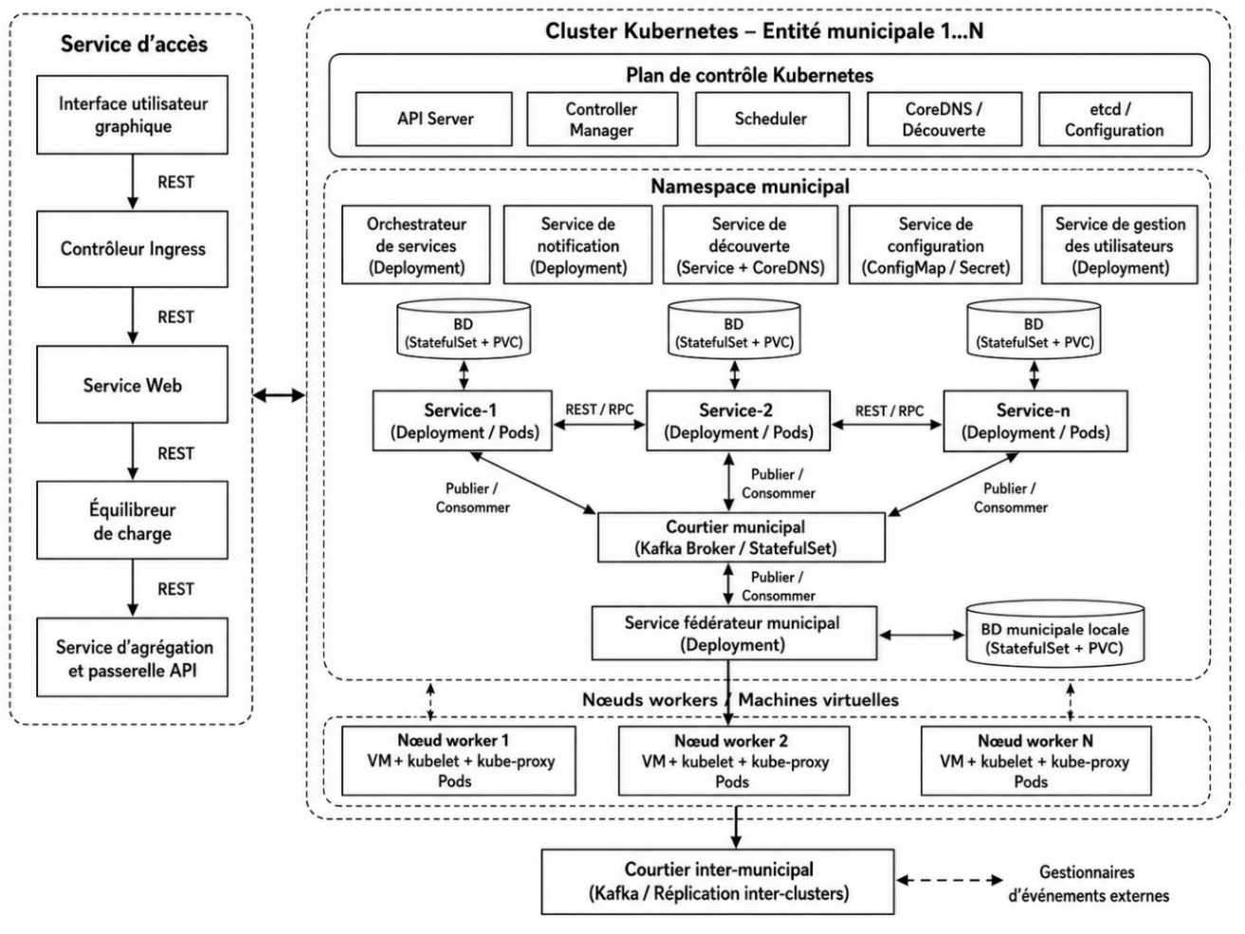

Figure 3.32. Déploiement Kubernetes au niveau municipal
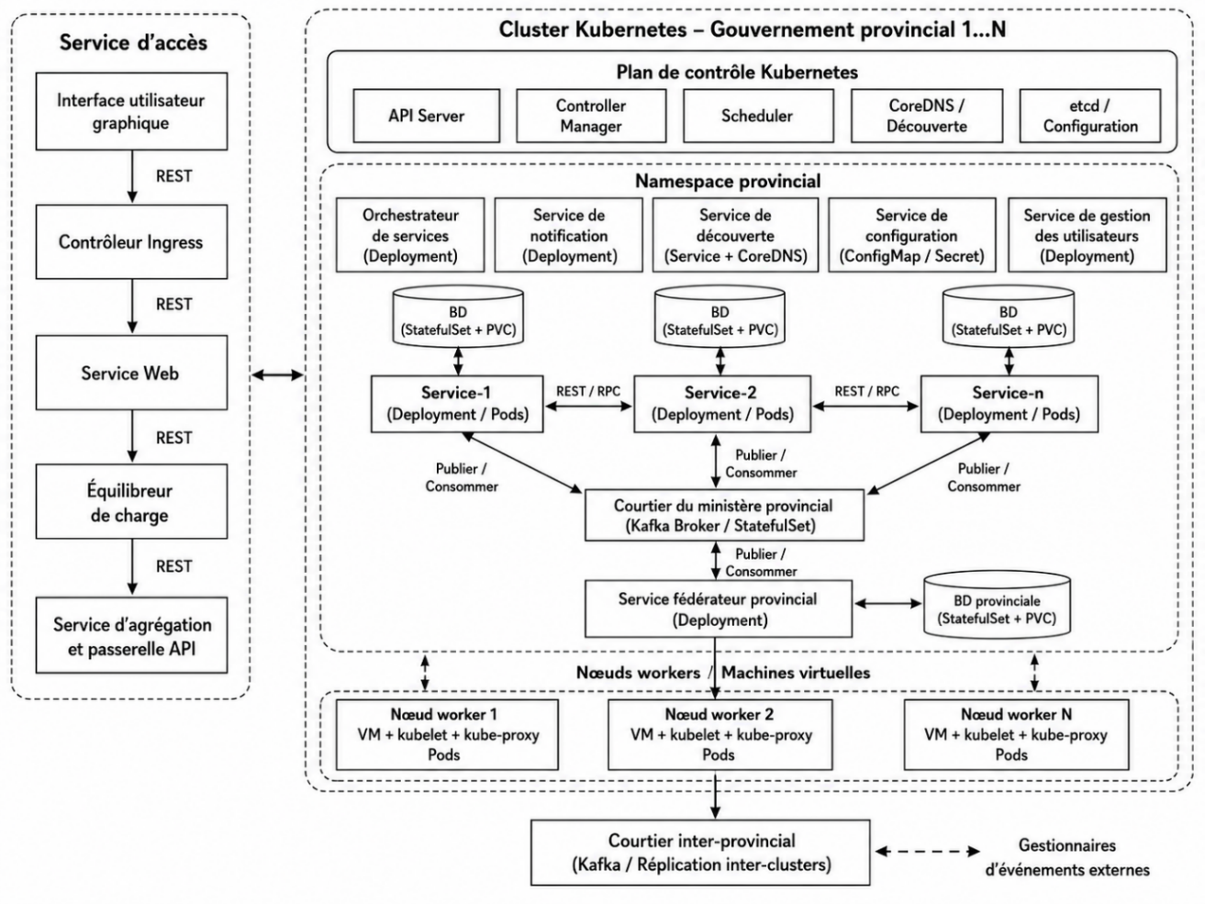
Figure 3.33. Déploiement Kubernetes au niveau provincial

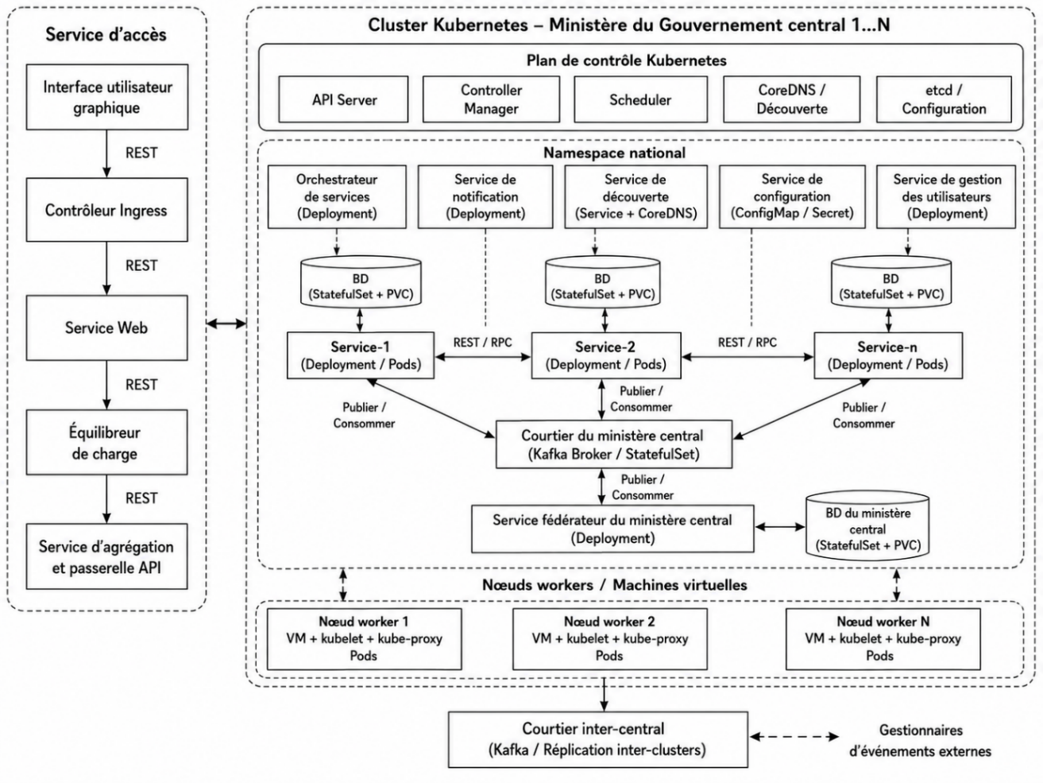
Figure 3.34. Déploiement Kubernetes au niveau national

3.5.3 Feuille de route de mise en œuvre et faisabilité
Le présent document décline l'architecture souveraine multicouche de services publics numériques proposée dans le projet de recherche doctorale de Joseph Ngwaba Bimbala, Contribution to e-Government Interoperability of Heterogeneous Systems Based on Asynchronous Microservices: A Case Study (Ngwaba, 2023), en une feuille de route de mise en œuvre progressive et en une étude de faisabilité pour la République démocratique du Congo (RDC). Les quatre catégories de défis d'interopérabilité déjà identifiées pour ce projet — techniques, sémantiques, organisationnels et juridiques — sont traitées comme le registre opérationnel des risques auquel chaque phase est confrontée, plutôt que comme une discussion distincte.
Cinq phases sont proposées : environ 4.5 années de déploiement actif (phases 1–4), suivies d'une phase d'optimisation sans terme prédéfini (phase 5). Elles comprennent les fondations et la gouvernance ; un pilote couvrant le groupe des services de l'Intérieur déjà délimité dans la thèse ; la standardisation sémantique et l'extension provinciale ; le passage à l'échelle nationale au moyen d'un nuage gouvernemental et d'un courtier national ; puis la gestion continue de la maturité. Cette séquence reflète l'architecture municipale-provinciale-nationale de la thèse, de sorte que chaque phase étend la technologie tout en résolvant un défi précis et explicitement identifié.
L'étude de faisabilité applique une évaluation technique, économique, juridique, opérationnelle et calendaire (TELOS). La pile technologique est mature et peu coûteuse ; les principales contraintes sont organisationnelles (capacités provinciales et autonomie constitutionnelle) et juridiques (cadre incomplet des décrets d'application), plutôt que liées à l'architecture de microservices elle-même. La feuille de route est planifiée pour accompagner le Plan national du numérique 2026–2030 de la RDC et bénéficier de ses financements, plutôt que pour lui faire concurrence.

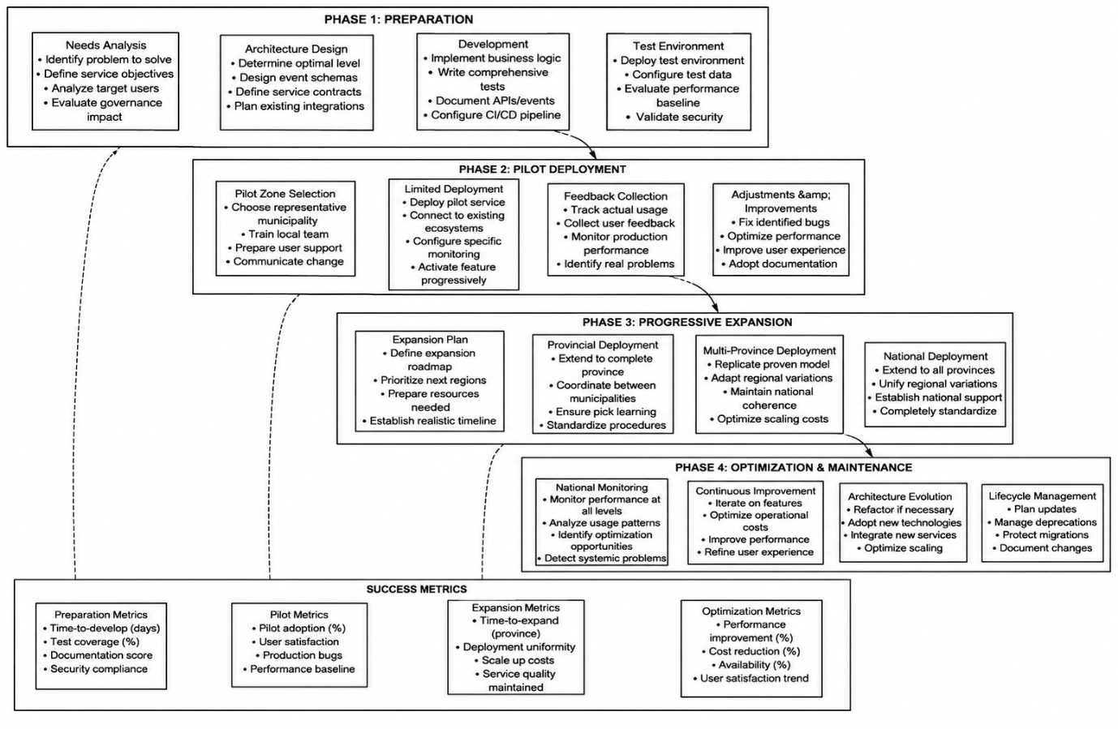
Figure 3.35. Feuille de route en cinq phases pour la mise en œuvre de l'architecture d'administration électronique proposée
Source : Auteur

3.5.3.1 Alignement stratégique sur le Plan national du numérique 2026–2030 de la RDC
Le gouvernement s'est initialement engagé à mobiliser 1.5 milliard de dollars américains, comprenant 1 milliard de fonds publics et 500 millions provenant de partenaires internationaux. L'enveloppe globale du programme a ensuite atteint environ 8.7 milliards de dollars américains, en incluant les investissements multilatéraux et privés attendus jusqu'en 2030 (Biometric Update, 2026; Tech In Africa, 2026a, 2026b). Les résultats prévus comprennent l'extension des infrastructures de fibre optique et de télécommunications, la connexion de 650 communautés et de 1,000 institutions publiques, ainsi que l'accès au numérique pour environ 30 millions de personnes supplémentaires. Les allocations spécifiques comprennent 385 millions de dollars américains pour l'accès numérique et 55 millions pour les infrastructures d'administration électronique, complétées par des plateformes d'identité numérique, d'état civil, de paiement et d'administration numérique nationale (iAfrica, 2026; TechAfrica News, 2026).
Ces initiatives ne définissent toutefois pas clairement une couche d'interopérabilité pour l'échange sécurisé de données entre les plateformes publiques et les 26 provinces de la RDC. L'architecture proposée par Ngwaba (2023) comble cette lacune : PNN2 définit les services et les infrastructures à numériser, tandis que la feuille de route proposée explique comment ces services doivent s'interconnecter. L'alignement de sa mise en œuvre sur les investissements existants de PNN2 renforce donc sa faisabilité économique.

3.5.3.2 Faisabilité économique
PNN2 réserve déjà environ 55 millions de dollars américains aux infrastructures d'administration électronique dans un projet d'accès numérique de 385 millions (iAfrica, 2026), lui-même inscrit dans un programme global de 8.7 milliards de dollars américains pour 2026–2030, reposant sur 1.5 milliard de financements directs du gouvernement et de partenaires déjà acquis (Tech In Africa, 2026b; BANKABLE, 2025). Les phases 1 et 2 de cette feuille de route — gouvernance et pilote des services de l'Intérieur — sont dimensionnées pour s'inscrire dans cette ligne spécifique de 55 millions de dollars américains. Les phases 3 et 4 devraient mobiliser les volets plus larges de connectivité et de centres de données de PNN2, plutôt que nécessiter une nouvelle demande budgétaire autonome. La répartition présentée dans le tableau 3.6 est proposée uniquement à des fins de planification ; elle ne constitue pas un budget officiel.
Tableau 3.6. Intensité relative des ressources par phase et ligne de financement PNN2
Phase | Principale ligne de financement PNN2 | Intensité relative des ressources
Phase 1 — Fondations et gouvernance | Ligne d'infrastructure d'administration électronique (enveloppe d'environ 55 millions de dollars américains) | Faible
Phase 2 — Pilote des services de l'Intérieur | Ligne d'infrastructure d'administration électronique (enveloppe d'environ 55 millions de dollars américains) | Moyenne
Phase 3 — Extension provinciale | Volet infrastructures et connectivité | Élevée
Phase 4 — Passage à l'échelle nationale | Infrastructures et connectivité, avec développement des centres de données | Élevée
Phase 5 — Optimisation | Budget de fonctionnement récurrent (après PNN2) | Faible (récurrente)
Source : Auteur

3.5.3.3 Faisabilité juridique et réglementaire
Le Code du numérique (ordonnance-loi n° 23/010 du 13 mars 2023) constitue désormais le principal instrument de gouvernance numérique de la RDC. Il traite de la cybercriminalité, des services numériques et, dans son livre III, de la protection des données, aux côtés de la loi antérieure de 2020 sur les télécommunications (Lexing, n.d.). Depuis août 2024, un arrêté ministériel confie provisoirement les fonctions de cette autorité à l'ARPTIC, le régulateur des télécommunications, dans l'attente de son établissement formel (Droit-Numérique.cd, 2025). Cette solution transitoire est praticable pour le pilote proposé en phase 2, mais ne remplace pas l'institution dédiée prévue par la loi. Elle laisse également sans formalisation les accords de partage de données entre niveaux, les règles de responsabilité et les engagements de niveau de service — précisément les lacunes relevées par l'analyse des défis juridiques. Le décret de la phase 1 et le processus de décrets d'application de la phase 3 proposés à la section 5 constituent donc le chemin critique juridique : sans eux, les phases techniques ultérieures reposeraient sur des bases juridiquement contestables, notamment en matière de souveraineté des données entre provinces.

3.5.3.4 Faisabilité opérationnelle
Les résultats de l'enquête établissent un besoin clair d'interopérabilité, les 34 répondants ayant tous jugé l'interconnexion nécessaire. Les capacités actuelles d'informatique en nuage restent limitées : 8 répondants (24%) ont déclaré utiliser des services en nuage ou GovCloud, contre 26 (76%) déclarant ne pas y recourir. La feuille de route doit donc associer les programmes de renforcement des capacités prévus par PNN2 à la formation à l'exploitation des plateformes, à l'appui provincial et à une adoption progressive, plutôt que de supposer une préparation déjà acquise au nuage.

3.5.3.5 Matrice d'évaluation des risques
La mise en œuvre d'une plateforme nationale d'interopérabilité de l'administration électronique en République démocratique du Congo se heurte à un ensemble complexe de risques techniques, sémantiques, organisationnels, juridiques et économiques. L'analyse SLEPT présentée dans les chapitres précédents a identifié les contraintes structurelles qui ont historiquement freiné la transformation numérique en RDC, notamment les déficits infrastructurels, la fragmentation sémantique, les résistances institutionnelles, l'incertitude juridique et la dépendance budgétaire. Sur cette base, la présente section regroupe les risques propres au cadre d'interopérabilité proposé dans une matrice globale d'évaluation organisée selon cinq dimensions TELOS : technique, économique, juridique, opérationnelle (organisationnelle) et sémantique (sociologique). Chaque risque est évalué selon sa probabilité et son impact potentiel, puis associé à une stratégie d'atténuation alignée sur la feuille de route progressive. Cette matrice sert à la fois d'outil diagnostique pour comprendre les défis à venir et d'instrument de planification pour affecter efficacement les ressources d'atténuation (tableau 3.7).
Tableau 3.7. Matrice d'évaluation des risques selon les dimensions TELOS
Risque | Catégorie | Probabilité | Impact | Atténuation (phase de la feuille de route)
Les déficits de connectivité et d'électricité dans les zones rurales et provinciales ralentissent le déploiement hors de Kinshasa, Lubumbashi et Goma | Technique | Élevée | Élevée | Nœuds K3s en périphérie ; intégration Kafka asynchrone ; séquencement provincial aligné sur le déploiement de la fibre de PNN2 (phase 3)
Bases de données et formats hérités incompatibles entre niveaux | Technique | Élevée | Moyenne | Passerelle API et intégration orientée événements plutôt qu'un remplacement imposé (phases 2–3)
Absence de format commun du numéro national d'identification | Sémantique | Élevée | Élevée | Schéma canonique du NIN fixé dans le registre national de la phase 3
Divergence des termes administratifs entre le français, le lingala, le swahili et le kikongo | Sémantique | Moyenne | Moyenne | Publication d'un glossaire multilingue en phase 3
Les autorités provinciales refusent de partager leurs données en invoquant leur autonomie constitutionnelle | Organisationnel | Élevée | Élevée | Comité de pilotage coconstruit dès la phase 1 plutôt qu'imposé par le pouvoir central
La forte rotation du personnel érode les capacités provinciales acquises par la formation | Organisationnel | Élevée | Moyenne | Parcours de formation associé au programme de PNN2 destiné à 250,000 jeunes ; certification locale
Absence d'accord de niveau de service contraignant entre niveaux | Organisationnel | Moyenne | Moyenne | Modèles de SLA en phase 3 ; régime de sanctions en phase 4
L'autorité dédiée à la protection des données n'est toujours pas constituée | Juridique | Élevée | Élevée | S'appuyer sur le mandat provisoire de l'ARPTIC ; promouvoir l'adoption du décret d'application en phases 1 et 3
La responsabilité en cas de défaillance entre niveaux n'est pas définie | Juridique | Moyenne | Élevée | Rédaction des règles de répartition de la responsabilité en phase 4
L'exécution budgétaire dépend du rythme de décaissement de PNN2 | Économique | Moyenne | Élevée | Limiter et réserver le financement des phases 1–2 à la ligne existante de 55 millions de dollars pour l'administration électronique ; conditionner les dépenses ultérieures aux décaissements effectifs
Source : Auteur

3.5.4 Conception du prototype du système d'administration électronique

3.5.4.1 Vue d'ensemble de l'infrastructure et de la plateforme
L'architecture cible définit six services applicatifs déployables indépendamment et un ensemble de composants de plateforme de soutien. L'évaluation comparative empirique porte sur quatre services applicatifs : Population, Police Records, Property Registry et le backend dédié au frontal Dashboard. Java, C# et Python sont représentés dans le prototype mesuré ; PHP et les autres services cibles relèvent de l'état cible proposé et ne sont pas inclus dans l'évaluation au niveau des services. Temporal, Kafka, Consul, Redis, ZooKeeper, Kong ainsi que les composants de configuration ou de supervision sont classés séparément comme services de plateforme.

3.5.4.2 Pile technologique
La conception de la plateforme d'interopérabilité de l'administration électronique proposée est concrétisée par une pile technologique soigneusement sélectionnée, qui équilibre excellence technique, faisabilité opérationnelle et adaptation aux contraintes infrastructurelles de la RDC. Chaque couche de l'architecture — de la découverte de services et de la gestion de configuration à la diffusion d'événements et à l'orchestration des conteneurs — a été évaluée au regard de la gouvernance multiniveau, de la nature polyglotte de l'écosystème de services et de l'exigence de résilience dans un environnement aux ressources limitées. La sélection privilégie les technologies à code source ouvert disposant de communautés actives, d'une capacité de passage à l'échelle éprouvée et d'une compatibilité avec les principes natifs du nuage qui sous-tendent le cadre proposé. Le tableau 3.8 présente cette pile par couche architecturale et relie chaque choix technologique aux exigences spécifiques de la plateforme d'administration électronique de la RDC.
Tableau 3.8. Pile technologique par couche architecturale
Couche | Technologie | Justification
Découverte de services | Consul | Permet l'enregistrement dynamique des services et les contrôles de santé dans l'environnement polyglotte
Gestion de configuration | Spring Cloud Config | Service de configuration adossé à Git ; les clients non Java utilisent des points de terminaison documentés ou des mécanismes équivalents d'environnement et de GitOps.
Passerelle API | Kong | Fournit un point d'entrée unifié avec authentification, limitation de débit et routage
Orchestration des sagas | Temporal.io | Mécanisme d'orchestration de l'état cible ; les durées des processus rapportées à la section 3.6 sont modélisées et non issues de mesures directes de reprise.
Bus d'événements asynchrones | Kafka + Zookeeper | Transport durable des événements avec livraison au moins une fois ; le traitement idempotent et les transactions Kafka sont requis lorsque la configuration le prévoit.
Cache | Redis | Fournit une mise en cache distribuée pour un accès performant aux données
Base de données | Bases de données SQL et NoSQL (par service) | Chaque service conserve sa propre base de données, garantissant autonomie et couplage faible
Orchestration des conteneurs (production) | Kubernetes (k3s) | Orchestration cible en production. L'évaluation comparative sur VPS repose sur des mesures de conteneurs et ne valide pas à elle seule un déploiement k3s multinœud.
Répartiteur de charge | NGINX | Adapté au passage à grande échelle
Source : Auteur

3.5.5 Granularité, cohésion, couplage et propriétés architecturales des microservices
Le prototype empirique évalué à la section 3.6 comprend trois microservices de domaine faisant autorité — Population, Police Records et Property Registry — et un service de composition déployable indépendamment, le backend dédié au frontal Dashboard. L'architecture cible élargie comprend également Tax, Health Record, Passport, un orchestrateur de sagas et des capacités de recherche et d'analyse, mais ces éléments n'ont pas été inclus dans l'évaluation comparative mesurée au niveau des services. Sauf indication explicite de leur caractère modélisé ou proposé, les résultats de ce chapitre se rapportent donc uniquement aux quatre services applicatifs évalués.

3.5.5.1 Périmètre mis en œuvre et taxonomie des services
Un microservice est considéré comme une capacité déployable indépendamment, dotée d'un contexte délimité, d'une responsabilité explicite sur les données, d'une interface ou d'un contrat d'événements versionné, d'une responsabilité opérationnelle et d'un périmètre administratif défini (Evans, 2003; Richardson, 2018; Newman, 2021). Kong, Consul, Redis, Kafka, ZooKeeper, MySQL, PostgreSQL, MongoDB, la configuration conteneurisée et le portail national sont des composants de plateforme de soutien. Ils ne sont pas comptabilisés comme microservices de domaine, même si leurs performances et leur consommation de ressources influencent le système complet.
Tableau 3.9. Périmètres des services applicatifs mis en œuvre et évalués à la section 3.6
Service | Responsabilité principale | Périmètre administratif et des données | Technologie et stockage
Service Population | Identité des citoyens, NIN et consultation des dossiers démographiques | Responsabilité municipale des enregistrements selon les règles nationales d'identité ; accès fédéré en lecture | Java / Spring Boot ; MySQL
Service Police Records | Infractions, mandats et consultation des dossiers de police | Dossiers des forces de l'ordre relevant d'une juridiction, exposés au moyen de contrats autorisés | C# / .NET 8 ; PostgreSQL
Service Property Registry | Informations sur les terrains, les véhicules, les entreprises et la propriété | Responsabilité municipale ou provinciale des registres avec conservation de la provenance lors de la fédération | Python / FastAPI ; MongoDB
Dashboard BFF | Statistiques agrégées et composition d'une vue citoyenne à 360° couvrant une, deux ou trois communes | Couche de composition en lecture intercommunale ; aucune autorité sur les enregistrements sources | Python / FastAPI ; cache Redis facultatif ; aucune base de données de domaine faisant autorité
Source : Auteur
La classification distingue l'autorité sur le domaine de la composition. Population, Police Records et Property Registry sont responsables des enregistrements officiels dans leurs contextes délimités. Le Dashboard BFF expose une vue unifiée destinée aux citoyens, mais demeure une couche de lecture remplaçable. Il peut normaliser, filtrer, mettre en cache et composer les données ; il ne peut ni écrire directement dans une base de données de domaine ni redéfinir la signification juridique d'un enregistrement source. Cette distinction préserve la souveraineté municipale tout en permettant une visibilité nationale.

3.5.5.2 Score de granularité

3.5.5.3 Résultats consolidés d'architecture et de performance
Il convient de distinguer les évaluations architecturales structurées des mesures directes. G, C, R, D et W sont des indices d'évaluation de la conception dérivés des responsabilités, des contrats et des dépendances des services ; ils ne constituent pas des mesures de latence. La latence des contrôles de santé ainsi que les valeurs d'utilisation du processeur et de la mémoire sont des observations directes rapportées à la section 3.6, tandis que la disponibilité est un résultat de planification explicitement modélisé.
Tableau 3.10. Scores des composantes de granularité des services évalués
Service | gᴮ | gᴰ | gᵀ | gᴾ | G | Niveau
Population | 0.40 | 0.40 | 0.60 | 0.80 | 0.48 | Moyenne
Police Records | 0.60 | 0.60 | 0.60 | 0.80 | 0.62 | Moyennement fine
Property Registry | 0.60 | 0.60 | 0.60 | 0.80 | 0.62 | Moyennement fine
Dashboard BFF | 0.60 | 0.80 | 0.60 | 1.00 | 0.70 | Moyennement fine
Source : Auteur
Tableau 3.11. Métriques de cohésion, de couplage, de décision et de criticité
Service | C | R | Classe de couplage | Décision | D | W
Population | 0.88 | 0.17 | Faible | 18/19 | 0.95 | 0.30
Police Records | 0.86 | 0.17 | Faible | 18/19 | 0.95 | 0.23
Property Registry | 0.87 | 0.17 | Faible | 18/19 | 0.95 | 0.20
Dashboard BFF | 0.84 | 1.00 | Élevé, intentionnel | 16/19 | 0.84 | 0.27
Source : Auteur
Les trois services faisant autorité satisfont au profil privilégié de forte cohésion et de couplage faible. Leur valeur R de 0.17 représente une relation asynchrone requise, pondérée à 0.50, parmi trois relations possibles avec les pairs. Le BFF obtient R = 1.00, car le chemin à 360° évalué interroge de manière synchrone les trois services de domaine. Cette caractéristique n'est pas traitée comme une faiblesse dissimulée : la composition constitue le contexte délimité du BFF, qui demeure sans état à l'égard des enregistrements officiels, et l'évaluation comparative montre que la distribution concurrente des appels en limite le coût. L'ajout de deux communes sources n'augmente le temps médian de composition que de 2.1 ms.

3.5.5.4 Profils détaillés des services
Les profils présentés dans les tableaux 3.12 à 3.15 définissent les propriétés nécessaires pour mettre en œuvre, gouverner et évaluer les quatre services. Les noms d'événements décrivent les contrats architecturaux et devraient être conservés dans le registre d'interopérabilité avec un responsable, une version de schéma, une classification, une règle de conservation et une politique de compatibilité. Les valeurs mesurées sont explicitement identifiées ; les cibles demeurent des SLO proposés tant qu'elles n'ont pas été validées par des tests répétés de longue durée.

3.5.5.5 Service Population
Tableau 3.12. Profil du service Population
Propriété | Caractérisation alignée sur l'évaluation comparative mise en œuvre
Contexte délimité et capacités | Identité des citoyens, validation du NIN, consultation des dossiers démographiques et état du cycle de vie au sein de la fédération évaluée.
Périmètre administratif et autorité | Responsabilité municipale des enregistrements selon les règles nationales d'identité ; le service demeure la référence pour ses propres dossiers citoyens et expose des lectures fédérées autorisées.
Mise en œuvre | Java et Spring Boot ; conteneurisation indépendante et déploiement sur la pile municipale.
Données sous responsabilité et stockage | MySQL ; enregistrements de population faisant autorité. Les autres services reçoivent des identifiants ou des décisions, plutôt qu'un accès direct à la base de données.
Contrats entrants | Contrôle de santé, recherche d'un citoyen par NIN, commandes autorisées d'enregistrement ou de mise à jour, et requêtes internes de fédération.
Contrat d'événements | CitizenRegistered, CitizenUpdated et CitizenStatusChanged sont les principaux faits de domaine proposés pour une publication Kafka au moyen d'une boîte d'envoi transactionnelle.
Cohérence et CQRS | Transactions locales à cohérence forte pour les écritures faisant autorité ; gestionnaires de requêtes ou répliques optimisés pour la lecture ; propagation à terme vers les projections.
Patrons appliqués | Dépôt, Commande et Méthode de fabrique à l'intérieur du service ; publication vers Kafka selon le patron Observateur ; Adaptateur à la frontière du BFF.
Sécurité et protection de la vie privée | Données personnelles à accès fortement restreint, protégées par mTLS, OIDC, le principe du moindre privilège, la minimisation des champs, le chiffrement au repos et un audit immuable des accès.
Capacité de passage à l'échelle et résilience | Mise à l'échelle horizontale indépendante, réplication MySQL, commandes idempotentes, publication par boîte d'envoi transactionnelle, nouvelles tentatives bornées, disjoncteurs et traces distribuées.
Performance observée | Réponse médiane du contrôle de santé de 1.54 ms, utilisation du processeur de 0.46% et mémoire résidente de 409 MiB dans l'instantané de Gombe. L'ensemble de la suite de validation réussit sur les deux hôtes.
Disponibilité et SLO | La section 3.6 modélise une disponibilité de 99.96%. Cible proposée : au moins 99.95% ; P99 de recherche autorisée d'identité ≤ 200 ms ; P99 de publication d'événements ≤ 2 s ; RPO ≤ 5 min ; RTO ≤ 30 min.
Métriques architecturales | G = 0.48 (moyenne) ; C = 0.88 ; R = 0.17 (faible) ; D = 0.95 ; W = 0.30.
Décision architecturale | Conserver un périmètre d'identité restreint et empêcher que les règles relatives aux passeports, à la police, à la fiscalité, à la santé ou à la propriété ne migrent vers le modèle de population.
Source : Auteur

3.5.5.6 Service Police Records
Tableau 3.13. Profil du service Police Records
Propriété | Caractérisation alignée sur l'évaluation comparative mise en œuvre
Contexte délimité et capacités | Dossiers de police, infractions, mandats et informations autorisées de vérification des antécédents inclus dans la vue fédérée du citoyen.
Périmètre administratif et autorité | Responsabilité juridictionnelle des dossiers des forces de l'ordre, avec accès municipal, provincial ou national restreint selon les rôles et les attributions légales.
Mise en œuvre | C# et .NET 8 ; conteneurisation indépendante et déploiement sur la pile municipale.
Données sous responsabilité et stockage | PostgreSQL ; dossiers de police faisant autorité pour la juridiction définie.
Contrats entrants | Contrôle de santé, consultation des dossiers de police par référence NIN autorisée, recherche de mandats et requêtes de fédération bornées.
Contrat d'événements | PoliceRecordCreated, WarrantIssued et PoliceRecordUpdated sont des événements de domaine proposés ; les consommateurs doivent être autorisés et idempotents.
Cohérence et CQRS | Validation locale forte des commandes et transactions PostgreSQL ; gestionnaires de lecture ou projections distincts pour la vérification des antécédents et la composition à 360°.
Patrons appliqués | Commande pour l'intention d'écriture, Observateur pour les événements, Adaptateur pour la sortie commune des dossiers citoyens et Stratégie pour le filtrage tenant compte de la juridiction.
Sécurité et protection de la vie privée | Données des forces de l'ordre à accès fortement restreint, protégées par la limitation des finalités, un double contrôle des actions sensibles, des événements signés, le masquage des champs et des journaux d'accès complets.
Capacité de passage à l'échelle et résilience | Requêtes indexées par NIN et juridiction, répliques de lecture lorsque leur usage est justifié, délais d'attente bornés, clés d'idempotence, traitement des lettres mortes et tests de basculement.
Performance observée | Réponse médiane du contrôle de santé de 0.48 ms, la plus faible des trois services de domaine ; utilisation du processeur de 0.78% et mémoire résidente de 190 MiB dans l'instantané de Gombe.
Disponibilité et SLO | La section 3.6 modélise une disponibilité de 99.94%. Minimum proposé : 99.90%, avec un objectif de production de 99.95% ; P95 de consultation autorisée des dossiers ≤ 300 ms et P99 de publication d'événements ≤ 2 s.
Métriques architecturales | G = 0.62 (moyennement fine) ; C = 0.86 ; R = 0.17 (faible) ; D = 0.95 ; W = 0.23.
Décision architecturale | Maintenir ensemble la sémantique des dossiers de police et celle des mandats, tout en conservant une séparation stricte avec les tribunaux et l'identité. Ajouter des répliques redondantes pour combler l'écart modélisé de 0.01 point de pourcentage par rapport à 99.95%.
Source : Auteur

3.5.5.7 Service Property Registry
Tableau 3.14. Profil du service Property Registry
Propriété | Caractérisation alignée sur l'évaluation comparative mise en œuvre
Contexte délimité et capacités | Enregistrement et consultation des terrains, véhicules, entreprises, liens de propriété et valeurs patrimoniales utilisés dans les agrégats et la vue citoyenne évalués.
Périmètre administratif et autorité | Responsabilité municipale ou provinciale des registres, avec conservation de la provenance sourceCommune après fédération et agrégation nationale.
Mise en œuvre | Python et FastAPI ; conteneurisation indépendante et déploiement sur la pile municipale.
Données sous responsabilité et stockage | MongoDB ; documents patrimoniaux et relations de propriété faisant autorité pour la juridiction définie.
Contrats entrants | Contrôle de santé, recherche de biens par NIN autorisé, interrogation du registre et requêtes de fédération bornées.
Contrat d'événements | PropertyRegistered, OwnershipTransferred et PropertyStatusChanged sont des faits de domaine proposés pour une publication Kafka.
Cohérence et CQRS | Mises à jour locales atomiques des documents, versionnement optimiste et projection à terme ; les modifications contestées ou juridiquement irréversibles nécessitent une approbation humaine.
Patrons appliqués | Dépôt et Commande en interne ; Adaptateur pour normaliser les données documentaires ; Observateur pour publier les modifications du registre ; Stratégie pour appliquer les règles juridictionnelles.
Sécurité et protection de la vie privée | Données personnelles et patrimoniales à accès restreint, protégées par des événements signés, des empreintes de documents, un historique immuable de propriété, le chiffrement et des autorisations tenant compte de la juridiction.
Capacité de passage à l'échelle et résilience | Partitionner et indexer par juridiction, propriétaire et identifiant du bien ; isoler les documents binaires ; conserver l'historique complet des versions ; tester la restauration et la réindexation.
Performance observée | Réponse médiane du contrôle de santé de 0.68 ms, utilisation du processeur de 0.38% et mémoire résidente de 51 MiB. La provenance reste visible dans les dossiers composés, et les agrégats nationaux se réconcilient correctement.
Disponibilité et SLO | La section 3.6 modélise une disponibilité de 99.95%. Cible proposée : au moins 99.95% ; P95 de recherche autorisée d'un propriétaire ou d'un bien ≤ 300 ms ; P99 de publication d'événements ≤ 3 s.
Métriques architecturales | G = 0.62 (moyennement fine) ; C = 0.87 ; R = 0.17 (faible) ; D = 0.95 ; W = 0.20.
Décision architecturale | Conserver la responsabilité des registres dans un contexte cohérent, tout en séparant l'évaluation fiscale, le paiement, l'imagerie cadastrale et les litiges judiciaires lorsque leurs règles ou leurs profils de passage à l'échelle divergent.
Source : Auteur

3.5.5.8 Backend dédié au frontal Dashboard
Tableau 3.15. Profil du Dashboard BFF
Propriété | Caractérisation alignée sur l'évaluation comparative mise en œuvre
Contexte délimité et capacités | Agrégation destinée aux citoyens, statistiques nationales, composition à 360° couvrant une, deux et trois communes, normalisation des charges utiles et mise en forme des réponses.
Périmètre administratif et autorité | Couche de lecture intercommunale utilisée par le portail ; elle ne constitue jamais le système de référence et n'est jamais autorisée à redéfinir les faits de domaine.
Mise en œuvre | Python et FastAPI ; déploiement indépendant, remplacement possible et mise à l'échelle horizontale.
Données sous responsabilité et stockage | Aucune base de données de domaine faisant autorité. Redis peut conserver des caches bornés ou des projections éphémères soumis aux règles d'invalidation et de protection de la vie privée.
Contrats entrants | Requêtes de statistiques agrégées, requêtes citoyennes à 360° et contrôles de santé exposés derrière Kong.
Contrats sortants | Appels de lecture concurrents vers Population, Police Records et Property Registry ; abonnements asynchrones facultatifs pour l'invalidation du cache ou l'actualisation du modèle de lecture.
Cohérence et CQRS | Volet lecture du CQRS uniquement. Il compose les réponses courantes des sources ou les modèles de lecture et préserve la provenance sourceCommune ; les commandes restent sous la responsabilité des domaines.
Patrons appliqués | BFF et Façade fournissent une interface client unique ; Adaptateur normalise les charges utiles Java, .NET et Python ; Stratégie sélectionne les routes des communes ou fournisseurs ; Commande représente les intentions explicites de requêtes et de sagas ; Observateur permet l'actualisation orientée événements.
Sécurité et protection de la vie privée | Authentification et limitation de débit par Kong, identifiants de service à privilèges minimaux, filtrage au niveau des champs, contrôles de juridiction, clés de cache sécurisées et identifiants de corrélation traçables.
Capacité de passage à l'échelle et résilience | Distribution concurrente des appels, délais d'attente par appel, politique de défaillance partielle, disjoncteurs, cloisonnement, contrôle du cache, processus de traitement multiples, répliques derrière Kong et mise à l'échelle automatique selon la latence ou la longueur des files.
Performance observée | Réponse médiane du contrôle de santé de 11.94 ms. Le P50 de composition ne passe que de 17.6 ms pour une commune à 19.7 ms pour trois ; le P95 reste ≤ 31.9 ms. Le point de terminaison fédéré soutient 76 req/s avec 32 clients, et 101 requêtes citoyennes/s génèrent 303 appels en aval/s.
Disponibilité et SLO | La section 3.6 modélise une disponibilité de 99.97%. Cible proposée : au moins 99.95% ; P95 pour trois communes ≤ 50 ms sur la référence serveur ; P99 ≤ 200 ms jusqu'à huit clients utilisant des connexions persistantes ; débit ≥ 75 req/s avec 32 clients.
Métriques architecturales | G = 0.70 (moyennement fine) ; C = 0.84 ; R = 1.00 (élevé et intentionnel) ; D = 0.84 ; W = 0.27.
Décision architecturale | Préserver le BFF comme frontière de composition en lecture sans état. Son couplage élevé est acceptable, car il est explicite, observable et empiriquement efficient ; le mettre à l'échelle horizontalement plutôt que de déplacer la composition dans les services de domaine.
Source : Auteur

3.5.5.9 Dépendances interservices et contrôles architecturaux
Le chemin de requête synchrone est volontairement court : le client entre par Kong, le BFF effectue des lectures parallèles et chaque service faisant autorité répond depuis son propre stockage. Kafka transporte les faits de modification durables et les mises à jour de projections en dehors du chemin des requêtes citoyennes. Aucun service ne lit la base de données d'un autre. Chaque consommateur d'événements enregistre une clé d'idempotence, et chaque producteur devrait utiliser une boîte d'envoi transactionnelle ou un mécanisme équivalent de publication atomique. Les schémas rétrocompatibles restent associés à la même version d'événement ; les changements incompatibles exigent une nouvelle version et une période de migration contrôlée.
Tableau 3.16. Principales dépendances et contrôles du couplage
Service | Relation requise | Rôle principal | Contrôle limitant la propagation
Population | Aucun appel à un pair pour les lectures essentielles d'identité ; publication des modifications approuvées | Service faisant autorité et producteur d'événements | Boîte d'envoi transactionnelle, versionnement des schémas, consommateurs idempotents et absence de jointures entre bases de données
Police Records | Référence NIN vérifiée et requête de fédération approuvée | Service faisant autorité et producteur de données de vérification des antécédents | Autorité locale, délais d'attente bornés, moindre privilège et traitement des lettres mortes
Property Registry | Références vérifiées du NIN et de la juridiction | Service faisant autorité et producteur d'événements du registre | Versionnement optimiste, approbation humaine, provenance et historique immuable
Dashboard BFF | Population, Police Records et Property Registry | Façade du volet lecture et compositeur concurrent | Appels parallèles, délai d'attente par service, disjoncteur, cloisonnement, politique de cache et répliques
Source : Auteur
Tableau 3.17. Relation entre les patrons et les éléments probants de la section 3.6
Mécanisme | Rôle dans la section 3.5.5 | Éléments probants concordants de la section 3.6
Microservices alignés sur le domaine | Responsabilité, livraison et mise à l'échelle distinctes pour trois contextes faisant autorité | Médianes de 0.48–1.54 ms pour les services de domaine et utilisation du processeur inférieure à 1% pour les services métier
CQRS | Les commandes restent dans les services de domaine, tandis que les statistiques et les vues à 360° empruntent les chemins de lecture | Lectures serveur médianes de 18–20 ms et 76–80 req/s pour les requêtes complexes et simples
Persistance par événements et Kafka | Faits de domaine chronologiques, relecture et actualisation asynchrone des projections | Provenance préservée, totaux nationaux cohérents et faible surcoût de calcul
Façade et BFF | Un contrat client unique masque trois services sources | Augmentation du P50 de seulement 2.1 ms entre une et trois communes
Adaptateur et Stratégie | Normalisent les charges utiles hétérogènes et sélectionnent les routes des communes | Les sorties Java, .NET et Python sont composées de manière cohérente sur Hetzner et Contabo
Observateur et Commande | Découplent les réactions et rendent les intentions réexécutables et auditables | Services indépendants, chemin événementiel explicite et enveloppe modélisée d'achèvement des sagas
Persistance polyglotte | MySQL, PostgreSQL et MongoDB sélectionnés selon les contextes délimités | Les trois services de domaine restent en dessous de 2 ms pour la médiane du contrôle de santé
Passerelle, découverte et conteneurs | Entrée uniforme, localisation des services et conditionnement pour le déploiement | Les 218/218 assertions réussissent, et la même solution fonctionne chez deux fournisseurs
Source : auteur, synthèse des sections 3.5.5 et 3.6
Ces mécanismes fournissent une explication architecturale intégrée plutôt qu'une preuve causale isolée. L'évaluation comparative rapporte le comportement de la configuration combinée. Quantifier les effets distincts de la mise en cache, de la concurrence, des projections CQRS, du transport des événements et du routage des fournisseurs nécessite des expériences d'ablation contrôlées.

3.5.5.10 Critères de décision et contrôles d'acceptation
Le vecteur présenté dans le tableau 3.18 opérationnalise la décision relative aux périmètres. Quatre critères fondamentaux reçoivent chacun un poids deux fois supérieur à celui d'un critère opérationnel. Le dénominateur reste égal à dix-neuf, ce qui permet de reproduire et d'auditer les scores de décision du tableau 3.11.
Tableau 3.18. Contrôles d'acceptation architecturale
Propriété | Cible | Action en cas d'écart à la cible | Éléments probants requis
Granularité | 0.30 ≤ G ≤ 0.70 | Réexaminer la décomposition ou la fusion | Inventaire des capacités, des données, des équipes et des déploiements
Cohésion | C ≥ 0.75 | Scinder les capacités sans lien ou réviser le contexte délimité | Modèle de domaine et analyse des facteurs de changement
Couplage | R ≤ 0.50, sauf pour un compositeur explicitement désigné | Réduire les appels bloquants ou documenter une exception pour l'agrégateur | Graphe des API, abonnements aux topics et traces
Score de décision | D ≥ 0.67 | Rejeter ou redéfinir le périmètre | Compte rendu de l'examen des quinze critères
Responsabilité et maîtrise des données | Une seule autorité par agrégat | Supprimer les écritures partagées et les accès directs aux bases de données | Audit de la responsabilité des schémas et du contrôle d'accès
Fiabilité des événements | Aucun événement perdu ; zéro effet métier dupliqué | Introduire les boîtes d'envoi et de réception transactionnelles, l'idempotence, les nouvelles tentatives et le traitement des lettres mortes | Journaux du courtier et enregistrements de réconciliation
Performance | Maintien de l'enveloppe de la section 3.6 | Mettre le BFF à l'échelle, examiner les routes et profiler le service concerné | P50/P95/P99, débit, processeur, mémoire et traces
Sécurité | Tous les contrôles juridiques et techniques sont satisfaits | Bloquer la livraison ou mettre en quarantaine le flux concerné | Décision de politique, trace d'audit et test de sécurité
Source : Auteur

3.6 Résultats de l'évaluation comparative des performances

Cette section présente les mesures obtenues sur le prototype fédéré mis en œuvre. Dans l'expérimentation, Gombe et Lemba sont des nœuds municipaux logiques hébergés respectivement chez Hetzner à Falkenstein et Contabo à Nuremberg ; ces dénominations n'indiquent pas un hébergement physique en RDC. Les mesures directes, les valeurs dérivées, les modèles calibrés et les évaluations qualitatives sont identifiés séparément.
Tableau 3.19. Interfaces de supervision
Interface | Gombe | Lemba
Portail e-Gov | http://195.201.30.69 | http://167.86.109.221
Consul | http://195.201.30.69:8500 | http://167.86.109.221:8500
Interface Kafka | http://195.201.30.69:8089 | http://167.86.109.221:8089
Prometheus | http://195.201.30.69:9090 | http://167.86.109.221:9090
Grafana | http://195.201.30.69:3000 | http://167.86.109.221:3000
Temporal | http://195.201.30.69:8088 | http://167.86.109.221:8
Jaeger | http://195.201.30.69:16686 | http://167.86.109.221:16686
Kibana | http://195.201.30.69:5601 | http://167.86.109.221:5601

Les éléments probants sont nettement positifs. Le traitement des requêtes côté serveur reste de l'ordre de quelques dizaines de millisecondes ; trois services métier hétérogènes répondent en moins de 2 ms à la médiane ; la vue fédérée à 360° soutient un débit proche de celui de la requête agrégée plus simple ; l'infrastructure sollicite modestement le processeur ; et les 218 assertions de bout en bout réussissent. Parallèlement, la distinction entre temps serveur et temps observé par l'utilisateur révèle un résultat stratégiquement utile : la principale pénalité de performance provient du long trajet Internet entre Kinshasa et les hôtes européens, plutôt que du chemin d'exécution des microservices. Cette distinction étaye à la fois la contribution architecturale de la recherche et la recommandation de territorialiser l'hébergement de production en République démocratique du Congo.

3.6.1 Périmètre de l'évaluation comparative et classification des éléments probants
Tableau 3.20. Déploiement empirique évalué
Rôle expérimental | Fournisseur et site | Divulgation du point de terminaison | Finalité expérimentale principale
Nœud municipal logique de Gombe | Hetzner, Falkenstein, Allemagne | Masqué dans la version publique de la thèse | Pile municipale de référence, mesures des services et des conteneurs
Nœud municipal logique de Lemba | Contabo, Nuremberg, Allemagne | Masqué dans la version publique de la thèse | Nœud chez un fournisseur indépendant et fédération interhôtes
Localisation du client | Kinshasa, RDC | Trajet sur l'Internet public | Latence côté citoyen vers les deux nœuds municipaux européens
Source : Auteur
La pile mise en œuvre comprend un service Population en Java/Spring avec MySQL, un service Police Records en C#/.NET 8 avec PostgreSQL et un service Property Registry en Python/FastAPI avec MongoDB. Un backend dédié au frontal (BFF), développé en Python/FastAPI, compose les réponses municipales et intermunicipales dans un dossier citoyen à 360°. Kong, Consul, Redis, Kafka, ZooKeeper, une configuration conteneurisée et un portail national répliqué fournissent les fonctions de passerelle, de découverte, de mise en cache, de transport des événements, de coordination, de configuration et de présentation. Ce déploiement délibérément polyglotte est important, car il éprouve l'interopérabilité dans une hétérogénéité technologique réaliste, plutôt qu'au sein d'un environnement d'exécution unique.
Tableau 3.21. Classification des éléments probants présentés dans les figures 3.36–3.46
Catégorie d'éléments probants | Figures | Statut interprétatif
Mesures directes | Figures 3.36–3.38 et 3.40–3.43 | Résultats observés concernant HTTP, l'application, la validation, docker stats, ping ou traceroute
Valeurs dérivées des mesures | Aucune figure distincte ; certains totaux sont rapportés dans le texte | Totaux par couche calculés à partir des valeurs observées d'utilisation du processeur et de la mémoire des conteneurs
Modèle calibré sur les observations | Figures 3.39, 3.44 et 3.45 | Projection utilisée pour la planification de capacité, l'analyse de topologie ou des niveaux de service ; elle n'est pas présentée comme une mesure en conditions réelles
Évaluation architecturale qualitative | Figure 3.46 | Comparaison structurée sur une échelle de 1–5 ; utile à la synthèse, mais distincte des éléments probants de l'évaluation comparative
Source : Auteur
Les deux centres de données européens sont distants d'environ 200 km à vol d'oiseau, tandis que le trajet optique et de transit mesuré représente approximativement 300–500 km, avec environ huit sauts traceroute via Telia. Les tests côté client proviennent de Kinshasa, à plus de 6,000 km des hôtes européens. Cette configuration géographique est intentionnellement exigeante : elle permet de distinguer les coûts de calcul et d'architecture des délais du réseau étendu. Elle évite également l'interprétation trompeuse qui attribuerait le temps de transit Internet à la décomposition en microservices.
À des fins de reproductibilité, les futures annexes de la thèse devraient archiver les journaux bruts des requêtes, les lignes de commande exactes, les horodatages, les spécifications des hôtes, les périodes de préchauffage et les distributions issues d'exécutions répétées. Cette recommandation n'affaiblit pas les éléments probants actuels ; elle permettrait de reproduire indépendamment le profil empirique déjà clair et de fournir des intervalles de confiance pour chaque métrique.

3.6.1.1 Résultats et interprétation

3.6.2 Latence côté serveur et efficacité de l'exécution polyglotte
La figure 3.36 montre une excellente réactivité applicative. Le P99 maximal observé n'est que de 34 ms pour un dossier à 360° couvrant deux communes ; même le dossier de trois communes reste à 32 ms. Le passage d'une à trois communes n'ajoute que 2 ms au P50 et 4 ms au P99. L'ajout de sources fédérées ne produit donc pas une augmentation de latence proportionnelle au nombre de communes. Ce résultat concorde avec la distribution parallèle des appels dans le BFF et avec des contextes délimités exécutables indépendamment. Il est particulièrement précieux pour l'administration électronique, car il préserve un temps de réponse prévisible tout en maintenant la responsabilité municipale des données.
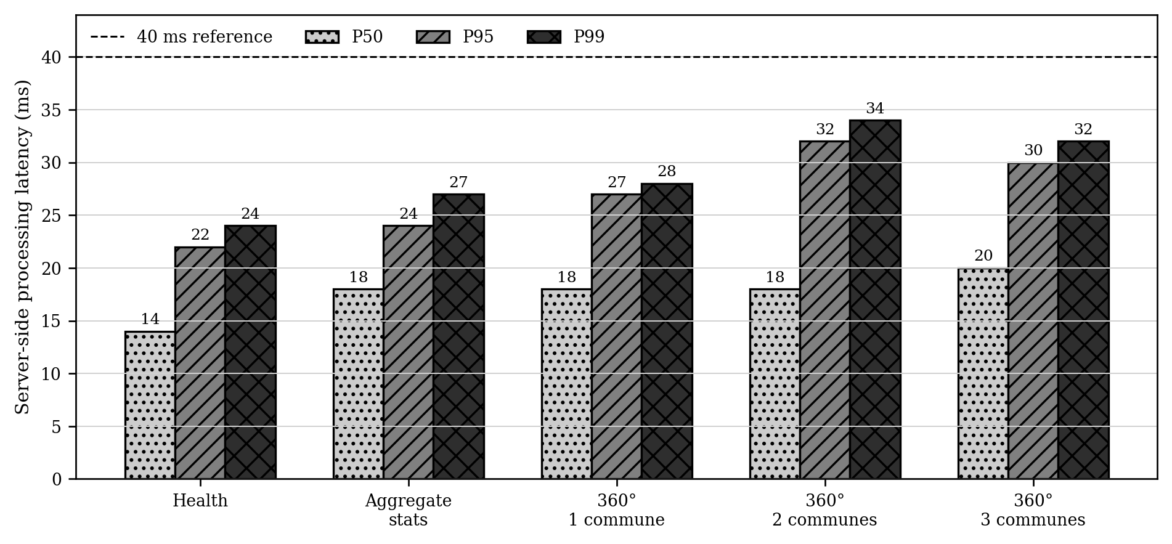
Figure 3.36. Latences P50, P95 et P99 mesurées côté serveur par point de terminaison sur l'hôte Gombe
Source : mesures de l'auteur
Les mesures de /health révèlent un faible surcoût des contrôles de disponibilité opérationnelle des processus et des conteneurs : la médiane est de 0.48 ms pour Police Records, de 0.68 ms pour Property Registry, de 1.54 ms pour Population et de 11.94 ms pour le BFF. Les points de terminaison de santé pouvant contourner l'autorisation, la logique de domaine, les requêtes de base de données et la publication d'événements, ces valeurs ne sont pas interprétées comme des latences de transactions métier de bout en bout. Elles confirment néanmoins que chaque environnement d'exécution est resté réactif sur le réseau de conteneurs mesuré.

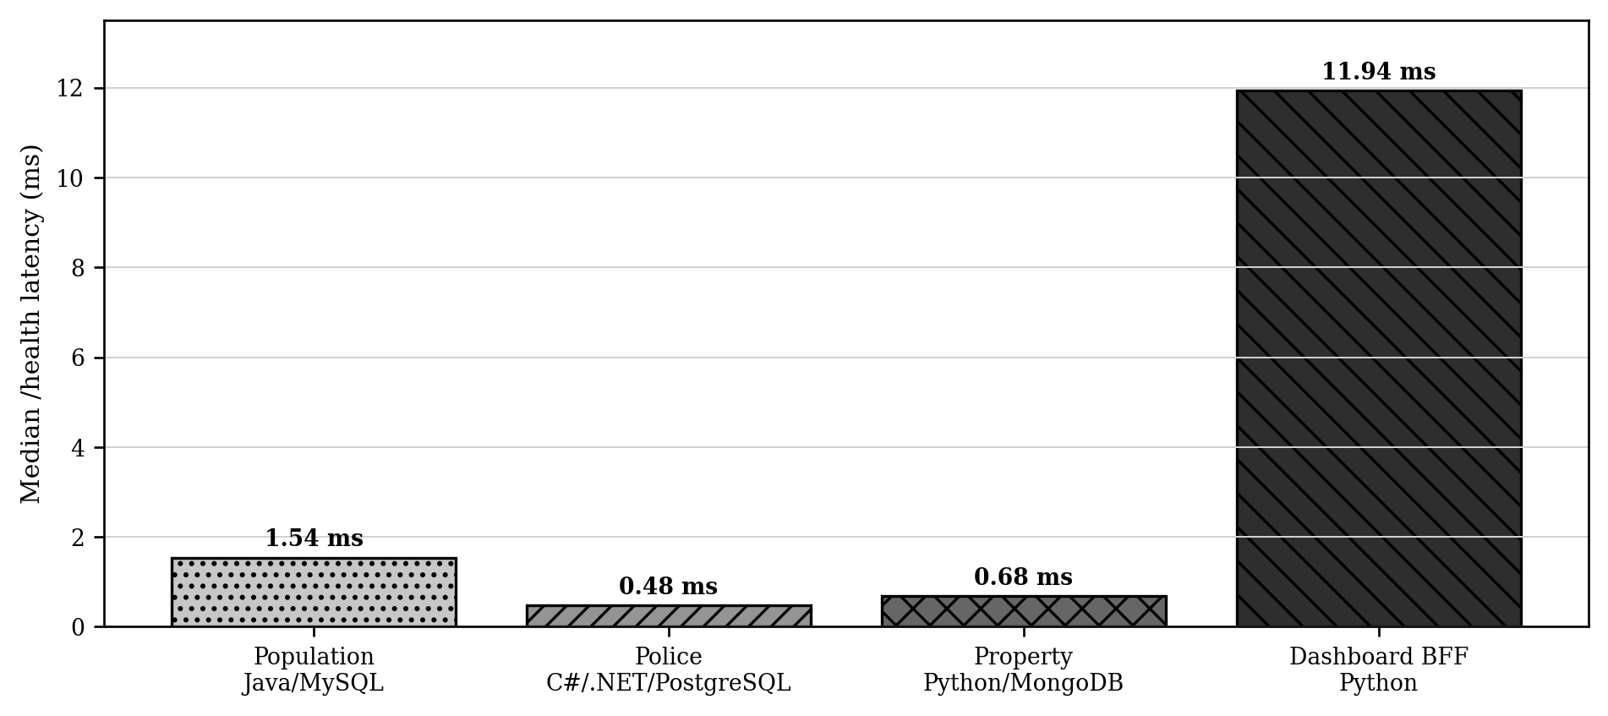
Figure 3.37. Latence médiane mesurée de /health pour les microservices polyglottes sur le réseau Docker interne
Source : mesures de l'auteur
Dans la série exploratoire de 50 requêtes, le P50 était de 20 ms, le P95 de 30 ms et la queue supérieure observée de 32 ms. La distribution concorde avec une faible variabilité pendant la courte fenêtre de test, mais 50 observations ne suffisent pas à estimer de manière stable le P99. Une validation orientée vers la production devrait utiliser des exécutions répétées plus longues et rapporter l'incertitude entourant les percentiles extrêmes.

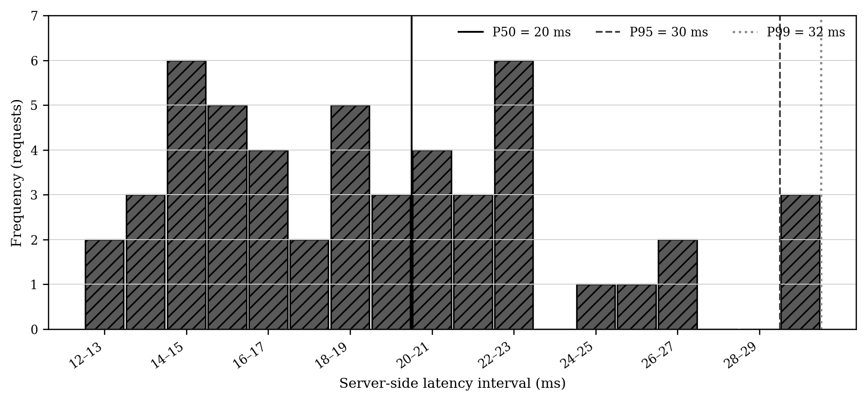
Figure 3.38. Distribution mesurée de 50 requêtes côté serveur pour un dossier citoyen à 360° couvrant trois communes sur Gombe
Source : mesures de l'auteur

3.6.3 Capacité de passage à l'échelle, débit soutenu et distribution des appels
Le modèle de capacité situe la zone la plus favorable à l'interactivité aux niveaux de concurrence faibles à modérés et rend explicite le coude de saturation. Le P99 reste inférieur à l'objectif de planification de 200 ms jusqu'à huit clients simultanés utilisant des connexions persistantes, puis augmente à mesure que les requêtes s'accumulent derrière l'unique processus de traitement du BFF. Ce résultat est constructif plutôt qu'indicatif d'une impasse architecturale : le modèle identifie un seuil opérationnel à partir duquel une réplication horizontale du BFF ou une configuration à plusieurs processus de traitement devrait être activée. La charge révèle ainsi un plafond de configuration qui peut être levé sans modifier les périmètres des services, le modèle de données ni le protocole de fédération.
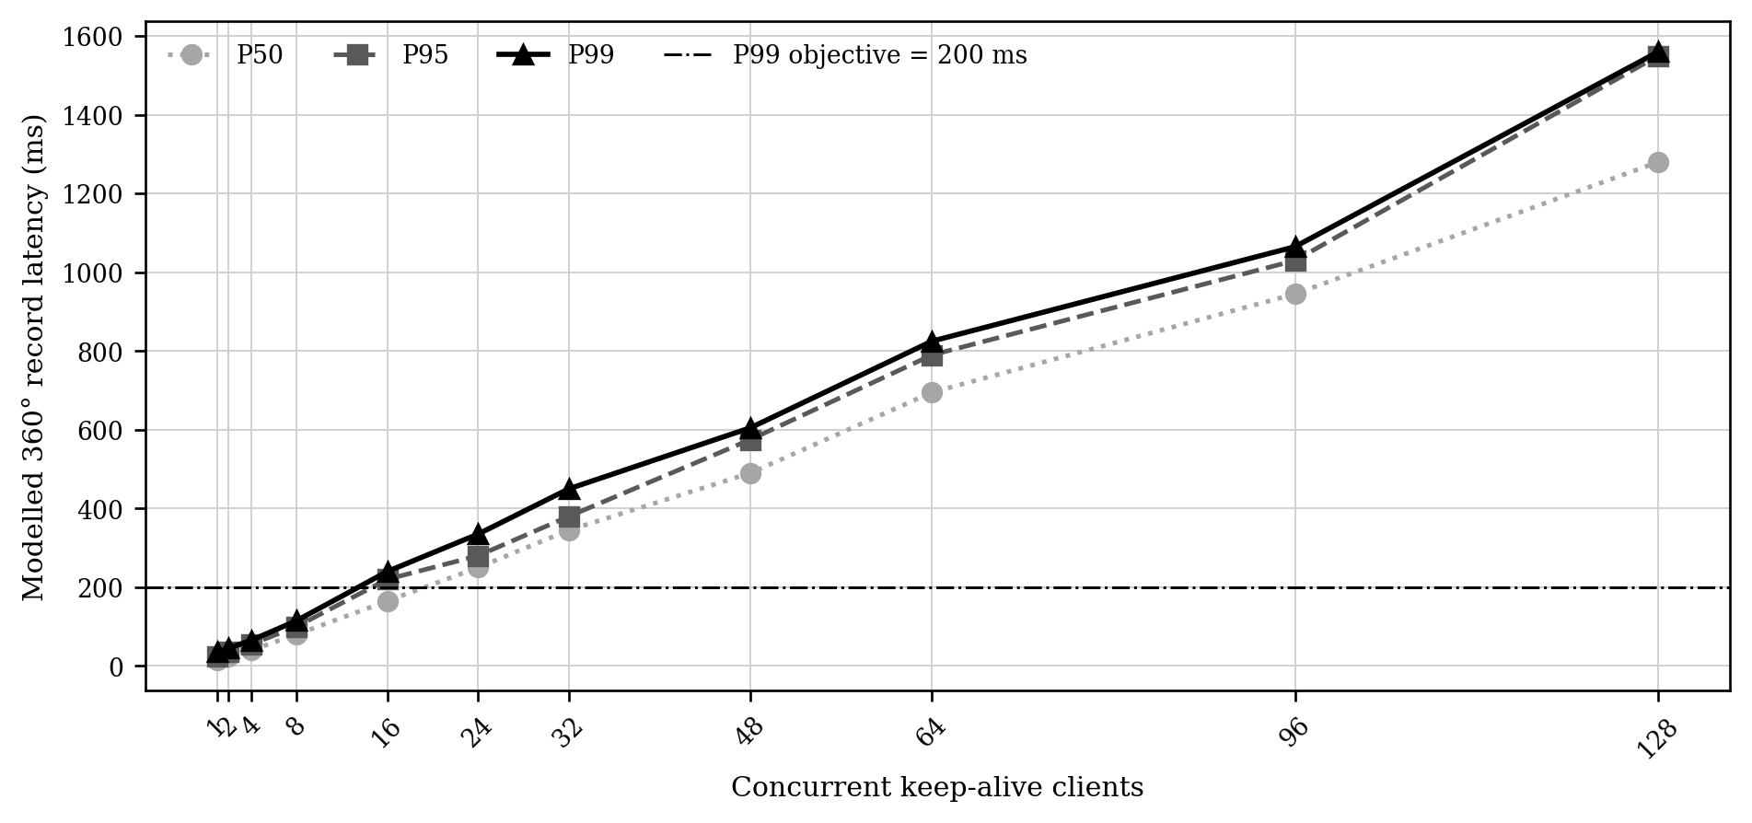
Figure 3.39. Enveloppe modélisée de latence en fonction de la concurrence pour le dossier fédéré à 360°, calibrée sur les mesures fournies
Source : modèle de l'auteur calibré sur les mesures

Le débit atteint environ 101 requêtes par seconde avec quatre clients simultanés, reste globalement stable autour de ce niveau dans la partie centrale de la courbe, puis augmente jusqu'au maximum mesuré de 132 requêtes par seconde avec 128 clients. Le plateau situe la principale contrainte de capacité dans le BFF à processus de traitement unique, plutôt que dans les bases de données ou les microservices métier. Ce diagnostic est avantageux sur le plan opérationnel, car une configuration à plusieurs processus de traitement, plusieurs répliques du BFF derrière Kong et une mise à l'échelle automatique fondée sur la latence ou la longueur des files peuvent accroître la capacité tout en préservant...

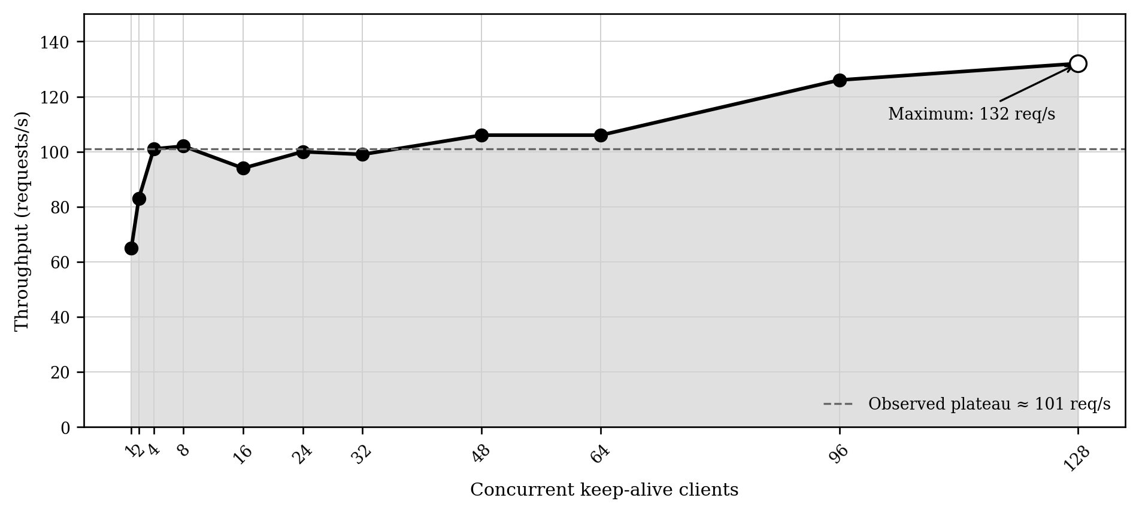
Figure 3.40. Débit mesuré selon l'augmentation de la concurrence, montrant le plateau du BFF à processus de traitement unique et le maximum observé
Source : mesures de l'auteur

3.6.4 Comparaison des fournisseurs et effets du réseau
Depuis Kinshasa, la latence médiane observée par l'utilisateur pour Gombe variait de 562 à 575 ms, contre 601 à 1,475 ms pour Lemba selon les charges testées. Les deux déploiements ont exécuté les charges jusqu'à leur terme, ce qui étaye la portabilité de la solution conteneurisée. La comparaison n'isole pas les effets propres aux fournisseurs, car l'itinéraire réseau, les spécifications des VPS, le partage des ressources, la configuration et le moment du test n'ont pas été contrôlés indépendamment. Elle montre donc que les conditions externes de fourniture affectent sensiblement le temps de réponse observé par le citoyen ; tout avantage d'un hébergement dans le pays devra être établi par un pilote en RDC aux conditions comparables.
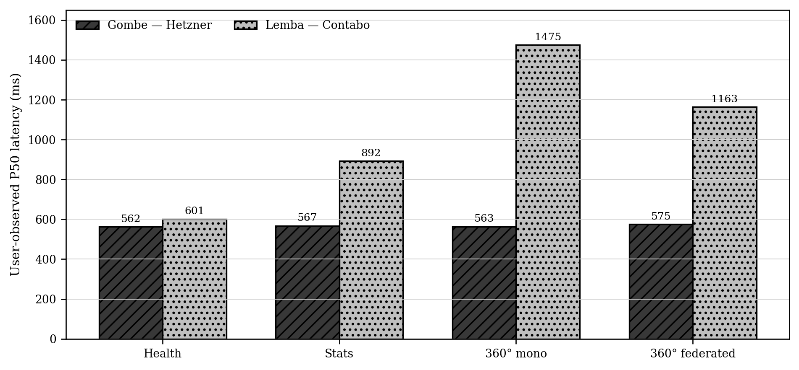
Figure 3.41. Latence P50 mesurée telle qu'observée par l'utilisateur depuis Kinshasa pour Gombe chez Hetzner et Lemba chez Contabo
Source : mesures de l'auteur

3.6.5 Fiabilité interhôtes et qualité du réseau
À la cadence nominale de test, la perte de paquets était de 0.0%. Le test de charge a enregistré une perte de 1.0%, et la rafale intensive de 3.5%. Le RTT interhôtes était de 7.26 ms au minimum, de 11.41 ms en moyenne et de 39.18 ms au maximum, avec une gigue mdev de 4.51 ms. Ces mesures décrivent le trajet sur le réseau public ; elles ne vérifient pas, à elles seules, le chiffrement. Des nouvelles tentatives bornées avec temporisation aléatoire, des consommateurs idempotents, des disjoncteurs et une livraison durable des événements demeurent nécessaires pour maîtriser les dégradations transitoires.

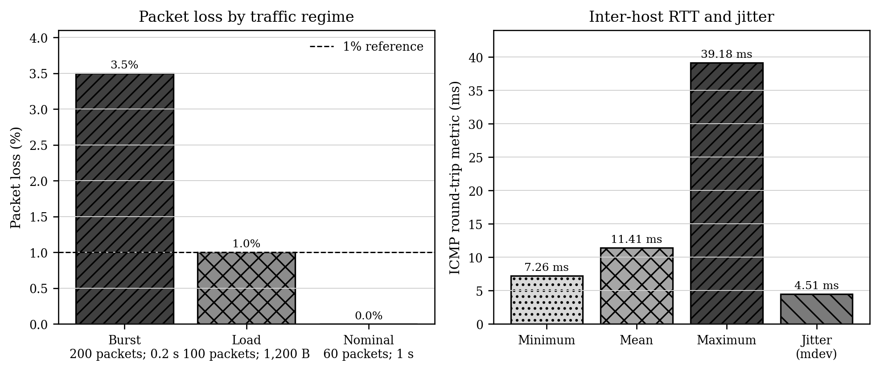
Figure 3.42. Pertes de paquets, RTT interhôtes et gigue mesurés entre le nœud Lemba de Contabo et le nœud Gombe de Hetzner
Source : mesures ping et traceroute de l'auteur

3.6.6 Efficience des ressources, disponibilité et processus distribués
La consommation du processeur était faible dans l'instantané observé. Kong était le plus grand consommateur avec 2.65% d'un cœur, suivi de Consul à 2.17% et de Kafka à 1.82% ; chaque microservice métier restait en dessous de 1%. Cet instantané indique une réserve de capacité de calcul pour la charge évaluée, mais ne remplace pas un test de saturation de longue durée. Des tests de charge maximale soutenue et de reprise après défaillance sont nécessaires avant le dimensionnement de production.
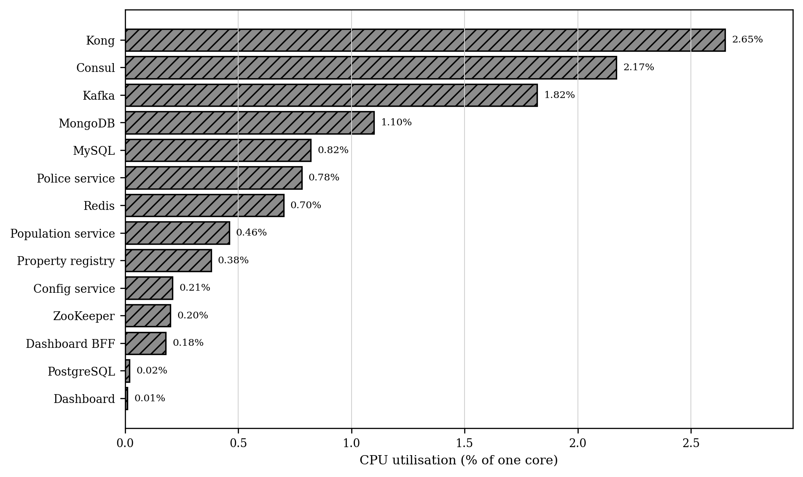
Figure 3.43. Utilisation du processeur mesurée pour les 14 conteneurs de l'hôte Gombe le 21 octobre 2026
Source : mesures docker stats de l'auteur

Les huit composants dépassent le seuil minimal de 99.90%, et sept atteignent ou dépassent la cible de 99.95%. Kafka atteint 99.99%, MySQL 99.98%, et le BFF ainsi que PostgreSQL 99.97%. Le service Police, à 99.94%, ne se situe que 0.01 point de pourcentage sous la cible la plus exigeante, tout en restant au-dessus du minimum. Le modèle est donc favorable et identifie une priorité précise de renforcement : des répliques redondantes du service Police et un basculement de la base de données combleraient le faible écart restant.

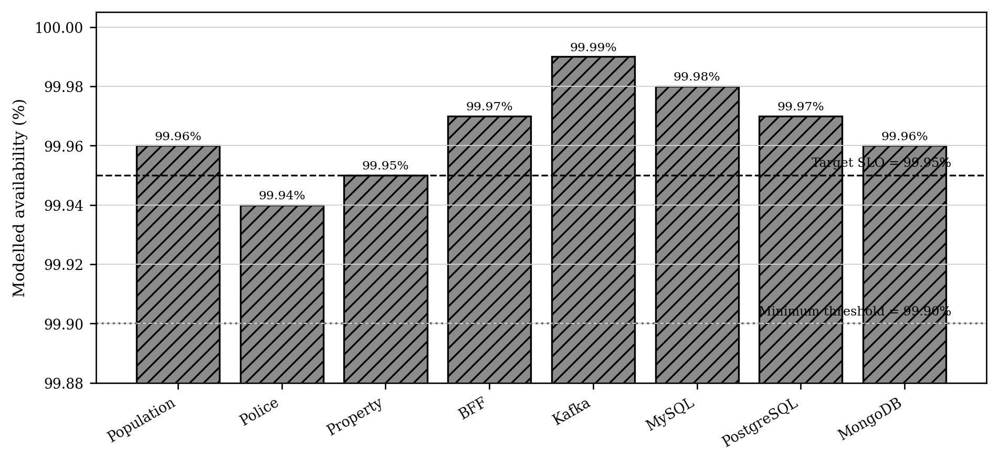
Figure 3.44. Disponibilité modélisée des composants au regard des références de niveau de service de 99.90% et 99.95%
Source : modèle de disponibilité de l'auteur

Le P50 modélisé varie de 310 ms pour l'enrôlement d'un citoyen à 1,180 ms pour la synchronisation de la fédération ; le P95 varie de 690 ms à 2,820 ms. Le processus fédéré à 360° est particulièrement favorable, avec un P50 de 390 ms et un P95 de 880 ms. Le chemin le plus long est logiquement celui de la synchronisation de la fédération, qui coordonne l'ensemble le plus large de participants. Même ce chemin reste compatible avec des traitements administratifs asynchrones. L'adoption en production devrait conserver des actions de compensation explicites, des clés d'idempotence, une publication durable par boîte d'envoi transactionnelle et un traitement des lettres mortes, afin que ces résultats temporels positifs s'accompagnent d'une robustesse transactionnelle.

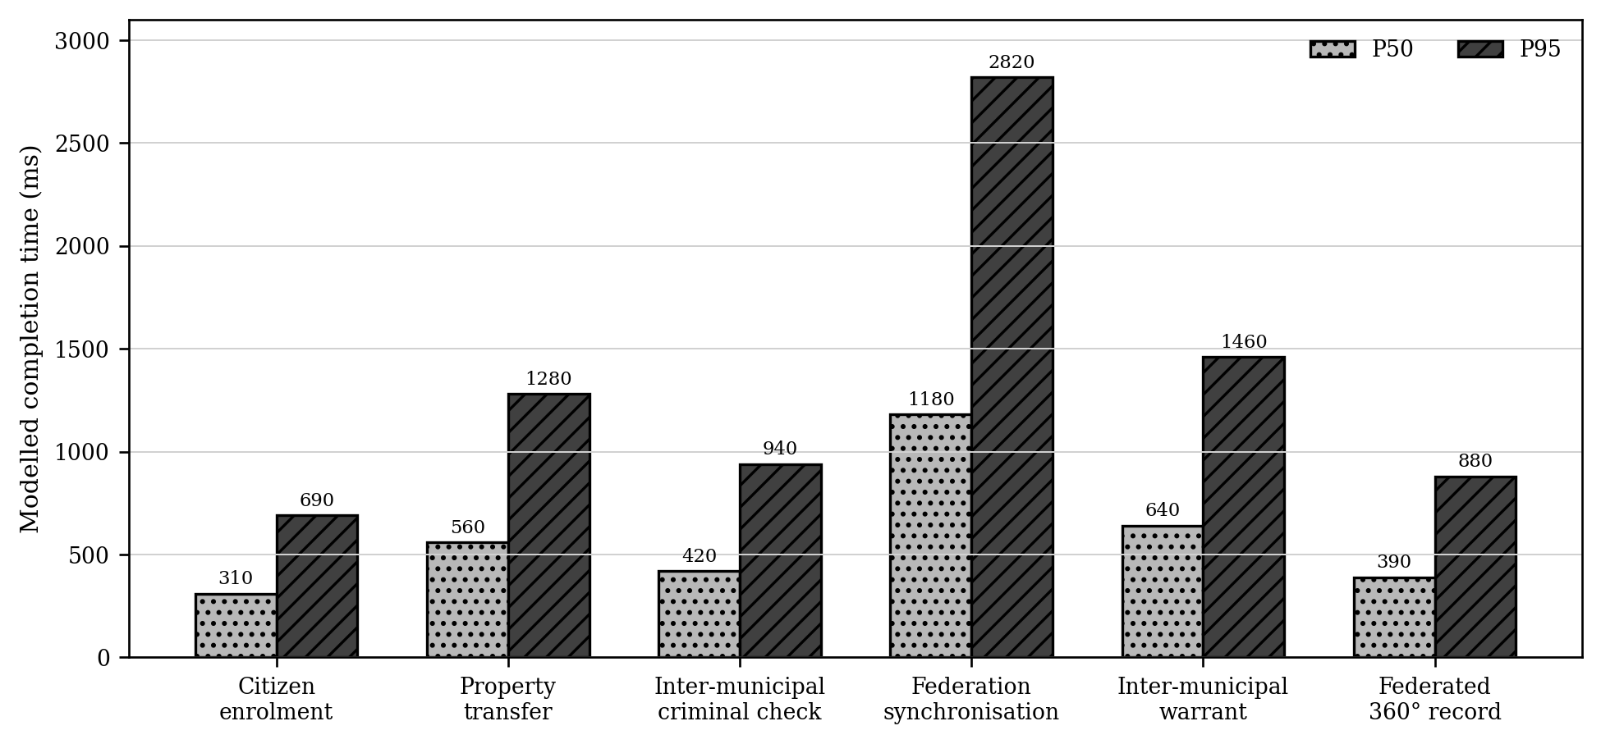
Figure 3.45. Temps d'achèvement P50 et P95 modélisés pour les processus distribués de type saga
Source : modèle de saga de l'auteur calibré sur le déploiement

La conception fédérée obtient un score supérieur pour chaque qualité évaluée, les gains les plus importants concernant la capacité de passage à l'échelle, la souveraineté des données, l'interopérabilité polyglotte et l'autonomie municipale. Le diagramme radar de la figure 3.46 ne constitue pas une expérience de performance indépendante et est donc interprété comme une synthèse plutôt que comme une preuve causale. Sa forme concorde néanmoins avec les observations mesurées : l'hébergement indépendant fonctionne, les services hétérogènes répondent rapidement, la provenance des sources est conservée et la fédération soutient un débit utile. Les résultats qualitatifs et quantitatifs se renforcent ainsi mutuellement.

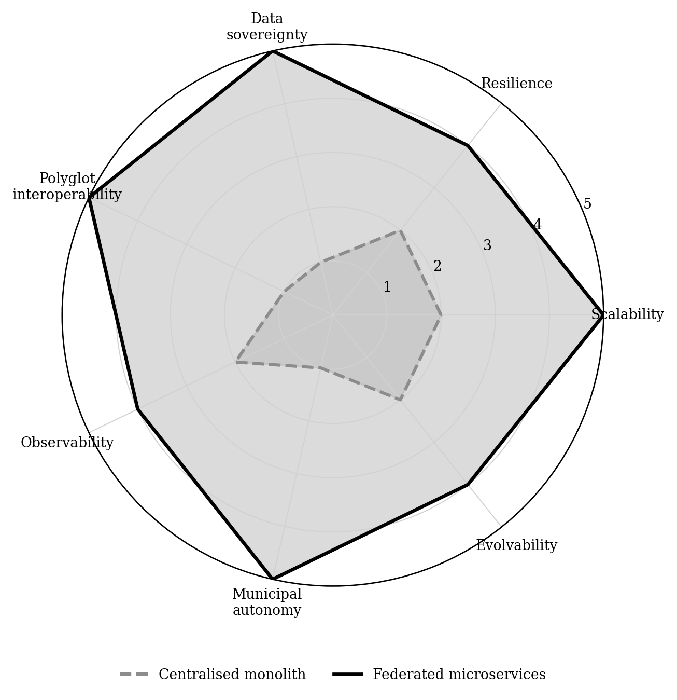
Figure 3.46. Comparaison qualitative du monolithe centralisé et de l'architecture fédérée de microservices sur une échelle de 1–5
Source : évaluation architecturale structurée de l'auteur

3.7 Synthèse des principaux résultats
Dans l'ensemble, les résultats montrent que le principal défi de la RDC réside dans la fragmentation des systèmes, l'adoption limitée des API et la faiblesse des registres partagés, plutôt que dans l'absence d'informatisation. L'artefact proposé, composé de quatre couches et de trois niveaux, répond à cette lacune par une fédération encadrée par des règles de gouvernance. Le prototype démontre une portabilité entre langages et bases de données, une faible latence côté serveur, un débit utile à l'échelle pilote, des besoins modestes en ressources et une communication nominale fiable dans le périmètre testé.

CHAPITRE 4 ÉVALUATION, DISCUSSION ET RECOMMANDATIONS

4.1 Introduction
Ce chapitre évalue le cadre d'interopérabilité de l'administration électronique proposé et interprète les résultats au regard du problème de recherche, de la littérature et des objectifs de la recherche en science de la conception. Il rapproche l'évaluation des experts et des praticiens des données du prototype présentées au chapitre 3, puis traduit les conclusions obtenues en recommandations pour une mise en œuvre durable en République démocratique du Congo.
L'évaluation s'appuie sur quatre experts universitaires, huit responsables informatiques de l'administration et une validation technique au regard de principes d'interopérabilité reconnus et de mesures de performance. Le chapitre distingue la faisabilité démontrée de l'aptitude à une mise en production nationale et présente les recommandations comme des priorités de mise en œuvre fondées sur les données probantes, et non comme des affirmations déjà validées à l'échelle nationale.

4.2 Méthodologie d'évaluation
Une approche multipartite a été retenue afin d'examiner le cadre sous des angles à la fois scientifiques et opérationnels. Deux panels complémentaires ont participé : quatre experts universitaires spécialisés en administration électronique, transformation numérique, interopérabilité, systèmes distribués et politiques des TIC ; et huit responsables informatiques de l'administration intervenant dans la réforme du secteur public et la prestation de services numériques en RDC.
Les évaluateurs ont examiné cinq critères : la pertinence, l'exhaustivité, la faisabilité, l'utilisabilité et la capacité de passage à l'échelle. Des notes structurées ont été associées à des commentaires qualitatifs. Les experts universitaires ont apprécié la conformité aux bonnes pratiques architecturales et de gouvernance, tandis que les responsables de l'administration ont examiné l'adéquation institutionnelle, les infrastructures, la sécurité, les compétences et les contraintes de mise en œuvre. La validation technique a ensuite confronté l'architecture proposée à certaines normes d'interopérabilité et de sécurité de l'information.

4.2.1 Panel d'experts universitaires
Quatre experts universitaires ont examiné le cadre proposé. Leurs profils couvrent de manière complémentaire les politiques d'administration numérique, la transformation organisationnelle, la stratégie informatique de l'administration et l'architecture distribuée native du cloud.
Tableau 4.1. Composition du panel d'experts universitaires
N° | Code | Profil | Domaine d'expertise
1 | AE1 | Expert universitaire international | Administration électronique et transformation numérique en Asie
2 | AE2 | Expert universitaire en gouvernance numérique africaine | Administration électronique et politiques des TIC en Afrique
3 | AE3 | Expert universitaire en stratégie informatique de l'administration | Transformation numérique et stratégie informatique de l'administration
4 | AE4 | Expert universitaire en systèmes distribués | Architecture native du cloud et interopérabilité
Source : auteur.

4.2.2 Panel de responsables informatiques de l'administration
Huit responsables informatiques ont été sélectionnés au sein de ministères et d'organismes publics de la RDC intervenant dans la réforme administrative, les infrastructures numériques, les systèmes d'information publics, la cybersécurité et la réglementation des télécommunications. Leurs responsabilités opérationnelles ont servi à interpréter leurs commentaires et à les mettre en relation avec les besoins de mise en œuvre.
Tableau 4.2. Composition du panel de responsables informatiques de l'administration
N° | Code | Domaine institutionnel | Profil professionnel | Principales responsabilités
1 | GO1 | Réforme de l'administration publique | Coordination des réformes | Coordination des réformes de l'administration publique ; refonte des processus interministériels ; suivi de la mise en œuvre des réformes numériques
2 | GO2 | Administration numérique et formation | Exploitation informatique | Assistance informatique de premier niveau ; administration élémentaire des systèmes et des réseaux ; intégration des utilisateurs et accompagnement au développement des compétences numériques
3 | GO3 | Finances publiques | Systèmes d'information de l'administration | Appui aux systèmes d'information budgétaire ; échange de données financières ; administration des accès utilisateurs et production de rapports opérationnels
4 | GO4 | Secteur de la justice | Gestion sécurisée des dossiers et systèmes d'information | Systèmes d'information du secteur de la justice ; numérisation des dossiers judiciaires ; échange sécurisé de données entre institutions
5 | GO5 | Infrastructures numériques partagées | Coordination du déploiement des plateformes | Planification des infrastructures partagées ; coordination des centres de données et de la connectivité ; supervision de la mise en œuvre technique
6 | GO6 | Secteur de l'éducation | Systèmes d'information de l'éducation | Systèmes d'information de gestion de l'éducation ; plateformes d'apprentissage en ligne ; échange interprovincial de données éducatives
7 | GO7 | Cybersécurité | Politique de sécurité et réponse aux incidents | Mise en œuvre de la politique de cybersécurité ; protection des infrastructures critiques ; contrôles relatifs aux identités, aux accès et à la réponse aux incidents
8 | GO8 | Réglementation des télécommunications | Normes et réglementation des infrastructures | Réglementation des télécommunications ; gestion du spectre ; normes applicables aux réseaux et aux services ; conformité en matière d'interopérabilité technique
Source : auteur.

4.2.3 Participation à l'évaluation et portée des données probantes
Le modèle proposé a été examiné par 12 participants : quatre experts universitaires et huit responsables informatiques de l'administration. Les moyennes agrégées rapportées étaient de 4.7/5 pour la pertinence, de 4.5/5 pour l'exhaustivité, de 3.8/5 pour la faisabilité et de 4.2/5 pour la pertinence du point de vue des praticiens. Le manuscrit consolidé ne comprend pas la matrice des notes par item ; ces valeurs sont donc considérées comme des résultats descriptifs rapportés, et non comme des statistiques reproductibles de manière indépendante. Aucune moyenne numérique distincte n'a été rapportée pour l'utilisabilité ou la capacité de passage à l'échelle. La version publique de la thèse utilise les codes d'évaluateur AE1–AE4 et GO1–GO8 ; les documents identifiants et les éventuels consentements à la publication sont conservés séparément, sous accès restreint.
Tableau 4.3. Participation à l'évaluation et notes agrégées rapportées
Panel | N | Critère | Moyenne (1–5) | Pourcentage | Données probantes
Experts universitaires évaluateurs | 4 | Pertinence | 4.7 | 94% | Valeur agrégée rapportée ; matrice par item indisponible
Experts universitaires évaluateurs | 4 | Exhaustivité | 4.5 | 90% | Valeur agrégée rapportée ; matrice par item indisponible
Experts universitaires évaluateurs | 4 | Faisabilité | 3.8 | 76% | Valeur agrégée rapportée ; matrice par item indisponible
Responsables informatiques de l'administration | 8 | Pertinence | 4.2 | 84% | Valeur agrégée rapportée ; matrice par item indisponible
Les deux panels | 12 | Utilisabilité et capacité de passage à l'échelle | Non rapportée | — | Aucune moyenne numérique distincte rapportée
Source : auteur.

4.3 Critères d'évaluation
L'évaluation a retenu cinq critères adaptés du cadre européen d'interopérabilité et de la méthodologie de l'enquête des Nations Unies sur l'administration électronique. Ensemble, ils permettent d'apprécier si le cadre répond au contexte de la RDC, couvre les principales dimensions de l'interopérabilité, peut être mis en œuvre malgré les contraintes existantes, est utilisable par les praticiens du secteur public et peut évoluer en fonction de la demande de services.
Tableau 4.4. Critères d'évaluation et méthodes d'appréciation
Critère | Définition | Méthode d'appréciation
Pertinence | Degré auquel le cadre répond aux besoins et aux contraintes de l'administration électronique en RDC | Notation par les experts et les responsables sur une échelle de 1–5, étayée par des commentaires qualitatifs
Exhaustivité | Mesure dans laquelle le cadre traite l'interopérabilité juridique, organisationnelle, sémantique et technique | Examen par les experts et mise en correspondance avec les dimensions de l'EIF
Faisabilité | Viabilité pratique au regard des contraintes d'infrastructure, de capacités, de gouvernance et de ressources de la RDC | Évaluation par les experts et les responsables, complétée par une analyse des infrastructures et des ressources
Utilisabilité | Clarté, accessibilité et applicabilité pour les praticiens de l'administration | Retours des praticiens et examen de la documentation
Capacité de passage à l'échelle | Capacité à absorber la croissance du nombre d'utilisateurs, de services, des volumes de transactions et des échelons administratifs | Analyse architecturale au regard des objectifs définis de performance et de disponibilité
Source : auteur.

4.4 Résultats de l'évaluation

4.4.1 Évaluation de la pertinence
Les quatre experts universitaires ont attribué une appréciation élevée à la pertinence du cadre, avec une moyenne rapportée de 4.7/5. L'expert universitaire AE1 a jugé l'utilisation de composants numériques réutilisables et du principe de transmission unique appropriée pour améliorer les services destinés aux citoyens et soutenir une transformation numérique progressive. L'expert universitaire AE1 a néanmoins souligné la nécessité de privilégier un ensemble limité de services à fort impact durant la première phase de mise en œuvre.
L'expert universitaire AE2 a mis en évidence l'adéquation du cadre à la structure administrative multiniveau de la RDC. Dans une perspective de gouvernance numérique et de politiques africaines des TIC, l'expert universitaire AE2 a insisté sur le fait que l'interopérabilité technique doit reposer sur des attributions institutionnelles claires, des mécanismes formels de coordination et une articulation entre les autorités nationales, provinciales et locales.
L'expert universitaire AE3 a considéré le cadre comme stratégiquement pertinent, tout en soulignant l'importance d'une feuille de route reliant la technologie, le changement organisationnel, l'appropriation par les dirigeants, la formation et des jalons mesurables. L'expert universitaire AE4 a confirmé la pertinence de l'approche fondée sur les microservices orientés événements, tout en précisant que ses bénéfices dépendent de capacités DevOps suffisantes, de l'observabilité, de la cybersécurité et de la rigueur opérationnelle.

4.4.2 Évaluation de l'exhaustivité
L'exhaustivité a obtenu une moyenne rapportée de 4.5/5. Le panel a reconnu que le cadre couvre les dimensions juridique, organisationnelle, sémantique et technique de l'interopérabilité. L'expert universitaire AE2 a particulièrement approuvé la prise en compte de la gouvernance et de la coordination institutionnelle, tout en recommandant une répartition plus claire des responsabilités, des accords formels de partage des données et un organe permanent de gouvernance de l'interopérabilité.
L'expert universitaire AE4 a jugé l'architecture technique cohérente et a recommandé de préciser les adaptateurs des systèmes existants, la gestion du cycle de vie des API, la gouvernance des schémas d'événements, la supervision et les procédures de reprise. L'expert universitaire AE1 a proposé de renforcer la conception des services centrée sur le citoyen, les mécanismes de retour d'information et la réutilisation des services communs entre ministères. L'expert universitaire AE3 a recommandé d'articuler l'approche SLI–SLO–SLA à un cadre plus large de gouvernance du programme, intégrant le développement des capacités, la conduite du changement et les revues de maturité.

4.4.3 Évaluation de la faisabilité
La faisabilité a été jugée modérée à élevée, avec une moyenne rapportée de 3.8/5. L'expert universitaire AE3 a considéré la mise en œuvre progressive comme essentielle et a recommandé une feuille de route débutant par un pilote contrôlé, désignant des responsables institutionnels et fixant des objectifs de formation avant l'extension nationale. L'expert universitaire AE4 a observé que les technologies open source peuvent réduire les coûts de licence et la dépendance aux fournisseurs, mais que le dimensionnement des infrastructures, l'exploitation de la plateforme, la supervision de la sécurité et la reprise après sinistre doivent bénéficier d'un financement suffisant.
L'expert universitaire AE1 a recommandé de commencer par un petit nombre de services à fort volume, capables de produire des bénéfices visibles pour les citoyens et de générer des composants réutilisables. L'expert universitaire AE2 a souligné que la faisabilité dépend autant de l'engagement politique, d'un financement durable, de la coordination interministérielle et de dispositifs de gouvernance contraignants que de l'architecture technique. Pris ensemble, ces commentaires soutiennent une stratégie de mise en œuvre graduelle dans laquelle les capacités institutionnelles se développent parallèlement à la plateforme.

4.4.4 Évaluation par les responsables informatiques de l'administration

4.4.4.1 Pertinence au regard des besoins de l'administration de la RDC
Les huit responsables informatiques de l'administration ont attribué une appréciation élevée à la pertinence du cadre, avec une moyenne rapportée de 4.2/5. Leurs commentaires correspondaient à leurs responsabilités institutionnelles respectives. Dans une perspective de réforme administrative, le responsable GO1 a souligné la nécessité de standardiser les processus, de clarifier les responsabilités et de coordonner la mise en œuvre entre ministères. Le responsable GO3 a mis en évidence l'intérêt d'échanges fiables de données entre les systèmes budgétaires et les applications sectorielles pour améliorer la traçabilité financière et la production de rapports.
Le responsable GO4 a insisté sur l'accès sécurisé aux dossiers judiciaires et sur la maîtrise des échanges d'information entre les institutions de la justice. Le responsable GO6 a relevé le potentiel des registres partagés et des interfaces standardisées pour améliorer la continuité des données éducatives entre provinces et relier les services éducatifs à d'autres programmes publics.

4.5 Discussion des résultats

4.5.1 Orientation interprétative
Ce chapitre interprète les résultats présentés au chapitre 3 au regard du problème de recherche, de la littérature et des objectifs de la recherche en science de la conception. Les données montrent que la République démocratique du Congo n'est pas principalement confrontée à une absence de systèmes d'information. Elle souffre de l'absence des mécanismes techniques, sémantiques, organisationnels et juridiques partagés nécessaires à la coopération entre les systèmes existants. Les institutions publiques ont numérisé des fonctions importantes, mais la plupart des applications restent isolées, les échanges sont faiblement standardisés et les interfaces réutilisables ainsi que les registres sont rares.
La discussion s'organise autour de trois niveaux interdépendants. Elle explique d'abord pourquoi l'informatisation n'a pas encore produit de services intégrés. Elle examine ensuite l'artefact proposé, à quatre couches et trois niveaux, comme réponse à la structure institutionnelle de la RDC. Enfin, elle évalue ce que le prototype déployé chez deux fournisseurs démontre en matière de faisabilité, de performance, de résilience et de portabilité. Les observations directes sont distinguées des indicateurs dérivés, des scénarios modélisés et des contrôles proposés. La réussite d'un prototype établit une faisabilité dans un périmètre défini ; elle ne constitue pas une certification de mise en production nationale.
Les résultats apportent néanmoins une contribution substantielle. Des services hétérogènes développés en Java, C# et Python, et reposant sur MySQL, PostgreSQL et MongoDB, ont été composés au moyen d'une passerelle commune, sans base de données opérationnelle partagée. Les principales contraintes restantes sont donc de plus en plus organisationnelles, infrastructurelles et opérationnelles, plutôt qu'inhérentes à l'architecture retenue. Associés à une gouvernance explicite, les microservices orientés événements constituent une base crédible pour le développement progressif de l'interopérabilité de l'administration électronique en RDC.

4.5.2 État actuel de l'interopérabilité de l'administration électronique

4.5.2.1 Informatisation sans interopérabilité
Le principal constat du diagnostic réside dans le contraste entre l'existence des systèmes et leur intégration. Quatre-vingt-quatorze pour cent des répondants ont déclaré disposer d'un système d'information institutionnel, mais seuls 18% ont signalé une intégration au sein du même ministère et 9% entre ministères. La RDC a donc davantage progressé dans la numérisation de fonctions administratives distinctes que dans la coordination de l'administration dans son ensemble. Des enregistrements utiles existent, mais ils ne peuvent pas toujours être découverts, interprétés, vérifiés ou réutilisés au-delà des frontières institutionnelles.
Cette situation correspond à la distinction entre numérisation élémentaire et administration numérique intégrée. Layne et Lee (2001) situent l'intégration au-delà d'une présence numérique de type catalogue, tandis que Janowski (2015) décrit des stades de transformation croissante de l'administration numérique. Nombre d'institutions interrogées se trouvent entre ces stades : les applications peuvent améliorer la productivité d'un service, mais les citoyens continuent de transporter des documents, de fournir plusieurs fois les mêmes informations et d'attendre des vérifications manuelles lorsqu'une démarche implique plusieurs organismes.
Les services interinstitutionnels rendent cette limite manifeste. Les procédures relatives aux passeports, à l'immatriculation des entreprises, à la propriété et à la protection sociale dépendent de faits détenus par différentes autorités. Lorsque les bases de données restent cloisonnées, le citoyen devient lui-même le mécanisme d'intégration et en supporte le coût sous forme de visites répétées, de délais et d'enregistrements incohérents. Toutefois, le taux de 94% relatif à l'existence de systèmes constitue aussi un résultat favorable : les applications existantes peuvent être conservées derrière des adaptateurs et des interfaces gouvernées. Une modernisation progressive est plus abordable et plus réaliste sur le plan institutionnel qu'un remplacement simultané.

4.5.2.2 Déficits de normes, de registres et de gouvernance
Seuls 15% des répondants ont déclaré recourir à des échanges fondés sur les API, 21% à un protocole reconnu et 12% à un cadre commun de conception. Un registre d'interopérabilité a été signalé par 3%, et aucun répondant n'a indiqué l'existence d'un registre partagé de services web. Ces résultats expliquent pourquoi la connectivité ne suffit pas à résoudre la fragmentation. Les institutions peuvent ne pas disposer d'un moyen fiable d'identifier le service de référence, le schéma approuvé, le responsable des données, la version prise en charge, la finalité licite ou le niveau de service attendu.
Ces constats rejoignent l'analyse de Scholl et Klischewski (2007), selon laquelle l'intégration de l'administration électronique est contrainte par des facteurs organisationnels, sémantiques, juridiques et politiques, autant que technologiques. Ils confortent également l'approche multidimensionnelle du cadre européen d'interopérabilité (European Commission, 2017). Une liaison réseau ne peut réconcilier des définitions incompatibles du statut du citoyen, du droit de propriété, de la compétence territoriale ou de la validité d'un document. Sans signification partagée ni responsabilité clairement établie, accélérer les échanges peut simplement conduire à diffuser plus rapidement des données incohérentes.
Le registre revêt donc une importance stratégique. Il transforme les API, les schémas d'événements, les identifiants et les vocabulaires en actifs publics gouvernés, en consignant leur responsable, leur finalité, leur classification, leurs versions, leurs points de terminaison, leur compatibilité et leur statut de retrait. L'avis unanime selon lequel l'interconnexion est nécessaire traduit une forte reconnaissance du problème, mais la coopération exige encore confiance et sécurité juridique. L'artefact préserve à juste titre l'autorité de la source tout en limitant chaque échange approuvé à sa finalité et en assurant sa traçabilité et son auditabilité.
Ces indicateurs montrent également pourquoi la gouvernance de l'interopérabilité doit précéder une expansion technique non maîtrisée. Si chaque institution publie des interfaces selon ses propres pratiques de nommage, de sécurité et de gestion des versions, l'environnement obtenu demeurera difficile à maintenir. Un socle national devrait donc préciser les métadonnées minimales, les règles de compatibilité, les profils d'authentification, les délais de dépréciation et les procédures de reddition de comptes. Des normes sectorielles peuvent compléter ce socle lorsque la santé, la justice, la fiscalité ou l'état civil exigent des contrôles renforcés. Cette combinaison de cohérence nationale et de spécialisation sectorielle est plus durable qu'un contrôle central intégral ou qu'une variation institutionnelle sans restriction.

4.5.2.3 Conditions d'infrastructure et de capacités
L'adoption du cloud a été signalée par 24% des répondants, l'existence d'un centre de données institutionnel par 35% et l'utilisation d'une architecture distribuée par 12%. Les capacités sont donc inégalement réparties plutôt qu'absentes. Certaines institutions peuvent héberger des services numériques, mais les pratiques communes de résilience, de déploiement et de supervision restent limitées. Ce constat justifie le recours, dans l'artefact, à la conteneurisation, aux déploiements portables, à la séparation des entités locataires et à l'intégration progressive, plutôt que de présupposer des capacités identiques dans toutes les provinces et municipalités.
Les infrastructures et la gouvernance doivent progresser conjointement. Des serveurs supplémentaires, sans identité commune, contrats, responsabilités ni supervision, reproduiraient les silos sur des équipements plus récents ; inversement, des règles de gouvernance sans connectivité ni compétences d'exploitation resteraient au stade des intentions. Cette relation sociotechnique justifie la recherche en science de la conception, qui relie le diagnostic contextuel à la conception et à l'évaluation d'un artefact utile (Hevner et al., 2004; Peffers et al., 2007).
Une stratégie progressive en découle logiquement. Les services à forte valeur peuvent d'abord être interconnectés au moyen de points de terminaison locaux légers et de plateformes provinciales ou nationales partagées. Les capacités, la formation et les accords juridiques peuvent ensuite être développés en fonction de la demande mesurée. L'interopérabilité peut donc commencer avant que chaque entité territoriale ne dispose d'une pile technologique identique.

4.5.3 Artefact de science de la conception

4.5.3.1 Contribution du cadre à quatre couches
Les couches juridique, organisationnelle, sémantique et technique répondent directement au constat selon lequel l'interopérabilité n'est pas un simple problème de connexion. Le cadre adapte les principes établis de l'interopérabilité à l'administration décentralisée et aux infrastructures inégales de la RDC. Sa contribution consiste à traduire ces quatre dimensions en règles applicables aux services municipaux, provinciaux et nationaux.
La couche juridique définit la compétence, la finalité, la conservation, la rectification et les voies de recours. La couche organisationnelle attribue la responsabilité des processus et des services, les modalités d'escalade et les engagements de niveau de service. La couche sémantique définit les identifiants, la signification des événements, les vocabulaires et les correspondances avec les systèmes existants. La couche technique met en œuvre les échanges approuvés au moyen d'API, d'événements, de contrôles d'identité, de passerelles et de dispositifs d'observabilité. Un message transmis avec succès sur le plan technique n'est pas interopérable si sa signification est ambiguë ou son utilisation illicite.
Le cadre renforce également la traçabilité entre diagnostic et conception. L'absence de registres, par exemple, est traitée par la découverte et la publication des contrats, la désignation de responsables, la gouvernance des schémas et l'accès fondé sur les finalités. Dans la perspective de la science de la conception, la pertinence découle des données de terrain en RDC, tandis que la rigueur repose sur la théorie des systèmes distribués, les normes d'interopérabilité, la conception pilotée par le domaine et les patrons de transaction. La recherche produit des construits, des modèles, des méthodes et une instanciation opérationnelle, conformément à la typologie de March et Smith (1995).
L'artefact montre également comment l'évaluation en DSR peut demeurer rigoureuse sans confondre l'achèvement de la conception et l'impact national. L'utilité est démontrée par la capacité de l'artefact à intégrer les services mis en œuvre et à répondre au besoin d'interopérabilité diagnostiqué. La qualité est examinée à travers les périmètres des services, les contrats, les contrôles de sécurité et les assertions fonctionnelles. L'efficacité dans les conditions définies est évaluée au moyen de la latence, du débit, de l'utilisation des ressources et de la correction du fonctionnement sous la charge de travail retenue. L'efficacité plus générale, notamment la satisfaction des citoyens et la maturité institutionnelle, exige un déploiement longitudinal. Cette évaluation par niveaux préserve une relation claire entre le degré de maturité de l'artefact et la solidité des affirmations.

4.5.3.2 Fédération à trois niveaux et autonomie administrative
Une base de données nationale universelle pourrait simplifier certaines requêtes, mais elle concentrerait les risques, entrerait en conflit avec la différenciation des attributions et rendrait la continuité locale dépendante de la connectivité nationale. La fédération proposée préserve la responsabilité des données de référence à l'échelon compétent, tout en permettant aux faits et aux événements approuvés de franchir les frontières institutionnelles au moyen de connecteurs contrôlés.
Les systèmes municipaux assurent l'accueil des citoyens, l'enregistrement local et l'accompagnement dans les démarches. Les systèmes provinciaux coordonnent les fonctions qui concernent plusieurs municipalités et assurent la continuité régionale ainsi que l'agrégation. Les services nationaux fournissent l'identité partagée, la confiance, les normes, les registres et les fonctions exclusivement nationales. Cette structure reflète un État unitaire mais décentralisé : la cohérence nationale est obtenue sans supprimer les responsabilités opérationnelles attribuées par la Constitution.
Le modèle permet l'agrégation ascendante, l'adaptation descendante des politiques publiques et la coopération latérale. Il introduit aussi des risques, tels que les identifiants contradictoires, les événements retardés et les soumissions en double. Les identifiants canoniques, la provenance des sources, les contrats versionnés, l'idempotence et les règles de résolution par l'autorité compétente répondent à ces risques. La conservation de l'information sourceCommune dans le prototype confirme qu'une vue nationale composée peut préserver la provenance locale plutôt que l'effacer.

4.5.3.3 Granularité, cohésion et couplage des microservices
Les services Population, Police Records et Property Registry ont enregistré des valeurs de granularité comprises entre 0.48 et 0.62, une cohésion comprise entre 0.86 et 0.88, un couplage de 0.17 et des scores de décision de 0.95. Ces valeurs étayent des périmètres organisés autour de capacités métier cohérentes et de données placées sous une responsabilité définie. Elles sont conformes aux contextes délimités de la conception pilotée par le domaine (Evans, 2003), ainsi qu'à la responsabilité indépendante et à la déployabilité autonome mises en avant dans la littérature sur les microservices (Lewis & Fowler, 2014; Newman, 2021).
Le Dashboard BFF constitue une exception justifiée. Sa granularité de 0.70 et sa cohésion de 0.84 restent acceptables, mais son couplage de 1.00 traduit sa dépendance envers les trois services métier. Puisque la composition constitue sa responsabilité explicite, ce couplage n'est tolérable qu'avec des appels concurrents, des délais d'attente bornés, une politique de réponse partielle, une mise en cache et une mise à l'échelle indépendante. Ce constat montre que les métriques doivent éclairer le jugement architectural, plutôt qu'être appliquées mécaniquement.
Les poids de criticité apportent une perspective opérationnelle supplémentaire : Population représente 0.30, le BFF 0.27, Police Records 0.23 et Property Registry 0.20. Ces poids peuvent orienter la redondance, les objectifs de reprise, la supervision et l'approbation des changements. Bien qu'une nouvelle notation indépendante n'ait pas été disponible, cette méthode d'évaluation transparente peut être réutilisée lors de la décomposition des services de passeport, de fiscalité, de santé et d'autres domaines.

4.5.3.4 Patrons d'intégration, sécurité et gouvernance
Kong, Consul, le BFF, les adaptateurs et un registre de contrats répondent à des problèmes d'intégration complémentaires. Kong centralise les points d'entrée et les politiques d'accès sans centraliser la responsabilité métier. Consul dissocie l'identité des services de leurs emplacements variables. Le patron Façade présente une interface unique orientée vers le citoyen, le patron Adaptateur normalise les réponses hétérogènes et le patron Stratégie permet un routage propre à chaque juridiction. Ces patrons rendent exécutables les règles de gouvernance approuvées ; ils ne se substituent pas à la gouvernance.
Le CQRS sépare les commandes relevant des services de référence des lectures composées ou analytiques, permettant une vue citoyenne sans créer un second système de référence non maîtrisé. La persistance par événements peut conserver certains historiques, tandis qu'une boîte d'envoi transactionnelle protège la relation entre la validation locale et la publication de l'événement. SAGA assure une coordination durable, une compensation ou une escalade vers une intervention humaine pour les processus de longue durée (Garcia-Molina & Salem, 1987; Richardson, 2018).
La sécurité est intégrée au moyen de TLS, de l'identité des services, d'OAuth ou d'OpenID Connect, du contrôle d'accès fondé sur les rôles et les attributs, de la segmentation, de l'audit et de la gestion des secrets. Il s'agit d'un résultat positif de conception, mais la conformité architecturale ne vaut pas certification pour la production. Des tests d'intrusion, une analyse d'impact sur la vie privée, des exercices de gestion des clés, des tests d'isolation des entités locataires et des exercices de reprise demeurent nécessaires avant le traitement de données sensibles de citoyens.

4.5.4 Résultats du prototype et des performances

4.5.4.1 Correction fonctionnelle et portabilité technologique
Le prototype déployé chez deux fournisseurs apporte les éléments probants les plus solides de la faisabilité technique. Gombe fonctionnait chez Hetzner, Lemba chez Contabo, et les requêtes provenaient de Kinshasa. Quatorze conteneurs ont été observés sur l'hôte de Gombe, et les 218 assertions ont toutes été validées, concernant l'état des services, les agrégats, les dossiers des citoyens, le comportement du portail et la concordance entre hôtes. La correction fonctionnelle a donc été maintenue tout au long de la chaîne reliant la passerelle, le BFF, les services métier, les bases de données et les fournisseurs.
Ce résultat est important en raison de l'hétérogénéité des services. Population utilisait Java et MySQL, Police Records utilisait C# et PostgreSQL, et Property Registry utilisait Python et MongoDB. Leurs résultats ont été composés sans accès partagé aux bases de données. Cela étaye l'affirmation selon laquelle des contrats maîtrisés, plutôt que l'uniformité technologique, peuvent assurer l'interopérabilité.
La concordance entre fournisseurs conforte en outre la portabilité et la flexibilité future des achats publics. L'expérience n'a pas reproduit toutes les conditions de réseau ou de production congolaises, mais elle montre que l'architecture n'est liée à aucun langage, base de données, environnement d'exécution ou hébergeur unique. Elle fournit ainsi une base crédible pour une migration ultérieure vers des centres de données souverains ou un déploiement hybride.

4.5.4.2 Latence et temps de réponse observé par le citoyen
La latence côté serveur était favorable. La médiane du temps de composition est passée de 17.6 ms pour une commune à 19.7 ms pour trois, soit une augmentation de seulement 2.1 ms ou 11.9%. La distribution pour trois communes présentait un P50 de 20 ms, un P95 de 30 ms et un P99 de 32 ms ; le P99 maximal rapporté côté serveur était de 34 ms. Le faible étalement de la queue de distribution indique une composition prévisible, et les médianes des contrôles d'état des services métier, inférieures à 2 ms, ne montrent aucune pénalisation visible liée à la persistance polyglotte sur le chemin évalué.
Les temps observés côté client depuis Kinshasa étaient nettement plus élevés. Gombe se situait autour de 562-575 ms, tandis que Lemba variait de 601 ms à 1,475 ms selon la charge de travail. Les mesures serveur et client n'étant pas synchronisées pour chaque requête, leur différence ne peut être interprétée comme un calcul précis du délai réseau. Elle indique néanmoins que les effets du transit sur réseau étendu, du routage, de la connexion et du fournisseur influencent davantage l'expérience du citoyen que le traitement applicatif.
La recommandation appropriée n'est donc pas d'abandonner les périmètres modulaires des services. Un hébergement sur le territoire national, l'amélioration des routes d'échange Internet nationales, des passerelles régionales et des capacités périphériques administrées devraient procurer davantage de bénéfices. Les futurs tests devraient associer un identifiant de corrélation unique et des horodatages synchronisés aux étapes de transit, de passerelle, de BFF, de service et de base de données, afin de mesurer séparément chaque source de délai.
L'écart entre Gombe et Lemba doit également être interprété avec prudence. Les fournisseurs utilisaient des routes réseau différentes et, éventuellement, des conditions différentes de partage des ressources, sans que les données disponibles permettent d'isoler ces facteurs. Il serait inapproprié de les classer sur la seule base des médianes rapportées. Des requêtes appariées répétées, des spécifications de serveurs identiques, une surveillance des routes et un contrôle des heures de mesure sont nécessaires. Il est néanmoins possible de conclure que l'application a exécuté toutes les charges de travail testées sur les deux hôtes et que les conditions externes d'acheminement peuvent influer sensiblement sur le temps de réponse perçu par le citoyen.

4.5.4.3 Débit, capacité de passage à l'échelle et efficience des ressources
Avec 32 clients, le point de terminaison agrégé a maintenu 80 requêtes par seconde et la vue fédérée 76, soit un écart de seulement 5%. Le débit a atteint environ 101 requêtes par seconde et un maximum mesuré de 132 avec 128 clients. À 101 vues citoyennes par seconde, la plateforme exécutait 303 appels en aval par seconde, montrant que la distribution des appels vers les trois services était absorbée sans effondrement.
Ces chiffres établissent une capacité utile pour un pilote, non une capacité nationale. Le plateau observé est cohérent avec la configuration documentée du BFF à un seul processus de traitement et identifie un point circonscrit de mise à l'échelle horizontale. Plusieurs processus de traitement ou réplicas derrière Kong, associés à une mise à l'échelle automatique fondée sur la latence en queue de distribution et la profondeur des files, devraient accroître la capacité ; cette hypothèse doit toutefois être confirmée par une expérience contrôlée ne faisant varier que le nombre de processus et de réplicas.
L'utilisation des ressources renforce la faisabilité. Les services métier sont restés sous 1% de CPU ; Kong utilisait 2.65%, Consul 2.17% et Kafka 1.82%. La mémoire résidente totale était d'environ 3,301 MiB, Kafka étant le plus grand consommateur avec 1,200 MiB. La mémoire constitue donc la première contrainte de dimensionnement. La conception intégrée a obtenu des performances favorables, mais aucun patron ne peut en revendiquer à lui seul la causalité sans tests d'ablation portant sur la mise en cache, l'encodage, la réutilisation des connexions, la distribution des appels et la configuration des processus de traitement.
Ce profil a des implications budgétaires concrètes. De petits pilotes peuvent fonctionner sur une infrastructure virtuelle modeste, mais le dimensionnement de la production doit inclure les réplicas, les capacités de basculement, la rétention des données de supervision, les sauvegardes et une marge pour le système d'exploitation. La consommation mémoire de Kafka se justifie par la durabilité et la relecture, mais Kafka devrait être séparé des services sensibles à la latence lorsque la charge augmente. Les politiques de mise à l'échelle automatique devraient reposer sur la latence en queue de distribution, le retard des consommateurs, la pression mémoire et la profondeur des files, plutôt que sur le seul CPU moyen. L'essai de performance devient ainsi un premier modèle de planification des capacités, plutôt qu'un résultat ponctuel.

4.5.4.4 Communication synchrone et asynchrone
Les données étayent un modèle de communication hybride. REST ou gRPC convient aux opérations bornées qui exigent une réponse immédiate, tandis que les événements Kafka permettent les notifications durables, les traitements en arrière-plan, l'audit et l'indépendance des consommateurs. Cette combinaison évite les longues chaînes synchrones dans lesquelles l'indisponibilité d'un organisme bloque l'ensemble d'un service au citoyen.
L'essai de performance valide directement le chemin de lecture synchrone. La correction de la provenance et des agrégats ne mesure ni le retard des événements, ni leur ordre, ni leur relecture, ni l'élimination des doublons. Une expérience événementielle ultérieure devrait enregistrer l'heure d'inscription dans la boîte d'envoi, l'accusé de réception du courtier, la position du consommateur et la version de la projection. La conception orientée événements est donc techniquement cohérente et partiellement instanciée, mais l'ensemble de ses garanties de livraison exige des mesures directes.

4.5.5 Résilience et reprise après défaillance
Les données de résilience sont favorables en fonctionnement nominal. Tous les contrôles d'état ont réussi, aucune assertion fonctionnelle n'a échoué et le chemin entre hôtes a enregistré un temps aller-retour moyen de 11.41 ms, sans perte de paquets à cadence nominale. Les pertes sont passées à 1% sous charge et à 3.5% lors d'une rafale intense. Ces observations justifient des délais d'attente bornés, des nouvelles tentatives assorties d'une variation aléatoire, des disjoncteurs, des cloisons d'isolation, une mise en tampon et des clés d'idempotence stables.
La rétention Kafka, la boîte d'envoi transactionnelle et la coordination SAGA fournissent des mécanismes de reprise solides. Toutefois, les durées SAGA modélisées et une disponibilité supérieure à 99.90% constituent des éléments de planification, non des mesures directes de reprise. L'expérience n'a ni arrêté des instances de service, ni supprimé un courtier, ni injecté une défaillance à chaque étape du processus. La phase suivante devrait mesurer le temps de détection, le rétablissement, les pertes de données, les effets des doublons, la réussite des compensations, la croissance des messages en attente et la réconciliation.
Le résultat relatif à la cohérence à terme est soumis à des limites comparables. La provenance des sources et les totaux nationaux ont été réconciliés sans base de données partagée, mais le délai de convergence entre écriture et projection n'a pas été mesuré. La cohérence forte devrait être maintenue à l'intérieur des services de référence, tandis que les vues externes utilisent des événements versionnés et des règles de résolution des conflits propres au domaine (Kleppmann, 2017; Vogels, 2009). Les données d'identité, judiciaires et foncières sensibles sur le plan juridique devraient conserver une voie de résolution par l'autorité compétente ou d'examen humain.
La résilience devrait, en définitive, être évaluée comme un résultat de service et non comme la seule survie des composants. Une reprise réussie signifie qu'une transaction citoyenne interrompue atteint un état final connu, qu'aucun acte juridique en double n'est produit et que l'agent responsable peut expliquer ce qui s'est passé. Les objectifs de reprise devraient donc combiner des indicateurs techniques, tels que les temps de détection et de rétablissement, avec des indicateurs métier, tels que les dossiers non résolus, les échecs de compensation et les délais de notification. Cette approche est particulièrement importante dans l'administration, où une plateforme apparemment saine peut néanmoins laisser les citoyens face à des décisions administratives incomplètes ou contradictoires.

4.5.6 Questions de recherche et hypothèses
La première question de recherche trouve sa réponse dans l'identification de la fragmentation comme problème à la fois institutionnel et technique. La deuxième reçoit une réponse dans le modèle d'exigences à quatre couches : finalité licite, responsabilité, signification commune et fiabilité des échanges doivent se développer conjointement. La troisième trouve sa réponse dans la fédération à trois niveaux, qui permet aux services municipaux, provinciaux et nationaux de coopérer tout en conservant leur autorité sur leurs enregistrements.
La quatrième question concerne l'adéquation de la solution. Les 218 assertions réussies, le P99 inférieur ou égal à 34 ms, les 76 requêtes fédérées par seconde avec 32 clients, le maximum de 132 requêtes et la faible utilisation du CPU étayent cette adéquation dans le périmètre testé. La cinquième question concerne l'adoption durable. Les données mettent en avant les normes, les accords de partage des données, les pilotes progressifs, l'évaluation de l'hébergement local, la mesure, les compétences et le financement du cycle de vie.
H1, qui concerne les systèmes en silos, est étayée par les données du diagnostic. H2, relative à la mise en œuvre dans des conditions pilotes contraintes, est partiellement étayée. H3, qui relie interopérabilité et maturité, bénéficie d'un appui conceptuel, mais n'a pas fait l'objet d'un test longitudinal d'association. H4, concernant la performance et l'intégrité sans uniformité technologique, est partiellement étayée par l'essai de performance. H5 est compatible avec les échanges manuels et les duplications observés, mais ne repose pas sur une mesure avant-après des résultats pour les citoyens. Cette appréciation différenciée est plus valide qu'une affirmation de confirmation intégrale et correspond à l'évaluation d'un artefact DSR à son stade actuel de développement.

4.5.7 Contributions de la recherche
La contribution théorique consiste à appréhender l'interopérabilité comme une capacité de gouvernance multiniveau dans l'administration décentralisée d'un pays en développement. L'hétérogénéité concerne les attributions, les significations, les infrastructures et la responsabilité juridique, autant que les logiciels. Le rattachement des quatre dimensions aux flux municipaux, provinciaux et nationaux adapte les cadres généraux d'interopérabilité au contexte de la RDC.
La contribution architecturale est une fédération associant microservices orientés événements, gestion des API, découverte, CQRS, SAGA, boîte d'envoi, provenance, sécurité et registre gouverné. Le modèle évite à la fois l'isolement des systèmes institutionnels et l'existence d'une base de données opérationnelle universelle. Les institutions conservent leur autorité, tandis que les faits approuvés deviennent réutilisables dans l'ensemble de l'administration.
La contribution méthodologique associe diagnostic de terrain, construction de l'artefact, évaluation formelle des périmètres, mise en œuvre hétérogène, déploiement chez deux fournisseurs et classification explicite des données probantes. Les mesures de granularité, de cohésion, de couplage, de décision et de criticité permettent des décisions répétables de délimitation des services. Sur le plan pratique, le prototype offre une voie pour connecter systèmes existants et nouveaux systèmes sans imposer un langage, une base de données, un fournisseur ou un emplacement unique. Il montre également aux décideurs que les portails et les centres de données visibles doivent être soutenus par des normes, des registres et des mécanismes moins visibles de reddition de comptes.
Une contribution supplémentaire concerne la rigueur dans l'utilisation des données probantes. Les simulations antérieures, la disponibilité modélisée, les mesures HTTP directement observées et les contrôles proposés ne sont pas considérés comme équivalents. La distinction entre ces catégories empêche qu'une valeur de planification soit présentée comme un fait expérimental et explicite les travaux de validation restants. Cette pratique est transférable au-delà de la RDC, car de nombreuses études sur l'administration numérique associent propositions architecturales, démonstrations et projections. Une classification claire des données probantes améliore la reproductibilité, favorise des décisions publiques mieux fondées et permet aux chercheurs ultérieurs de prolonger l'artefact sans surestimer les acquis déjà établis.

4.5.8 Implications pratiques et pour les politiques publiques
L'interopérabilité devrait être gouvernée comme une infrastructure nationale partagée. Un organe représentatif devrait approuver les identifiants, les normes d'API et d'événements, les socles de sécurité et les indicateurs de niveau de service, tout en préservant les compétences légales des institutions participantes. Chaque échange devrait disposer d'une finalité licite, d'un responsable tenu de rendre compte, d'une classification, d'un schéma et d'une piste d'audit.
La mise en œuvre devrait commencer par un parcours citoyen circonscrit, tel que l'enregistrement d'une naissance relié à l'identité et à certains services en aval. Le pilote devrait définir, avant le développement, les sources de référence, les accords, les procédures de reprise, les contrôles de sécurité et les résultats mesurables. Les contrats validés et les enseignements tirés pourraient ensuite être réutilisés lors de l'extension provinciale.
L'investissement dans les infrastructures devrait privilégier l'hébergement souverain, la connectivité redondante, l'observabilité, la reprise après sinistre et les compétences en conception d'API, modélisation d'événements, exploitation des plateformes, cybersécurité et gouvernance des données. Les marchés publics doivent intégrer les coûts du cycle de vie de la messagerie, des passerelles, des certificats, de la supervision, des sauvegardes, des tests et de l'assistance. Les objectifs de service devraient être rattachés à des budgets et à des responsables désignés, afin que l'interopérabilité devienne une capacité publique pérenne plutôt qu'un projet temporaire.

4.5.9 Limites et menaces pour la validité
L'échantillon raisonné de 34 participants permet un diagnostic contextuel, non une généralisation statistique à l'ensemble de l'administration. Certains dénominateurs par item étaient indisponibles, et les déclarations peuvent différer des constats d'une inspection technique. La triangulation avec les observations, les documents et les données du prototype réduit cette limite sans la supprimer.
Le prototype reposait sur deux fournisseurs européens de VPS et un ensemble limité de services. Il ne reproduisait pas toutes les provinces, la connectivité rurale, les conditions des centres de données souverains ni la demande en production. Les charges de travail brutes complètes, les traces synchronisées, les distributions issues de répétitions des essais et les détails exacts de configuration n'étaient pas disponibles pour chaque mesure ; les comparaisons entre fournisseurs demeurent donc descriptives.
Le retard des événements, le basculement du courtier, la disponibilité de longue durée, les tests d'intrusion, la compensation SAGA et la convergence nécessitent une évaluation directe. Les formulaires d'experts remplis et les notes auditables étaient également indisponibles. Ces limites n'invalident pas la contribution : elles la définissent comme un diagnostic crédible, un artefact cohérent et un prototype fonctionnel, plutôt que comme un système de production certifié à l'échelle nationale.

4.6 Recommandations
Les recommandations suivantes découlent directement des données du diagnostic, de l'architecture, de l'expérimentation et de l'évaluation. Elles donnent la priorité à l'autorité institutionnelle, aux normes gouvernées, aux infrastructures souveraines et résilientes, à la sécurité, aux capacités, au financement durable et à l'inclusion, afin que la contribution technique puisse produire une valeur publique pérenne.

4.6.1 Conditions favorables à une administration numérique durable

4.6.1.1 De la numérisation à l'administration numérique
La numérisation convertit les informations et les procédures sous forme électronique ; l'administration numérique redéfinit la manière dont les institutions créent collectivement de la valeur publique. Un ministère peut disposer d'une base de données, d'un portail et d'un centre de données tout en demeurant isolé sur le plan numérique. À l'inverse, une administration numérique mature exige que les données de référence puissent être découvertes, légalement réutilisées, comprises sur le plan sémantique, échangées de manière sécurisée et intégrées à des services de bout en bout. L'OCDE décrit cette transition à travers six dimensions : la conception numérique dès l'origine, un secteur public fondé sur les données, l'administration en tant que plateforme, l'ouverture par défaut, la conception des services guidée par les utilisateurs et la proactivité (OECD, 2020). Ces dimensions impliquent que l'unité de transformation n'est pas une application isolée, mais l'écosystème administratif.
L'indice de maturité GovTech de la Banque mondiale renforce cette perspective pangouvernementale en examinant les systèmes centraux de l'administration et les infrastructures partagées, la prestation en ligne de services publics, la participation citoyenne numérique et les conditions favorables, telles que les stratégies, les institutions, les lois, les compétences et les politiques d'innovation (World Bank, 2025a). L'implication pour cette thèse est importante : les microservices, les API, les courtiers d'événements, les registres et les infrastructures cloud doivent être évalués comme les composantes d'une capacité institutionnelle, plutôt que comme des technologies isolées.

4.6.1.2 Une logique de modération et de multiplication
L'étude retient une interprétation de l'impact technologique fondée sur des effets de modération. La capacité architecturale rend l'interopérabilité possible, mais les conditions favorables déterminent si cette possibilité se traduit en résultats opérationnels. La relation est davantage multiplicative qu'additive : une faiblesse critique de l'autorité juridique, de la fiabilité des infrastructures ou de la capacité d'adoption peut contraindre l'ensemble du système, même lorsque les autres composantes sont solides.
Dans cette expression conceptuelle, O représente les résultats de l'administration électronique ; A, la capacité architecturale ; G, la gouvernance et le degré de préparation institutionnelle ; L, la confiance juridique et réglementaire ; D, le degré de préparation des données et de la sémantique ; I, la fiabilité des infrastructures ; C, les capacités humaines et financières ; et T, la confiance et l'adoption des citoyens. Cette expression n'est pas proposée comme une équation statistique directement estimée. Elle formalise l'argument théorique selon lequel les résultats attendus dépendent de l'adéquation conjointe de conditions qui se renforcent mutuellement.
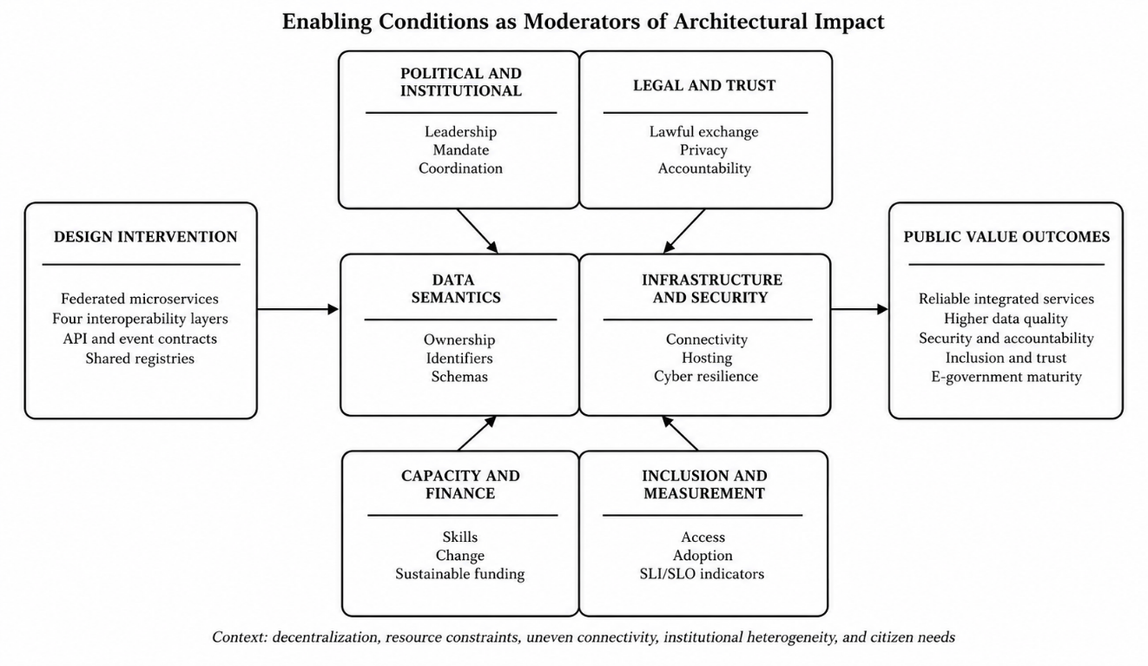
Figure 4.1. Conditions favorables comme facteurs modérateurs de l'impact architectural
Source : Auteur

4.6.2 Recommandations propres à la RDC

4.6.2.1 Mandat national contraignant et mécanisme permanent de gouvernance
La RDC a besoin d'un mandat national contraignant en matière d'interopérabilité, articulé à la réforme de l'administration publique, à la budgétisation et à la passation des marchés. Le Plan National du Numérique - Horizon 2025 organisait la transformation nationale autour des infrastructures, des contenus, des usages et de la gouvernance (Presidency of the DRC, 2019). L'étape suivante devrait convertir cette orientation stratégique en exigences architecturales et de gouvernance des données applicables à tous les nouveaux systèmes publics ou à ceux faisant l'objet d'un renouvellement substantiel.
Un Conseil national de l'interopérabilité devrait définir les orientations et résoudre les questions interministérielles, tandis qu'un secrétariat technique permanent assurerait la maintenance des normes, des registres, des procédures de conformité et de l'appui à la mise en œuvre. Les conseils de domaine devraient inclure les institutions qui produisent et utilisent les données de population, d'état civil, de passeport, de police, de migration, de justice, de fiscalité, de santé, d'éducation, du foncier et de protection sociale. Les provinces et les municipalités doivent participer à la gouvernance, car elles assurent de nombreux processus destinés aux citoyens.

4.6.2.2 Opérationnalisation du cadre juridique
Le Code du numérique constitue un fondement juridique essentiel, mais l'interopérabilité exige des instruments d'application propres aux échanges. Le mécanisme de gouvernance proposé devrait établir un accord type de partage des données, un système de classification des données, une procédure d'évaluation de la protection de la vie privée et de la sécurité, des règles de consentement électronique lorsque celles-ci sont pertinentes, une procédure de notification des incidents, des exigences d'audit et des modèles d'engagements de service interinstitutionnels.
L'examen juridique devrait être intégré à la conception des services. Chaque API et chaque événement devraient être rattachés de manière traçable à une finalité licite, une source de référence, des destinataires autorisés, une règle de conservation et un mécanisme de rectification et de recours. Cette traçabilité empêche qu'une permission technique soit assimilée à une compétence juridique et favorise l'obligation de rendre compte lors des audits ou des litiges.

4.6.2.3 Registres de référence et gouvernance sémantique
Le déficit de registres identifié par l'étude devrait être traité comme une priorité nationale initiale. La RDC a besoin d'un catalogue de services, d'un catalogue d'API, d'un catalogue d'événements, d'un registre de schémas, d'un catalogue de métadonnées et d'un inventaire des données de référence. Chaque élément devrait préciser son responsable, sa version, sa finalité, sa classification de sécurité, ses dépendances, son objectif de niveau de service et sa politique de dépréciation.
Une politique nationale des identifiants est particulièrement importante pour détecter les doublons et relier les enregistrements sans créer de bases de données centrales non maîtrisées. L'identité des personnes, l'état civil, les institutions, les unités géographiques, les adresses, les entreprises, les biens immobiliers et les services publics exigent des identifiants gouvernés et des règles d'appariement. Les enregistrements ambigus ou contradictoires devraient suivre des procédures explicites de résolution, comprenant un examen manuel pour les cas à fort impact.

4.6.2.4 Architecture fédérée multiniveau
L'étendue et la décentralisation de la RDC plaident contre une centralisation technique totale aussi bien que contre une autonomie locale non coordonnée. Le modèle proposé associe des normes, des services de confiance, des registres et une supervision nationaux à une coordination provinciale et à une prestation municipale des services. Chaque niveau conserve ses responsabilités opérationnelles, tandis que des connecteurs contrôlés permettent les échanges entre niveaux.
Les bus d'événements ou les passerelles nationaux, provinciaux et municipaux ne devraient pas fonctionner comme des mécanismes de réplication sans restriction des données. Les politiques de routage doivent filtrer les événements selon leur finalité juridique, leur destination, leur sensibilité, leur priorité, leur durée de vie et leurs garanties de livraison. Les API synchrones devraient être utilisées lorsqu'une confirmation immédiate est indispensable ; les événements asynchrones devraient favoriser le découplage, la résilience, la notification et le fonctionnement en connectivité intermittente.

4.6.2.5 GovCloud, connectivité et continuité d'activité
Un environnement cloud contrôlé ou agréé par l'État peut fournir des capacités communes de sécurité, de supervision, de sauvegarde et de déploiement. L'isolation logique devrait être assurée par des entités locataires ou des espaces de noms distincts pour les ministères, les provinces et les municipalités, avec des plans de contrôle et des services de confiance partagés uniquement lorsque cela est justifié. La portabilité et les dispositions de réversibilité sont nécessaires pour préserver la souveraineté et réduire la dépendance à un fournisseur unique.
La politique de connectivité doit reconnaître les différences entre Kinshasa, les chefs-lieux provinciaux et les municipalités éloignées. L'architecture devrait prendre en charge des liaisons principales et de secours, des connexions VPN chiffrées, la réplication asynchrone, les files locales, les nouvelles tentatives, la mise en cache à validité contrôlée et la continuité des services assistés. Les tests de reprise devraient inclure la perte de connectivité, la défaillance d'un courtier, l'indisponibilité d'une base de données, l'expiration d'un certificat et la compromission d'un compte institutionnel.

4.6.2.6 Cybersécurité, protection de la vie privée et confiance souveraine
La Stratégie nationale de cybersécurité fournit une base de politique publique pour renforcer la protection, mais l'interopérabilité exige des contrôles opérationnels communs entre institutions (Presidency of the DRC, 2023). Un socle national de sécurité du secteur public devrait définir les exigences relatives à l'assurance de l'identité, aux accès privilégiés, au chiffrement, aux certificats, à la segmentation, au développement sécurisé, à la journalisation, à la conservation, à la réponse aux incidents, à la correction des vulnérabilités, aux sauvegardes et à la sécurité des fournisseurs.
Le modèle de confiance devrait être fédéré et auditable. Chaque institution authentifie son personnel et ses systèmes conformément aux règles nationales d'assurance ; les passerelles vérifient les certificats et les autorisations ; chaque échange sensible produit des éléments traçables ; et les organes de contrôle peuvent vérifier la conformité sans bénéficier d'un accès illimité aux données opérationnelles. La protection de la vie privée dès la conception exige la minimisation, la limitation des finalités, la divulgation contrôlée, la rectification et des voies de recours transparentes.

4.6.2.7 Capacités, changement et appropriation locale
Un programme national de développement des capacités devrait distinguer les fonctions stratégiques, juridiques, liées aux données, à la sécurité, à l'ingénierie, à l'exploitation et à la conception des services. La formation devrait être reliée à des tâches réelles de mise en œuvre, à une certification lorsque celle-ci est appropriée, au mentorat et aux communautés de pratique. Les équipes provinciales et municipales ont besoin de dispositifs d'appui qui ne présupposent pas un accès permanent aux spécialistes établis à Kinshasa.
L'appropriation locale exige également une documentation dans des formats utilisables, la gestion du code et des configurations, le transfert des connaissances par les fournisseurs et des parcours professionnels permettant de retenir les compétences numériques dans le secteur public. Les universités et les entreprises technologiques congolaises peuvent contribuer aux tests, à la formation, à la localisation et à l'innovation, tandis que l'État conserve la maîtrise des normes, des données et de l'architecture.

4.6.2.8 Financement durable et réforme des marchés publics
Le modèle de conditions favorables exige une structure de financement des capacités nationales partagées et une structure distincte mais coordonnée pour les services sectoriels. Un fonds pluriannuel d'interopérabilité pourrait soutenir les registres, les services de confiance, les contrôles GovCloud, la connectivité, le développement des capacités, les tests de conformité et l'intégration des services prioritaires. Les décisions de financement devraient être liées à une valeur publique mesurable et à des critères de passage fondés sur le degré de préparation.
Les marchés publics devraient exiger la conformité au cadre national d'interopérabilité, des interfaces ouvertes, la portabilité des données, des garanties de sécurité, la documentation, des objectifs de performance et des clauses de réversibilité. Les grands contrats indivisibles devraient être évités lorsque des achats modulaires peuvent favoriser la concurrence et une livraison progressive. L'évaluation des offres devrait intégrer le coût total de possession et les capacités institutionnelles, et non le seul prix d'acquisition initial.

4.6.2.9 Prestation de services inclusive et multilingue
La diversité linguistique et géographique de la RDC exige plusieurs canaux d'accès. Les portails nationaux et les points de service municipaux devraient progressivement prendre en charge le français et les principales langues nationales, notamment le lingala, le kiswahili, le tshiluba et le kikongo, avec une terminologie validée quant à sa signification administrative. Les interfaces devraient satisfaire aux exigences d'accessibilité et fonctionner sur des appareils peu coûteux et des réseaux contraints.
Les canaux numériques devraient compléter les canaux assistés plutôt que les supprimer brutalement. Les bureaux municipaux, les équipes mobiles, les centres d'appels et les intermédiaires communautaires autorisés peuvent aider les citoyens à s'enregistrer, à rectifier leurs données, à comprendre les exigences et à contester des décisions. La conception des services devrait mesurer qui est exclu et pour quelles raisons, et non seulement le nombre de transactions en ligne.

4.7 Synthèse du chapitre
L'évaluation confirme que le cadre est pertinent, exhaustif et faisable à l'échelle pilote. Son adoption nationale devrait désormais donner la priorité à la gouvernance, à l'hébergement souverain, à la connectivité, à la sécurité, aux compétences, au financement durable et à une conception inclusive des services.

CONCLUSION GÉNÉRALE
Cette recherche a porté sur la fragmentation des systèmes d'information publics hétérogènes en République démocratique du Congo. Son objectif était de concevoir et d'évaluer un cadre d'interopérabilité adapté au contexte, capable de relier les services municipaux, provinciaux et nationaux sans imposer une pile technologique unique ni une base de données centrale sans restriction. L'étude a associé la recherche en science de la conception, une étude de cas enchâssée, un diagnostic institutionnel fondé sur un échantillonnage raisonné, des données documentaires et d'observation, un prototype hétérogène et une évaluation par les experts.
Le diagnostic institutionnel indique que l'informatisation a davantage progressé que l'interopérabilité. Parmi les 34 répondants, 32 ont déclaré l'existence d'un système d'information, mais seuls 6 ont signalé une intégration au sein de leur institution et 3 une intégration entre institutions. Les échanges fondés sur les API, les protocoles documentés, les registres partagés et les cadres communs de conception restaient peu répandus. Ces constats étayent la conclusion selon laquelle le problème principal n'est pas l'absence totale de systèmes numériques, mais l'absence de mécanismes juridiques, organisationnels, sémantiques et techniques communs permettant aux systèmes existants de coopérer.
L'artefact principal est un cadre d'interopérabilité à quatre couches, mis en œuvre au moyen d'une architecture fédérée à trois niveaux. La compétence juridique et la responsabilité organisationnelle définissent qui peut publier, consommer et rectifier les données. La gouvernance sémantique établit des identifiants, des vocabulaires et des schémas partagés. L'interopérabilité technique repose sur des API gouvernées, des événements, la découverte, les politiques de passerelle, l'audit et l'observabilité. L'architecture conserve les enregistrements de référence dans leurs contextes délimités, tout en permettant la réutilisation des faits approuvés au-delà des frontières administratives.
L'essai de performance mis en œuvre a évalué trois microservices métier de référence et un service de composition, répartis entre deux nœuds municipaux logiques hébergés par des fournisseurs européens indépendants de VPS. Le prototype a démontré un fonctionnement entre langages et entre bases de données, la réussite des assertions fonctionnelles, un faible temps de traitement côté serveur dans l'environnement testé et un débit utile à l'échelle pilote. L'expérience a également montré que le temps de réponse observé par le citoyen depuis Kinshasa était dominé par les conditions d'acheminement sur réseau étendu, plutôt que par la seule exécution des services. Ces résultats établissent une faisabilité technique contextuelle ; ils ne constituent pas une certification pour un déploiement national en production.
Les données étayent H1 et apportent un soutien partiel à H2 et H4. H3 est soutenue sur le plan conceptuel, mais n'a pas été testée au moyen d'un dispositif longitudinal ou corrélationnel. H5 est compatible avec les duplications, les échanges manuels et la faible traçabilité observés, mais l'étude n'a pas mesuré d'évolution avant-après de la qualité des services aux citoyens. Les valeurs de disponibilité et d'achèvement SAGA présentées sous forme de modèles demeurent des éléments de planification, tandis que le basculement du courtier, les tests d'intrusion, la saturation prolongée, la réussite des compensations et le temps de convergence des événements exigent une évaluation directe.
La recherche établit un lien propre à la RDC entre l'interopérabilité multidimensionnelle et la conception des systèmes distribués. Elle propose également une approche répétable de l'évaluation des périmètres de service, un modèle de fédération gouvernée et une classification des données probantes distinguant les mesures directes, les indicateurs dérivés, les modèles calibrés et les contrôles proposés. Sur le plan pratique, elle fournit une base pour une mise en œuvre progressive reposant sur des pilotes de services publics circonscrits, des registres de référence, des services de confiance partagés, le financement du cycle de vie, le développement des capacités et des objectifs de service mesurables.
Les principales limites découlent de l'échantillonnage raisonné, de la concentration de l'enquête de terrain à Kinshasa, du nombre limité de services du prototype, de l'hébergement européen des essais, de l'incomplétude des données d'experts par item et de l'absence de certification de sécurité et de résilience à l'échelle de la production. Les recherches futures devraient étendre l'échantillon institutionnel à d'autres provinces, évaluer les résultats pour les citoyens, mener des expériences appariées d'hébergement sur le territoire national, mesurer la propagation des événements et la compensation sous injection de défaillances, tester la mise à l'échelle horizontale et compléter des évaluations indépendantes de la sécurité et de la protection de la vie privée.
La conclusion centrale est donc circonscrite, mais positive. Les microservices orientés événements peuvent soutenir l'interopérabilité entre les systèmes hétérogènes de l'administration en RDC lorsqu'ils s'inscrivent dans une gouvernance contraignante, des normes sémantiques, un partage licite des données, des capacités opérationnelles et des infrastructures durables. La technologie fournit le mécanisme ; l'autorité institutionnelle, la rigueur dans l'utilisation des données probantes et la pérennité des capacités du secteur public déterminent si ce mécanisme produit une valeur publique durable.

RÉFÉRENCES BIBLIOGRAPHIQUES
Abbott, M. L., & Fisher, M. T. (2015). The art of scalability: Scalable web architecture, processes, and organizations for the modern enterprise (2nd ed.). Addison-Wesley.
African Union. (2020). The Digital Transformation Strategy for Africa (2020–2030). https://au.int/en/documents/20200518/digital-transformation-strategy-africa-2020-2030
African Union. (2022). Interoperability framework for digital identity. https://au.int/
Alexander, C., Ishikawa, S., Silverstein, M., Jacobson, M., Fiksdahl-King, I., & Angel, S. (1977). A pattern language: Towns, buildings, construction. Oxford University Press.
Apache Software Foundation. (n.d.). Apache Cassandra: Cassandra stress. https://cassandra.apache.org/doc/4.1/cassandra/tools/cassandra_stress.html
Apache Software Foundation. (n.d.). Apache Kafka documentation. https://kafka.apache.org/documentation/
Armbrust, M., Fox, A., Griffith, R., Joseph, A. D., Katz, R., Konwinski, A., Lee, G., Patterson, D., Rabkin, A., Stoica, I., & Zaharia, M. (2010). A view of cloud computing. Communications of the ACM, 53(4), 50–58. https://doi.org/10.1145/1721654.1721672
Baldwin, C. Y., & Clark, K. B. (2000). Design rules: The power of modularity. MIT Press.
BANKABLE. (2025, October 10). DRC launches $1.5 billion digital plan to become regional tech hub by 2030. https://bankable.africa/en/digital/1010-1806-drc-launches-1-5-billion-digital-plan-to-become-regional-tech-hub-by-2030
Baskerville, R., Baiyere, A., Gregor, S., Hevner, A., & Rossi, M. (2018). Design science research contributions: Finding a balance between artifact and theory. Journal of the Association for Information Systems, 19(5), 358–376. https://doi.org/10.17705/1jais.00495
Bass, L., Clements, P., & Kazman, R. (2021). Software architecture in practice (4th ed.). Addison-Wesley.
Bellemare, A. (2020). Building event-driven microservices: Leveraging organizational data at scale. O’Reilly Media.
Bernstein, P. A., & Newcomer, E. (2009). Principles of transaction processing (2nd ed.). Morgan Kaufmann.
Beyer, B., Jones, C., Petoff, J., & Murphy, N. R. (Eds.). (2016). Site reliability engineering: How Google runs production systems. O’Reilly Media.
Beyer, B., Murphy, N. R., Rensin, D. K., Kawahara, K., & Thorne, S. (Eds.). (2018). The site reliability workbook: Practical ways to implement SRE. O’Reilly Media.
Bogner, J., Wagner, S., & Zimmermann, A. (2019). Automatically measuring the maintainability of service- and microservice-based systems: A literature review. Proceedings of the 27th International Workshop on Software Measurement and 12th International Conference on Software Process and Product Measurement, 107–115. https://doi.org/10.1145/3375278.3375289
Braun, V., & Clarke, V. (2006). Using thematic analysis in psychology. Qualitative Research in Psychology, 3(2), 77–101. https://doi.org/10.1191/1478088706qp063oa
Brennan, J. (2026, March 30). Canada’s perspective on trustworthy and interoperable digital identity in the AI era [Conference presentation]. International Telecommunication Union. https://www.itu.int/en/ITU-T/Workshops-and-Seminars/2026/0330/Documents/3-Joni%20Brennan.pdf
Bucchiarone, A., Dragoni, N., Dustdar, S., Lago, P., Mazzara, M., Rivera, V., & Sadovykh, A. (Eds.). (2020). Microservices: Science and engineering. Springer. https://doi.org/10.1007/978-3-030-31646-4
Burns, B. (2018). Designing distributed systems: Patterns and paradigms for scalable, reliable services. O’Reilly Media.
Burns, B., Beda, J., & Hightower, K. (2019). Kubernetes: Up and running (2nd ed.). O’Reilly Media.
Burns, B., Grant, B., Oppenheimer, D., Brewer, E., & Wilkes, J. (2016). Borg, Omega, and Kubernetes. Communications of the ACM, 59(5), 50–57. https://doi.org/10.1145/2890784
Bwalya, K. J., & Mutula, S. M. (2014). E-government: Implementation, adoption and synthesis in developing countries. De Gruyter Saur. https://doi.org/10.1515/9783110305272
Caiden, G. E. (1982). Strategies for administrative reform. Lexington Books.
Cardellini, V., Colajanni, M., & Yu, P. S. (2002). Dynamic load balancing on web-server systems. IEEE Internet Computing, 3(3), 28–39. https://doi.org/10.1109/4236.769420
Cervantes, H., Kazman, R., & Klein, M. (2016). Designing software architectures: A practical approach. Addison-Wesley.
Conway, M. E. (1968). How do committees invent? Datamation, 14(4), 28–31.
Cooper, B. F., Silberstein, A., Tam, E., Ramakrishnan, R., & Sears, R. (2010). Benchmarking cloud serving systems with YCSB. Proceedings of the 1st ACM Symposium on Cloud Computing, 143–154. https://doi.org/10.1145/1807128.1807152
Coulouris, G., Dollimore, J., Kindberg, T., & Blair, G. (2012). Distributed systems: Concepts and design (5th ed.). Addison-Wesley.
Dehghani, Z. (2022). Data mesh: Delivering data-driven value at scale. O’Reilly Media.
DeLone, W. H., & McLean, E. R. (2003). The DeLone and McLean model of information systems success: A ten-year update. Journal of Management Information Systems, 19(4), 9–30. https://doi.org/10.1080/07421222.2003.11045748
Dragoni, N., Giallorenzo, S., Lluch Lafuente, A., Mazzara, M., Montesi, F., Mustafin, R., & Safina, L. (2017). Microservices: Yesterday, today, and tomorrow. In M. Mazzara & B. Meyer (Eds.), Present and ulterior software engineering (pp. 195–216). Springer. https://doi.org/10.1007/978-3-319-67425-4_12
Dustdar, S., & Schreiner, W. (2005). A survey on web services composition. International Journal of Web and Grid Services, 1(1), 1–30. https://doi.org/10.1504/IJWGS.2005.007545
Erl, T. (2005). Service-oriented architecture: Concepts, technology, and design. Prentice Hall.
Erl, T., Puttini, R., & Mahmood, Z. (2013). Cloud computing: Concepts, technology and architecture. Prentice Hall.
European Commission. (2017). New European interoperability framework: Promoting seamless services and data flows for European public administrations. https://ec.europa.eu/isa2/eif_en/
Evans, E. (2003). Domain-driven design: Tackling complexity in the heart of software. Addison-Wesley.
Fayol, H. (1949). General and industrial management (C. Storrs, Trans.). Pitman. (Original work published 1916)
Ferraiolo, D. F., Sandhu, R., Gavrila, S., Kuhn, D. R., & Chandramouli, R. (2001). Proposed NIST standard for role-based access control. ACM Transactions on Information and System Security, 4(3), 224–274. https://doi.org/10.1145/501978.501980
Fielding, R. T. (2000). Architectural styles and the design of network-based software architectures [Doctoral dissertation, University of California, Irvine].
Fowler, M. (2002). Patterns of enterprise application architecture. Addison-Wesley.
Fowler, M. (2018). Refactoring: Improving the design of existing code (2nd ed.). Addison-Wesley.
Gamma, E., Helm, R., Johnson, R., & Vlissides, J. (1994). Design patterns: Elements of reusable object-oriented software. Addison-Wesley.
Garcia-Molina, H., & Salem, K. (1987). Sagas. Proceedings of the 1987 ACM SIGMOD International Conference on Management of Data, 249–259. https://doi.org/10.1145/38713.38742
Gil-Garcia, J. R. (2012). Enacting electronic government success: An integrative study of government-wide websites, organizational capabilities, and institutions. Springer. https://doi.org/10.1007/978-1-4614-2015-6
Gil-Garcia, J. R., & Pardo, T. A. (2005). E-government success factors: Mapping practical tools to theoretical foundations. Government Information Quarterly, 22(2), 187–216. https://doi.org/10.1016/j.giq.2005.02.001
Google. (n.d.). Error budget policy for service reliability. Site Reliability Engineering. https://sre.google/workbook/error-budget-policy/
Gottschalk, P. (2009). Maturity levels for interoperability in digital government. Government Information Quarterly, 26(1), 75–81. https://doi.org/10.1016/j.giq.2008.03.003
Gregor, S., & Hevner, A. R. (2013). Positioning and presenting design science research for maximum impact. MIS Quarterly, 37(2), 337–355. https://doi.org/10.25300/MISQ/2013/37.2.01
Gunther, N. J. (2007). Guerrilla capacity planning: A tactical approach to planning for highly scalable applications and services. Springer.
Hammer, M., & Champy, J. (1993). Reengineering the corporation: A manifesto for business revolution. HarperBusiness.
Hanna, N. K. (2010). Transforming government and building the information society: Challenges and opportunities for the developing world. Springer. https://doi.org/10.1007/978-1-4419-1506-1
Hassan, S., Bahsoon, R., & Kazman, R. (2020). Microservice transition and its granularity problem: A systematic mapping study. Software: Practice and Experience, 50(9), 1651–1681. https://doi.org/10.1002/spe.2869
Heeks, R. (2006). Implementing and managing eGovernment: An international text. SAGE Publications.
Heeks, R., & Bailur, S. (2007). Analyzing e-government research: Perspectives, philosophies, theories, methods, and practice. Government Information Quarterly, 24(2), 243–265. https://doi.org/10.1016/j.giq.2006.06.005
Hevner, A. R., March, S. T., Park, J., & Ram, S. (2004). Design science in information systems research. MIS Quarterly, 28(1), 75–105. https://doi.org/10.2307/25148625
Hohpe, G., & Woolf, B. (2003). Enterprise integration patterns: Designing, building, and deploying messaging solutions. Addison-Wesley.
Humble, J., & Farley, D. (2010). Continuous delivery: Reliable software releases through build, test, and deployment automation. Addison-Wesley.
iAfrica. (2026). DRC unveils $8.7 billion digital plan to expand connectivity and AI skills by 2030. https://iafrica.com/drc-unveils-8-7-billion-digital-plan-to-expand-connectivity-and-ai-skills-by-2030/
Idikat, T. (2004). Evaluation of readiness of Turkey for e-government [Master’s thesis, Middle East Technical University]. https://open.metu.edu.tr/handle/11511/14175
Iivari, J. (2015). Distinguishing and contrasting two strategies for design science research. European Journal of Information Systems, 24(1), 107–115. https://doi.org/10.1057/ejis.2013.35
International Organization for Standardization. (2016). ISO/IEC 25023:2016—Measurement of system and software product quality. https://www.iso.org/standard/35747.html
International Organization for Standardization. (2021). ISO/IEC TS 25025:2021—Measurement of IT service quality. https://www.iso.org/standard/74569.html
International Telecommunication Union. (2001). Recommendation ITU-T G.1010: End-user multimedia QoS categories. https://www.itu.int/rec/T-REC-G.1010/en
International Telecommunication Union. (2022). WSIS stocktaking: The coronavirus response—ICT case repository. https://www.itu.int/net4/wsis/stocktaking/Content/doc/reports/2022/WSISStocktakingCovid19Reponse2022.pdf
International Telecommunication Union. (2025). Recommendation ITU-T Y.3087: Self-controlled identity based on blockchain—Functional requirements and architecture. https://www.itu.int/rec/T-REC-Y.3087-202504-I
Jamshidi, P., Pahl, C., Mendonça, N. C., Lewis, J., & Tilkov, S. (2018). Microservices: The journey so far and challenges ahead. IEEE Software, 35(3), 24–35. https://doi.org/10.1109/MS.2018.2141039
Janowski, T. (2015). Digital government evolution: From transformation to contextualization. Government Information Quarterly, 32(3), 221–236. https://doi.org/10.1016/j.giq.2015.07.001
Jensen, K., & Kristensen, L. M. (2009). Coloured Petri nets: Modelling and validation of concurrent systems. Springer. https://doi.org/10.1007/b95112
Jones Lang LaSalle. (2026). 2026 global data center outlook. https://www.jll.com/content/dam/jllcom/en/global/documents/reports/research-reports/26-research-global-data-center-outlook-new.pdf
Josuttis, N. M. (2007). SOA in practice: The art of distributed system design. O’Reilly Media.
Kalske, M., Mäkitalo, N., & Mikkonen, T. (2018). Challenges when moving from monolith to microservice architecture. In I. Garrigós & M. Wimmer (Eds.), Current trends in web engineering (pp. 32–47). Springer. https://doi.org/10.1007/978-3-319-74433-9_3
Kandolo, B. (2024). ARPTIC/ARPTC investie des missions de l’Autorité de protection des données en RD Congo. Droit-Numérique.cd. https://droitnumerique.cd/arptic-arptc-investie-des-missions-de-lautorite-de-protection-des-donnees-en-rd-congo/
Kazman, R., Klein, M., & Clements, P. (2000). ATAM: Method for architecture evaluation (CMU/SEI-2000-TR-004). Software Engineering Institute, Carnegie Mellon University.
Kim, G., Humble, J., Debois, P., & Willis, J. (2016). The DevOps handbook: How to create world-class agility, reliability, and security in technology organizations. IT Revolution Press.
Kleppmann, M. (2017). Designing data-intensive applications: The big ideas behind reliable, scalable, and maintainable systems. O’Reilly Media.
Krafzig, D., Banke, K., & Slama, D. (2004). Enterprise SOA: Service-oriented architecture best practices. Prentice Hall.
Kreps, J., Narkhede, N., & Rao, J. (2011). Kafka: A distributed messaging system for log processing. Proceedings of the NetDB Workshop, 1–7.
Kruchten, P. (1995). The 4+1 view model of architecture. IEEE Software, 12(6), 42–50. https://doi.org/10.1109/52.469759
Kubernetes Authors. (n.d.). Kubernetes documentation. https://kubernetes.io/docs/
Lamport, L. (1978). Time, clocks, and the ordering of events in a distributed system. Communications of the ACM, 21(7), 558–565. https://doi.org/10.1145/359545.359563
Lankhorst, M. (2017). Enterprise architecture at work: Modelling, communication and analysis (4th ed.). Springer. https://doi.org/10.1007/978-3-662-53933-0
Layne, K., & Lee, J. (2001). Developing fully functional e-government: A four stage model. Government Information Quarterly, 18(2), 122–136. https://doi.org/10.1016/S0740-624X(01)00066-1
Lewis, J., & Fowler, M. (2014). Microservices: A definition of this new architectural term. MartinFowler.com. https://martinfowler.com/articles/microservices.html
Luenberger, D. G., & Ye, Y. (2016). Linear and nonlinear programming (4th ed.). Springer. https://doi.org/10.1007/978-3-319-18842-3
Luna-Reyes, L. F., & Gil-Garcia, J. R. (2014). Digital government transformation and internet portals: The co-evolution of technology, organizations, and institutions. Government Information Quarterly, 31(4), 545–555. https://doi.org/10.1016/j.giq.2014.08.001
Macdonald, A. (2026). DRC envisages a functional digital government platform by March. Biometric Update. https://www.biometricupdate.com/202601/drc-envisages-a-functional-digital-government-platform-by-march
March, S. T., & Smith, G. F. (1995). Design and natural science research on information technology. Decision Support Systems, 15(4), 251–266. https://doi.org/10.1016/0167-9236(94)00041-2
March, S. T., & Storey, V. C. (2008). Design science in the information systems discipline: An introduction to the special issue. MIS Quarterly, 32(4), 725–730. https://doi.org/10.2307/25148869
Martin, R. C. (2003). Agile software development: Principles, patterns, and practices. Prentice Hall.
Martin, R. C. (2017). Clean architecture: A craftsman’s guide to software structure and design. Prentice Hall.
Mergel, I. (2016). Agile innovation management in government: A research agenda. Government Information Quarterly, 33(3), 516–523. https://doi.org/10.1016/j.giq.2016.07.004
Merkel, D. (2014). Docker: Lightweight Linux containers for consistent development and deployment. Linux Journal, 2014(239), Article 2.
Microsoft. (2020). Distributed Component Object Model protocol. Microsoft Learn. https://learn.microsoft.com/en-us/openspecs/windows_protocols/ms-dcom/
MongoDB, Inc. (n.d.). Analyze query performance. https://www.mongodb.com/docs/manual/tutorial/evaluate-operation-performance/
Moon, M. J. (2002). The evolution of e-government among municipalities: Rhetoric or reality? Public Administration Review, 62(4), 424–433. https://doi.org/10.1111/0033-3352.00196
Murata, T. (1989). Petri nets: Properties, analysis and applications. Proceedings of the IEEE, 77(4), 541–580. https://doi.org/10.1109/5.24143
National Institute of Standards and Technology. (2025). Digital identity guidelines: Authentication and authenticator management (NIST SP 800-63B-4). https://doi.org/10.6028/NIST.SP.800-63B-4
Newman, S. (2015). Building microservices: Designing fine-grained systems. O’Reilly Media.
Newman, S. (2019). Monolith to microservices: Evolutionary patterns to transform your monolith. O’Reilly Media.
Newman, S. (2021). Building microservices: Designing fine-grained systems (2nd ed.). O’Reilly Media.
Ngwaba Bimbala, J., Kim, Y. S., Bilonda Tshinemu, V., Ngwaba, J., Museba, H., & You, S. (2022). Challenges of ICT penetration and e-government deployment in Democratic Republic of Congo. Journal of Regional Studies and Development, 31(2), 67–114. https://doi.org/10.22739/ipaid.2022.31.2.67
Ngwaba Bimbala, J., Kim, Y. S., You, S., Kamba, K., Bilonda Tshinemu, V., Ngwaba, J., Kanku, R., Choi, H., & Ngwaba, E. (2023). eGIF4DRC: E-government interoperability framework for DRC based on service-oriented architecture. International Journal of Contents, 19(3), 15–27. https://doi.org/10.5392/IJoC.2023.19.3.015
Nygard, M. T. (2018). Release it!: Design and deploy production-ready software (2nd ed.). Pragmatic Bookshelf.
OASIS. (2006). Reference model for service oriented architecture 1.0. https://docs.oasis-open.org/soa-rm/v1.0/soa-rm.html
Object Management Group. (2021). Common Object Request Broker Architecture specification, version 3.4. https://www.omg.org/spec/CORBA/3.4
OECD. (2020). The OECD digital government policy framework: Six dimensions of a digital government (OECD Public Governance Policy Papers No. 02). OECD Publishing. https://doi.org/10.1787/f64fed2a-en
Oracle Corporation. (n.d.). mysqlslap—A load emulation client. https://dev.mysql.com/doc/refman/8.2/en/mysqlslap.html
Pahl, C., & Jamshidi, P. (2016). Microservices: A systematic mapping study. Proceedings of the 6th International Conference on Cloud Computing and Services Science, 137–146. https://doi.org/10.5220/0005785501370146
Papazoglou, M. P., Traverso, P., Dustdar, S., & Leymann, F. (2007). Service-oriented computing: State of the art and research challenges. Computer, 40(11), 38–45. https://doi.org/10.1109/MC.2007.400
Pardo, T. A., Nam, T., & Burke, G. B. (2012). E-government interoperability: Interaction of policy, management, and technology dimensions. Social Science Computer Review, 30(1), 7–23. https://doi.org/10.1177/0894439310392184
Patton, M. Q. (2015). Qualitative research and evaluation methods: Integrating theory and practice (4th ed.). SAGE Publications.
Peffers, K., Tuunanen, T., Rothenberger, M. A., & Chatterjee, S. (2007). A design science research methodology for information systems research. Journal of Management Information Systems, 24(3), 45–77. https://doi.org/10.2753/MIS0742-1222240302
Peterson, J. L. (1981). Petri net theory and the modeling of systems. Prentice-Hall.
PostgreSQL Global Development Group. (n.d.). pgbench. https://www.postgresql.org/docs/current/pgbench.html
Presidency of the Democratic Republic of the Congo. (2019). Plan national du numérique—Horizon 2025. https://presidence.cd/
Rabaiah, A., & Vandijck, E. (2009). A strategic framework of e-government: Generic and best practice. Electronic Journal of e-Government, 7(3), 241–258.
Redis Ltd. (n.d.). Redis benchmark. https://redis.io/docs/latest/operate/oss_and_stack/management/optimization/benchmarks/
Reisig, W. (1998). Elements of distributed algorithms: Modeling and analysis with Petri nets. Springer. https://doi.org/10.1007/978-3-662-03687-7
Reisig, W. (2013). Understanding Petri nets: Modeling techniques, analysis methods, case studies. Springer. https://doi.org/10.1007/978-3-642-33278-4
République démocratique du Congo. (2020). Loi no 20/017 du 25 novembre 2020 relative aux télécommunications et aux technologies de l’information et de la communication. Journal officiel de la République démocratique du Congo.
République démocratique du Congo. (2023). Ordonnance-loi no 23/010 du 13 mars 2023 portant Code du numérique. Journal officiel de la République démocratique du Congo.
Richardson, C. (2018). Microservices patterns: With examples in Java. Manning.
Rodriguez, M. A., & Buyya, R. (2019). Container-based cluster orchestration systems: A taxonomy and future directions. Software: Practice and Experience, 49(5), 698–719. https://doi.org/10.1002/spe.2660
Rohr, J. A. (1986). To run a constitution: The legitimacy of the administrative state. University Press of Kansas.
Ross, J. W., Weill, P., & Robertson, D. C. (2006). Enterprise architecture as strategy: Creating a foundation for business execution. Harvard Business School Press.
Runeson, P., & Höst, M. (2009). Guidelines for conducting and reporting case study research in software engineering. Empirical Software Engineering, 14(2), 131–164. https://doi.org/10.1007/s10664-008-9102-8
Rziga, A. (2026, January 27). RDC: Plan numérique de 8,7 Md$—Télécoms, fintech, tech. Tech In Africa. https://www.techinafrica.fr/rdc-plan-numerique-de-87-md-telecoms-fintech-tech/
Saaty, T. L. (1980). The analytic hierarchy process: Planning, priority setting, resource allocation. McGraw-Hill.
Scholl, H. J., & Klischewski, R. (2007). E-government integration and interoperability: Framing the research agenda. International Journal of Public Administration, 30(8–9), 889–920. https://doi.org/10.1080/01900690701402668
Sein, M. K., Henfridsson, O., Purao, S., Rossi, M., & Lindgren, R. (2011). Action design research. MIS Quarterly, 35(1), 37–56. https://doi.org/10.2307/23043488
Soldani, J., Tamburri, D. A., & Van Den Heuvel, W.-J. (2018). The pains and gains of microservices: A systematic grey literature review. Journal of Systems and Software, 146, 215–232. https://doi.org/10.1016/j.jss.2018.09.082
Stallings, W. (2017). Cryptography and network security: Principles and practice (7th ed.). Pearson.
Stevens, W. P., Myers, G. J., & Constantine, L. L. (1974). Structured design. IBM Systems Journal, 13(2), 115–139. https://doi.org/10.1147/sj.132.0115
Taibi, D., & Lenarduzzi, V. (2018). On the definition of microservice bad smells. IEEE Software, 35(3), 56–62. https://doi.org/10.1109/MS.2018.2141031
Tanenbaum, A. S., & Van Steen, M. (2017). Distributed systems: Principles and paradigms (3rd ed.). CreateSpace Independent Publishing Platform.
TechAfrica News. (2026, February 20). DRC launches $500 million digital transformation with World Bank and AFD support. https://techafricanews.com/2026/02/20/drc-launches-500-million-digital-transformation-with-world-bank-and-afd-support/
Transaction Processing Performance Council. (n.d.). TPC-C benchmark. https://www.tpc.org/tpcc/
Twinomurinzi, H., Phahlamohlaka, J., & Byrne, E. (2012). The small group subtlety of using ICT for participatory governance: A South African experience. Government Information Quarterly, 29(2), 203–211. https://doi.org/10.1016/j.giq.2011.09.010
United Nations. (2024). United Nations e-government survey 2024: Accelerating digital transformation for sustainable development. https://desapublications.un.org/publications/un-e-government-survey-2024
van der Aalst, W. M. P. (1998). The application of Petri nets to workflow management. Journal of Circuits, Systems, and Computers, 8(1), 21–66. https://doi.org/10.1142/S0218126698000043
Vasconcelos, J. R., Dener, C., Nii-Aponsah, H., Blanco, C. V., Immonen, A. J., Nordlund, P., Siregar, F., & Song, Y. (2025). GovTech Maturity Index 2025: Tracking public sector digital transformation worldwide. World Bank Group. http://documents.worldbank.org/curated/en/099121725193511608
Venable, J., Pries-Heje, J., & Baskerville, R. (2016). FEDS: A framework for evaluation in design science research. European Journal of Information Systems, 25(1), 77–89. https://doi.org/10.1057/ejis.2014.36
Vernon, V. (2013). Implementing domain-driven design. Addison-Wesley.
Vogels, W. (2009). Eventually consistent. Communications of the ACM, 52(1), 40–44. https://doi.org/10.1145/1435417.1435432
Weber, M. (1947). The theory of social and economic organization (A. M. Henderson & T. Parsons, Trans.). Oxford University Press.
Weick, K. E. (1976). Educational organizations as loosely coupled systems. Administrative Science Quarterly, 21(1), 1–19. https://doi.org/10.2307/2391875
Wieringa, R. J. (2014). Design science methodology for information systems and software engineering. Springer. https://doi.org/10.1007/978-3-662-43839-8
Wiggins, A. (2011). The Twelve-Factor App. https://12factor.net/
World Bank. (2022). GovTech maturity index 2022 update. https://www.worldbank.org/en/programs/govtech/gtmi
World Bank. (2024, June 27). Inclusive Digitalization in Eastern and Southern Africa Program: Democratic Republic of Congo. https://www.worldbank.org/en/news/factsheet/2024/06/27/inclusive-digitalization-in-eastern-and-southern-africa-program-democratic-republic-of-congo-afe-drc
Yourdon, E., & Constantine, L. L. (1979). Structured design: Fundamentals of a discipline of computer program and systems design. Prentice Hall.

ANNEXES
Les annexes regroupent les instruments, la documentation de l'échantillonnage, les procédures analytiques, les formulaires d'évaluation et les données techniques utilisés dans l'étude. Elles permettent de vérifier le processus de recherche sans reprendre les arguments développés dans les chapitres principaux. Les formulaires vierges et les espaces réservés aux interfaces sont présentés comme des instruments documentaires ; aucune réponse, mesure ou capture d'écran n'est inventée.
Tableau APP.1 Organisation et finalité des annexes
Code | Titre de l'annexe | Contenu principal | Finalité pour la recherche
A | Instruments de collecte des données et dispositions éthiques | Information des participants, consentement, questionnaire, guide d'entretien, grille d'observation et règles de codage | Documente les modalités de collecte et de protection des données primaires
B | Documentation de l'échantillonnage des répondants et du traitement des données | Délimitation du cas, échantillon raisonné, profil des répondants, période d'enquête de terrain, nettoyage, analyse et reproductibilité | Établit la provenance et le traitement des données d'enquête et des données qualitatives
C | Évaluation de l'artefact et traçabilité de la recherche | Évaluation par les experts, évaluation par les praticiens et traçabilité de la recherche en science de la conception | Relie les objectifs, les données probantes, les éléments de l'artefact et les critères de validation
D | Protocole de capture des interfaces et index des emplacements réservés | Protocole de capture, index des éléments probants et zones de placement réservées | Définit les éléments probants de déploiement à archiver sans exposer les points de terminaison opérationnels
Source : Auteur

ANNEXE A INSTRUMENTS DE COLLECTE DES DONNÉES ET DISPOSITIONS ÉTHIQUES
L'annexe A contient les instruments utilisés pour recueillir les données institutionnelles et les contrôles appliqués à la participation volontaire, à l'anonymat et au traitement des données.

A.1 Notice d'information des participants
Titre de la recherche : Contribution à l'interopérabilité des systèmes hétérogènes au moyen de microservices orientés événements dans l'administration publique. Chercheur : NGWABA BIMBALA Joseph. La participation permet de documenter les pratiques, les contraintes et les besoins liés à la transformation numérique et à l'interopérabilité de l'administration publique en République démocratique du Congo. Elle est volontaire, et les répondants peuvent ne pas répondre à une question ou se retirer sans justification. Les réponses sont analysées de manière agrégée ; les identifiants personnels sont exclus du jeu de données analytique et les citations qualitatives sont anonymisées.

A.2 Formulaire de consentement éclairé
Le formulaire de consentement indique si le participant a reçu une information suffisante et a accepté les utilisations spécifiées des données.
Tableau A.1 Formulaire de consentement éclairé
Élément du consentement | Choix du participant
J'ai reçu une information suffisante sur l'objectif de la recherche et l'utilisation scientifique des données. | Oui / Non
Je comprends que ma participation est volontaire et que je peux me retirer avant l'anonymisation définitive. | Oui / Non
J'accepte que mes réponses anonymisées soient analysées dans le cadre de cette thèse. | Oui / Non
Je n'accepte l'enregistrement d'un entretien que si une autorisation distincte est fournie. | Oui / Non / Sans objet
Code anonyme du participant, date et signature. | Code : ______ Date : ______ Signature : ______
Source : Auteur

A.3 Questionnaire de diagnostic institutionnel
Pour les questions à échelle, 1 signifie « tout à fait en désaccord » ou « aucune capacité », et 5 signifie « tout à fait d'accord » ou « capacité pleinement opérationnelle ». Les réponses « ne sait pas » et « sans objet » demeurent des options distinctes, afin de ne pas assimiler l'incertitude à une réponse négative.
Tableau A.2 Questionnaire sur l'interopérabilité et la maturité numérique
N° | Question ou énoncé | Format de réponse
1 | Institution ou organisation. | Réponse ouverte
2 | Fonction principale du répondant. | Réponse ouverte
3 | Ancienneté dans l'administration publique ou les TIC. | 0–2 ans / 3–5 / 6–10 / plus de 10
4 | Échelon administratif principalement concerné. | Municipal / Provincial / National / Autre
5 | Votre institution dispose-t-elle d'un système d'information opérationnel ? | Oui / Non / Ne sait pas
6 | Les principaux processus administratifs sont-ils numérisés de bout en bout ? | Oui / En partie / Non
7 | Les applications sont-elles intégrées au sein du même ministère ou organisme ? | Oui / Non / Ne sait pas
8 | Existe-t-il une intégration avec d'autres ministères ou organismes ? | Oui / Non / Ne sait pas
9 | Une architecture distribuée ou fondée sur les microservices est-elle utilisée ? | Oui / Non / Ne sait pas
10 | Les données sont-elles échangées au moyen d'API documentées ? | Oui / Non / Ne sait pas
11 | Un protocole institutionnel d'échange de données est-il formellement défini ? | Oui / Non / Ne sait pas
12 | Un cadre commun de conception ou d'interopérabilité est-il appliqué ? | Oui / Non / Ne sait pas
13 | Votre institution utilise-t-elle des services cloud ou un GovCloud ? | Oui / Non / Ne sait pas
14 | Existe-t-il un registre des actifs, schémas ou métadonnées d'interopérabilité ? | Oui / Non / Ne sait pas
15 | Existe-t-il un registre des API ou des services web ? | Oui / Non / Ne sait pas
16 | Votre institution dispose-t-elle d'un centre de données ou d'un hébergement sécurisé ? | Oui / Non / Ne sait pas
17 | L'interconnexion des systèmes publics est-elle nécessaire ? | Oui / Non / Sans opinion
18 | La connectivité disponible permet des échanges fiables entre les sites. | Échelle de 1–5
19 | Les interfaces techniques et les formats d'échange sont suffisamment standardisés. | Échelle de 1–5
20 | Les mécanismes d'authentification et d'autorisation sont interopérables. | Échelle de 1–5
21 | Les systèmes produisent des journaux d'audit exploitables. | Échelle de 1–5
22 | Les identifiants, les vocabulaires et les schémas ont une signification partagée. | Échelle de 1–5
23 | Les sources de données de référence sont clairement identifiées. | Échelle de 1–5
24 | Les versions des schémas et des contrats d'événements font l'objet d'une gouvernance. | Échelle de 1–5
25 | Les responsabilités des responsables de services et de données sont définies. | Échelle de 1–5
26 | Les processus interinstitutionnels sont documentés et coordonnés. | Échelle de 1–5
27 | Le personnel dispose de compétences suffisantes pour exploiter des services distribués. | Échelle de 1–5
28 | Les budgets couvrent l'exploitation, la maintenance et la cybersécurité. | Échelle de 1–5
29 | La base juridique de chaque échange de données est identifiable. | Échelle de 1–5
30 | Les règles de conservation, de rectification, de recours et d'audit sont définies. | Échelle de 1–5
31 | Les exigences de respect de la vie privée et de protection des données sont appliquées. | Échelle de 1–5
32 | Les incidents de sécurité et de disponibilité sont régis par des procédures formelles. | Échelle de 1–5
33 | Les services atteignent un niveau de disponibilité satisfaisant. | Échelle de 1–5
34 | Les temps de réponse permettent le déroulement normal des procédures. | Échelle de 1–5
35 | L'architecture peut absorber la croissance du nombre d'utilisateurs et de transactions. | Échelle de 1–5
36 | Les transactions distribuées préservent la cohérence et la traçabilité. | Échelle de 1–5
37 | Les citoyens peuvent connaître l'état d'avancement de leurs dossiers. | Échelle de 1–5
38 | Quels sont les trois principaux obstacles à l'interopérabilité ? | Réponse ouverte
39 | Quels services publics devraient être interconnectés en priorité ? | Réponse ouverte
40 | Quels risques juridiques, institutionnels ou techniques doivent être traités ? | Réponse ouverte
41 | Quelles capacités ou ressources font actuellement défaut ? | Réponse ouverte
42 | Quelles recommandations proposez-vous pour une mise en œuvre progressive ? | Réponse ouverte
Source : Auteur

A.4 Guide d'entretien semi-directif
Le guide d'entretien comporte quinze questions ouvertes destinées à recueillir des explications, des exemples et des catégories de données que les seuls items fermés de l'enquête ne permettent pas de saisir.
Tableau A.3 Guide d'entretien et catégories de données probantes attendues
N° | Question principale | Catégorie analytique
1 | Décrivez les systèmes d'information utilisés et les processus qui demeurent manuels. | Cartographie de l'état actuel
2 | Comment les données sont-elles actuellement échangées entre les services et les institutions ? | Flux, supports et ruptures
3 | Quelles données ou quels registres sont considérés comme des références faisant autorité ? | Responsabilité, maîtrise et qualité des données
4 | Quelles ambiguïtés sémantiques provoquent des erreurs ou des doublons ? | Interopérabilité sémantique
5 | Qui autorise un échange et qui répond de son exactitude ? | Gouvernance et obligation de rendre compte
6 | Quelles bases juridiques et quelles restrictions encadrent le partage ? | Interopérabilité juridique
7 | Quels incidents de disponibilité, de sécurité ou d'intégrité ont les effets les plus importants ? | Risques opérationnels
8 | Comment une erreur interinstitutionnelle est-elle corrigée et signalée au citoyen ? | Rectification et recours
9 | Quelles contraintes de connectivité, d'alimentation électrique, d'équipement et de compétences persistent ? | Faisabilité contextuelle
10 | Quels bénéfices et quels risques associez-vous à une architecture fédérée orientée événements ? | Acceptabilité de l'artefact
11 | Quels services constitueraient un pilote réaliste ? | Définition des priorités
12 | Quels indicateurs permettraient de démontrer la réussite ? | Critères d'évaluation
13 | Quelles responsabilités devraient relever des municipalités, des provinces et des services nationaux ? | Gouvernance multiniveau
14 | Quelles conditions de financement, de maintenance et de transfert des compétences sont nécessaires ? | Durabilité
15 | Quelle est votre principale recommandation concernant le cadre proposé ? | Synthèse ouverte
Source : Auteur

A.5 Grille d'observation directe
La grille d'observation oriente l'attention vers les processus opérationnels, l'utilisation des systèmes, les transferts entre intervenants, les contrôles et les infrastructures, tout en distinguant l'observation de l'interprétation.
Tableau A.4 Domaines d'observation et indicateurs
Domaine | Points d'observation | Éléments probants à conserver
Processus | Étapes, acteurs, délais, reprises et goulets d'étranglement | Document / observation / capture
Données | Sources, doublons, erreurs, identifiants et mises à jour | Échantillon anonymisé
Échange | Courriel, papier, support amovible, API ou message | Trace du canal
Infrastructure | Réseau, alimentation électrique, serveurs, postes de travail et sauvegardes | Inventaire daté
Sécurité | Authentification, permissions, chiffrement et audit | Configuration ou procédure
Continuité | Sauvegarde, restauration, reprise et mode dégradé | Données probantes des tests
Utilisateurs | Canaux, langues, accessibilité et assistance | Parcours observé
Gouvernance | Responsables, approbation, escalade et recours | Organigramme / instrument
Sémantique | Dictionnaire, code, schéma, version et source de référence | Artefact de données
Mesure | Disponibilité, latence, réussite, erreur et satisfaction | Tableau de bord / rapport
Source : Auteur

A.6 Règles de codage et de traitement des données
Les règles de codage du tableau A.5 préservent la distinction entre réponses valides, incertitude, non-applicabilité et données manquantes.
Tableau A.5 Règles de codage des réponses
Type de données | Codage | Traitement
Question binaire | Oui = 1 ; Non = 0 ; Ne sait pas = valeur manquante distincte | Fréquences et pourcentages des réponses valides
Échelle de Likert | 1 à 5 ; NA conservé séparément | Médiane, distribution et utilisation prudente de la moyenne
Réponses multiples | Une variable binaire par option | Fréquences non exclusives
Réponse ouverte | Code thématique et extrait anonymisé | Analyse thématique et triangulation
Observation | Présent / partiel / absent / non vérifié | Matrice de convergence des données probantes
Données sensibles | Pseudonyme et accès restreint | Exclure de la publication tout élément permettant l'identification
Source : Auteur
Les données manquantes ne sont pas converties en réponses négatives. Les résultats descriptifs issus de l'échantillonnage raisonné sont interprétés comme un diagnostic contextuel, plutôt que comme une estimation statistiquement représentative de l'ensemble de l'administration publique congolaise.

ANNEXE B DOCUMENTATION DE L'ÉCHANTILLONNAGE DES RÉPONDANTS ET DU TRAITEMENT DES DONNÉES
L'annexe B documente la source, la portée, les limites et le traitement des données empiriques utilisées pour le diagnostic institutionnel.

B.1 Sources de données probantes et rôles analytiques
Chaque source répond à une composante différente du problème de recherche. Le tableau B.1 distingue les éléments probants fournis par chaque source des limites imposées à leur interprétation.
Tableau B.1 Sources de données probantes et rôles analytiques
Source de données probantes | Portée | Rôle analytique | Périmètre
Questionnaire de terrain | 34 participants sélectionnés par échantillonnage raisonné | Fréquences et pourcentages décrivant les systèmes, l'intégration, les mécanismes d'échange, les infrastructures, les normes et les besoins perçus | Diagnostic contextuel ; non représentatif à l'échelle nationale
Observation municipale | 24 bureaux municipaux à Kinshasa | Processus observés, transferts manuels, canaux d'échange, équipements, sécurité, continuité et contraintes des services aux citoyens | Sites d'observation ; ne constituent pas des répondants supplémentaires au questionnaire
Entretiens semi-directifs | Entretiens avec des informateurs clés menés du 15 mars au 30 juin 2024 | Explication des compétences institutionnelles, de la responsabilité et de la maîtrise des données, de la gouvernance, des obstacles, des risques et des conditions de mise en œuvre | Données qualitatives ; non utilisées comme dénominateur des pourcentages
Analyse documentaire | Législation, politiques publiques, stratégies, documents institutionnels, normes et recherches antérieures | Vérification juridique et des politiques publiques, et formulation des exigences | Les documents décrivent les règles formelles, qui peuvent différer des pratiques
Évaluation du prototype | Déploiements de Gombe et de Lemba et résultats calibrés par modèle | Évaluation de la latence, du débit, des ressources, de la fiabilité et de l'architecture | Jeu de données techniques conservé séparément des statistiques de l'enquête de terrain
Source : dispositif de recherche et inventaire des données probantes de l'auteur

B.2 Population étudiée, unité d'analyse et délimitation du cas
L'unité d'analyse principale est l'écosystème d'interopérabilité de l'administration électronique en RDC : les institutions, les systèmes d'information, les règles, les significations des données, les infrastructures et les pratiques administratives par lesquels les données publiques sont produites et échangées. Les unités enchâssées comprennent les ministères et organismes responsables d'enregistrements de référence ou qui les utilisent, les organes de réforme de l'administration publique, les régulateurs des télécommunications et du numérique, les institutions de sécurité, les spécialistes du droit et les bureaux municipaux assurant des services aux citoyens.
La population d'intérêt comprend les agents et spécialistes dont les fonctions les mettent en contact avec les systèmes d'information, les processus administratifs, l'échange de données, les compétences juridiques, la transformation numérique, la cybersécurité, les infrastructures ou la gouvernance institutionnelle. Le cas est délimité à l'administration publique congolaise, les institutions nationales et les pratiques municipales de Kinshasa fournissant les principales données de terrain. Les résultats doivent donc être interprétés dans ce périmètre institutionnel et géographique.
Trois effectifs doivent demeurer distincts dans l'ensemble de la thèse. Premièrement, n = 34 correspond au nombre de répondants au questionnaire dans l'échantillon d'enquête consolidé. Deuxièmement, 24 correspond au nombre de bureaux municipaux étudiés par observation. Troisièmement, les participants aux entretiens ou à l'évaluation par les experts constituent des sources distinctes de données qualitatives ou de validation et doivent être rapportés avec leurs propres effectifs vérifiés. Seul le premier effectif fonde les pourcentages du tableau 3.1 de la section 3.2.7 et de la figure 3.1.

B.3 Stratégie d'échantillonnage et sélection des participants
L'étude a utilisé un échantillonnage non probabiliste raisonné, également désigné comme un échantillonnage par jugement ou par critères. Cette stratégie était adaptée, car la recherche exigeait des répondants ayant une connaissance directe de pratiques institutionnelles spécialisées, plutôt qu'un échantillon aléatoire de la population générale. L'échantillonnage raisonné est cohérent avec une étude de cas enchâssée et avec le cycle de pertinence de la recherche en science de la conception, dans lequel les données de terrain servent à définir le problème, à dégager les exigences et à évaluer l'adéquation institutionnelle (Hevner et al., 2004; Patton, 2015).
Les critères opérationnels d'inclusion et d'exclusion du tableau B.2 ont été appliqués de manière cohérente lors de la constitution de l'échantillon consolidé du questionnaire.
Tableau B.2 Critères d'inclusion et d'exclusion des participants
Critère | Règle opérationnelle | Justification
Pertinence institutionnelle | Le participant appartenait à l'une des institutions publiques sélectionnées ou au groupe de professionnels du droit pertinent pour l'échange de données publiques | Garantissait que les réponses concernaient le cas défini
Pertinence de la fonction | Les fonctions du participant concernaient les TIC, l'administration numérique, l'administration publique, la réforme, la réglementation, la sécurité, le droit, la gestion ou la prestation de services | Favorisait la collecte de données institutionnelles éclairées
Connaissance des pratiques | Le participant pouvait décrire les systèmes, les procédures, les mécanismes d'échange, les infrastructures, la gouvernance ou les contraintes à partir de son expérience professionnelle directe | Réduisait les réponses non informées ou purement spéculatives
Consentement volontaire | Le participant avait reçu les informations sur l'étude et accepté une utilisation académique anonymisée | Protégeait l'autonomie et le caractère éthique de la participation
Réponse valide | Le questionnaire était suffisamment complet pour les variables rapportées ; les soumissions en double étaient exclues | Protégeait l'intégrité de la matrice analytique
Exclusion | Les personnes sans expérience institutionnelle pertinente, sans consentement ou ayant fourni des réponses en double inutilisables ou substantiellement incomplètes n'étaient pas incluses | Maintenait l'alignement entre les données probantes et les questions de recherche
Source : protocole d'échantillonnage de l'auteur

B.4 Composition des répondants et sources institutionnelles
L'échantillon consolidé du questionnaire comprend 34 répondants sélectionnés de manière raisonnée parmi neuf groupes institutionnels ou professionnels.
Tableau B.3 Composition institutionnelle de l'échantillon du questionnaire
Institution ou groupe de répondants | Répondants | % de l'échantillon | Pertinence pour l'étude
Ministère de l'Économie numérique | 4 | 11.8% | Politique d'administration numérique, plateformes et priorités nationales de transformation
Secrétariat général à la Fonction publique | 5 | 14.7% | Systèmes administratifs, processus de la Fonction publique et coordination institutionnelle
Cabinet du ministre de la Fonction publique | 5 | 14.7% | Orientation des politiques publiques, modernisation et mise en œuvre interinstitutionnelle
CMRAP | 8 | 23.5% | Réforme de l'administration publique, refonte des processus, changement institutionnel et mise en œuvre
ARPTC | 3 | 8.8% | Réglementation des télécommunications, connectivité, normes et infrastructures
Ministère des Affaires étrangères | 2 | 5.9% | Dossiers interinstitutionnels, processus liés à l'identité et interfaces administratives externes
Professionnels du droit | 2 | 5.9% | Base juridique, obligation de rendre compte, preuve, vie privée, rectification et recours
Ministère de l'Intérieur | 3 | 8.8% | État civil, identité, sécurité, administration locale et registres de référence
Agence nationale de renseignements | 2 | 5.9% | Sécurité, contrôle d'accès, confidentialité et enjeux de risque pour la souveraineté
Total | 34 | 100.0% | Échantillon institutionnel raisonné utilisé pour les indicateurs du questionnaire au chapitre 6
Source : données de terrain de l'auteur ; n = 34. Les pourcentages sont arrondis à une décimale
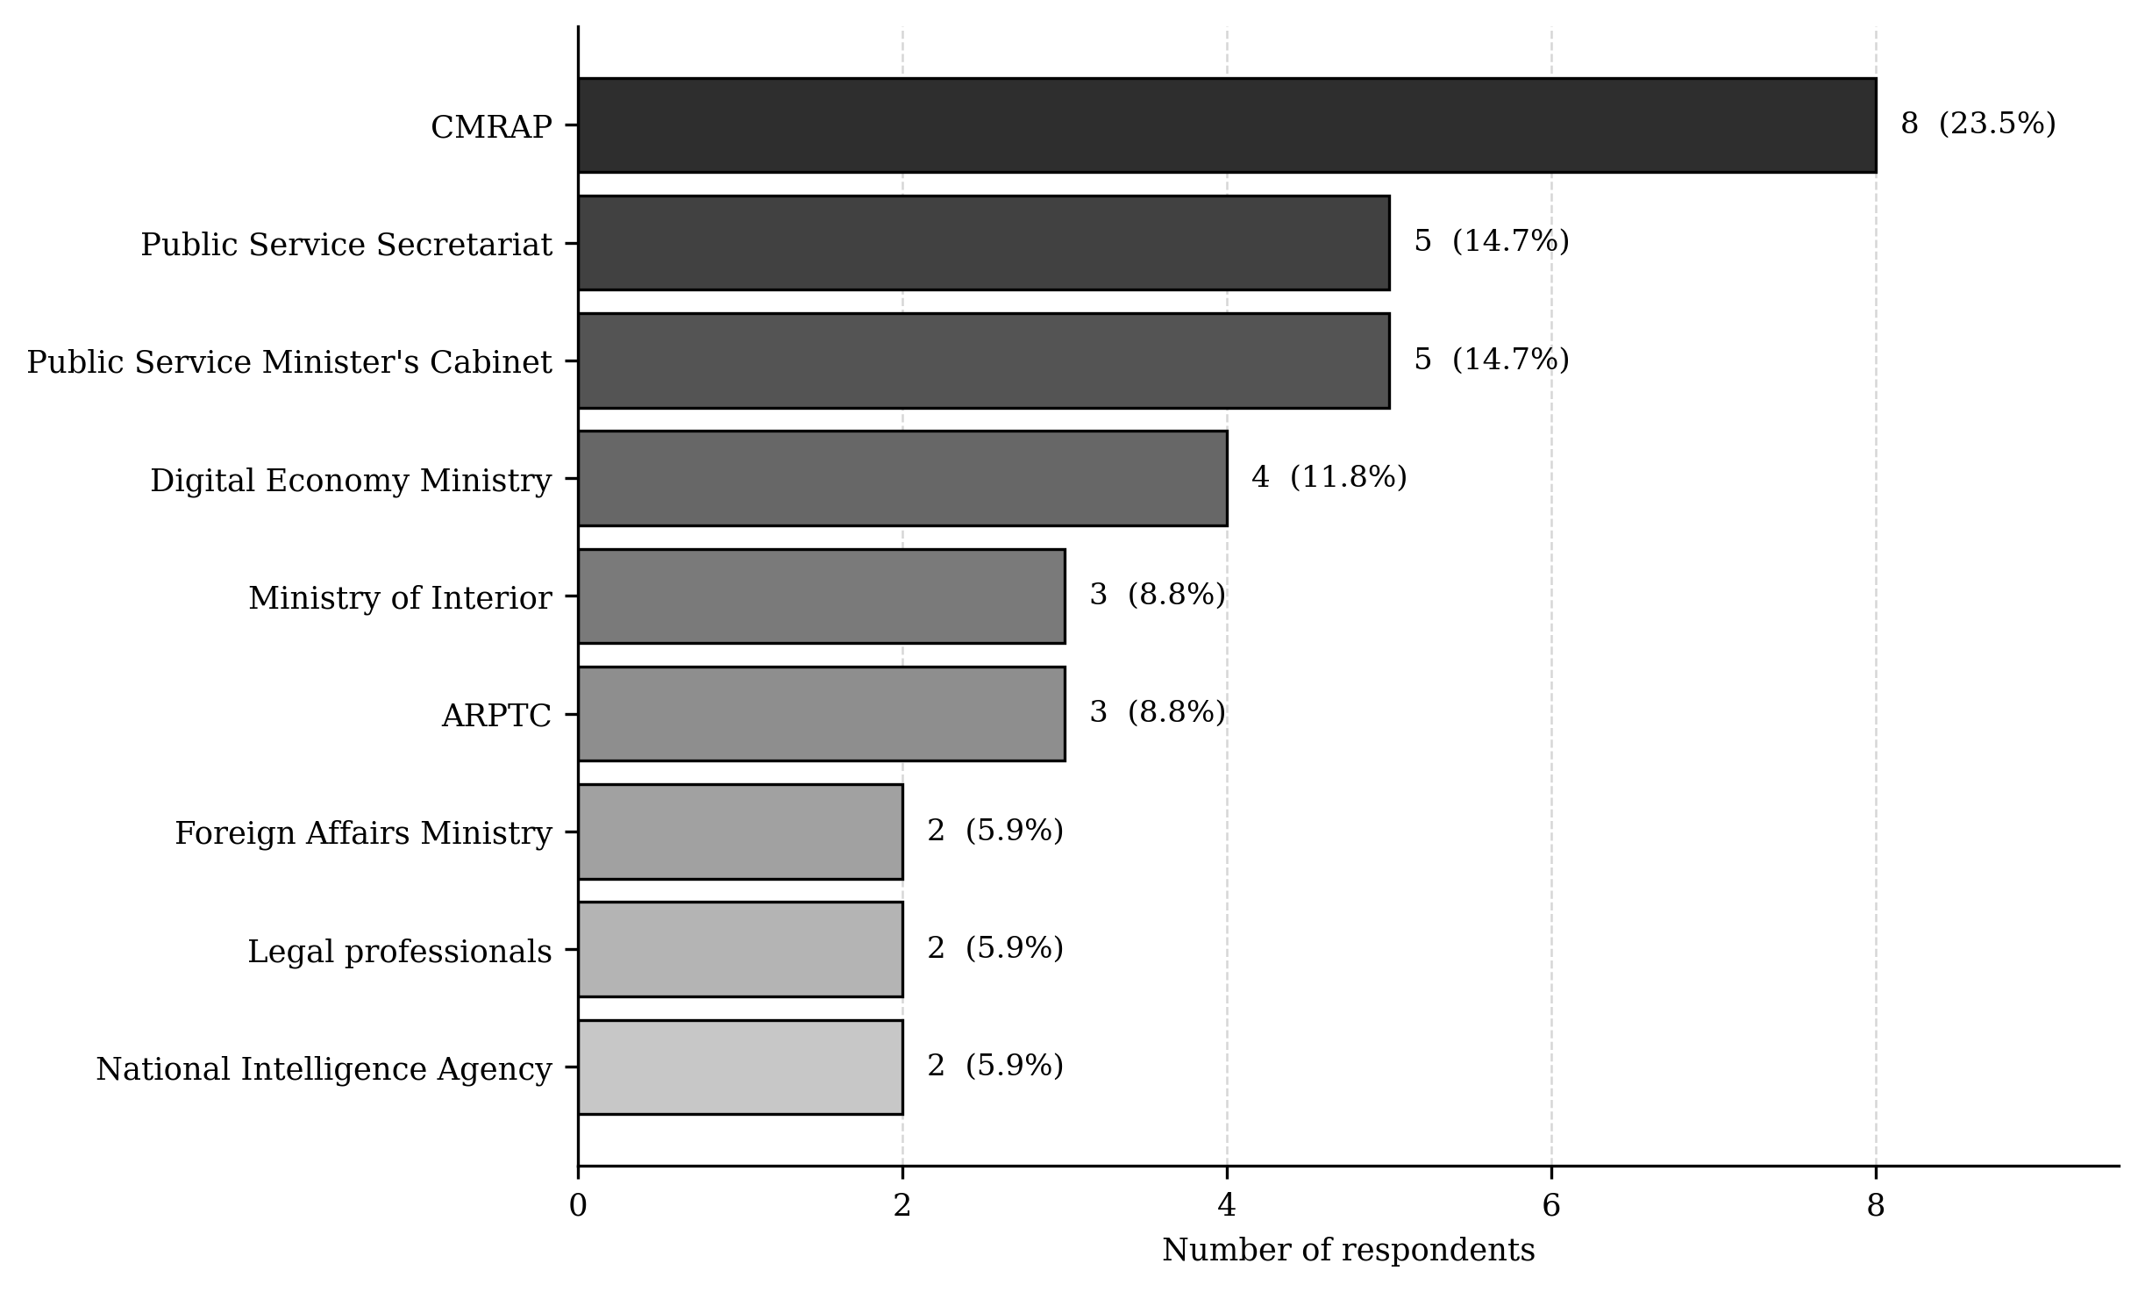
Figure B.1 Répartition des répondants au questionnaire par groupe institutionnel
Source : données de terrain de l'auteur ; n = 34 ; représentation en noir et blanc
La répartition est délibérément hétérogène, mais elle n'est pas proportionnelle aux effectifs des institutions. La contribution plus importante de la CMRAP reflète sa responsabilité directe dans la réforme de l'administration publique et sa pertinence au regard du problème de recherche. Les pourcentages du tableau B.3 décrivent uniquement la composition de l'échantillon ; ils ne doivent pas être interprétés comme des poids institutionnels ni comme des estimations des effectifs nationaux.

B.5 Instruments de collecte des données
La structure des instruments relie chaque méthode de collecte à l'utilisation analytique prévue.
Tableau B.4 Structure des instruments de collecte des données
Instrument | Structure | Contenu principal | Utilisation dans l'analyse
Questionnaire de diagnostic institutionnel | 42 items | Profil ; présence de systèmes ; intégration ; API ; protocoles ; cloud ; hébergement ; registres ; couches d'interopérabilité ; performance ; risques ; recommandations | Fréquences et pourcentages descriptifs ; distributions des réponses de type Likert ; codage thématique des réponses ouvertes
Guide d'entretien semi-directif | 15 questions principales ; 60 à 90 minutes | Systèmes actuels ; canaux d'échange ; sources de référence ; ambiguïtés sémantiques ; obligation de rendre compte ; base juridique ; incidents ; rectification ; contraintes ; pilote et durabilité | Explique les mécanismes, la gouvernance et les conditions contextuelles sous-jacents aux tendances de l'enquête
Grille d'observation directe | 10 domaines | Processus ; données ; échanges ; infrastructures ; sécurité ; continuité ; utilisateurs ; gouvernance ; sémantique ; mesure | Confirme, nuance ou contredit les pratiques autodéclarées
Protocole d'analyse documentaire | Analyse guidée par les objectifs | Droit et politiques publiques de la RDC ; stratégies institutionnelles ; normes techniques ; cadres de maturité et d'interopérabilité | Vérifie les exigences formelles et soutient l'interprétation comparative
Source : instruments de l'auteur présentés à l'annexe A
Les indicateurs du questionnaire ont été reliés aux résultats descriptifs présentés dans le chapitre des résultats, afin que chaque pourcentage conserve un item source et un dénominateur documentés.
Tableau B.5 Traçabilité entre les items du questionnaire et les indicateurs rapportés
Item | Indicateur du questionnaire | Options de réponse | Résultat rapporté
Q5 | L'institution dispose d'un système d'information opérationnel | Oui / Non / Ne sait pas | 94% Oui ; 6% Non
Q7 | Applications intégrées au sein du même ministère ou organisme | Oui / Non / Ne sait pas | 18% Oui ; 82% Non
Q8 | Intégration avec d'autres ministères ou organismes | Oui / Non / Ne sait pas | 9% Oui ; 91% Non
Q9 | Utilisation d'une architecture distribuée ou fondée sur les microservices | Oui / Non / Ne sait pas | 12% Oui ; 88% Non
Q10 | Données échangées au moyen d'API documentées | Oui / Non / Ne sait pas | 15% Oui ; 85% Non
Q11 | Protocole institutionnel d'échange de données défini | Oui / Non / Ne sait pas | 21% Oui ; 79% Non
Q12 | Application d'un cadre commun de conception ou d'interopérabilité | Oui / Non / Ne sait pas | 12% Oui ; 88% Non
Q13 | Utilisation de services cloud ou de GovCloud | Oui / Non / Ne sait pas | 24% Oui ; 76% Non
Q14 | Registre des actifs, schémas ou métadonnées d'interopérabilité | Oui / Non / Ne sait pas | 3% Oui ; 97% Non
Q15 | Registre des API ou des services web | Oui / Non / Ne sait pas | 0% Oui ; 100% Non
Q16 | L'institution dispose d'un centre de données ou d'un hébergement sécurisé | Oui / Non / Ne sait pas | 35% Oui ; 65% Non
Q17 | L'interconnexion des systèmes publics est nécessaire | Oui / Non / Sans opinion | 100% Oui ; 0% Non
Source : questionnaire de diagnostic institutionnel de l'auteur ; n = 34 répondants au total

B.6 Période d'enquête de terrain, administration et garanties éthiques
La phase d'entretiens semi-directifs s'est déroulée du 15 mars 2024 au 30 juin 2024 inclus. Cette période délimite temporellement les données d'entretien utilisées pour le diagnostic empirique. Les entretiens suivaient le guide de 15 questions et duraient généralement de 60 à 90 minutes. Lorsqu'une autorisation distincte d'enregistrement était accordée, l'entretien était enregistré sur support audio puis transcrit ; dans le cas contraire, le chercheur conservait des notes détaillées prises pendant l'entretien. Les dates, les codes des participants, la durée, le statut du consentement, le statut de l'enregistrement et les références des transcriptions ou des notes étaient consignés dans le registre confidentiel de terrain.
Le questionnaire a été administré directement aux participants sélectionnés durant la phase de diagnostic empirique. Le chercheur a expliqué l'objectif de l'étude, l'utilisation académique des réponses, le caractère volontaire de la participation et la séparation des informations identifiantes et du jeu de données analytique. Un participant pouvait ne pas répondre à une question ou se retirer avant l'anonymisation définitive. L'enregistrement d'un entretien nécessitait une autorisation distincte.
Chaque questionnaire retenu a reçu un code anonyme de répondant, tel que R01 à R34. Les noms, numéros de téléphone, adresses, signatures et autres identifiants directs ont été exclus de la matrice analytique. Les documents de consentement et les coordonnées ont été conservés séparément des réponses à l'enquête. Les résultats ont été présentés de manière agrégée, et les extraits qualitatifs ont été anonymisés afin que leur contenu ne permette pas raisonnablement d'identifier un participant.
La date exacte d'administration du questionnaire, le mode d'administration, le contact institutionnel, le statut du consentement et l'état d'achèvement de chaque instrument ont été conservés au niveau de chaque enregistrement dans le registre confidentiel de terrain. Ce registre permet l'audit et le calcul du taux de réponse sans être publié dans la thèse. Celle-ci peut identifier les groupes institutionnels participants et la période d'entretien vérifiée, mais ne doit pas divulguer les identités personnelles ni les détails opérationnels sensibles pour la sécurité.
• Participation volontaire et droit de ne pas répondre à des questions ou de se retirer avant l'anonymisation définitive.
• Consentement distinct pour tout entretien enregistré.
• Codes pseudonymisés des répondants dans la matrice analytique.
• Stockage à accès restreint des formulaires de consentement, des coordonnées et des données brutes de terrain.
• Présentation agrégée des résultats et anonymisation des citations et des observations sensibles sur le plan institutionnel.
• Aucune utilisation de dossiers réels sensibles de citoyens dans le prototype ou l'analyse de l'enquête.

B.7 Préparation, codage et nettoyage des données
Les questionnaires remplis ont été transcrits dans une matrice de données rectangulaire compatible avec un tableur, puis exportés dans un format exploitable avec R. Chaque ligne représentait un répondant et chaque colonne un item du questionnaire ou une variable dérivée. Le code du répondant servait de clé d'enregistrement. Le groupe institutionnel et la catégorie professionnelle étaient stockés sous forme de variables codées, tandis que les identifiants personnels demeuraient hors de la matrice.
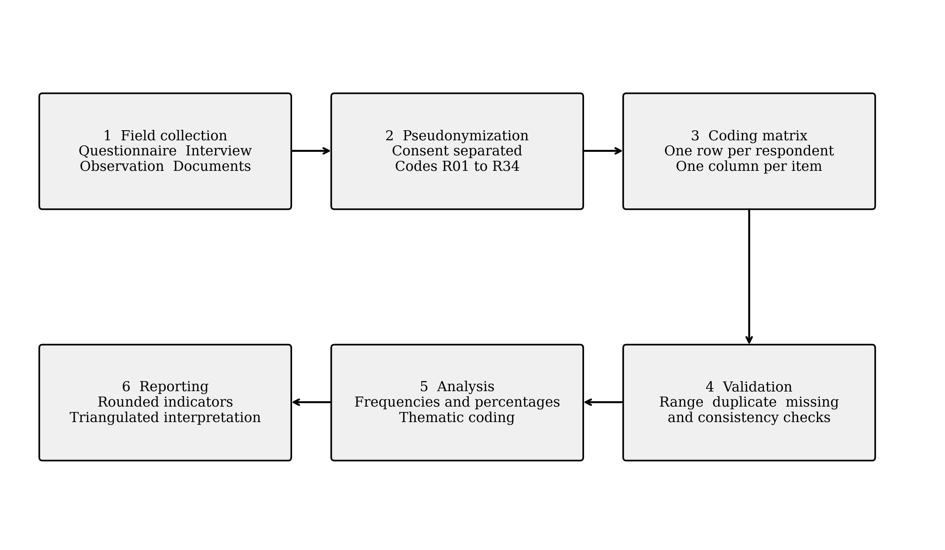
Figure B.2 Processus de traitement des données d'enquête et de présentation des résultats
Source : protocole de traitement des données de l'auteur ; représentation en noir et blanc
Les règles détaillées dans le tableau B.6 régissent le codage, les dénominateurs valides, les valeurs manquantes, les variables dérivées et les données qualitatives.
Tableau B.6 Règles de codage des réponses
Type de données | Règle de codage | Règle de traitement
Item binaire ou catégoriel | Oui = 1 ; Non = 0 ; Ne sait pas, sans opinion et sans objet conservés sous des codes distincts | Calculer les fréquences des catégories valides ; ne pas recoder l'incertitude ou les données manquantes en Non
Échelle à cinq niveaux | 1 à 5 dans le sens indiqué par l'instrument ; NA conservé séparément | Présenter la distribution et la médiane ; utiliser la moyenne avec prudence et uniquement en précisant le nombre de réponses
Item à réponses multiples | Une variable binaire pour chaque option | Présenter des fréquences non exclusives ; les pourcentages ne totalisent pas nécessairement 100%
Réponse ouverte | Texte anonymisé accompagné d'un ou plusieurs codes thématiques | Analyser les thèmes et ne conserver un extrait désidentifié que lorsque cela est nécessaire
Observation | Présent / partiel / absent / non vérifié, avec date et référence de l'élément probant | Comparer aux données d'enquête et d'entretien dans une matrice de convergence
Données de terrain sensibles | Pseudonyme ou référence de l'élément probant ; identifiants directs exclus | Restreindre l'accès et exclure de la publication le contenu permettant l'identification
Source : règles de codage de l'auteur présentées à l'annexe A
Le nettoyage a consisté à vérifier l'unicité des codes des répondants, les valeurs autorisées, la cohérence interne, les valeurs manquantes et l'exactitude de la transcription. Les enregistrements en double n'ont été supprimés qu'après comparaison avec les formulaires originaux. Les valeurs hors plage ont été résolues à partir du formulaire source, et non estimées. Les réponses manquantes, « ne sait pas » et « sans objet » sont demeurées distinctes. Un journal de correction devrait consigner la valeur initiale, la valeur corrigée, le motif, la date et la personne ayant effectué la correction.
Les outils d'analyse ont été sélectionnés selon le type de données probantes et le résultat attendu.
Tableau B.7 Outils d'analyse des données et utilisations
Outil ou méthode | Données traitées | Finalité et production
Environnement statistique R | Matrice anonymisée du questionnaire | Validation des données ; fréquences ; pourcentages calculés sur les réponses valides ; médianes ; moyennes et écarts-types lorsque cela est approprié ; contrôles des données manquantes ; tableaux et figures reproductibles
Codage thématique manuel | Transcriptions ou notes d'entretien et réponses ouvertes au questionnaire | Analyse en six phases de Braun et Clarke ; codes déductifs et inductifs ; matrice thématique ; extraits anonymisés à l'appui
Matrice manuelle de convergence des données probantes | Données d'enquête, d'entretien, d'observation et documentaires | Triangulation des données confirmant, nuançant ou contredisant les constats, ou signalées comme indisponibles, sans convertir les énoncés qualitatifs en effectifs d'enquête
Source : processus d'analyse de l'auteur
R a été l'outil d'analyse statistique utilisé pour le jeu de données quantitatives. L'analyse est restée descriptive, car l'échantillon était raisonné. Les données d'entretien et les réponses ouvertes ont été codées manuellement au moyen d'un manuel de codage documenté et d'une matrice thématique ; SPSS et NVivo n'ont pas été utilisés. La reproductibilité exige la conservation du fichier d'entrée final désidentifié, du script R, des tableaux et figures produits, du manuel de codage et des informations de session R associées à l'exécution finale.

ANNEXE C ÉVALUATION DE L'ARTEFACT ET TRAÇABILITÉ DE LA RECHERCHE
L'annexe C présente les formulaires utilisés pour évaluer la qualité scientifique et administrative de l'artefact, ainsi que la matrice permettant de relier les objectifs de recherche aux données probantes et aux productions vérifiables.

C.1 Instrument d'évaluation par les experts
L'instrument destiné aux experts utilise l'échelle suivante : 1 = insuffisant, 2 = faible, 3 = acceptable sous conditions, 4 = satisfaisant et 5 = excellent. Chaque note doit être justifiée, et toute note inférieure à 4 doit être accompagnée d'une recommandation.
Tableau C.1 Instrument d'évaluation scientifique de l'artefact
Critère | Énoncé à évaluer | Note de 1–5 | Commentaire
Pertinence | Le problème scientifique et administratif est correctement formulé. | ___ | ________________
Pertinence | L'architecture prend en compte le contexte multiniveau de la RDC. | ___ | ________________
Exhaustivité | Les dimensions juridique, organisationnelle, sémantique et technique sont couvertes. | ___ | ________________
Exhaustivité | Les registres, les identités, les contrats, les audits et les mécanismes de gouvernance sont intégrés. | ___ | ________________
Cohérence | Les composants, les flux et les responsabilités ne présentent aucune contradiction. | ___ | ________________
Faisabilité | Le déploiement progressif est compatible avec les capacités disponibles. | ___ | ________________
Faisabilité | Les exigences d'exploitation et de compétences sont réalistes. | ___ | ________________
Sécurité | Les contrôles protègent la confidentialité, l'intégrité et la disponibilité. | ___ | ________________
Résilience | Les défaillances, la reprise, la compensation et les modes dégradés sont pris en compte. | ___ | ________________
Capacité de passage à l'échelle | Le modèle peut évoluer selon le territoire, l'institution, le service et la charge de travail. | ___ | ________________
Interopérabilité | Les contrats et la gouvernance permettent l'intégration de systèmes hétérogènes. | ___ | ________________
SAGA–Petri | Le formalisme rend vérifiables les états, les compensations et les propriétés. | ___ | ________________
Persistance par événements | La trace événementielle permet l'audit, la reconstruction et l'établissement de la preuve. | ___ | ________________
Utilisabilité | Le cadre est compréhensible et applicable par les équipes du secteur public. | ___ | ________________
Valeur publique | Les résultats techniques sont reliés aux effets sur la prestation des services. | ___ | ________________
Source : Auteur

C.2 Instrument d'évaluation par les responsables informatiques de l'administration
L'instrument destiné aux praticiens porte sur l'adéquation institutionnelle, la faisabilité, la maintenabilité, la gouvernance et les contraintes propres à l'environnement de l'administration publique de la RDC.
Tableau C.2 Instrument d'évaluation contextuelle par les praticiens
Dimension | Note | Justification attendue
Adéquation aux besoins institutionnels | 1–5 | Exemple ou réserve
Clarté des responsabilités entre les échelons administratifs | 1–5 | Exemple ou réserve
Compatibilité avec les systèmes existants | 1–5 | Exemple ou réserve
Réalisme des exigences de connectivité et d'hébergement | 1–5 | Exemple ou réserve
Disponibilité des compétences d'exploitation | 1–5 | Exemple ou réserve
Acceptabilité des mécanismes de partage des données | 1–5 | Exemple ou réserve
Facilité d'intégration d'un nouveau service | 1–5 | Exemple ou réserve
Qualité des mécanismes de sécurité et de traçabilité | 1–5 | Exemple ou réserve
Capacité de fonctionnement en connectivité intermittente | 1–5 | Exemple ou réserve
Utilité du registre d'interopérabilité | 1–5 | Exemple ou réserve
Priorité d'un pilote circonscrit | 1–5 | Service proposé
Durabilité financière et organisationnelle | 1–5 | Condition requise
Source : Auteur

C.3 Matrice de traçabilité de la recherche en science de la conception
La matrice de traçabilité relie chaque objectif de recherche à sa finalité, aux principales données probantes et au résultat vérifiable correspondant.
Tableau C.3 Alignement des objectifs, des données probantes et des artefacts
Objectif | Finalité | Principales données probantes | Résultat vérifiable
SO1 | Diagnostiquer les obstacles à l'interopérabilité | Questionnaire, entretiens, documents et observation | Diagnostic à quatre couches
SO2 | Dégager les exigences | Cadres, normes et données contextuelles | Catalogue des exigences
SO3 | Concevoir le cadre fédéré | Modèles d'architecture et de gouvernance | Artefact architectural
SO4 | Formaliser les registres, la sécurité et les transactions | Contrats, SAGA–Petri et persistance par événements | Spécifications formelles
SO5 | Mettre en œuvre le prototype hétérogène | Services, bases de données, courtier et orchestration | Instanciation démontrable
SO6 | Évaluer les qualités techniques | Tests de charge, de défaillance, de cohérence et de sécurité | Mesures et limites
SO7 | Évaluer la pertinence et la faisabilité | Experts et responsables informatiques de l'administration | Décision et recommandations
Source : Auteur

ANNEXE D PROTOCOLE DE CAPTURE DES INTERFACES ET INDEX DES EMPLACEMENTS RÉSERVÉS
L'annexe D est réservée aux captures d'écran vérifiées des deux environnements distants de déploiement utilisés dans l'évaluation expérimentale : Gombe chez Hetzner et Lemba chez Contabo. La présentation appariée permet de comparer la même interface sur les deux sites.

D.1 Protocole et index des captures
Chaque capture d'écran insérée devrait préciser l'environnement, l'interface, la date de capture et l'expérience concernée, tout en protégeant les identifiants d'accès et les informations sensibles.
• Capturer toute la zone de l'application nécessaire pour vérifier la fonction ou la métrique indiquée.
• Conserver le titre du navigateur, le libellé de l'environnement et la plage temporelle visible lorsqu'ils contribuent à l'interprétation.
• Masquer les mots de passe, les clés API, les jetons d'accès, les données personnelles et les configurations sensibles pour la sécurité.
• Utiliser l'image originale sans effets décoratifs et préserver la lisibilité du texte au format final de la page.
• Consigner la date de capture et l'expérience ou l'exécution du test correspondante dans la légende ou le journal de recherche.
Tableau D.1 Captures d'interfaces prévues
Figure | Environnement | Fournisseur | Interface | Éléments probants minimaux à afficher
D.1 | Gombe | Hetzner | Portail d'administration électronique | Page d'accueil, identification de l'environnement et accès aux services
D.2 | Lemba | Contabo | Portail d'administration électronique | Page d'accueil, identification de l'environnement et accès aux services
D.3 | Gombe | Hetzner | Consul | Services enregistrés, état de fonctionnement et état de la découverte
D.4 | Lemba | Contabo | Consul | Services enregistrés, état de fonctionnement et état de la découverte
D.5 | Gombe | Hetzner | Interface Kafka | Topics, partitions, groupes de consommateurs ou flux d'événements
D.6 | Lemba | Contabo | Interface Kafka | Topics, partitions, groupes de consommateurs ou flux d'événements
D.7 | Gombe | Hetzner | Prometheus | Métrique sélectionnée, requête, plage temporelle et valeur observée
D.8 | Lemba | Contabo | Prometheus | Métrique sélectionnée, requête, plage temporelle et valeur observée
D.9 | Gombe | Hetzner | Passerelle API Kong | État de la route, du service, du serveur en amont ou de la passerelle
D.10 | Lemba | Contabo | Passerelle API Kong | État de la route, du service, du serveur en amont ou de la passerelle
Source : protocole de documentation prévu par l'auteur

Site Gombe
URL: http://167.86.109.221/?commune=gombe
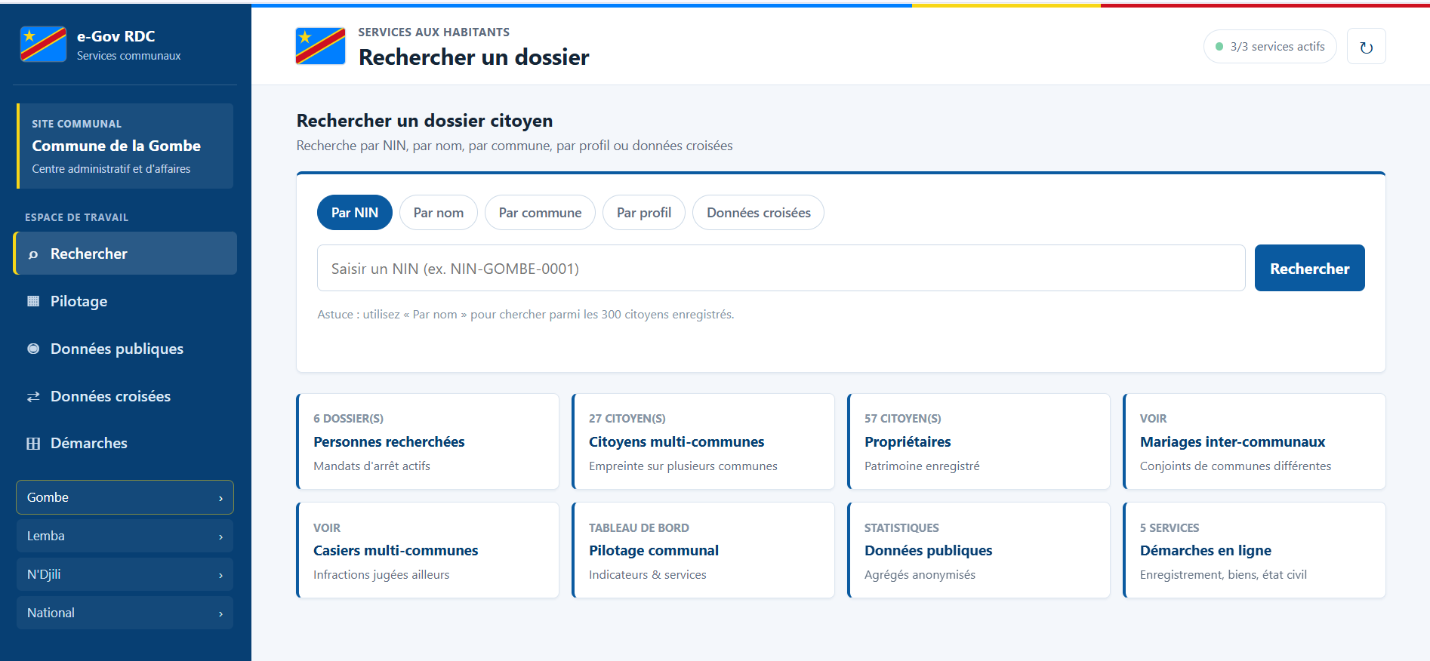
Interface site lemba
URL : http://167.86.109.221/?commune=lemba
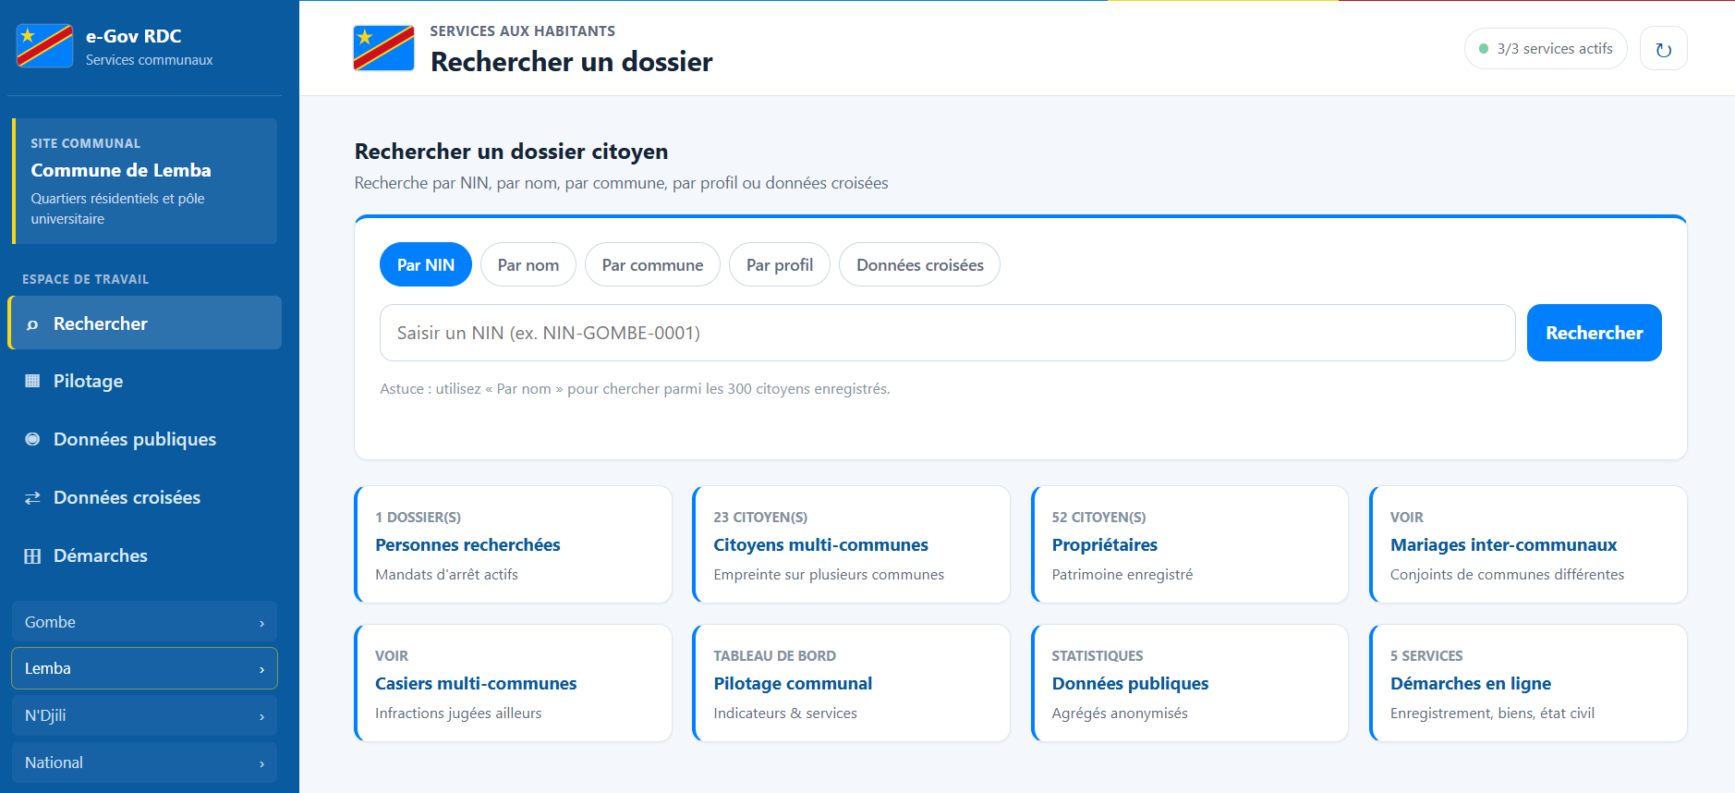
Site commune Ndjili
http://167.86.109.221/?commune=ndjili
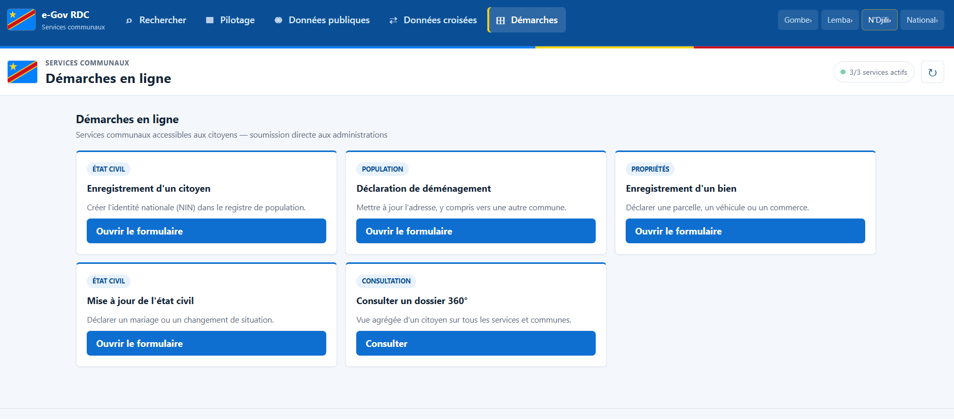
Portail national fédéré
URL : http://167.86.109.221


ANNEXE E — ALGORITHMES FONDAMENTAUX DE LA PLATEFORME ÉVÉNEMENTIELLE D’ADMINISTRATION ÉLECTRONIQUE
Cette annexe présente les principaux algorithmes de coordination mobilisés dans l’architecture d’interopérabilité proposée pour l’administration publique congolaise. Elle complète la description de l’artefact en explicitant les mécanismes qui organisent les échanges entre les microservices et contribuent à la cohérence des opérations administratives distribuées.

Implémentation Java
void publish(String topic, String nin, String type, Map<String,Object> payload) {
DomainEvent event = new DomainEvent(
UUID.randomUUID().toString(), type, nin, LocalDateTime.now(), payload);
kafkaTemplate.send(topic, nin, event); // clé = nin
}

Implémentation PHP
function publish(string $topic, string $nin, string $type, array $payload): void {
$event = [
'eventId' => bin2hex(random_bytes(8)),
'eventType' => $type,
'nin' => $nin,
'occurredAt' => date('c'),
'payload' => $payload,
];
$t = $this->producer->newTopic($topic);
$t->produce(RD_KAFKA_PARTITION_UA, 0, json_encode($event), $nin); // clé = nin
$this->producer->flush(2000);
}

Implémentation C#
async Task PublishAsync(string topic, string nin, string type,
Dictionary<string,object> payload) {
var ev = new DomainEvent(
Guid.NewGuid().ToString(), type, nin, DateTime.UtcNow, payload);
var json = JsonSerializer.Serialize(ev);
await _producer.ProduceAsync(topic,
new Message<string,string> { Key = nin, Value = json }); // clé = nin
}

Implémentation Python
def publish(topic, nin, event_type, payload):
event = {
"eventId": str(uuid.uuid4()),
"eventType": event_type,
"nin": nin,
"occurredAt": datetime.utcnow().isoformat(),
"payload": payload,
}
producer.produce(
topic, key=nin.encode(), value=json.dumps(event).encode()) # clé = nin
producer.flush(2)

Algorithme 2 Consommation idempotente des événements

Implémentation Java
@KafkaListener(
topics = "citizen.registered",
groupId = "health-record-service")
void onCitizenRegistered(DomainEvent ev) {
if (repo.findByNin(ev.nin()).isEmpty()) { // garde d’idempotence
HealthRecord r = new HealthRecord();
r.setNin(ev.nin());
repo.save(r);
}
}

Implémentation PHP
$consumer = new RdKafkaKafkaConsumer($conf); // group.id = "passport-service"
$consumer->subscribe(['citizen.registered', 'citizen.deceased']);
while (true) {
$msg = $consumer->consume(1000);
if ($msg->err !== RD_KAFKA_RESP_ERR_NO_ERROR) continue;
$ev = json_decode($msg->payload, true);
handle($msg->topic_name, $ev); // mise à jour locale idempotente
}

Implémentation C#
var consumer = new ConsumerBuilder<string,string>(new ConsumerConfig {
BootstrapServers = cfg["Kafka:BootstrapServers"],
GroupId = "police-record-service",
AutoOffsetReset = AutoOffsetReset.Earliest
}).Build();
consumer.Subscribe(new[] { "citizen.deceased", "tax.fraud.detected" });
while (!stop.IsCancellationRequested) {
var msg = consumer.Consume(stop);
var ev = JsonSerializer.Deserialize<DomainEvent>(msg.Message.Value)!;
Handle(msg.Topic, ev); // mise à jour locale idempotente
}

Implémentation Python
consumer = Consumer({
"bootstrap.servers": os.getenv("KAFKA_BOOTSTRAP", "localhost:9092"),
"group.id": "property-registry",
"auto.offset.reset": "earliest",
})
consumer.subscribe(["citizen.registered", "citizen.deceased"])
while True:
msg = consumer.poll(1.0)
if msg is None or msg.error():
continue
ev = json.loads(msg.value())
handle(msg.topic(), ev) # mise à jour locale idempotente

Algorithme 3 Compensation d’une transaction SAGA

Pseudocode de l’orchestration SAGA

Implémentation Java
List<Runnable> undo = new ArrayList<>();
try {
verifyCitizen(nin); undo.add(() -> releaseLock(nin));
checkPolice(nin); undo.add(() -> cancelPolice(nin));
checkTax(nin); undo.add(() -> cancelTax(nin));
String pp = createPassport(nin);
undo.add(() -> cancelPassport(pp));
linkPassport(nin, pp);
return Result.ok(pp);
} catch (Exception e) {
for (int i = undo.size() - 1; i >= 0; i--) {
undo.get(i).run(); // ordre inverse
}
return Result.failed(e.getMessage());
}

Implémentation PHP
$undo = [];
try {
verifyCitizen($nin); $undo[] = fn() => releaseLock($nin);
checkPolice($nin); $undo[] = fn() => cancelPolice($nin);
checkTax($nin); $undo[] = fn() => cancelTax($nin);
$pp = createPassport($nin); $undo[] = fn() => cancelPassport($pp);
linkPassport($nin, $pp);
return Result::ok($pp);
} catch (Throwable $e) {
foreach (array_reverse($undo) as $u) $u(); // ordre inverse
return Result::failed($e->getMessage());
}

Implémentation C#
var undo = new List<Action>();
try {
VerifyCitizen(nin); undo.Add(() => ReleaseLock(nin));
CheckPolice(nin); undo.Add(() => CancelPolice(nin));
CheckTax(nin); undo.Add(() => CancelTax(nin));
var pp = CreatePassport(nin);
undo.Add(() => CancelPassport(pp));
LinkPassport(nin, pp);
return Result.Ok(pp);
} catch (Exception e) {
undo.Reverse(); // ordre inverse
foreach (var u in undo) u();
return Result.Failed(e.Message);
}

Implémentation Python
undo = []
try:
verify_citizen(nin); undo.append(lambda: release_lock(nin))
check_police(nin); undo.append(lambda: cancel_police(nin))
check_tax(nin); undo.append(lambda: cancel_tax(nin))
pp = create_passport(nin)
undo.append(lambda: cancel_passport(pp))
link_passport(nin, pp)
return Result.ok(pp)
except Exception as e:
for u in reversed(undo): # ordre inverse
u()
return Result.failed(str(e))

